ĐẠI HỌC QUỐC GIA THÀNH PHỐ HỒ CHÍ MINH
TRƯỜNG ĐẠI HỌC CÔNG NGHỆ THÔNG TIN
KHOA HỆ THỐNG THÔNG TIN

BÁO CÁO ĐỒ ÁN MÔN HỌC
HOẠCH ĐỊNH NGUỒN LỰC DOANH NGHIỆP
XÂY DỰNG VÀ TRIỂN KHAI HỆ THỐNG ERP CHO NHÀ HÀNG DU THUYỀN SAIGON PRINCESS

Giảng viên hướng dẫn: ThS HUỲNH ĐỨC HUY
Sinh viên thực hiện:
- NGUYỄN MINH TRÍ – 2452837
- BÙI PHAN THÀNH TRÍ – 24521825
- NGUYỄN ĐOÀN ĐỨC HIẾU – 24520500
- TRẦN VĂN QUÂN – 24521456
- NÔNG VĂN QUANG – 24521474
Lớp: IS336.Q22

TP. Hồ Chí Minh, tháng 5 năm 2026
ĐẠI HỌC QUỐC GIA THÀNH PHỐ HỒ CHÍ MINH
TRƯỜNG ĐẠI HỌC CÔNG NGHỆ THÔNG TIN
KHOA HỆ THỐNG THÔNG TIN

BÁO CÁO ĐỒ ÁN MÔN HỌC
HOẠCH ĐỊNH NGUỒN LỰC DOANH NGHIỆP
XÂY DỰNG VÀ TRIỂN KHAI HỆ THỐNG ERP CHO NHÀ HÀNG DU THUYỀN SAIGON PRINCESS

Giảng viên hướng dẫn: ThS HUỲNH ĐỨC HUY
Sinh viên thực hiện:
- NGUYỄN MINH TRÍ – 24521837
- BÙI PHAN THÀNH TRÍ – 24521825
- NGUYỄN ĐOÀN ĐỨC HIẾU – 24520500
- TRẦN VĂN QUÂN – 24521456
- NÔNG VĂN QUANG – 24521474
Lớp: IS336.Q22

TP. Hồ Chí Minh, tháng 5 năm 2026
LỜI CẢM ƠN
Lời đầu tiên, chúng em xin bày tỏ lòng biết ơn sâu sắc đến thầy Huỳnh Đức Huy – giảng viên hướng dẫn môn Hoạch định Nguồn lực Doanh nghiệp. Trong suốt quá trình học tập và thực hiện đồ án, thầy đã tận tình giảng dạy, truyền đạt những kiến thức chuyên sâu và kinh nghiệm thực tiễn quý báu về hệ thống ERP. Không chỉ dừng lại ở việc cung cấp lý thuyết, thầy còn giúp chúng em nhìn nhận bài toán từ góc độ thực tiễn của doanh nghiệp, hiểu được sự phức tạp trong từng quy trình nghiệp vụ và cách một hệ thống ERP thực sự vận hành trong môi trường kinh doanh. Thầy luôn sẵn sàng lắng nghe, định hướng và hỗ trợ nhóm chúng em kịp thời mỗi khi gặp khó khăn trong quá trình phân tích nghiệp vụ và triển khai hệ thống. Những góp ý thẳng thắn và tâm huyết của thầy trong từng buổi học đã giúp chúng em kịp thời nhận ra những điểm còn thiếu sót và chủ động cải thiện chất lượng đồ án. Sự nhiệt tình và trách nhiệm của thầy là nguồn động lực lớn giúp cả nhóm không ngừng cố gắng và hoàn thiện bản thân trong suốt học kỳ. Xin kính chúc thầy luôn dồi dào sức khỏe, hạnh phúc và giữ mãi ngọn lửa đam mê để tiếp tục dìu dắt các thế hệ sinh viên mai sau.
Chúng em cũng xin gửi lời cảm ơn chân thành đến toàn thể quý thầy cô trong Khoa Hệ thống Thông tin – Trường Đại học Công nghệ Thông tin đã tận tâm truyền đạt kiến thức trong suốt những năm học vừa qua. Những nền tảng lý thuyết và kỹ năng thực hành mà thầy cô đã trang bị chính là hành trang không thể thiếu để chúng em có thể tự tin đối mặt với những bài toán phức tạp như việc triển khai một hệ thống ERP hoàn chỉnh cho doanh nghiệp thực tế. Bên cạnh đó, chúng em cũng trân trọng sự đồng hành của các bạn sinh viên trong lớp IS336.Q22, những người đã cùng nhau trao đổi, chia sẻ kinh nghiệm và tạo nên một môi trường học tập tích cực và đầy cảm hứng.
Xuất phát từ mục tiêu học tập và mong muốn hiểu rõ hơn về việc ứng dụng hệ thống ERP vào thực tiễn doanh nghiệp, nhóm chúng em đã lựa chọn và thực hiện đồ án với đề tài "Xây dựng và triển khai hệ thống ERP cho Nhà hàng Du thuyền Saigon Princess". Đây là một doanh nghiệp hoạt động trong lĩnh vực dịch vụ ẩm thực và du lịch đường sông với nhiều đặc thù riêng biệt, đòi hỏi nhóm phải đầu tư nhiều thời gian nghiên cứu và khảo sát để hiểu đúng bản chất của từng quy trình nghiệp vụ trước khi tiến hành mô hình hóa và cấu hình trên hệ thống. Dựa trên những kiến thức được truyền đạt trên lớp kết hợp với việc chủ động tìm hiểu thêm về nền tảng Odoo, chúng em đã xây dựng và triển khai thực tế hơn mười hai quy trình nghiệp vụ, từ bán hàng, mua hàng, quản lý kho đến kế toán và chăm sóc khách hàng. Trong quá trình thực hiện, nhóm không tránh khỏi những lúc lúng túng trước các bài toán nghiệp vụ phức tạp, nhưng nhờ tinh thần đoàn kết, sự hỗ trợ lẫn nhau giữa các thành viên cùng với sự chỉ dẫn tận tình của thầy, chúng em đã từng bước vượt qua và hoàn thiện sản phẩm. Tuy nhiên, do thời gian có hạn và kinh nghiệm thực tế còn hạn chế, đồ án chắc chắn vẫn còn nhiều điểm cần cải thiện. Chúng em rất mong nhận được sự góp ý và nhận xét chân thành từ thầy để rút ra kinh nghiệm, hoàn thiện kiến thức và có thể thực hiện tốt hơn ở những đồ án, dự án tiếp theo trong tương lai.
Một lần nữa, nhóm chúng em xin trân thành cảm ơn!
Thành phố Hồ Chí Minh, tháng 5 năm 2026
Nhóm sinh viên thực hiện
Nguyễn Minh Trí – 24521837
Nguyễn Đoàn Đức Hiếu – 24520500
Bùi Phan Thành Trí – 24521825
Trần Văn Quân – 24521456
Nông Văn Quang – 24521474

NHẬN XÉT CỦA GIẢNG VIÊN

TP. Hồ Chí Minh, ngày … tháng … năm 2026
Người nhận xét

MỤC LỤC
Chương 1. GIỚI THIỆU ĐỀ TÀI 1
1.1. Tổng quan dự án 1
1.1.1. Thông tin doanh nghiệp 1
1.1.2. Giới thiệu công ty 2
1.1.3. Cơ cấu tổ chức 3
1.1.4. Master data 3
1.2. Phạm vi, mục tiêu dự án 6
1.2.1. Phạm vi dự án 7
1.2.2. Mục tiêu dự án 8
1.3. Các bên liên quan và nhân sự 9
Chương 2. LÝ THUYẾT TỔNG QUAN 15
2.1. Giới thiệu ERP 15
2.1.1. Khái niệm ERP 15
2.1.2. Đặc điểm nổi bật của hệ thống ERP 16
2.1.3. Các phân hệ phần mềm của hệ thống ERP 17
2.1.4. Lợi ích ERP mang đến cho doanh nghiệp 18
2.1.5. Hạn chế của phần mềm ERP 18
2.2. Giới thiệu nền tảng triển khai – Odoo 20
2.2.1. Giới thiệu chung về Odoo 20
2.2.2. Các lợi ích của Odoo 21
2.2.3. Nhược điểm của Odoo 22
2.2.4. Những phân hệ phổ biến của Odoo 23
2.3. Mô tả bài toán ứng dụng ERP vào đề tài hay Casestudy 25
Chương 3. QUY TRÌNH NGHIỆP VỤ HỆ THỐNG 26
3.1. Tổng quan hệ thống 26
3.2. Quy trình bán hàng 29
3.2.1. BPMN 29
3.2.2. Đặc tả 30
3.2.3. Minh họa 53
3.3. Quy trình bán hàng POS 71
3.3.1. BPMN 72
3.3.2. Đặc tả 72
3.3.3. Minh họa 98
3.4. Quy trình mua hàng 113
3.4.1. BPMN 113
3.4.2. Đặc tả 114
3.4.3. Minh họa 143
3.5. Quy trình nhập kho 161
3.5.1. BPMN 162
3.5.2. Đặc tả 162
3.5.3. Minh họa 166
3.6. Quy trình xuất kho 171
3.6.1. BPMN 171
3.6.2. Đặc tả 172
3.6.3. Minh họa 176
3.7. Quy trình điều chuyển kho 182
3.7.1. BPMN 182
3.7.2. Đặc tả 182
3.7.3. Minh họa 188
3.8. Quy trình kiểm kê 192
3.8.1. BPMN 193
3.8.2. Đặc tả 193
3.8.3. Minh họa 197
3.9. Quy trình chăm sóc khách hàng 200
3.9.1. BPMN 201
3.9.2. Đặc tả 202
3.9.3. Minh họa 208
3.10. Quy trình quản lý công nợ khách hàng 222
3.10.1. BPMN 222
3.10.2. Đặc tả 223
3.10.3. Minh họa 226
3.11. Quy trình quản lý công nợ nhà cung cấp 231
3.11.1. BPMN 232
3.11.2. Đặc tả 232
3.11.3. Minh họa 235
3.12. Quy trình quản trị sản xuất 239
3.12.1. BPMN 240
3.12.2. Đặc tả 240
3.12.3. Minh họa 249
3.13. Quy trình kế toán 254
3.13.1. Các hoạt động kế toán 254
3.12.2. Mô hình hóa nghiệp vụ kế toán bằng ngôn ngữ BPMN 257
3.12.3. Đặc tả quy trình kế toán 258
3.12.4. Đặc tả thư viện dữ liệu 259
3.12.5. Minh họa chi tiết các quy trình 263
Chương 4. AN NINH VÀ AN TOÀN THÔNG TIN TRÊN HỆ THỐNG ERP 273
4.1. Chính sách phân quyền truy cập 273
4.2. Chính sách quản trị mật khẩu 275
4.3. Cơ chế vết kiểm toán 276
4.4. Cơ chế Dự phòng và Đảm bảo tính liên tục 276
4.4.1. Chiến lược sao lưu dữ liệu (Backup Policy) 276
4.4.2. Hệ thống dự phòng nóng 277
Chương 5. KẾ HOẠCH NHÂN SỰ DỰ ÁN 278
5.1. Phương pháp phân công công việc 278
5.2. Ma trận RASCI 278
5.3. Tính tỷ lệ đóng góp từng thành viên 279
Chương 6. KẾT LUẬN VÀ ĐÁNH GIÁ 281
6.1. Ưu điểm của đồ án 281
6.2. Nhược điểm và hạn chế 282
6.3. Yếu tố thành công khi triển khai ERP 283
6.3.1. Sự cam kết và hỗ trợ tuyệt đối từ lãnh đạo cấp cao 284
6.3.2. Năng lực điều phối của ban quản lý dự án 284
6.3.3. Tái cấu trúc quy trình kinh doanh 285
6.3.4. Sự phù hợp về phần cứng và phần mềm 285
6.3.5. Sự hỗ trợ đến từ nhà tư vấn 285
6.3.6. Yếu tố con người và quản trị sự thay đổi đối với người sử dụng cuối 286
6.4. Bài học rút ra 286
6.4.1. Kinh nghiệm về Quản lý sự thay đổi (Change Management) 286
6.4.2. Tầm quan trọng của việc hiểu rõ luồng tích hợp tài chính 286
6.4.3. Kinh nghiệm về xử lý dữ liệu và kịch bản thực tế (Data Cleaning & Testing) 287
6.4.4. Bài học về am hiểu nghiệp vụ đặc thù của doanh nghiệp 287
6.4.5. Kinh nghiệm về quản trị dự án và phối hợp nhóm 288
6.4.6. Bài học từ việc ứng dụng các tính năng nâng cao 288
6.5. Định hướng phát triển tương lai 288
6.5.1. Phân tích các mô hình triển khai ERP (Nền tảng Odoo) 288
6.5.2. Đề xuất và giải thích lý do lựa chọn mô hình triển khai 291
6.5.3. Tư vấn hạ tầng 291
6.6. Mở rộng tính năng 292
6.6.1. Tự động hóa quy trình 292
6.6.2. Ứng dụng cáo cáo thông minh 297
6.6.3. Ứng dụng Bigdata và hệ thống ERP để tối ưu Marketing và CRM 299
DANH MỤC HÌNH VẼ
Hình 1.1: Cơ cấu tổ chức Công ty Cổ phần Thương mại Dịch vụ Du lịch Du thuyền Sài Gòn 3
Hình 1.2:Danh mục sản phẩm 4
Hình 1.3: Danh sách sản phẩm 4
Hình 1.4: Danh sách khách hàng 5
Hình 1.5: Danh sách nhà cung cấp 5
Hình 1.6: Danh sách kho hàng 6
Hình 1.7: Danh sách vị trí lưu trữ 6
Hình 3.1: Sơ đồ BPMN quy trình bán hàng 29
Hình 3.2: Dữ liệu khách hàng 35
Hình 3.3: Dữ liệu sản phẩm (dịch vụ) 37
Hình 3.4: Dữ liệu báo giá 40
Hình 3.5: Dữ liệu đơn bán hàng 42
Hình 3.6: Dữ liệu chứng từ đặt cọc (Draft) 45
Hình 3.7: Dữ liệu chứng từ đặt cọc (Posted) 45
Hình 3.8: Dữ liệu hóa đơn đặt cọc gửi khách hàng 46
Hình 3.9: Dữ liệu hóa đơn (In payment) 47
Hình 3.10: Dữ liệu lệnh phục vụ 49
Hình 3.11: Minh họa tạo hóa đơn 52
Hình 3.12: Minh họa xác nhận thanh toán hóa đơn 52
Hình 3.13: Bước 1 quy trình bán hàng trên Odoo 53
Hình 3.14: Bước 2 quy trình bán hàng trên Odoo 53
Hình 3.15: Bước 3 quy trình bán hàng trên Odoo 54
Hình 3.16: Bước 4 quy trình bán hàng trên Odoo 54
Hình 3.17: Bước 5 quy trình bán hàng trên Odoo 55
Hình 3.18: Bước 6 quy trình bán hàng trên Odoo 55
Hình 3.19: Bước 7 quy trình bán hàng trên Odoo 56
Hình 3.20: Bước 8 quy trình bán hàng trên Odoo 57
Hình 3.21: Bước 9 quy trình bán hàng trên Odoo 57
Hình 3.22: Bước 10 quy trình bán hàng trên Odoo 58
Hình 3.23: Bước 11 quy trình bán hàng trên Odoo 58
Hình 3.24: Bước 12 quy trình bán hàng trên Odoo 59
Hình 3.25: Bước 13 quy trình bán hàng trên Odoo 60
Hình 3.26: Bước 14 quy trình bán hàng trên Odoo 61
Hình 3.27: Bước 15 quy trình bán hàng trên Odoo 62
Hình 3.28: Bước 16 quy trình bán hàng trên Odoo 63
Hình 3.29: Bước 17 quy trình bán hàng Odoo 64
Hình 3.30: Bước 1 hủy đơn hàng sau khi đặt cọc trên Odoo 65
Hình 3.31: Bước 2 hủy đơn hàng sau khi đặt cọc trên Odoo 65
Hình 3.32: Bước 3 hủy đơn hàng sau khi đặt cọc trên Odoo 66
Hình 3.33: Bước 3.1 hóa đơn đặt cọc vẫn đang ở trạng thái ‘In Payment’ 66
Hình 3.34: Bước 4.1 hủy đơn hàng sau khi đặt cọc trên Odoo 67
Hình 3.35: Bước 4.2 hủy đơn hàng sau khi đặt cọc trên Odoo 67
Hình 3.36: Bước 4.3 hủy đơn hàng sau khi đặt cọc trên Odoo 68
Hình 3.37: Bước 4.4 hủy đơn hàng sau khi đặt cọc trên Odoo 68
Hình 3.38: Bước 5 hủy đơn hàng sau khi đặt cọc trên Odoo 69
Hình 3.39: Bước 6 hủy đơn hàng sau khi đặt cọc trên Odoo 70
Hình 3.40: Bước 7 hủy đơn hàng sau khi đặt cọc trên Odoo 71
Hình 3.41: Bước 8 hủy đơn hàng sau khi đặt cọc trên Odoo 71
Hình 3.42: Sơ đồ BPMN quy trình bán hàng POS 72
Hình 3.43: Dữ liệu sản phẩm 78
Hình 3.44: Dữ liệu sơ đồ bàn 81
Hình 3.45: Minh họa sơ đồ bàn 81
Hình 3.46: Dữ liệu khách hàng (công ty) 84
Hình 3.47: Dữ liệu khách hàng (cá nhân) 84
Hình 3.48: Dữ liệu phương thức thanh toán 86
Hình 3.49: Dữ liệu nhập tiền đầu ca 88
Hình 3.50: Dữ liệu các phiên hoạt động 89
Hình 3.51: Dữ liệu kết ca 89
Hình 3.52: Dữ liệu đơn đặt món 92
Hình 3.53: Dữ liệu đơn đặt món 95
Hình 3.54: Dữ liệu hóa đơn POS 98
Hình 3.55: Bước 1.1 quy trình bán hàng POS trên Odoo 98
Hình 3.56: Bước 1.2 quy trình bán hàng POS trên Odoo 99
Hình 3.57: Bước 2.1 quy trình bán hàng POS trên Odoo 99
Hình 3.58: Bước 2.2 quy trình bán hàng POS trên Odoo 100
Hình 3.59: Bước 3.1 quy trình bán hàng POS trên Odoo 101
Hình 3.60: Bước 4.1 quy trình bán hàng POS trên Odoo 101
Hình 3.61: Bước 4.2 quy trình bán hàng POS trên Odoo 102
Hình 3.62: Bước 5.1 quy trình bán hàng POS trên Odoo 102
Hình 3.63: Bước 8.1 quy trình bán hàng POS trên Odoo 103
Hình 3.64: Bước 9.1 quy trình bán hàng POS trên Odoo 104
Hình 3.65: Bước 10.1 quy trình bán hàng POS trên Odoo 105
Hình 3.66: Bước 10.2 quy trình bán hàng POS trên Odoo 105
Hình 3.67: Bước 11.1 quy trình bán hàng POS trên Odoo 106
Hình 3.68: Bước 11.2 quy trình bán hàng POS trên Odoo 107
Hình 3.69: Bước 1 Khách gọi thêm món trên Odoo 108
Hình 3.70: Bước 2 Khách gọi thêm món trên Odoo 109
Hình 3.71: Bước 3 Khách gọi thêm món trên Odoo 110
Hình 3.72: Bước 1 Chia hóa đơn (Split Bill) trong Odoo 110
Hình 3.73: Bước 2 Chia hóa đơn (Split Bill) trong Odoo 111
Hình 3.74: Hóa đơn của người A 111
Hình 3.75: Bước 3 Chia hóa đơn (Split Bill) trong Odoo 112
Hình 3.76: Bước 4 Chia hóa đơn (Split Bill) trong Odoo 113
Hình 3.77: Sơ đồ BPMN quy trình mua hàng 114
Hình 3.78: Dữ liệu yêu cầu báo giá 120
Hình 3.79: Dữ liệu sản phẩm 127
Hình 3.80: Dữ liệu nhà cung cấp 131
Hình 3.81: Dữ liệu biến thể sản phẩm 138
Hình 3.82: Dữ liệu bảng giá nhà cung cấp 139
Hình 3.83: Dữ liệu thuộc tính sản phẩm 141
Hình 3.84: Dữ liệu nhóm sản phẩm 142
Hình 3.85: Dữ liệu danh mục đơn vị 143
Hình 3.86: Bước 1 quy trình mua hàng trên Odoo 143
Hình 3.87: Bước 2 quy trình mua hàng trên Odoo 144
Hình 3.88: Bước 3 quy trình mua hàng trên Odoo 145
Hình 3.89: Bước 4 quy trình mua hàng trên Odoo 146
Hình 3.90: Bước 5 quy trình mua hàng trên Odoo 147
Hình 3.91: Bước 6 quy trình mua hàng trên Odoo 148
Hình 3.92: Bước 7 quy trình mua hàng trên Odoo 148
Hình 3.93: Bước 8 quy trình mua hàng trên Odoo 149
Hình 3.94: Hoàn tất thanh toán mua hàng 149
Hình 3.95: Hoàn thành quy trình mua 150
Hình 3.96: Bước 1 hủy hóa đơn mua hàng trên Odoo 150
Hình 3.97: Bước 2 hủy hóa đơn mua hàng trên Odoo 150
Hình 3.98: Bước 3 hủy hóa đơn mua hàng trên Odoo 151
Hình 3.99: Bước 4 hủy hóa đơn mua hàng trên Odoo 151
Hình 3.100: Bước 5 hủy hóa đơn mua hàng trên Odoo 152
Hình 3.101: Bước 6 hủy hóa đơn mua hàng trên Odoo 152
Hình 3.102: Bước 7 hủy hóa đơn mua hàng trên Odoo 153
Hình 3.103: Hoàn tất hủy hóa đơn mua hàng trên Odoo 153
Hình 3.104: Bước 1 hủy đơn mua hàng trên Odoo 154
Hình 3.105: Bước 2 hủy đơn mua hàng trên Odoo 155
Hình 3.106: Bước 2 hủy đơn mua hàng trên Odoo 155
Hình 3.107: Bước 1 trả hàng trong mua hàng trên Odoo 155
Hình 3.108: Bước 2 trả hàng trong mua hàng trên Odoo 156
Hình 3.109: Bước 3 trả hàng trong mua hàng trên Odoo 157
Hình 3.110: Bước 4 trả hàng trong mua hàng trên Odoo 157
Hình 3.111: Bước 5 trả hàng trong mua hàng trên Odoo 158
Hình 3.112: Hoàn tất trả hàng trong mua hàng trên Odoo 158
Hình 3.113: Bước 3 hoàn tiền trong mua hàng trên Odoo 159
Hình 3.114: Bước 4 hoàn tiền trong mua hàng trên Odoo 160
Hình 3.115: Hoàn tất hoàn tiền trong mua hàng trên Odoo 161
Hình 3.116: Sơ đồ BPMN quy trình nhập kho 162
Hình 3.117: Dữ liệu phiếu nhập kho 165
Hình 3.118: Bước 1 quy trình nhập hàng 166
Hình 3.119: Bước 2 quy trình nhập hàng 167
Hình 3.120: Bước 3 quy trình nhập hàng 167
Hình 3.121: Bước 4.1 quy trình nhập hàng - Đủ hàng 168
Hình 3.122: Bước 4.2 quy trình nhập hàng - Thiếu hàng 169
Hình 3.123: Bước 5 quy trình nhập hàng - Thông báo thiếu hàng 169
Hình 3.124: Bước 6.1 quy trình nhập hàng - Đơn hàng ban đầu 169
Hình 3.125: Bước 6.1 quy trình nhập hàng - Đơn hàng tách kiện 170
Hình 3.126: Bước 6.2 quy trình nhập hàng - Đơn hàng không tách kiện 171
Hình 3.127: Sơ đồ BPMN quy trình xuất kho 172
Hình 3.128: Đặc tả quy trình xuất kho (lệnh giao hàng) 172
Hình 3.129: Đặc tả thư viện dữ liệu phiếu xuất kho (lệnh giao hàng) 173
Hình 3.130: Dữ liệu phiếu xuất kho 176
Hình 3.131: Bước 1 quy trình xuất hàng 177
Hình 3.132: Bước 2 quy trình xuất hàng 177
Hình 3.133: Bước 3 quy trình xuất hàng 178
Hình 3.134: Bước 4.1 quy trình xuất hàng - Đủ hàng 179
Hình 3.135: Bước 4.2 quy trình xuất hàng - Thiếu hàng 180
Hình 3.136: Bước 5 quy trình xuất hàng - Thông báo thiếu hàng 180
Hình 3.137: Bước 6.1 quy trình xuất hàng - Phiếu xuất hàng ban đầu 180
Hình 3.138: Bước 6.1 quy trình xuất hàng - Phiếu xuất hàng mới 181
Hình 3.139: Bước 6.2 quy trình xuất hàng 182
Hình 3.140: Sơ đồ BPMN quy trình điều chuyển kho 182
Hình 3.141: Dữ liệu phiếu điều chuyển kho 188
Hình 3.142: Tạo phiếu điều chuyển nội bộ trên Odoo 189
Hình 3.143: Khai báo và xác nhận phiếu điều chuyển 189
Hình 3.144: Soạn hàng tại kho xuất 190
Hình 3.145: Cập nhật số lượng thực hiện 190
Hình 3.146: Hoàn tất quy trình điều chuyển kho 191
Hình 3.147: Phiếu điều chuyển không đủ hàng 191
Hình 3.148: Hủy phiếu điều chuyển trên Odoo 192
Hình 3.149: Sơ đồ BPMN quy trình kiểm kê 193
Hình 3.150: Giao diện danh sách Kiểm kê thực tế tại khu vực BAR 198
Hình 3.151: Chi tiết thông tin cấu hình Vị trí kho kiểm đếm 198
Hình 3.152: Nhập số lượng thực tế để tính chênh lệch. 199
Hình 3.153: Thao tác Áp dụng chênh lệch tồn kho trên Odoo 199
Hình 3.154: Trước khi ấn hủy 200
Hình 3.155: Sau khi ấn hủy 200
Hình 3.156: Sơ đồ BPMN quy trình chăm sóc khách hàng 201
Hình 3.157: Dữ liệu chức năng tạo lead 204
Hình 3.158: dữ liệu chức năng tạo cơ hội trực tiếp không thông qua lead 205
Hình 3.159: Dữ liệu lịch làm việc/lịch hoạt động 206
Hình 3.160: Dữ liệu hóa đơn bán hàng 207
Hình 3.161: Dữ liệu hóa đơn thanh toán 208
Hình 3.162: Trang tạo lead và danh sách các lead 208
Hình 3.163: Thông tin chi tiết của lead 209
Hình 3.164: Mẫu xác nhận chuyển đổi lead thành cơ hội 209
Hình 3.165: Mẫu tạo cơ hội trực tiếp không thông qua lead 210
Hình 3.166: Cơ hội ở giai đoạn Liên hệ và tư vấn 211
Hình 3.167: Mẫu lên lịch hoạt động cho cơ hội 211
Hình 3.168: Cơ hội ở giai đoạn Gửi danh sách dịch vụ và menu 212
Hình 3.169: Cơ hội ở giai đoạn Báo giá 212
Hình 3.170: Mẫu lên lịch cho hoạt động Gửi báo giá 213
Hình 3.171: Cơ hội khi tiến hành Tạo báo giá mới 213
Hình 3.172: Thông tin chi tiết của báo giá 213
Hình 3.173: Mẫu gửi báo giá 214
Hình 3.174: Báo giá ở trạng thái đã gửi 214
Hình 3.175: Cơ hội ở giai đoạn thương lượng 215
Hình 3.176: Báo giá chuyển sang trạng thái Đơn bán hàng 215
Hình 3.177: Mẫu Tạo bản nháp cho hóa đơn 216
Hình 3.178: Bản nháp của hóa đơn bán hàng 216
Hình 3.179: Hóa đơn bán hàng ở trạng thái đã vào sổ 217
Hình 3.180: Mẫu thư gửi hóa đơn cho khách hàng 218
Hình 3.181: Hóa đơn bán hàng sau khi được gửi cho khách hàng 219
Hình 3.182: Mẫu Tạo thanh toán cho hóa đơn 219
Hình 3.183: Hóa đơn bán hàng ở trạng thái đang thanh toán 219
Hình 3.184: Hóa đơn thanh toán của khách hàng ở trạng thái Đang thực hiện 220
Hình 3.185: Hóa đơn thanh toán ở trạng thái Đã thanh toán 220
Hình 3.186: Trang thông tin cơ hội khi nhân viên xác nhận đã đạt được cơ hội 221
Hình 3.187: Mẫu xác nhận đánh dấu mất cho cơ hội 221
Hình 3.188: Cơ hội ở trạng thái Mất 222
Hình 3.189: Sơ đồ BPMN quy trình xử lý công nợ khách hàng 223
Hình 3.190: Màn hình quản lý công nợ khách hàng mẫu 226
Hình 3.191: Bước 1 quản lý công nợ khách hàng 227
Hình 3.192: Bút toán của một hoá đơn bán hàng 228
Hình 3.193: Follow-up hoá đơn của một khách hàng 229
Hình 3.194: Các hoá đơn quá hạn thanh toán 229
Hình 3.195: Gửi thông báo nhắc nợ thủ công 230
Hình 3.196: Xác nhận thanh toán 230
Hình 3.197: Các hạng mục bút toán cần đối chiếu 231
Hình 3.198: Thực hiện đối chiếu 231
Hình 3.199: Sơ đồ BPMN quy trình quản lý công nợ nhà cung cấp 232
Hình 3.200: Bảng đặc tả quy trình quản lý công nợ nhà cung cấp 232
Hình 3.201: Màn hình quản lý công nợ nhà cung cấp mẫu 235
Hình 3.202: Bước 1 quản lý công nợ nhà cung cấp 236
Hình 3.203: Bút toán của một hoá đơn mua hàng 237
Hình 3.204: Các hoá đơn quá hạn thanh toán 238
Hình 3.205: Lập phiếu thanh toán nhà cung cấp 238
Hình 3.206: Xác nhận thanh toán công nợ nhà cung cấp 238
Hình 3.207: Các hạng mục bút toán cần đối chiếu 239
Hình 3.208: Thực hiện đối chiếu 239
Hình 3.209: Sơ đồ BPMN quy trình quản trị sản xuất 240
Hình 3.210: Dữ liêu lệnh sản xuất 248
Hình 3.211: Bước 1 quy trình sản xuất 249
Hình 3.212: Bước 2 quy trình sản xuất 250
Hình 3.213: Bước 3 quy trình sản xuất 251
Hình 3.214: Bước 4 quy trình sản xuất 251
Hình 3.215: Hoàn tất quy trình sản xuất 252
Hình 3.216: Bước 1 trường hợp thiếu nguyên vật liệu 253
Hình 3.217: Bước 2 trường hợp thiếu nguyên vật liệu 253
Hình 3.218: Bước 3 trường hợp thiếu nguyên vật liệu 254
Hình 3.219: Trang Tạo hóa đơn bán hàng và danh sách hóa đơn bán hàng 255
Hình 3.220: Trang Tạo hóa đơn mua hàng và danh sách hóa đơn bán hàng 255
Hình 3.221: Trang tạo bút toán và danh sách bút toán 256
Hình 3.222: Bảng cân đối tài khoản 257
Hình 3.223: Sơ đồ BPMN quy trình thu tiền từ hoạt động bán hàng 257
Hình 3.224: Sơ đồ BPMN quy trình thanh toán từ hoạt động mua hàng 258
Hình 3.225: Dữ liệu hóa đơn bán hàng 260
Hình 3.226: Hóa đơn mua hàng 261
Hình 3.227: Hóa đơn thanh toán 262
Hình 3.228: Màn hình tạo hóa đơn 263
Hình 3.229: Trang tạo hóa đơn bán hàng và danh sách hóa đơn bán hàng 263
Hình 3.230: Hóa đơn bán hàng khi vừa được tạo 264
Hình 3.231: Hóa đơn bán hàng sau khi điền đầy đủ thông tin và xác nhận 264
Hình 3.232: Hóa đơn bán hàng ở trạng thái Đang thanh toán và được thêm vào số bút toán. 265
Hình 3.233: Mẫu thư gửi hóa đơn cho khách hàng 266
Hình 3.234: Mẫu Tạo thanh toán cho hóa đơn bán hàng 266
Hình 3.235: Hóa đơn thanh toán ở trạng thái Đang thực hiện 267
Hình 3.236: Hóa đơn thanh toán ở trạng thái Đã thanh toán 267
Hình 3.237: Màn hình tạo hóa đơn 268
Hình 3.238: Trang tạo hóa đơn mua hàng và danh sách hóa đơn bán hàng 268
Hình 3.239: Hóa đơn mua hàng khi vừa được tạo 269
Hình 3.240: Hóa đơn mua hàng sau khi điền đầy đủ thông tin và xác nhận 270
Hình 3.241: Hóa đơn mua hàng ở trạng thái Đang thanh toán và được thêm vào số bút toán. 270
Hình 3.242: Mẫu Tạo thanh toán cho hóa đơn mua hàng 271
Hình 3.243: Hóa đơn thanh toán ở trạng thái Đang thực hiện 271
Hình 3.244: Hóa đơn thanh toán ở trạng thái Đã thanh toán 272
Hình 4.1: Minh họa các quyền được truy cập của một quản trị viên bộ phận kế toán 275
Hình 6.1: Bước 1 tự động hóa quy trình xử lý 294
Hình 6.2: Bước 2 tự động hóa quy trình xử lý 295
Hình 6.3: Bước 3 tự động hóa quy trình xử lý 296

DANH MỤC BẢNG
Bảng 1.1: Mô tả phạm vi dự án 7
Bảng 1.2: Các bên liên quan và nhân sự chính 9
Bảng 3.1: Mô tả 5 nhóm phân hệ chức năng của Odoo 26
Bảng 3.2: Đặc tả các bước quy trình bán hàng 30
Bảng 3.3: Đặc tả thư viện dữ liệu khách hàng 33
Bảng 3.4: Đặc tả thư viện dữ liệu sản phẩm (dịch vụ) 35
Bảng 3.5: Đặc tả thư viện dữ liệu báo giá 37
Bảng 3.6: Đặc tả thư viên dữ liệu đơn bán hàng 40
Bảng 3.7: Đặc tả thư viện dữ liệu chứng từ đặt cọc 42
Bảng 3.8: Đặc tả thư viện dữ liệu lệnh phục vụ 47
Bảng 3.9: Đặc tả thư viện dữ liệu hóa đơn 49
Bảng 3.10: Đặc tả các bước quy trình bán hàng POS 72
Bảng 3.11: Đặc tả thư viện dữ liệu sản phẩm 76
Bảng 3.12: Đặc tả thư viện dữ liệu sơ đồ bàn 78
Bảng 3.13: Đặc tả thư viện dữ liệu khách hàng 82
Bảng 3.14: Đặc tả thư viện dữ liệu phương thức thanh toán 84
Bảng 3.15: Đặc tả thư viện dữ liệu phiên bán hàng 86
Bảng 3.16: Đặc tả thư viện dữ liệu đơn đặt nhóm 89
Bảng 3.17: Đặc tả thư viện dữ liệu lệnh chế biến 93
Bảng 3.18: Đặc tả thư viện dữ liệu hóa đơn POS 95
Bảng 3.19: Đặc tả các bước quy trình mua hàng 114
Bảng 3.20: Đặc tả thư viện dữ liệu đơn mua hàng và yêu cầu báo giá 115
Bảng 3.21: Đặc tả thư viện dữ liệu sản phẩm 120
Bảng 3.22: Đặc tả thư viện dữ liệu nhà cung cấp 127
Bảng 3.23: Đặc tả thư viện dữ liệu biến thể sản phẩm 131
Bảng 3.24: Đặc tả thư viện dữ liệu bảng giá nhà cung cấp 138
Bảng 3.25: Đặc tả thư viện thuộc tính sản phẩm 139
Bảng 3.26: Đặc tả thư viện nhóm sản phẩm 141
Bảng 3.27: Đặc tả thư viện danh mục đơn vị 142
Bảng 3.28: Đặc tả các bước quy trình nhập kho 162
Bảng 3.29: Đặc tả thư viện dữ liệu phiếu nhập kho 164
Bảng 3.30: Đặc tả các bước quy trình chuyển kho nội bộ 182
Bảng 3.31: Đặc tả thư viện dữ liệu phiếu điều chuyển kho 186
Bảng 3.32: Bảng đặc tả các bước quy trình chuyển kiểm kê kho 193
Bảng 3.33: Đặc tả thư viện dữ liệu phiếu kiểm kê kho 195
Bảng 3.34: Đặc tả các bước quy trình chăm sóc khách hàng 202
Bảng 3.35: Đặc tả thư viện dữ liệu chức năng tạo lead 203
Bảng 3.36: Đặc tả thư viện dữ liệu chức năng tạo cơ hội trực tiếp không thông qua lead 204
Bảng 3.37: Đặc tả thư viện dữ liệu cho lịch làm việc/lịch hoạt động 205
Bảng 3.38: Đặc tả thư viện dữ liệu cho hóa đơn bán hàng 206
Bảng 3.39: Đặc tả thư viện dữ liệu hóa đơn thanh toán 207
Bảng 3.40: Bảng đặc tả quy trình quản lý công nợ khách hàng 223
Bảng 3.41: Đặc tả thư viện dữ liệu phiếu quản lý công nợ khách hàng 225
Bảng 3.42: Đặc tả thư viện dữ liệu phiếu quản lý công nợ nhà cung cấp 234
Bảng 3.43: Bảng đặc tả các bước quy trình quản trị sản xuất 240
Bảng 3.44: Đặc tả thư viện dữ liệu Lệnh sản xuất 245
Bảng 3.45: Đặc tả quy trình thu tiền từ hoạt động bán hàng 258
Bảng 3.46: Đặc tả quy trình thanh toán từ hoạt động mua hàng 259
Bảng 3.47: Đặc tả thư viện dữ liệu hóa đơn bán hàng 259
Bảng 3.48: Đặc tả thư viện dữ liệu hóa đơn mua hàng 260
Bảng 3.49: Đặc tả thư viện dữ liệu hóa đơn thanh toán 261
Bảng 4.1: Ma trận cấu hình phân quyền theo từng vai trò cốt lõi 273
Bảng 5.1: Quy đổi Tỷ lệ Đóng góp theo Mô hình RASCI 278
Bảng 5.2: Ma trận RASCI phân công công việc 279
Bảng 6.1: Kết quả phân tích dữ liệu của nhóm tác giả đăng trên báo Kinh tế & Phát triển 283

DANH MỤC TỪ VIẾT TẮT

TÓM TẮT ĐỒ ÁN
Báo cáo này trình bày quá trình nghiên cứu, phân tích và triển khai hệ thống Hoạch định Nguồn lực Doanh nghiệp (ERP) trên nền tảng Odoo cho Nhà hàng Du thuyền Saigon Princess – một doanh nghiệp hoạt động trong lĩnh vực dịch vụ ẩm thực và du lịch trên sông tại Thành phố Hồ Chí Minh.
Đồ án được thực hiện theo hướng tiếp cận thực tiễn, bắt đầu từ việc khảo sát, thu thập thông tin về mô hình tổ chức và đặc thù vận hành của doanh nghiệp, từ đó xác định phạm vi và mục tiêu triển khai hệ thống. Nhóm đã tiến hành phân tích và mô hình hóa toàn bộ các quy trình nghiệp vụ cốt lõi bao gồm: bán hàng, bán hàng POS, mua hàng, nhập/xuất/điều chuyển kho, kiểm kê, chăm sóc khách hàng, quản lý công nợ và quản trị sản xuất thông qua các sơ đồ BPMN chi tiết, kết hợp với đặc tả và minh họa thực tế trên hệ thống Odoo.
Bên cạnh đó, đồ án còn đề xuất mô hình và lộ trình triển khai phù hợp với đặc thù của môi trường vận hành trên du thuyền, phân tích an ninh thông tin và thiết kế hạ tầng mạng đảm bảo tính liên tục của hệ thống. Kết quả đồ án không chỉ là một hệ thống ERP được cấu hình và vận hành thực tế trên Odoo mà còn là bộ tài liệu kỹ thuật hoàn chỉnh, thể hiện khả năng ứng dụng lý thuyết vào thực tiễn của nhóm trong lĩnh vực quản trị hệ thống thông tin doanh nghiệp.

MỞ ĐẦU
Trong bối cảnh nền kinh tế số đang phát triển mạnh mẽ, việc ứng dụng công nghệ thông tin vào quản trị doanh nghiệp không còn là lợi thế cạnh tranh mà đã trở thành yêu cầu tất yếu để tồn tại và phát triển. Hệ thống Hoạch định Nguồn lực Doanh nghiệp (ERP) là một trong những giải pháp công nghệ then chốt, cho phép doanh nghiệp tích hợp và quản lý toàn bộ các quy trình nghiệp vụ trên một nền tảng thống nhất, từ mua hàng, bán hàng, kho vận đến tài chính và nhân sự.
Nhà hàng Du thuyền Saigon Princess là một doanh nghiệp hoạt động trong lĩnh vực dịch vụ ẩm thực và du lịch đường sông tại Thành phố Hồ Chí Minh, với mô hình vận hành đặc thù và phức tạp khi kết hợp đồng thời nhiều nghiệp vụ như quản lý thực đơn, bán hàng trực tiếp trên du thuyền, kiểm soát kho nguyên vật liệu và chăm sóc khách hàng trong một môi trường di động. Những thách thức này đặt ra nhu cầu cấp thiết về một hệ thống quản lý tích hợp, linh hoạt và có khả năng vận hành ổn định ngay cả khi kết nối mạng bị gián đoạn.
Xuất phát từ thực tiễn đó, nhóm lựa chọn đề tài "Xây dựng và triển khai hệ thống ERP cho Nhà hàng Du thuyền Saigon Princess" với mong muốn vận dụng các kiến thức đã học trong môn Hoạch định Nguồn lực Doanh nghiệp để giải quyết một bài toán quản trị có tính ứng dụng thực tiễn cao. Nền tảng Odoo được lựa chọn triển khai nhờ tính linh hoạt, chi phí hợp lý và hệ sinh thái phân hệ phong phú, phù hợp với quy mô và đặc thù của doanh nghiệp.
Báo cáo được cấu trúc gồm 6 chương, bao gồm: giới thiệu tổng quan dự án, cơ sở lý thuyết, phân tích và mô hình hóa quy trình nghiệp vụ, đề xuất mô hình triển khai và hạ tầng, kế hoạch nhân sự và phân công công việc, và cuối cùng là đánh giá kết quả, bài học kinh nghiệm và định hướng phát triển tương lai.

GIỚI THIỆU ĐỀ TÀI
Chương này trình bày những thông tin nền tảng của đồ án, bao gồm tổng quan về doanh nghiệp được chọn làm đối tượng nghiên cứu, phạm vi và mục tiêu của dự án triển khai ERP, cũng như danh sách các bên liên quan và nhân sự tham gia. Đây là cơ sở để người đọc hiểu được bối cảnh và định hướng của toàn bộ đồ án trước khi đi vào các nội dung chuyên sâu ở các chương tiếp theo.

Tổng quan dự án
Phần này cung cấp cái nhìn toàn diện về doanh nghiệp được lựa chọn triển khai hệ thống ERP. Các nội dung được trình bày bao gồm thông tin pháp lý, lịch sử hình thành, cơ cấu tổ chức và dữ liệu chủ (master data) của doanh nghiệp, nhằm giúp người đọc hiểu rõ đặc thù hoạt động và quy mô của đơn vị trước khi phân tích các quy trình nghiệp vụ.

1.1.1. Thông tin doanh nghiệp
- Tên tiếng Việt: Khách Sạn M
- Tên viết tắt: M-Hotel
- Trụ sở chính (Cơ sở 1): Thôn Dương Liễu Tây, xã Bình Dương, tỉnh Gia Lai
- Chi nhánh mở rộng (Cơ sở 2): 125 Thùy Vân, Phường Thắng Tam, TP. Vũng Tàu, Tỉnh Bà Rịa – Vũng Tàu
- Mã số thuế: 4101567890
- Ngày thành lập: 18/09/2012
- Website: https://m-hotel.vn

1.1.2. Giới thiệu công ty
Khách Sạn M (tên viết tắt là M-Hotel) là đơn vị hoạt động trong lĩnh vực dịch vụ lưu trú, du lịch và nghỉ dưỡng. Doanh nghiệp được thành lập vào ngày 18 tháng 9 năm 2012 với mã số thuế 4101567890, hiện đang vận hành hệ thống cơ sở lưu trú tại hai địa điểm:
- Trụ sở chính (Cơ sở 1): Thôn Dương Liễu Tây, xã Bình Dương, tỉnh Gia Lai.
- Chi nhánh mở rộng (Cơ sở 2): 125 Thùy Vân, Phường Thắng Tam, TP. Vũng Tàu, Tỉnh Bà Rịa – Vũng Tàu.
Trang thông tin điện tử chính thức của đơn vị: https://m-hotel.vn.
Trong giai đoạn đầu đi vào hoạt động, M-Hotel quản lý vận hành theo phương thức thủ công truyền thống: theo dõi lịch xếp phòng bằng bảng tính, phân công công việc buồng phòng qua bộ đàm hoặc tin nhắn và kiểm kê vật tư định kỳ bằng sổ sách ghi chép. Khi quy mô kinh doanh mở rộng thêm chi nhánh, phương thức này đã bộc lộ nhiều hạn chế nghiêm trọng: thường xuyên xảy ra tình trạng trùng lịch đặt phòng giữa các khách hàng, sai lệch thông tin trạng thái phòng giữa bộ phận lễ tân và bộ phận buồng phòng, thất thoát đồ dùng vệ sinh cá nhân và đồ uống tại phòng, đồng thời không theo dõi được thời hạn bảo trì trang thiết bị. Do đó, việc ứng dụng hệ thống hoạch định nguồn lực doanh nghiệp đồng bộ trên nền tảng Odoo 19 là quyết định mang tính chiến lược nhằm chuẩn hóa toàn bộ chuỗi quy trình vận hành và nâng cao chất lượng phục vụ của khách sạn M-Hotel.

1.1.3. Cơ cấu tổ chức
Hình 1.1: Cơ cấu tổ chức Công ty Cổ phần Thương mại Dịch vụ Du lịch Du thuyền Sài Gòn

1.1.4. Master data
Master data là tập hợp các dữ liệu nền tảng, ổn định và được sử dụng xuyên suốt toàn bộ hệ thống ERP. Đây là cơ sở để các phân hệ vận hành đồng bộ, nhất quán và chính xác. Việc chuẩn bị master data đầy đủ, sạch và chuẩn hóa trước khi triển khai là một trong những yếu tố then chốt quyết định sự thành công của dự án.
Trong phạm vi dự án này, nhóm đã tiến hành thu thập, chuẩn hóa và nhập liệu các master data cơ bản vào hệ thống Odoo, bao gồm:
a. Danh mục sản phẩm
Hệ thống được cấu hình với 20 danh mục sản phẩm nhằm phân loại toàn bộ mặt hàng kinh doanh theo từng nhóm chức năng, hỗ trợ việc tìm kiếm, báo cáo và quản lý tồn kho hiệu quả hơn.
Hình 1.2:Danh mục sản phẩm
b. Sản phẩm
Nhóm đã nhập liệu hơn 500 sản phẩm vào hệ thống, mỗi sản phẩm bao gồm đầy đủ thông tin như mã SKU, tên sản phẩm, đơn vị tính, giá bán, giá vốn và danh mục tương ứng.
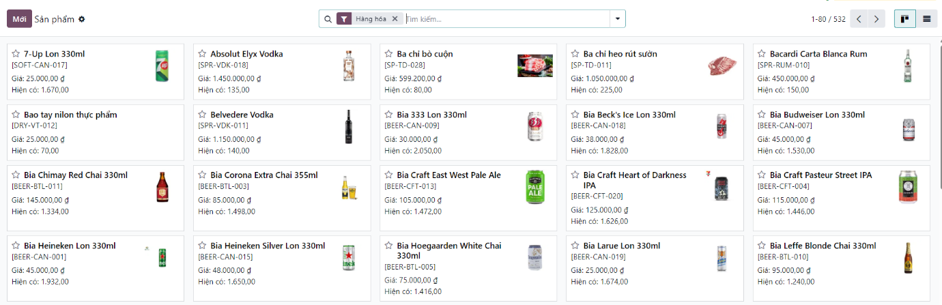
Hình 1.3: Danh sách sản phẩm
c. Khách hàng
Cơ sở dữ liệu khách hàng được nhập với hơn 2.000 khách hàng, bao gồm thông tin liên hệ, địa chỉ giao hàng và lịch sử giao dịch, phục vụ cho các nghiệp vụ bán hàng và chăm sóc khách hàng.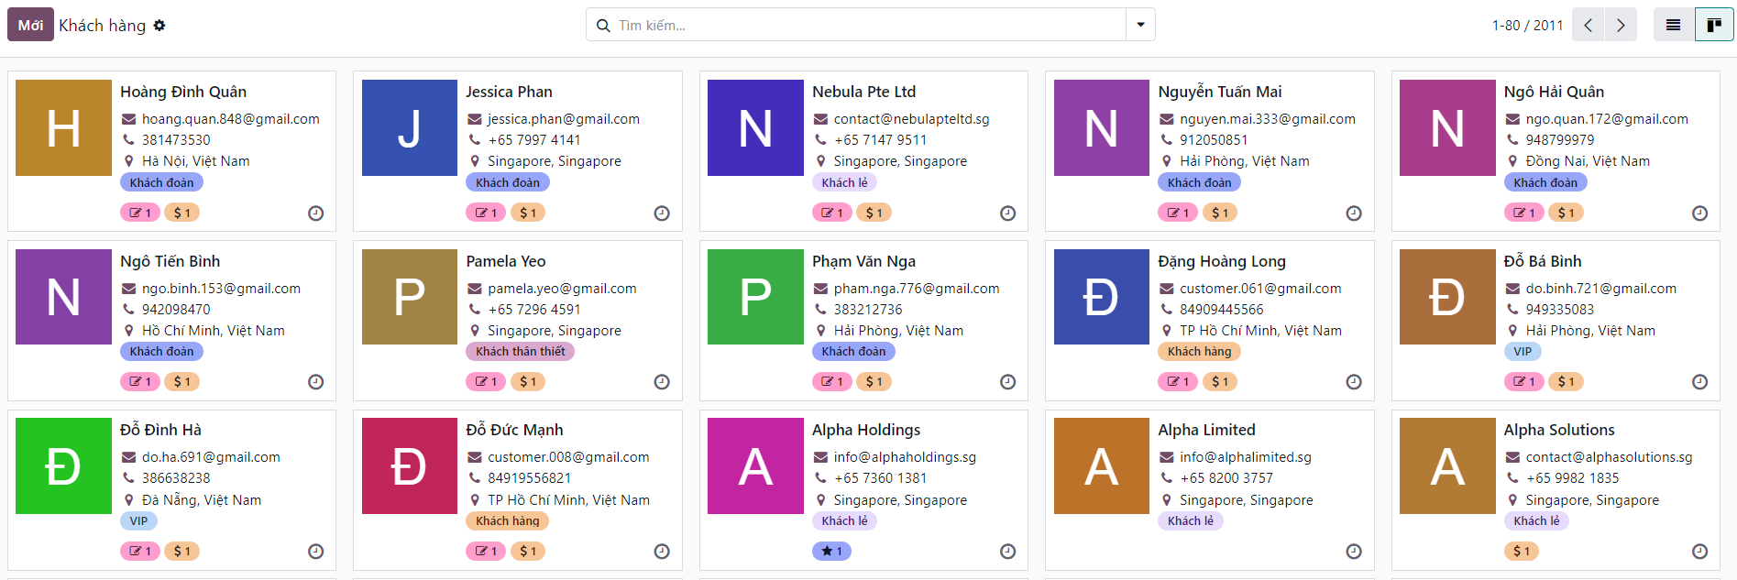
Hình 1.4: Danh sách khách hàng
d. Nhà cung cấp
Hệ thống được nhập liệu với hơn 2.000 nhà cung cấp, bao gồm đầy đủ thông tin như tên doanh nghiệp, mã số thuế, thông tin liên hệ và điều khoản thanh toán, phục vụ cho các nghiệp vụ mua hàng và quản lý công nợ phải trả.=
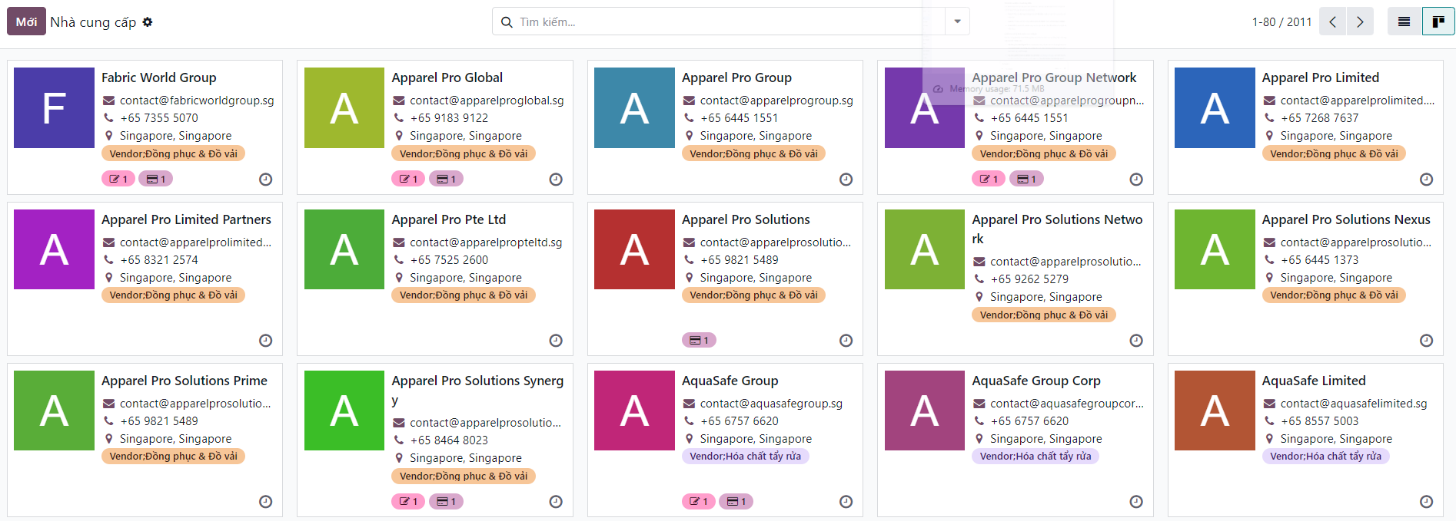
Hình 1.5: Danh sách nhà cung cấp
e. Kho hàng
Doanh nghiệp vận hành 4 kho hàng được thiết lập trong hệ thống, mỗi kho được cấu hình riêng biệt với tên, địa chỉ và người phụ trách tương ứng, đảm bảo việc theo dõi hàng tồn kho theo từng địa điểm một cách chính xác.
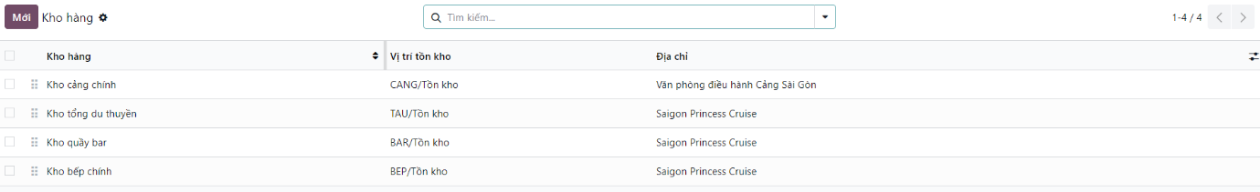
Hình 1.6: Danh sách kho hàng
f. Vị trí lưu trữ hàng hóa
Trong các kho hàng, nhóm đã thiết lập gần 50 vị trí lưu trữ (storage location) chi tiết, cho phép xác định chính xác vị trí từng mặt hàng trong kho, hỗ trợ nghiệp vụ nhập – xuất kho và kiểm kê được thực hiện nhanh chóng và hiệu quả hơn.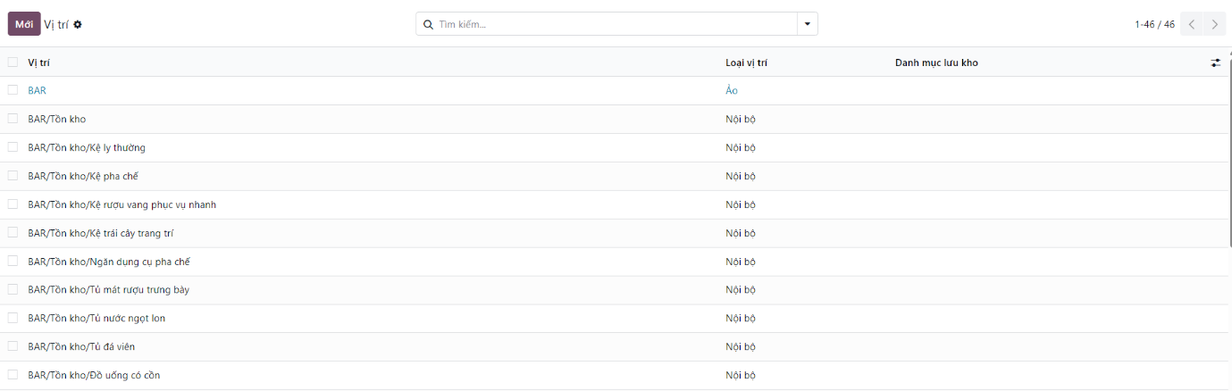
Hình 1.7: Danh sách vị trí lưu trữ

1.1.5. Transaction data
a. Phân hệ CRM
Phân hệ CRM được thiết lập với 6 giai đoạn chuẩn và 1 chuỗi gồm 5 hoạt động chăm sóc tự động. Nhóm đã nhập liệu hơn 200 cơ hội kinh doanh (Opportunities) cùng các thông tin chi tiết về khách hàng tiềm năng, giúp hệ thống hóa phễu bán hàng và hỗ trợ nhân viên theo dõi sát sao tiến trình chuyển đổi.
Hình 1.8: Danh sách giai đoạn
Hình 1.9: Chuỗi hoạt động
Hình 1.10: Danh sách cơ hội
b. Phân hệ bán hàng
Hệ thống đã lưu trữ và xử lý hơn 200 đơn báo giá cùng hơn 50 đơn bán hàng chính thức. Các chứng từ này bao gồm chi tiết mặt hàng, đơn giá và thông tin khách hàng, không chỉ phục vụ nghiệp vụ chốt đơn mà còn liên kết trực tiếp để kích hoạt tự động các lệnh xuất kho tương ứng.
Hình 1.11: Danh sách đơn báo giá
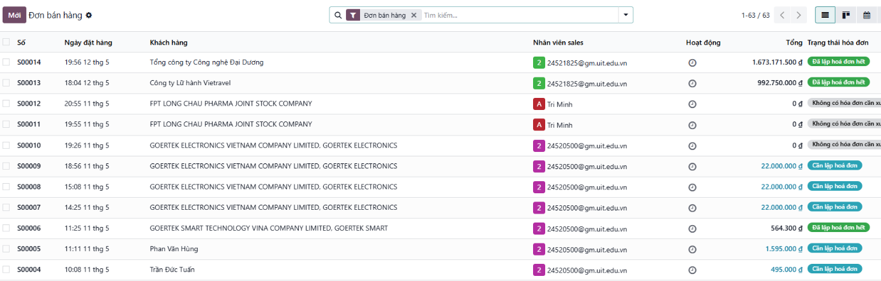
Hình 1.12: Danh sách đơn bán hàng
c. Phân hệ tồn kho
Phân hệ Tồn kho ghi nhận biến động với hơn 200 phiếu nhập kho và 60 lệnh giao hàng (tương đương với các nghiệp vụ xuất kho bán hàng). Ngoài ra, nhóm đã thực hiện hơn 800 dòng kiểm kê sản phẩm, đảm bảo số liệu thực tế tại các vị trí lưu trữ luôn khớp với phần mềm và hỗ trợ kiểm soát luân chuyển hàng hóa chặt chẽ.
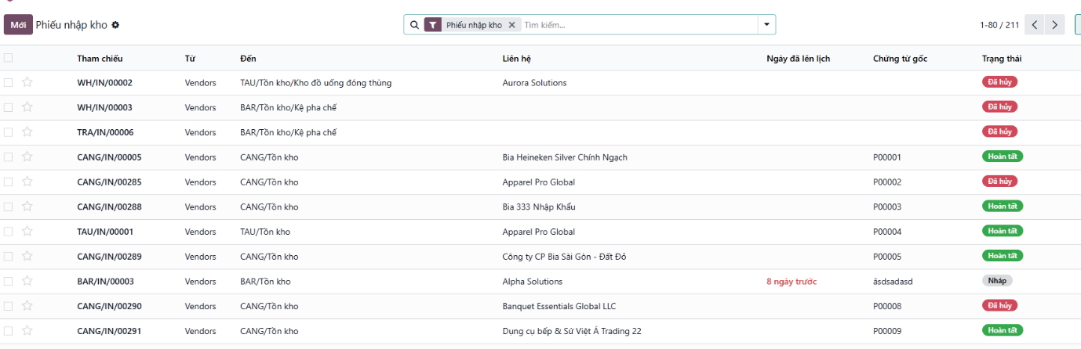
Hình 1.13: Danh sách phiếu nhập kho
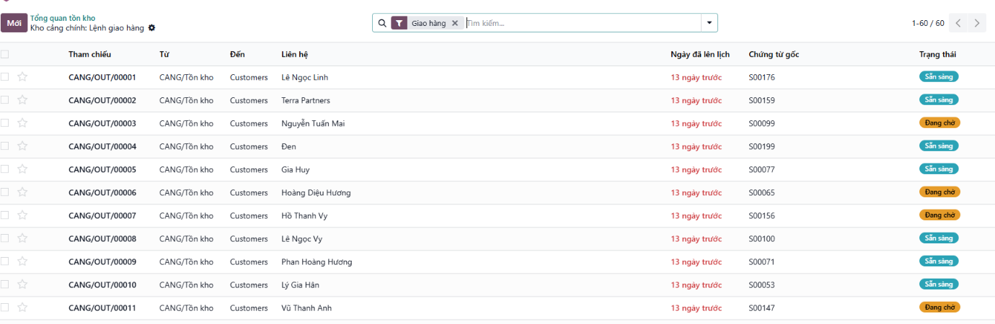
Hình 1.14: Danh sách lệnh giao hàng
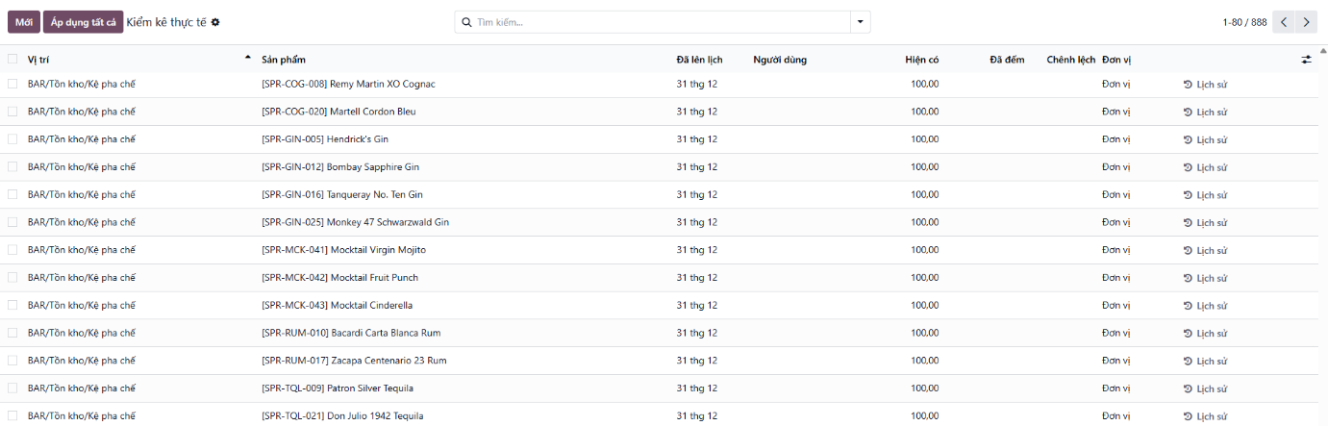
Hình 1.15: Danh sách kiểm kê sản phẩm
d. Phân hệ mua hàng
Đối với nghiệp vụ thu mua, hệ thống ghi nhận hơn 100 yêu cầu báo giá (RFQ) được gửi đi và hơn 100 đơn mua hàng (PO) đã được xác nhận. Dữ liệu này lưu trữ thông tin chi tiết về nhà cung cấp, số lượng đặt và giá thỏa thuận, giúp doanh nghiệp chủ động nguồn cung và tối ưu hóa chi phí đầu vào.
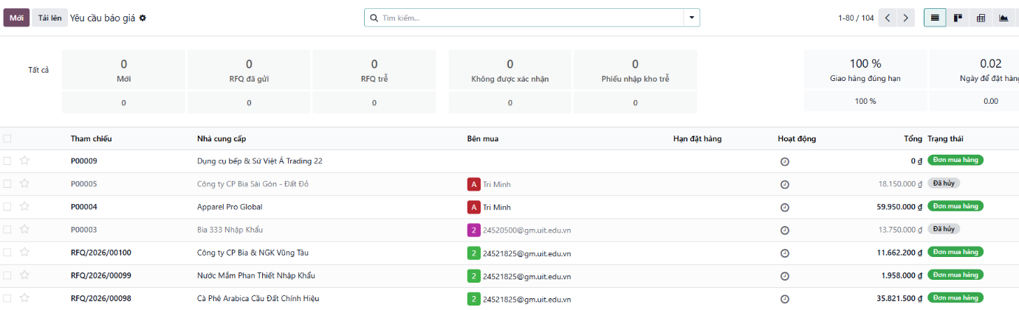
Hình 1.16: Danh sách yêu cầu báo giá
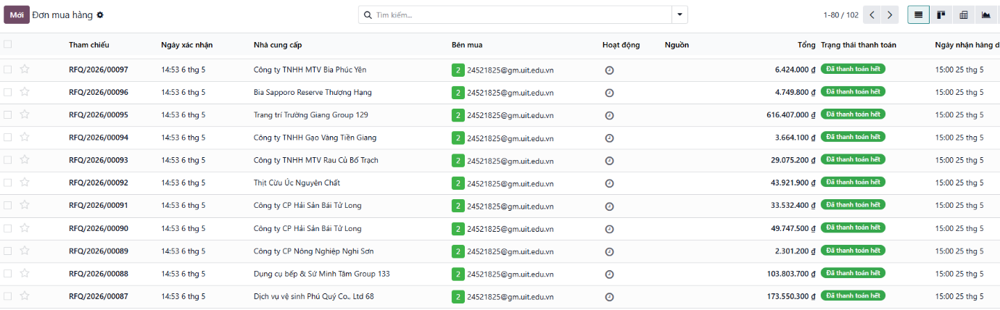
Hình 1.17: Danh sách đơn mua hàng
e. Phân hệ kế toán
Phân hệ Kế toán đã hạch toán và lưu trữ gần 70 hóa đơn khách hàng (khoản phải thu) cùng với hơn 50 hóa đơn nhà cung cấp (khoản phải trả). Việc nhập liệu các chứng từ tài chính này cung cấp cơ sở dữ liệu quan trọng để hệ thống tự động đối soát công nợ và hỗ trợ trích xuất báo cáo tài chính một cách chính xác.
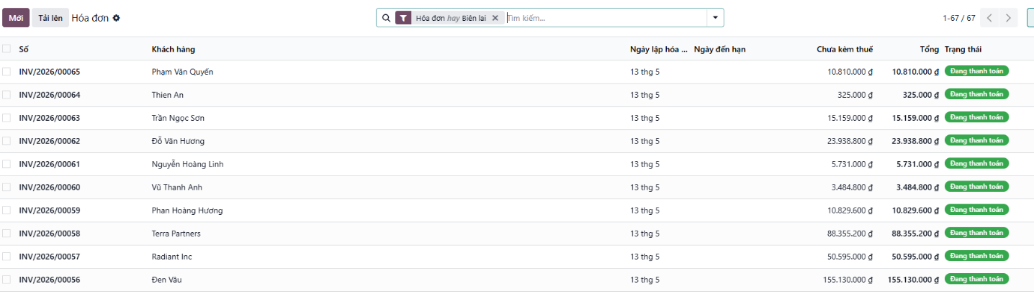
Hình 1.18: Danh sách hóa đơn khách hàng

Phạm vi, mục tiêu dự án
Phần này xác định rõ ranh giới triển khai và kỳ vọng đầu ra của dự án. Việc làm rõ phạm vi và mục tiêu ngay từ đầu giúp định hướng toàn bộ quá trình thực hiện, đồng thời là căn cứ để đánh giá mức độ thành công của đồ án ở giai đoạn kết luận.

1.2.1. Phạm vi dự án
Bảng 1.1: Mô tả phạm vi dự án
STT | Nghiệp vụ | Thuộc phạm vi dự án
1 | Quản lý bán hàng bao gồm: bán các gói dịch vụ của nhà hàng và phân hệ POS | Có
2 | Quản lý mua hàng gồm: các nguyên liệu và thiết bị để vận hàng tàu du thuyền và nhà hàng | Có
3 | Quản lý kho và nguyên liệu | Có
4 | Quản lý tài chính và phân tích tài chính | Có
5 | Chăm sóc khách hàng, theo dõi các quy trình quản lý tiềm năng và cơ hội | Có
6 | Quản lý chế món ăn, định mức món ăn | Có
7 | Quản lý và đánh giá nhân viên | Không
8 | Kiểm soát giờ làm việc của nhân viên | Không
9 | Theo dõi thiết bị và yêu cầu bảo trì thiết bị | Không

1.2.2. Mục tiêu dự án
Dự án được thực hiện hướng đến hai nhóm mục tiêu chính: mục tiêu học thuật và mục tiêu ứng dụng thực tiễn.
a. Mục tiêu học thuật
– Hiểu rõ vai trò và tầm quan trọng của hệ thống ERP trong quản trị doanh nghiệp hiện đại, nắm vững các giai đoạn, phương pháp và rủi ro trong quá trình triển khai một dự án ERP thực tế.
– Hiểu rõ sự tương tác giữa các phân hệ trong hệ thống ERP, nắm được ý nghĩa nghiệp vụ của từng thành phần và cách chúng phối hợp để tạo ra một luồng thông tin liên thông, nhất quán xuyên suốt doanh nghiệp.
– Nắm được quy trình xây dựng và cấu hình một hệ thống ERP từ giai đoạn phân tích yêu cầu, thiết kế quy trình đến triển khai thực tế trên nền tảng Odoo.
– Rèn luyện và nâng cao các kỹ năng mềm cần thiết trong môi trường làm việc chuyên nghiệp, bao gồm: làm việc nhóm, quản lý thời gian, thuyết trình, giao tiếp, tìm kiếm và tổng hợp thông tin, viết báo cáo kỹ thuật.
b. Mục tiêu ứng dụng
– Xây dựng và cấu hình thành công hệ thống ERP trên nền tảng Odoo, đáp ứng đầy đủ các nghiệp vụ cốt lõi của Nhà hàng Du thuyền Saigon Princess bao gồm: bán hàng, POS, mua hàng, quản lý kho, chăm sóc khách hàng và quản lý công nợ.
– Chuẩn hóa và số hóa toàn bộ quy trình nghiệp vụ thông qua các sơ đồ BPMN và tài liệu đặc tả chi tiết, làm cơ sở cho việc đào tạo nhân viên và vận hành hệ thống sau triển khai.
– Đề xuất mô hình hạ tầng và phương án triển khai phù hợp với đặc thù vận hành của môi trường du thuyền, đảm bảo tính liên tục và ổn định của hệ thống trong điều kiện kết nối mạng không ổn định..

Các bên liên quan và nhân sự
Bảng 1.2: Các bên liên quan và nhân sự chính
STT | Họ và tên | Bộ phận | Vai trò & Trách nhiệm | Liên lạc
1 | Nguyễn Minh Trí | Ban giám đốc | - Chức vụ: Giám đốc công ty  - Điều hành và quyết định các vấn đề công ty.  - Phân chia công việc. | Email:triminh@gmail.com  Sđt: 0362967799
2 | Bùi Phan Thành Trí | Ban giám đốc | - Chức vụ: Phó Giám đốc nhà hàng  - Điều hành và quyết định các vấn đề của nhà hàng.  - Phân chia công việc hỗ trợ Giám đốc. | Email:tritb@gmail.com  Sđt: 0912345678
3 | Nông Văn Quang | Tài chính kế toán | - Chức vụ: Trưởng phòng Tài chính - Kế toán  - Triển khai và quản lý phân hệ tài chính và kế toán của nhà hàng.  - Kiểm soát thu chi, doanh thu từ các chuyến hải trình. | Email: quangnv@gmail.com  Sđt: 0987654321
4 | Nguyễn Đoàn Đức Hiếu | Chăm sóc khách hàng | - Chức vụ: Trưởng phòng Chăm sóc khách hàng  - Tiếp nhận thông tin phản hồi, khiếu nại của khách hàng.  - Phối hợp xây dựng phân hệ CRM để quản lý thông tin khách hàng thân thiết, đặt lịch trải nghiệm du thuyền. | Email: anhltm@gmail.com  Sđt: 0905123456
5 | Trần Văn Quân | Quản lý kho và nguyên liệu | - Chức vụ: Trưởng bộ phận Kho  - Quản lý xuất - nhập - tồn kho nguyên vật liệu, thực phẩm tươi sống, đồ uống trên tàu.  - Kiểm soát hạn sử dụng và báo cáo hao hụt hàng hóa định kỳ. | Email:quantv@gmail.com  Sđt: 0934567890
6 | Phạm Minh Đức | Phòng bán hàng | - Chức vụ: Trưởng phòng Bán hàng (Sales)  - Quản lý hoạt động bán vé du thuyền, đặt tiệc, sự kiện hoặc tour trọn gói.  - Theo dõi chỉ tiêu doanh số và quản lý thông tin đại lý/đối tác lữ hành. | Email: ducpm@gmail.com  Sđt: 0945678901
7 | Nguyễn Hải Yến | Bộ phận Bếp | - Chức vụ: Bếp trưởng điều hành  - Quản lý thực đơn, kiểm soát quy trình chế biến món ăn trên tàu.  - Đưa ra định mức nguyên vật liệu (BOM) để số hóa lên phân hệ quản lý công thức món ăn của ERP. | Email: yennh@gmail.com  Sđt: 0967890123
8 | Võ Văn Tuấn | Phòng nhân sự | - Chức vụ: Trưởng phòng Nhân sự  - Quản lý hồ sơ nhân sự, chấm công, tính lương và phân ca làm việc (đặc biệt là lịch trình theo chuyến của thủy thủ đoàn).  - Tuyển dụng và đào tạo kỹ năng dịch vụ cao cấp. | Email: tuanvv@gmail.com  Sđt: 0978901234
9 | Đặng Thúy Hồng | Nhân viên phục vụ, thủy thủ đoàn và kỹ thuật | - Chức vụ: Trưởng khối Vận hành & Kỹ thuật du thuyền  - Giám sát đội ngũ phục vụ bàn, bar; điều phối thủy thủ đoàn đảm bảo an toàn hàng hải  - Quản lý lịch bảo dưỡng, vận hành kỹ thuật và nhiên liệu của tàu du thuyền. | Email: hongdt@gmail.com  Sđt: 0989012345
10 | Ngô Quốc Bảo | Phòng mua hàng | - Chức vụ: Trưởng phòng Mua hàng  - Quản lý quy trình thu mua nguyên liệu, thực phẩm, trang thiết bị du thuyền.  - Đàm phán với nhà cung ứng và tối ưu hóa chi phí đầu vào trên hệ thống ERP. | Email: baonq@gmail.com  Sđt: 0990123456

LÝ THUYẾT TỔNG QUAN
Chương này tập trung xây dựng nền tảng lý thuyết cho toàn bộ đồ án. Nhóm trình bày các khái niệm cốt lõi về hệ thống ERP, giới thiệu nền tảng Odoo được chọn để triển khai, và mô tả bài toán thực tiễn mà doanh nghiệp đang gặp phải. Những nội dung lý thuyết này là căn cứ để nhóm đưa ra các quyết định thiết kế và triển khai ở các chương sau.

Giới thiệu ERP
Phần này cung cấp nền tảng lý thuyết về hệ thống ERP, từ khái niệm, đặc điểm, các phân hệ phổ biến đến lợi ích và hạn chế khi áp dụng vào thực tiễn doanh nghiệp. Việc nắm vững lý thuyết ERP là điều kiện tiên quyết để có thể đánh giá đúng mức độ phù hợp của giải pháp và đưa ra các quyết định triển khai hợp lý.

2.1.1. Khái niệm ERP
ERP là viết tắt của Enterprise Resources Planning là phần mềm quản lý tổng thể doanh nghiệp, nó còn được biết tới với nhiều cách gọi khác nhau: Phần mềm lập kế hoạch tài nguyên doanh nghiệp, phần mềm quản trị nguồn lực doanh nghiệp ERP, viết tắt là ERP - Enterprise Resources Planning, là một giải pháp phần mềm ra đời cách đây khá lâu. Mục tiêu của nó nhằm hỗ trợ quản lý công ty.
Chức năng chính của ERP là tích hợp tất cả các phòng ban, tất cả các chức năng của công ty vào một hệ thống máy tính duy nhất để theo dõi dễ dàng hơn, nhưng cũng đủ linh hoạt để đáp ứng nhiều nhu cầu khác. cùng với nhau. Nói cách khác, bạn có thể tưởng tượng ERP là một phần mềm khổng lồ, nó có khả năng làm việc về tài chính, con người, sản xuất, quản lý chuỗi cung ứng và rất nhiều thứ khác.
Thuật ngữ này lần đầu tiên xuất hiện vào năm 1990 khi Gartner sử dụng nó để mở rộng tới MRP (Manufacturing Resources Planning), cũng là một phần mềm quản lý tập trung vào sản xuất hàng hoá. Vào giữa những năm 1990, ERP đã được áp dụng cho hầu hết mọi bộ phận của doanh nghiệp, không chỉ cho phía sản xuất. Các cơ quan chính phủ và các tổ chức phi chính phủ cũng bắt đầu ứng dụng ERP. Cho đến năm 2000, thuật ngữ "ERP II" ra đời và đề cập đến phần mềm ERP có khả năng sử dụng giao diện web để truy cập và sử dụng. ERP II không chỉ cho phép công ty mà còn cả khách hàng và nhà cung cấp trong chuỗi cung ứng để xem thông tin. Nói cách khác, thế hệ ERP mới này hỗ trợ sự hợp tác giữa các công ty, không chỉ nội bộ.
Thời gian đầu, hệ thống phần mềm ERP tập trung vào việc tự động hóa các chức năng của mình mà không cần quá nhiều nhân sự để kiểm soát hệ thống. Hệ thống này vừa hoạt động độc lập lại vừa liên kết chặt chẽ với nhau. Sau đó một thời gian, đầu những năm 2000, ERP phát triển chức năng nhằm tối ưu hóa tài nguyên và thúc đẩy xử lý hiệu quả các giao dịch với khách hàng và đối tác.
Phần mềm ERP được coi là một loại ứng dụng doanh nghiệp, đó là phần mềm được thiết kế để sử dụng cho các doanh nghiệp lớn hơn và thường đòi hỏi các nhóm chuyên dụng phải tùy chỉnh và phân tích dữ liệu và để quản lý việc nâng cấp và triển khai. Ngược lại, các ứng dụng ERP dành cho doanh nghiệp nhỏ là các giải pháp phần mềm quản lý doanh nghiệp nhỏ và vừa, thường được tùy chỉnh cho một ngành kinh doanh cụ thể hoặc ngành dọc.

2.1.2. Đặc điểm nổi bật của hệ thống ERP
Đặc điểm nổi bật của hệ thống ERP trong doanh nghiệp chính là hệ thống quản trị hợp nhất, có thể mở rộng và phát triển các chức năng khác nhau trong tương lai mà không làm ảnh hưởng đến cấu trúc chương trình có sẵn.
ERP là một hệ thống quản trị hợp nhất, từ việc sản xuất kinh doanh đến việc tối ưu hiệu quả công việc. Điều này giúp liên kết mọi thành viên trong doanh nghiệp với các phòng ban chức năng tạo thành quá trình hoạt động sản xuất kinh doanh có trật tự.
ERP sẽ giúp doanh nghiệp loại bỏ các hệ thống máy tính riêng lẻ ở các bộ phận trong một doanh nghiệp và rồi thay thế chúng bằng một chương trình hợp nhất phân chia theo các phân hệ phần mềm khác nhau và tạo nên một mối quan hệ thống nhất với nhau. Phần mềm ERP rất linh động trong việc cài đặt các phân hệ theo yêu cầu doanh nghiệp.
Các tính năng kỹ thuật quan trọng cần phải có của phần mềm ERP là: cho phép quản lý đa tiền tệ, quản lý nhiều công ty, nhiều chi nhánh, có giao diện đa ngôn ngữ, cho phép copy vào/ra (import/export) ra/vào EXCEL, có khả năng phân tích dữ liệu Drill-Down…

2.1.3. Các phân hệ phần mềm của hệ thống ERP
Hiện ERP đang chú trọng vào việc phát triển nhiều phân hệ để song hành với nhu cầu đi lên của doanh nghiệp. Tuy nhiên dù là phần mềm bản quyền hay phát triển trên nền mã nguồn mở, một hệ thống ERP cơ bản thường được phát triển với 6 phân hệ chính tương tác qua lại lẫn nhau gồm:
- Quản lý mối quan hệ khách hàng (CRM - Customer Relationship Management).
- Quản lý nguồn nhân lực.
- Quản lý chuỗi cung ứng (SCM – Supply Chain Management). − Quản lý tài chính (FAM - Financials Management).
- Quản lý tài sản, trang thiết bị (EAM - Enterprise Asset Management).
- Quản lý & hoạch định nguồn lực sản xuất (MRP – Manufacturing Resource Planning).
Ngoài ra, hệ thống ERP còn nhiều phân hệ mở rộng khác như: Quản lý hàng tồn kho (Stock Management), Quản lý sản xuất, Quản lý bán hàng (Sales Management), Quản lý mua hàng (Purchase Management), Quản lý vận chuyển, Quản lý dự án (Project Management),...

2.1.4. Lợi ích ERP mang đến cho doanh nghiệp
Hệ thống ERP mang lại nhiều lợi ích thiết thực, góp phần nâng cao hiệu quả vận hành và năng lực cạnh tranh của doanh nghiệp. Cụ thể:
- Dự báo và lập kế hoạch sản xuất: ERP hỗ trợ doanh nghiệp tính toán khả năng cung ứng nguyên vật liệu, tiến độ và năng suất sản xuất cho từng đơn hàng, từ đó đảm bảo nguồn vật tư luôn ổn định và tránh tình trạng tồn kho quá mức.
- Chuẩn hóa quy trình nghiệp vụ: Hệ thống cho phép thiết lập sẵn các quy tắc vận hành như chính sách giá, chiết khấu, điều khoản mua bán,… giúp hạn chế sai sót trong quá trình xử lý nghiệp vụ hằng ngày.
- Kết nối liên phòng ban: ERP đóng vai trò cầu nối giúp các phòng ban phối hợp chặt chẽ, linh hoạt hơn, rút ngắn thời gian thực hiện các quy trình nội bộ.
- Tự động hóa hoạt động: Nhờ nền tảng công nghệ số, nhiều quy trình được thực hiện tự động, kịp thời, tiết kiệm thời gian và nhân lực vận hành.
- Quản lý tài chính hiệu quả: ERP hỗ trợ theo dõi và kiểm soát dòng tiền, công nợ và các chỉ số tài chính một cách chặt chẽ, minh bạch.
- Ra quyết định nhanh chóng: Thông tin được cập nhật theo thời gian thực (real-time) giúp ban lãnh đạo có đầy đủ dữ liệu để đưa ra quyết định chính xác và kịp thời.
- Bảo mật dữ liệu: Hệ thống được trang bị các cơ chế bảo mật cao, đảm bảo an toàn cho các thông tin quan trọng của doanh nghiệp.
- Phân quyền truy cập: ERP cho phép thiết lập quyền truy cập theo từng vai trò, giúp nhà quản lý kiểm soát toàn diện hệ thống, bao gồm cả hoạt động và hiệu suất làm việc của nhân viên.

2.1.5. Hạn chế của phần mềm ERP
a) Chi phí triển khai lớn:
Chi phí cho việc đầu tư 1 hệ thống ERP là khá đắt. Và thường được tính theo số User sử dụng. Do đó, không phải doanh nghiệp nào cũng có tiềm lực tài chính đủ mạnh để áp dụng ERP vào doanh nghiệp mình.
Bên cạnh đó, đi kèm hệ thống ERP còn nhiều dịch vụ khác như phiên bản cập nhật và các phần mềm các bên liên quan khác. Điều này khiến chi phí bị đội thêm khá nhiều.
Doanh nghiệp vừa và lớn có quy trình hoạt động phức tạp, vì vậy cần phần mềm ERP có chức năng chuyên sâu và đặc thù theo từng ngành/lĩnh vực cụ thể. Điều này đòi hỏi số lượng người dùng có thể lên đến vài trăm hoặc vài nghìn người với mức độ truy cập cao, do đó trả phí theo cách của doanh nghiệp nhỏ là không tối ưu. Thay vào đó, các doanh nghiệp này thường triển khai một phần mềm hoàn chỉnh và thuộc sở hữu của mình ngay từ ban đầu. Họ chỉ cần trả một lần cho việc lắp đặt và triển khai, sau đó mất phí bảo trì phần mềm định kỳ.
Tuy nhiên, mức phí triển khai phần mềm ERP cho doanh nghiệp vừa và lớn là rất cao, trung bình khoảng 20.000 USD và có những phần mềm lên đến cả triệu USD, không bao gồm phí bảo trì.
b) Thời gian triển khai chậm
Việc triển khai ERP đi sâu vào từng bộ phận trong doanh nghiệp và đòi hỏi phải có sự phối hợp giữa các bộ phận để đảm bảo việc vận hành hệ thống ERP được thống nhất và tập trung. Bên cạnh đó, doanh nghiệp cùng cần phải tối ưu cũng như hoạch định lại nguồn lực của mình sao cho phù hợp. Đó là các yếu tố có thể khiến cho việc.
Quá trình triển khai áp dụng hệ thống ERP có thể mất khá nhiều thời gian, thường rơi vào khoảng 1-2 năm. Chưa kể doanh nghiệp cùng cần phải tối ưu cũng như hoạch định lại nguồn lực của mình sao cho phù hợp. Và tất nhiên, quá trình hoạch định này cũng không hề dễ dàng.
c) Độ phức tạp cao
ERP chắc chắn sẽ có độ phức tạp cao hơn các cách quản lý thông thường như excel bởi ERP có nhiều chức năng, nghiệp vụ hơn. Để sử dụng được ERP cần có trình độ tin học cơ bản trong khi không phải công ty nào nhân viên cũng được đào tạo về tin học. Bên cạnh đó, nhân viên của các doanh nghiệp có cách quản lý xưa cũ, truyền thống chủ yếu có kỹ năng về tin học văn phòng nhờ kinh nghiệm làm việc và học hỏi lẫn nhau. Do đó, muốn sử dụng được ERP, doanh nghiệp sẽ phải tốn thêm chi phí đào tạo nhân viên.
Các nhà cung cấp giải pháp ERP phải đáp ứng yêu cầu của nhiều nhóm với các nhu cầu, quy trình và mục tiêu rất khác nhau. Kết quả là, hầu hết các giải pháp ERP đều chỉ có thế mạnh trong một lĩnh vực - như tài chính - và yếu hơn nhiều ở những phân hệ khác. Một vấn đề nữa là doanh nghiệp luôn mong muốn được cải tiến công nghệ để thức thời hơn trong kỷ nguyên 4.0. Giải pháp ERP gặp phải bất lợi lúc này, khi mà nếu muốn thay đổi dù chỉ một tính năng, doanh nghiệp sẽ phải tạm ngưng hoạt động và đưa cả hệ thống ERP cồng kềnh ra để lập trình lại.

Giới thiệu nền tảng triển khai – Odoo
Trong số các phần mềm ERP hiện có trên thị trường, nhóm lựa chọn Odoo làm nền tảng triển khai cho dự án này. Phần dưới đây trình bày tổng quan về Odoo, phân tích các ưu điểm, nhược điểm và các phân hệ phổ biến nhất, từ đó làm rõ lý do Odoo là lựa chọn phù hợp với quy mô và đặc thù của Nhà hàng Du thuyền Saigon Princess.

2.2.1. Giới thiệu chung về Odoo
Odoo là một nền tảng phần mềm quản trị doanh nghiệp (ERP) mã nguồn mở toàn diện, được phát triển dựa trên ngôn ngữ lập trình Python và hệ quản trị cơ sở dữ liệu PostgreSQL. Tiền thân của Odoo là TinyERP, được sáng lập vào năm 2005 bởi Fabien Pinckaers. Đến năm 2008, hệ thống được đổi tên thành OpenERP nhằm định vị lại thương hiệu trên thị trường quốc tế. Năm 2014 đánh dấu bước chuyển mình quan trọng khi giải pháp này chính thức mang tên Odoo, đồng thời mở rộng mạnh mẽ hệ sinh thái với các ứng dụng như CRM, Website và Thương mại điện tử (E-commerce). Nhờ tốc độ tăng trưởng vượt bậc, năm 2015, Odoo S.A. đã được Tạp chí Inc. vinh danh là một trong những doanh nghiệp phát triển nhanh nhất châu Âu.
Kiến trúc của Odoo được xây dựng theo mô hình mô-đun (modular), cho phép tích hợp và tự động hóa toàn bộ quy trình vận hành của doanh nghiệp trên một nền tảng duy nhất. Hệ thống cung cấp sẵn các phân hệ cốt lõi đáp ứng đầy đủ nhu cầu quản trị cốt lõi bao gồm: Quản lý bán hàng (Sales), Quản lý mua hàng (Purchase), Quản lý kho vận (Inventory), Quản lý sản xuất (Manufacturing), Kế toán - Tài chính (Accounting) và Quản trị nguồn nhân lực (HR).
Hiện nay, bên cạnh các phân hệ tiêu chuẩn do Odoo S.A. phát triển, kho ứng dụng Odoo Apps sở hữu một hệ sinh thái khổng lồ với hơn 40.000 mô-đun (bao gồm cả miễn phí và trả phí) được đóng góp bởi cộng đồng lập trình viên toàn cầu. Đặc điểm này giúp Odoo trở thành một nền tảng có tính linh hoạt và khả năng mở rộng cao, cho phép các doanh nghiệp dễ dàng tùy biến, lựa chọn và cài đặt các phân hệ chuyên biệt phù hợp với đặc thù nghiệp vụ riêng theo từng giai đoạn phát triển.

2.2.2. Các lợi ích của Odoo
- Tích hợp toàn diện cho mọi phòng ban: Odoo được định hướng phát triển nhằm chuẩn hóa toàn bộ chuỗi giá trị của tổ chức. Hệ thống cung cấp sẵn các phân hệ nền tảng như Quản lý kho, CRM, Quản lý bán hàng, Điểm bán lẻ (POS) và Quản trị nguồn nhân lực (chấm công, tính lương, quản lý phép), giúp đồng bộ hóa dòng dữ liệu giữa các bộ phận trên một môi trường duy nhất.
- Hệ sinh thái ứng dụng quy mô lớn: Với kho ứng dụng Odoo Apps sở hữu hơn 40.000 mô-đun, giải pháp này có khả năng đáp ứng linh hoạt các kịch bản nghiệp vụ phức tạp thuộc nhiều ngành nghề và lĩnh vực kinh doanh khác nhau.
- Chi phí tối ưu và mô hình đầu tư linh hoạt: So với các giải pháp ERP đóng gói truyền thống, Odoo giảm thiểu đáng kể áp lực tài chính ban đầu cho các doanh nghiệp vừa và nhỏ (SMEs). Chính sách bản quyền linh hoạt dựa trên số lượng người dùng (User) thực tế theo tháng giúp doanh nghiệp chủ động tối ưu hóa chi phí vận hành và bảo trì hệ thống.
- Khả năng tùy biến và nội địa hóa mạnh mẽ: Bản chất là một phần mềm mã nguồn mở (Open Source), Odoo cho phép các nhà phát triển can thiệp sâu vào cấu trúc mã để hiệu chỉnh hoặc xây dựng thêm các tính năng chuyên biệt. Điển hình là khả năng cấu hình nội địa hóa (Localization) để hệ thống đáp ứng hoàn toàn các chuẩn mực kế toán và quy định pháp lý tại thị trường Việt Nam.
- Giao diện tối ưu và thân thiện với người dùng (UI/UX): Khắc phục nhược điểm cấu trúc phức tạp, rối mắt của các hệ thống ERP thế hệ trước, Odoo sở hữu giao diện phẳng, hiện đại và trực quan. Lối thiết kế này giúp đơn giản hóa các thao tác nghiệp vụ, giảm thiểu thời gian thích nghi và nâng cao hiệu suất làm việc của nhân sự.
- Khả năng mở rộng song hành cùng quy mô doanh nghiệp: Kiến trúc phân lớp mô-đun cho phép doanh nghiệp triển khai từng phần theo nhu cầu hiện tại và dễ dàng tích hợp thêm các phân hệ mới khi mở rộng quy mô, đa dạng hóa ngành hàng hoặc chuyển đổi sang mô hình kinh doanh toàn cầu.
- Liên tục cập nhật công nghệ tiên tiến: Với chu kỳ phát hành phiên bản mới hàng năm, Odoo luôn đảm bảo khả năng tương thích cao, tích hợp mượt mà với các công cụ công nghệ mới nhất trên thị trường và liên tục được tối ưu hóa về mặt bảo mật hạ tầng.

2.2.3. Nhược điểm của Odoo
Bên cạnh những lợi ích vượt trội, doanh nghiệp cần đánh giá khách quan các hạn chế và thách thức sau trước khi quyết định triển khai:
- Độ phức tạp cao trong giai đoạn cấu hình hệ thống: Quy trình cài đặt, thiết lập ban đầu và chuẩn hóa các luồng quy trình trên Odoo yêu cầu đội ngũ triển khai phải có sự am hiểu sâu sắc về cả kỹ thuật phần mềm lẫn nghiệp vụ quản trị. Việc thiếu chuẩn bị trong giai đoạn này dễ dẫn đến rủi ro phát sinh chi phí và kéo dài thời gian nghiệm thu dứt điểm dán.
- Yêu cầu khắt khe về năng lực kỹ thuật khi tùy chỉnh chuyên sâu: Mặc dù sở hữu tính linh hoạt cao, việc tùy chỉnh sâu (Customization) mã nguồn hoặc thiết lập các cổng tích hợp phức tạp (API) với bên thứ ba luôn là một thách thức lớn. Nếu đội ngũ kỹ thuật nội bộ hoặc đối tác triển khai thiếu năng lực chuyên môn, hệ thống có thể gặp hiện tượng xung đột dữ liệu hoặc mất khả năng tự động nâng cấp (Upgrade) ở các phiên bản tiếp theo.
- Thách thức trong công tác hỗ trợ kỹ thuật và đào tạo nguồn lực: Do cộng đồng người dùng và nhà phát triển trên toàn cầu quá lớn, việc tiếp nhận hỗ trợ kỹ thuật trực tiếp từ hãng đối với các lỗi đặc thù của doanh nghiệp thường có độ trễ nhất định. Đồng thời, chi phí tiếp cận các khóa đào tạo chuyên sâu hoặc chứng chỉ chính thức của Odoo khá đắt đỏ, tạo ra rào cản không nhỏ trong việc xây dựng đội ngũ vận hành chuyên trách tại doanh nghiệp.

2.2.4. Các phân hệ chức năng phổ biến trên Odoo
Odoo sở hữu một hệ sinh thái phân hệ đa dạng, thiết kế theo cấu trúc mô-đun hóa nhằm bao phủ toàn diện luồng nghiệp vụ của doanh nghiệp. Các phân hệ tiêu chuẩn được phân loại và tổ chức theo các nhóm chức năng cốt lõi sau:
a. Nhóm Quản lý Bán hàng & Khách hàng (Sales & Customer Experience)
- Phân hệ Quản lý quan hệ khách hàng (CRM): Hỗ trợ theo dõi luồng cơ hội kinh doanh (Pipeline), quản lý thông tin khách hàng tiềm năng, tự động hóa phễu bán hàng và dự báo doanh thu.
- Phân hệ Quản lý bán hàng (Sales): Tự động hóa quy trình từ khởi tạo báo giá, phê duyệt đơn bán hàng (Sales Order) cho đến đồng bộ hóa với luồng xuất hóa đơn.
- Phân hệ Điểm bán lẻ (Point of Sale - POS): Giải pháp quản lý bán hàng trực tiếp tại quầy, quản lý ca làm việc, tích hợp thanh toán và đồng bộ dữ liệu tồn kho tức thời (Real-time).
- Phân hệ Cấu hình báo giá (Sign / Quotation Builder): Cung cấp các biểu mẫu báo giá trực tuyến, tích hợp tính năng ký điện tử giúp tối ưu hóa quy trình giao kết hợp đồng thương mại.
b. Nhóm Cung ứng & Kho vận (Supply Chain & Logistics)
- Phân hệ Quản lý mua hàng (Purchase): Kiểm soát quy trình từ gửi yêu cầu báo giá (RFQ), quản lý đơn mua hàng (Purchase Order), theo dõi tiến độ giao hàng của nhà cung cấp đến đối chiếu hóa đơn.
- Phân hệ Quản lý kho vận (Inventory): Vận hành theo nguyên tắc ghi sổ kép (Double-entry), hỗ trợ quản lý đa kho, theo dõi vị trí chi tiết, quản lý số lô/hạn sử dụng (Lot/Serial Number) và tự động hóa tuyến đường dịch chuyển hàng hóa (Putaway/Pick strategies).
- Phân hệ Quản lý tài sản cố định (Asset Management): Theo dõi danh mục tài sản, cấu hình và tự động trích khấu hao tài sản theo các phương pháp kế toán hiện hành.
c. Nhóm Sản xuất & Quản lý Dự án (Manufacturing & Project Management)
- Phân hệ Hoạch định nguồn lực sản xuất (MRP): Quản lý định mức nguyên vật liệu (BOM), định tuyến sản xuất (Routing), phát hành lệnh sản xuất (Manufacturing Order) và năng lực định mức của các trung tâm chi phí (Work Centers).
- Phân hệ Quản lý dự án (Project): Tổ chức và giám sát tiến độ công việc theo mô hình Kanban hoặc biểu đồ Gantt, hỗ trợ phân bổ nguồn lực và theo dõi tiến độ hoàn thành các mốc quan trọng (Milestones).
- Phân hệ Theo dõi sự cố (Field Service / Helpdesk): Tiếp nhận, phân loại và quản lý quy trình xử lý các yêu cầu hỗ trợ kỹ thuật, khiếu nại hoặc sự cố phát sinh từ khách hàng.
d. Nhóm Tài chính & Kế toán (Finance & Financial Accounting)
- Phân hệ Kế toán & Tài chính (Accounting): Hệ thống sổ cái tập trung, tự động hóa cấu hình bút toán từ các phân hệ liên kết (Sales, Purchase, Inventory), quản lý dòng tiền và kết xuất các báo cáo tài chính tiêu chuẩn.
- Phân hệ Quản lý hóa đơn (Invoicing/Billing): Khởi tạo, kiểm soát trạng thái thanh toán của hóa đơn khách hàng và hóa đơn nhà cung cấp, tích hợp các cổng thanh toán điện tử.
e. Nhóm Quản trị Nguồn nhân lực (Human Resource Management - HRM)
- Phân hệ Quản lý nhân sự (Employees): Lưu trữ hồ sơ nhân viên tập trung, quản lý hợp đồng lao động, thông tin cá nhân và sơ đồ tổ chức (Org Chart) của doanh nghiệp.
- Phân hệ Quy trình tuyển dụng (Recruitment): Chuẩn hóa quy trình từ đăng tuyển, tiếp nhận hồ sơ ứng viên, lên lịch phỏng vấn đến theo dõi trạng thái các giai đoạn tuyển dụng.
- Phân hệ Quản lý chấm công (Timesheets / Attendance): Ghi nhận thời gian làm việc thực tế của nhân sự thông qua thẻ từ, mã PIN hoặc chấm công theo dự án để phục vụ công tác đánh giá hiệu suất.
- Phân hệ Quản lý nghỉ phép (Time Off): Số hóa quy trình tạo đơn, phê duyệt trực tuyến các yêu cầu nghỉ phép và tự động khấu trừ vào quỹ phép năm của nhân viên.
- Phân hệ Quản lý tiền lương (Payroll): Định nghĩa các quy tắc tính lương (Salary Rules), phụ cấp, các khoản khấu trừ bảo hiểm/thuế và tự động lập bảng lương, xuất phiếu lương (Payslip) định kỳ.
- Phân hệ Đánh giá năng lực (Appraisal): Thiết lập các kỳ đánh giá hiệu suất định kỳ, quản lý khảo sát 360 độ và theo dõi lộ trình phát triển của nhân sự.
f. Nhóm Tiếp thị & Truyền thông (Marketing & Communication)
- Phân hệ Xây dựng Website & Thương mại điện tử (Website & E-commerce): Công cụ thiết kế giao diện web kéo-thả (Drag-and-Drop), tích hợp gian hàng trực tuyến đồng bộ trực tiếp với hệ thống quản lý kho và kế toán cốt lõi.
- Phân hệ Quản lý mạng xã hội (Social Marketing): Quản lý tập trung, lên lịch đăng bài và theo dõi tương tác của khách hàng trên các nền tảng mạng xã hội phổ biến.
- Phân hệ Gửi email hàng loạt (Email Marketing): Thiết kế và triển khai các chiến dịch tiếp thị qua email, hỗ trợ thống kê tỷ lệ mở thư, tỷ lệ phản hồi và đo lường hiệu quả chiến dịch.
- Phân hệ Trò chuyện trực tuyến (Live Chat): Kênh tương tác trực tiếp với khách truy cập Website theo thời gian thực, hỗ trợ chuyển đổi dữ liệu thành cơ hội kinh doanh trên CRM.
g. Nhóm Công cụ bổ trợ & Tiện ích hệ thống (Productivity & Integration)
- Phân hệ Quản lý tri thức (Knowledge): Trung tâm lưu trữ tài liệu, quy trình vận hành tiêu chuẩn (SOP), cẩm nang nội bộ và chia sẻ kiến thức dùng chung trong doanh nghiệp.
- Phân hệ Lịch biểu (Calendar): Đồng bộ hóa lịch họp, lịch làm việc cá nhân và lịch dùng chung của đội ngũ, tích hợp tính năng nhắc lịch tự động.
- Phân hệ Danh sách việc cần làm (To-Do): Công cụ quản lý tác vụ cá nhân nhanh, giúp nhân sự tối ưu hóa năng suất làm việc hàng ngày.
- Giao diện lập trình ứng dụng (API / Kết nối hệ thống): Cung cấp các cổng kết nối tiêu chuẩn (REST API, RPC) cho phép Odoo trao đổi dữ liệu an toàn và mượt mà với các phần mềm, thiết bị ngoại vi hoặc hệ thống bên thứ ba.
Bên cạnh các nhóm chức năng phổ biến nêu trên, kiến trúc mở của Odoo còn cho phép doanh nghiệp cài đặt thêm hàng loạt phân hệ mở rộng chuyên biệt, đảm bảo khả năng tùy biến linh hoạt để thích ứng chính xác với mọi mô hình và quy mô đặc thù.
- Phân hệ Xây dựng Báo giá (Quote Builder)

Mô tả bài toán ứng dụng ERP vào đề tài hay Casestudy

2.3.1. Đặc thù và bối cảnh vận hành phức tạp của Saigon Princess
Mô hình kinh doanh của Saigon Princess mang tính chất đặc thù và kép, khi đây không chỉ đơn thuần là một nhà hàng cung cấp dịch vụ ẩm thực (F&B) theo tiêu chuẩn Fine Dining 5 sao, mà còn hoạt động dưới dạng một chuyến du ngoạn trên sông nước (nghiệp vụ vận tải hàng hải). Tính chất di động của không gian phục vụ này tạo ra một áp lực khổng lồ đối với công tác hậu cần và vận hành nội bộ. Các dịch vụ phải được diễn ra trơn tru trên không gian giới hạn của du thuyền, nơi việc bổ sung thêm hàng hóa giữa chừng khi tàu đang di chuyển là điều hoàn toàn bất khả thi.
Chính bối cảnh đó đã dẫn đến sự phức tạp hóa trong cấu trúc chuỗi cung ứng nội bộ. Mạng lưới kho bãi của doanh nghiệp không tập trung mà được phân bổ thành nhiều cấp độ lưu trữ chuyên biệt. Hàng hóa từ nhà cung cấp không đi thẳng đến khu vực chế biến mà phải trải qua một quy trình luân chuyển nghiêm ngặt. Ban đầu, mọi vật tư được tiếp nhận tại Kho Cảng Chính nằm trên đất liền, đi qua bãi container tạm, khu vực nhận hàng và khu vực kiểm tra chất lượng. Từ trạm trung chuyển này, vật tư mới được điều phối lên Kho Tổng Du Thuyền (kho dự trữ chiến lược), trước khi được phân bổ chi tiết về các trạm phục vụ trực tiếp như Kho Bếp Chính và Kho Quầy Bar.
Đặc thù hàng hóa của Saigon Princess cũng đặt ra những tiêu chuẩn quản lý vô cùng khắt khe. Các mặt hàng hải sản tươi sống rất nhạy cảm về nhiệt độ và thời gian bảo quản, yêu cầu phải được kiểm tra chất lượng ngay tại cảng trước khi lên tàu. Thêm vào đó, việc quản lý các mặt hàng xa xỉ có giá trị kinh tế cao như Rượu vang đỏ (Red Wine) tại hầm rượu hay các loại nguyên liệu pha chế Cocktail đòi hỏi sự kiểm soát chặt chẽ đến từng đơn vị nhỏ nhất, nhằm chống hao hụt và đảm bảo trải nghiệm hoàn hảo cho giới khách hàng thượng lưu.

2.3.2. Phân tích thực trạng và những rào cản quản trị
Thông qua quá trình phân tích luồng nghiệp vụ hiện tại, thực trạng vận hành của Saigon Princess đang bộc lộ nhiều nút thắt quản trị nghiêm trọng, xuất phát từ sự đứt gãy thông tin liên phòng ban. Đầu tiên phải kể đến hiệu ứng "Silo dữ liệu" (Silo effect) tạo ra một khoảng cách lớn giữa bộ phận kinh doanh trên đất liền và đội ngũ vận hành trên tàu. Khi doanh nghiệp tiếp nhận một lượng lớn khách đặt tiệc – đơn cử như việc hệ thống phải xử lý đồng thời 50 đơn bán hàng (Sales Orders) – phương thức truyền đạt thông tin thủ công trở nên quá tải. Lệnh phục vụ bị kẹt lại, thông tin truyền xuống Bếp hoặc Quầy Bar bị chậm trễ khiến nhân viên mất định hướng trong việc ưu tiên chế biến, làm gián đoạn dòng chảy công việc và trực tiếp làm giảm chất lượng dịch vụ.
Thứ hai là những khó khăn chồng chất trong công tác quản lý kho vận (Inventory). Việc điều chuyển hàng hóa giữa Kho Cảng Chính và Kho Tổng Du Thuyền đối mặt với rủi ro sai lệch số lượng rất lớn do phương pháp ghi chép truyền thống. Doanh nghiệp gặp rào cản lớn trong việc duy trì cái nhìn toàn cảnh về tồn kho theo thời gian thực (Real-time). Đặc biệt, quá trình theo dõi mức tiêu hao nguyên liệu dựa trên định mức cấu thành sản phẩm (BoM - Bill of Materials) chưa được tự động hóa. Khi một ly Cocktail hoặc một suất ăn được phục vụ, hệ thống không tự động cấn trừ các nguyên liệu thành phần. Hậu quả là tồn kho sổ sách luôn có độ trễ so với tồn kho vật lý, dẫn đến rủi ro cạn kiệt Rượu vang đỏ hoặc thiếu hụt nguyên liệu pha Cocktail ngay giữa hải trình phục vụ.
Cuối cùng là những rào cản lớn về mặt Kế toán – Tài chính. Luồng công việc bị đứt gãy kéo theo sự trễ nải trong việc xuất hóa đơn (Invoicing) và xử lý công nợ. Nhân viên kế toán phải tốn rất nhiều thời gian để đối soát thủ công hàng chục lệnh giao hàng (Delivery Orders) và phiếu xuất kho với các Sales Orders ban đầu. Việc ghi nhận các dịch vụ khách hàng gọi thêm ngoài hợp đồng (phụ thu đồ uống, dịch vụ phát sinh) trên tàu thường không được đồng bộ ngay về hệ thống kế toán trên bờ, dẫn đến nguy cơ bỏ lọt doanh thu, gây thất thoát tài chính và làm chậm trễ quy trình thu hồi công nợ từ khách hàng cũng như thanh toán cho nhà cung cấp.

2.3.3. Bài toán đặt ra và mục tiêu giải quyết thông qua Odoo ERP
Để giải quyết triệt để các rào cản nêu trên, bài toán đặt ra cho dự án triển khai ERP trên nền tảng Odoo là thiết lập một môi trường số hóa toàn diện, đảm bảo sự liên thông dữ liệu liền mạch. Mục tiêu ưu tiên là tự động hóa toàn bộ luồng chảy công việc (Workflow) từ đầu đến cuối. Cụ thể, ngay khi khách hàng chốt và Sales Order được xác nhận, hệ thống phải tự động rà soát lượng tồn kho thực tế, kích hoạt các lệnh giao hàng (Delivery Orders) tương ứng, đồng thời tự động sinh các lệnh sản xuất (MO) truyền trực tiếp xuống giao diện màn hình của Bếp trưởng và Bartender một cách tức thời, phá vỡ hoàn toàn "Silo dữ liệu" giữa các bộ phận.
Kế tiếp, bài toán yêu cầu phải cung cấp công cụ kiểm soát vật tư chính xác tuyệt đối. Hệ thống cần được thiết lập và chuẩn hóa Master Data một cách khoa học (bao gồm cấu trúc BoM chi tiết cho từng ly Cocktail, từng suất ăn và các lộ trình sản xuất - Routing). Đồng thời, mọi biến động kho bãi phải được ghi nhận dưới dạng Transaction Data theo thời gian thực. Khi một món ăn được bán ra, hệ thống tự động cấn trừ chính xác nguyên vật liệu, đảm bảo chuỗi cung ứng khép kín và cảnh báo bổ sung vật tư kịp thời trước khi tàu rời bến.
Bên cạnh đó, mục tiêu quản trị tài chính tức thời là một yêu cầu bắt buộc. Dòng chảy dữ liệu phải được tích hợp liền mạch từ phân hệ CRM & Sales sang phân hệ Accounting. Nền tảng Odoo phải cho phép kế toán viên kế thừa dữ liệu từ các lệnh giao hàng để tiến hành Invoicing hàng loạt. Đảm bảo việc xuất đồng thời 50 hóa đơn diễn ra chính xác tuyệt đối chỉ với vài thao tác click chuột, quản lý công nợ khách hàng và đối soát thu chi real-time, cung cấp cho ban lãnh đạo bức tranh toàn cảnh về dòng tiền và lợi nhuận.

2.3.4. Yêu cầu về năng lực hệ thống và rủi ro triển khai
Về mặt hạ tầng công nghệ, hệ thống Odoo ERP cần sở hữu năng lực chịu tải cao. Với lượng giao dịch phát sinh liên tục và đồng thời vào các mùa cao điểm tổ chức sự kiện, kiến trúc dữ liệu phải đảm bảo tốc độ phản hồi nhanh chóng, xử lý trơn tru hàng loạt các Sales Orders, Delivery Orders và Invoices mà không xảy ra hiện tượng nghẽn mạng hay sai lệch Transaction Data.
Về mặt vận hành, rủi ro lớn nhất trong quá trình triển khai nằm ở yếu tố con người. Việc chuyển đổi từ phương pháp làm việc quen thuộc sang một hệ thống ERP quy chuẩn chặt chẽ thường vấp phải "tâm lý ngại thay đổi" từ phía người sử dụng. Do đó, bài toán đặt ra là ban quản trị dự án phải xây dựng lộ trình quản trị sự thay đổi, tiến hành đào tạo nghiệp vụ chuyên sâu cho các nhân viên Sales, nhân viên Kho và Kế toán. Sự tuân thủ kỷ luật nhập liệu trên phần mềm là yếu tố sống còn, bởi mọi dữ liệu rác ở khâu đầu vào đều có khả năng làm sụp đổ tính chính xác của toàn bộ chuỗi cung ứng khép kín.
Việc ứng dụng Odoo ERP không chỉ giải quyết triệt để bài toán đồng bộ hóa thông tin liên phòng ban mà còn cung cấp một nền tảng dữ liệu tập trung, minh bạch. Qua đó, trao quyền cho ban lãnh đạo Saigon Princess khả năng giám sát vận hành trực quan và đưa ra các quyết định chiến lược (Decision Support) dựa trên dữ liệu thực tế một cách nhanh chóng và chính xác nhất.

QUY TRÌNH NGHIỆP VỤ HỆ THỐNG
Chương này là phần trọng tâm của đồ án, trình bày chi tiết toàn bộ các quy trình nghiệp vụ được phân tích, mô hình hóa và triển khai trên hệ thống Odoo. Mỗi quy trình được trình bày theo cấu trúc thống nhất gồm ba phần: sơ đồ BPMN thể hiện luồng xử lý tổng thể, đặc tả chi tiết từng bước nghiệp vụ và minh họa thực tế trên giao diện Odoo. Cách tiếp cận này giúp người đọc vừa nắm được bức tranh tổng thể vừa hiểu rõ từng thao tác cụ thể trong hệ thống.

Tổng quan hệ thống
Hệ thống ERP triển khai trên nền tảng Odoo được thiết kế nhằm tích hợp toàn diện và tự động hóa toàn bộ chuỗi quy trình vận hành sản xuất, kinh doanh và quản trị tài chính của doanh nghiệp. Giải pháp này giúp loại bỏ sự rời rạc về mặt dữ liệu giữa các phòng ban, tối ưu hóa nguồn lực và cung cấp bức tranh dữ liệu thời gian thực (real-time) phục vụ công tác quản lý.
Hệ thống bao gồm 12 quy trình lõi được cấu trúc đồng bộ và phân bổ chặt chẽ vào 5 nhóm phân hệ chức năng chính trên Odoo:
Bảng 3.1: Mô tả 5 nhóm phân hệ chức năng của Odoo
Nhóm phân hệ | Các quy trình nghiệp vụ tương ứng | Mục tiêu cốt lõi
Quản trị Khách hàng & Bán hàng (CRM, Sales, POS) | - Quy trình chăm sóc khách hàng  - Quy trình bán hàng  - Quy trình bán hàng POS | Tiếp cận, chăm sóc bộ phận khách hàng B2B/B2C; tối ưu hóa tốc độ xử lý đơn hàng tại quầy và hợp đồng thương mại.
Quản trị Cung ứng & Mua hàng (Purchase) | - Quy trình mua hàng  - Quy trình xử lý công nợ nhà cung cấp | Quản lý vòng đời mua sắm từ yêu cầu báo giá đến khi nhận hóa đơn và kiểm soát nghĩa vụ tài chính với đối tác cung ứng.
Quản trị Kho (Inventory) | - Quy trình nhập kho  - Quy trình xuất kho  - Quy trình điều chuyển kho  - Quy trình kiểm kê kho | Kiểm soát luồng dịch chuyển biến động của hàng hóa; đảm bảo tính chính xác của dữ liệu tồn kho thực tế và trên hệ thống.
Quản trị Sản xuất (Manufacture) | - Quy trình quản trị sản xuất | Hoạch định nhu cầu nguyên vật liệu (BOM), định tuyến sản xuất và giám sát tiến độ thực hiện lệnh sản xuất.
Quản trị Kế toán (Accounting) | - Quy trình xử lý công nợ khách hàng  - Quy trình kế toán | Ghi nhận doanh thu, chi phí; tự động hóa hệ thống sổ cái, đối soát công nợ và kết chuyển báo cáo tài chính.
Sức mạnh cốt lõi của hệ thống Odoo ERP nằm ở mối liên kết hữu cơ và dòng chảy dữ liệu xuyên suốt giữa các quy trình, cụ thể:
Luồng Kinh doanh & Cung ứng: Trực dữ liệu bắt đầu từ Quy trình chăm sóc khách hàng (CRM) nhằm tìm kiếm cơ hội. Khi phát sinh nhu cầu mua, hệ thống chuyển tiếp sang Quy trình bán hàng (B2B) hoặc Quy trình bán hàng POS (B2C) để tạo đơn hàng. Đơn hàng thành công sẽ tự động gửi lệnh yêu cầu sang phân hệ Kho để kích hoạt Quy trình xuất kho.
Luồng Sản xuất & Mua hàng: Khi lượng tồn kho chạm mức tối thiểu hoặc nhận lệnh từ đơn bán hàng, Quy trình quản trị sản xuất (MRP) sẽ phân tích định mức nguyên vật liệu (BOM). Nếu thiếu hụt vật tư, hệ thống tự động đề xuất kích hoạt Quy trình mua hàng. Hàng mua về từ nhà cung cấp sẽ đi qua Quy trình nhập kho để lưu trữ.
Luồng Vận hành nội bộ Kho: Trong suốt vòng đời lưu trữ, thủ kho thực hiện Quy trình điều chuyển kho (giữa các vị trí/kho hành chính) và định kỳ chạy Quy trình kiểm kê kho để cân b
Luồng Vận hành nội bộ Kho: Trong suốt vòng đời lưu trữ, thủ kho thực hiện Quy trình điều chuyển kho (giữa các vị trí/kho hành chính) và định kỳ chạy Quy trình kiểm kê kho để cân bằng, xử lý chênh lệch hàng hóa (thừa/thiếu/hư hỏng).
Luồng Tài chính - Kế toán (Điểm cuối dữ liệu): Tất cả các nghiệp vụ xuất/nhập kho và hóa đơn mua/bán đều đổ dòng tiền về phân hệ Kế toán. Tại đây, Quy trình xử lý công nợ khách hàng và Quy trình xử lý công nợ nhà cung cấp được thực hiện để theo dõi dòng tiền vào/ra, làm căn cứ cho Quy trình kế toán xử lý các bút toán tổng hợp, kết chuyển doanh thu - chi phí và lên báo cáo tài chính cho nhà quản trị.

Quy trình bán hàng
Quy trình bán hàng phản ánh toàn bộ vòng đời của một đơn hàng từ khi khách đặt dịch vụ đến khi hoàn tất thanh toán. Việc chuẩn hóa quy trình này trên Odoo giúp theo dõi doanh thu theo thời gian thực và tạo nền tảng dữ liệu cho các báo cáo kinh doanh.

3.2.1. BPMN
Hình 3.1: Sơ đồ BPMN quy trình bán hàng

3.2.2. Đặc tả

3.2.2.1. Đặc tả các bước của quy trình bán hàng
Bảng 3.2: Đặc tả các bước quy trình bán hàng
STT | Đối tượng thực hiện | Mô tả các bước | Ghi chú
1 | Khách hàng | Yêu cầu báo giá | Khách gửi thông tin: Số lượng khách, ngày tổ chức, loại tiệc (đám cưới/gala) và yêu cầu đặc biệt.
2 | Bộ phận Kinh doanh | Nhận yêu cầu báo giá | Ghi nhận thông tin vào hệ thống (thường là module CRM) để theo dõi cơ hội bán hàng.
3 | Bộ phận Kinh doanh | Tư vấn và khảo sát | Liên hệ tư vấn các gói dịch vụ, dẫn khách đi tham quan thực tế các tầng của du thuyền Saigon Princess.
4 | Bộ phận Kinh doanh | Báo giá cho khách hàng | Dựa trên yêu cầu, tạo file Báo giá (Quotation) gửi khách. Hệ thống lưu vết các phiên bản báo giá khác nhau.
5 | Khách hàng | Nhận và phản hồi báo giá | Khách hàng xem xét. Nếu không đồng ý (Gateway X), quy trình kết thúc. Nếu đồng ý, chuyển sang xác nhận.
6 | Khách hàng | Xác nhận báo giá | Khách gửi thông báo chốt dịch vụ (qua email hoặc ký nháy vào bản thảo).
7 | Bộ phận Kinh doanh | Tạo đơn báo giá (Sales Order) | Chuyển trạng thái từ Báo giá thành Đơn hàng (SO) trên ERP. Đây là căn cứ pháp lý để thực hiện các bước sau.
8 | Khách hàng | Đặt cọc | Khách thanh toán khoản tiền cọc để giữ chỗ và thực đơn.
9 | Bộ phận Kế toán | Xác nhận đặt cọc | Kế toán kiểm tra dòng tiền và xác nhận trên hệ thống để kích hoạt đơn hàng.
10 | Bộ phận Kế toán | Chuyển lệnh phục vụ | Sau khi xác nhận tiền, hệ thống/Kế toán phát lệnh thực hiện (Event Order) cho bộ phận vận hành.
11 | Bộ phận Vận hành | Kiểm tra tồn kho nguyên liệu | Bếp/Bar kiểm tra nguyên liệu dựa trên thực đơn đã đặt. Hệ thống ERP tự động tính toán dựa trên định mức.
12 | Bộ phận Vận hành | Mua hàng | Nếu thiếu nguyên liệu, tạo yêu cầu mua hàng (Purchase Requisition). Sau khi mua xong quay lại luồng chuẩn bị.
13 | Bộ phận Vận hành | Thực hiện sự kiện | Tiến hành phục vụ tiệc trên tàu theo đúng thời gian, lịch trình và chất lượng đã cam kết trong hợp đồng.
14 | Bộ phận Vận hành | Ghi nhận phát sinh | Ghi nhận các dịch vụ/đồ uống khách gọi thêm ngoài hợp đồng vào hệ thống để tính phí bổ sung.
15 | Bộ phận Kế toán | Gửi yêu cầu thanh toán còn lại | Tổng hợp giá trị hợp đồng và phần phát sinh để xuất Hóa đơn bán hàng gửi khách.
16 | Khách hàng | Nhận hóa đơn | Kiểm tra các hạng mục thực tế đã sử dụng và giá trị cần thanh toán cuối cùng.
17 | Khách hàng | Thanh toán | Thực hiện thanh toán phần giá trị còn lại của hợp đồng.
18 | Bộ phận Kế toán | Ghi nhận thanh toán | Xác nhận thu đủ tiền, hạch toán doanh thu và đóng đơn hàng. Kết thúc quy trình.

3.2.2.2. Đặc tả thư viện dữ liệu
a. Khách hàng
Bảng 3.3: Đặc tả thư viện dữ liệu khách hàng
STT | Tên thuộc tính | Đặc tả ý nghĩa | Ghi chú
1 | Mã khách hàng | Chuỗi ký tự định danh duy nhất cho mỗi khách hàng trong hệ thống. | Trường bắt buộc nhập
2 | Tên khách hàng | Tên chính thức của cá nhân hoặc tên pháp nhân của công ty/tổ chức. | Trường bắt buộc nhập.
3 | Loại khách hàng | Phân loại giữa "Cá nhân" hoặc "Công ty". | Quyết định việc hiển thị các trường dữ liệu liên quan (như Mã số thuế).
4 | Mã số thuế | Mã số định danh thuế của doanh nghiệp khách hàng. | Quan trọng cho việc xuất hóa đơn GTGT sau tiệc.
5 | Địa chỉ | Thông tin địa chỉ liên lạc hoặc trụ sở chính của khách hàng. | Phục vụ giao nhận hợp đồng và ghi nhận trên hóa đơn.
6 | Số điện thoại | Số điện thoại di động hoặc điện thoại bàn để liên hệ trực tiếp. | Trường bắt buộc để nhân viên kinh doanh liên lạc.
7 | Email | Địa chỉ thư điện tử của khách hàng. | Dùng để gửi báo giá, hợp đồng và hóa đơn tự động từ ERP.
8 | Nhãn khách hàng | Các từ khóa phân loại (VD: Khách VIP, Tiệc công ty, Tiệc cưới, ….). | Giúp lọc dữ liệu và thực hiện các chiến dịch Marketing/Khuyến mãi.
9 | Nhân viên phụ trách | Nhân viên kinh doanh trực tiếp chăm sóc khách hàng này. | Dùng để theo dõi KPI và lịch sử chăm sóc khách hàng.
Hình 3.2: Dữ liệu khách hàng
b. Sản phẩm (Dịch vụ)
Bảng 3.4: Đặc tả thư viện dữ liệu sản phẩm (dịch vụ)
STT | Tên thuộc tính | Đặc tả ý nghĩa | Ghi chú
1 | Mã sản phẩm | Mã định danh duy nhất (SKU) để quản lý trong kho và báo giá. | Trường bắt buộc nhập
2 | Tên sản phẩm | Tên gọi chi tiết của món ăn, gói set menu hoặc loại dịch vụ. | Hiển thị trực tiếp trên báo giá/hóa đơn cho khách hàng. Là trường bắt buộc nhập
3 | Loại sản phẩm | Phân loại giữa Service (Dịch vụ) hoặc Storable Product (Hàng lưu kho). | Các gói tiệc thường chọn là "Service" để dễ quản lý trong luồng hợp đồng.
4 | Giá bán | Giá niêm yết chưa thuế hoặc đã bao gồm thuế tùy cấu hình. | Có thể là giá theo đầu người (Per person) hoặc theo lượt thuê.
5 | Đơn vị tính | Đơn vị đo lường của sản phẩm/dịch vụ. | Có thể mang các giá trị: Khách (Guest), Lượt (Event), Giờ (Hour).
6 | Thuế khách hàng | Các loại thuế áp dụng khi bán sản phẩm này (thường là VAT). | Tự động tính toán khi tạo Báo giá.
7 | Nhóm sản phẩm | Phân loại để quản lý báo cáo (Food, Beverage, Rental, Decoration). | Giúp kế toán phân tích doanh thu theo từng mảng.
8 | Mô tả bán hàng | Đoạn văn bản mô tả chi tiết các thành phần bên trong dịch vụ. | Mô tả các món trong Set Menu hoặc các thiết bị có sẵn trong gói thuê sảnh.
Hình 3.3: Dữ liệu sản phẩm (dịch vụ)
c. Báo giá (Quotation)
Bảng 3.5: Đặc tả thư viện dữ liệu báo giá
STT | Tên thuộc tính | Đặc tả ý nghĩa | Ghi chú
1 | Mã báo giá | Chuỗi ký tự định danh duy nhất cho chứng từ báo giá. | Hệ thống tự động sinh theo quy tắc.
2 | Khách hàng | Thông tin đối tác nhận báo giá, được liên kết từ danh mục Khách hàng. | Trường bắt buộc, dùng để lấy thông tin địa chỉ, MST tự động.
3 | Ngày báo giá | Ngày nhân viên kinh doanh lập và gửi báo giá cho khách. | Mặc định là ngày hiện tại trên hệ thống.
4 | Ngày hết hạn | Thời hạn cuối cùng mà các ưu đãi/mức giá trong báo giá còn hiệu lực. | Dùng để nhắc nhở nhân viên Sales theo dõi.
5 | Bảng giá | Quy định về loại tiền tệ và các quy tắc giảm giá áp dụng (nếu có). | VD: Bảng giá VND, Bảng giá USD, Bảng giá ngày lễ.
6 | Điều khoản thanh toán | Thỏa thuận về thời gian và phương thức thanh toán (đặt cọc bao nhiêu, thanh toán nốt khi nào). | VD: Thanh toán ngay, 50% đặt cọc - 50% sau tiệc.
7 | Chi tiết đơn hàng (Lines) | Danh sách các dịch vụ kèm số lượng, đơn giá và thuế. | Phần quan trọng nhất để tính toán giá trị hợp đồng.
8 | Tổng tiền | Tổng giá trị của báo giá bao gồm: Tiền hàng, Thuế (VAT) và Tổng cộng cuối cùng. | Hệ thống tự động tính toán từ Chi tiết đơn hàng.
9 | Trạng thái | Tình trạng hiện tại của báo giá trong quy trình. | Các giá trị: Báo giá nháp (Draft), Báo giá đã gửi (Sent), Đã xác nhận (Confirmed).
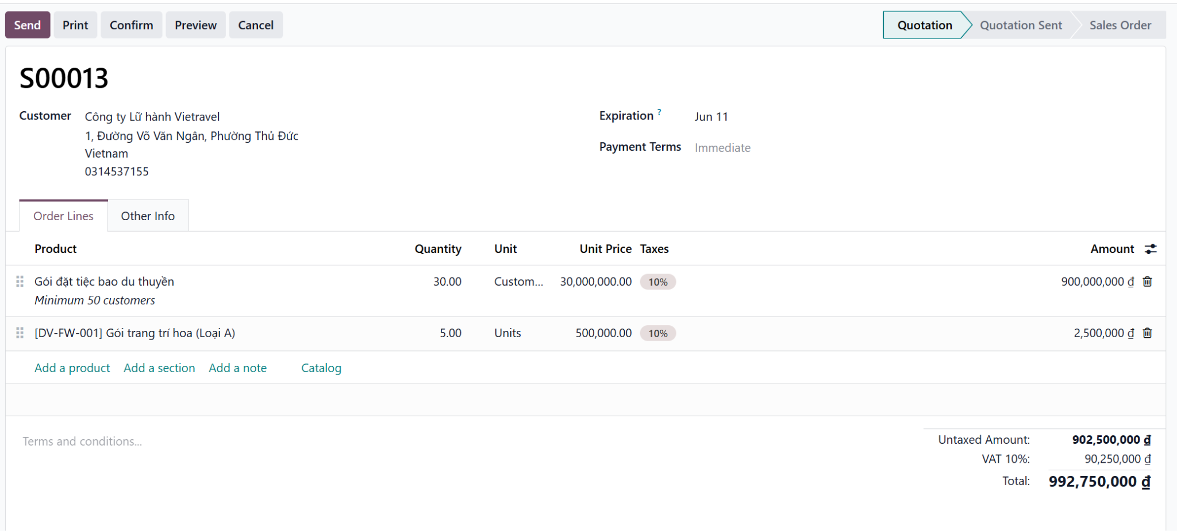
Hình 3.4: Dữ liệu báo giá
d. Đơn bán hàng (Sales Order)
Bảng 3.6: Đặc tả thư viên dữ liệu đơn bán hàng
STT | Tên thuộc tính | Đặc tả ý nghĩa | Ghi chú
1 | Mã đơn hàng | Chuỗi ký tự định danh duy nhất cho đơn hàng sau khi báo giá được xác nhận. | Hệ thống tự động chuyển từ SQ sang SO (VD: S0001).
2 | Khách hàng | Thông tin khách hàng đã ký kết đơn hàng. | Lấy dữ liệu từ Master Data Customer.
3 | Tham chiếu | Lưu lại mã báo giá gốc để đối chiếu lịch sử giao dịch. | Giúp kiểm tra các thay đổi so với thỏa thuận ban đầu.
4 | Ngày đặt hàng | Ngày chính thức xác nhận đơn hàng trên hệ thống. | Là thời điểm phát sinh nghĩa vụ thực hiện hợp đồng.
5 | Ngày tổ chức | Thời gian diễn ra sự kiện trên du thuyền. | Trường dữ liệu quan trọng để bộ phận Bếp điều phối nhân sự.
6 | Chi tiết đơn hàng | Danh sách các hạng mục dịch vụ, set menu kèm số lượng và đơn giá thực tế. | Có thể điều chỉnh nếu khách thay đổi số lượng phút chót.
7 | Trạng thái thanh toán | Ghi nhận tình trạng thanh toán của đơn hàng (Đã đặt cọc/Chưa thanh toán/Đã tất toán). | Liên kết chặt chẽ với module Kế toán (Accounting).
8 | Trạng thái hóa đơn | Theo dõi việc xuất hóa đơn tài chính cho khách hàng. | Các trạng thái: Nothing to Invoice, To Invoice, Fully Invoiced.
9 | Tổng tiền | Giá trị cuối cùng của đơn hàng sau khi tính thuế và các khoản giảm giá. | Là căn cứ để Kế toán theo dõi công nợ khách hàng.
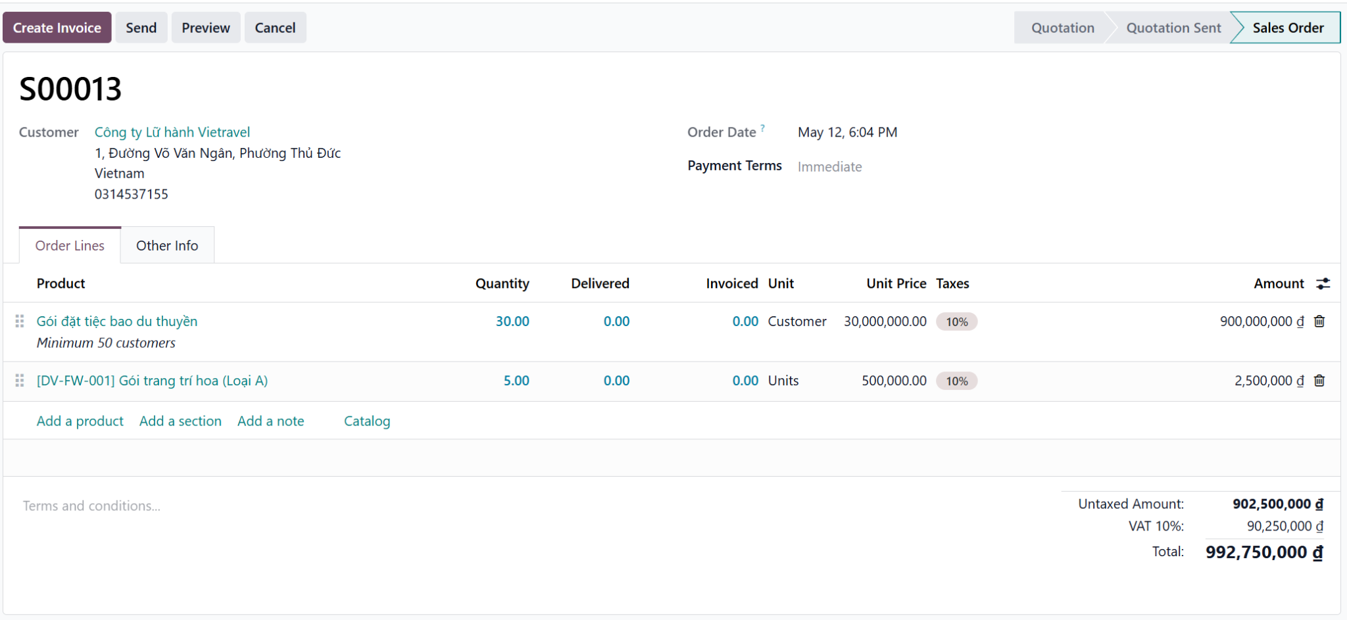
Hình 3.5: Dữ liệu đơn bán hàng
e. Chứng từ đặt cọc (Down Payment)

Bảng 3.7: Đặc tả thư viện dữ liệu chứng từ đặt cọc
STT | Tên thuộc tính | Đặc tả ý nghĩa | Ghi chú
1 | Mã chứng từ | Mã định danh duy nhất cho hóa đơn đặt cọc hoặc phiếu thu. | Hệ thống tự động sinh (VD: INV/2024/001 hoặc CSH/001).
2 | Loại đặt cọc | Xác định đặt cọc theo % hợp đồng hoặc một số tiền cố định. | VD: 30% giá trị Sales Order.
3 | Số tiền đặt cọc | Giá trị tiền mặt hoặc chuyển khoản khách hàng đã thanh toán. | Là căn cứ để Kế toán xác nhận và hệ thống cho phép triển khai tiệc.
4 | Phương thức thanh toán | Cách thức khách hàng chuyển tiền cho nhà hàng. | VD: Chuyển khoản ngân hàng, Tiền mặt, Thẻ tín dụng.
5 | Ngày đặt cọc | Ngày thực tế tiền được ghi nhận vào tài khoản hoặc quỹ. | Dùng để đối chiếu với sổ phụ ngân hàng.
6 | Tài khoản ngân hàng | Tài khoản thụ hưởng của Saigon Princess nhận tiền đặt cọc. | Liên kết với danh mục ngân hàng của doanh nghiệp.
7 | Tham chiếu đơn hàng | Liên kết trực tiếp với mã Sales Order (SO) tương ứng. | Giúp hệ thống tự động trừ khoản cọc này vào hóa đơn cuối cùng.
8 | Trạng thái xác nhận | Tình trạng của khoản cọc (Chờ thanh toán/Đã xác nhận/Đã khớp lệnh). | Chỉ khi ở trạng thái "Đã xác nhận", bộ phận Vận hành mới nhận được lệnh phục vụ.
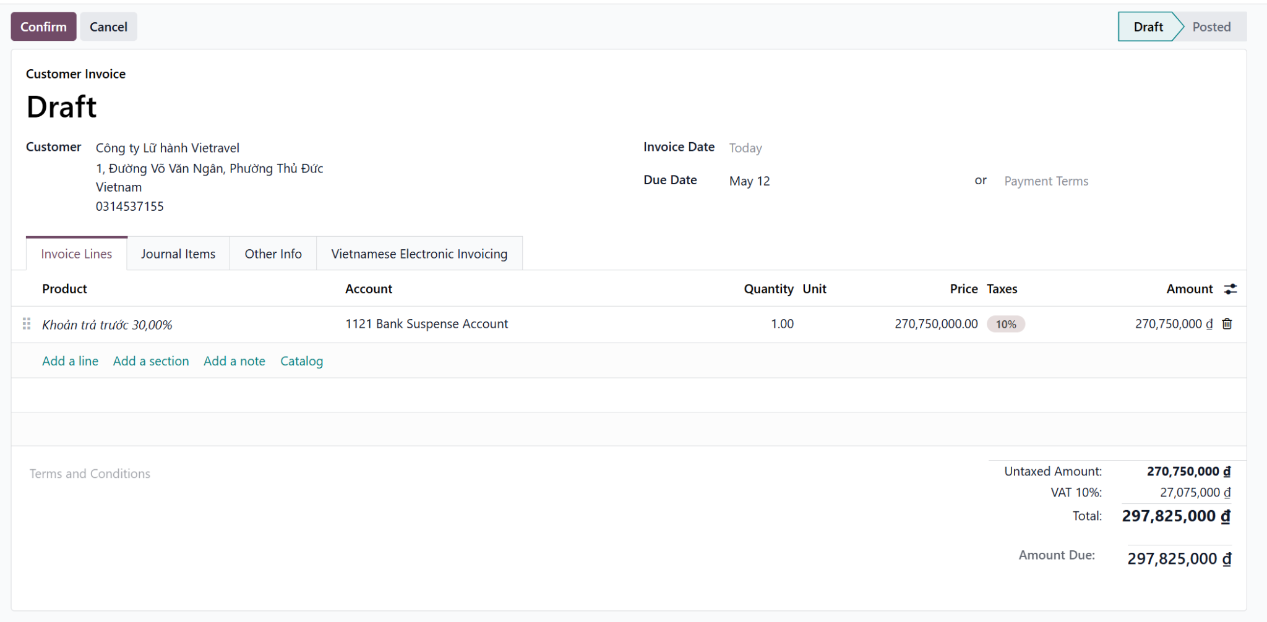
Hình 3.6: Dữ liệu chứng từ đặt cọc (Draft)
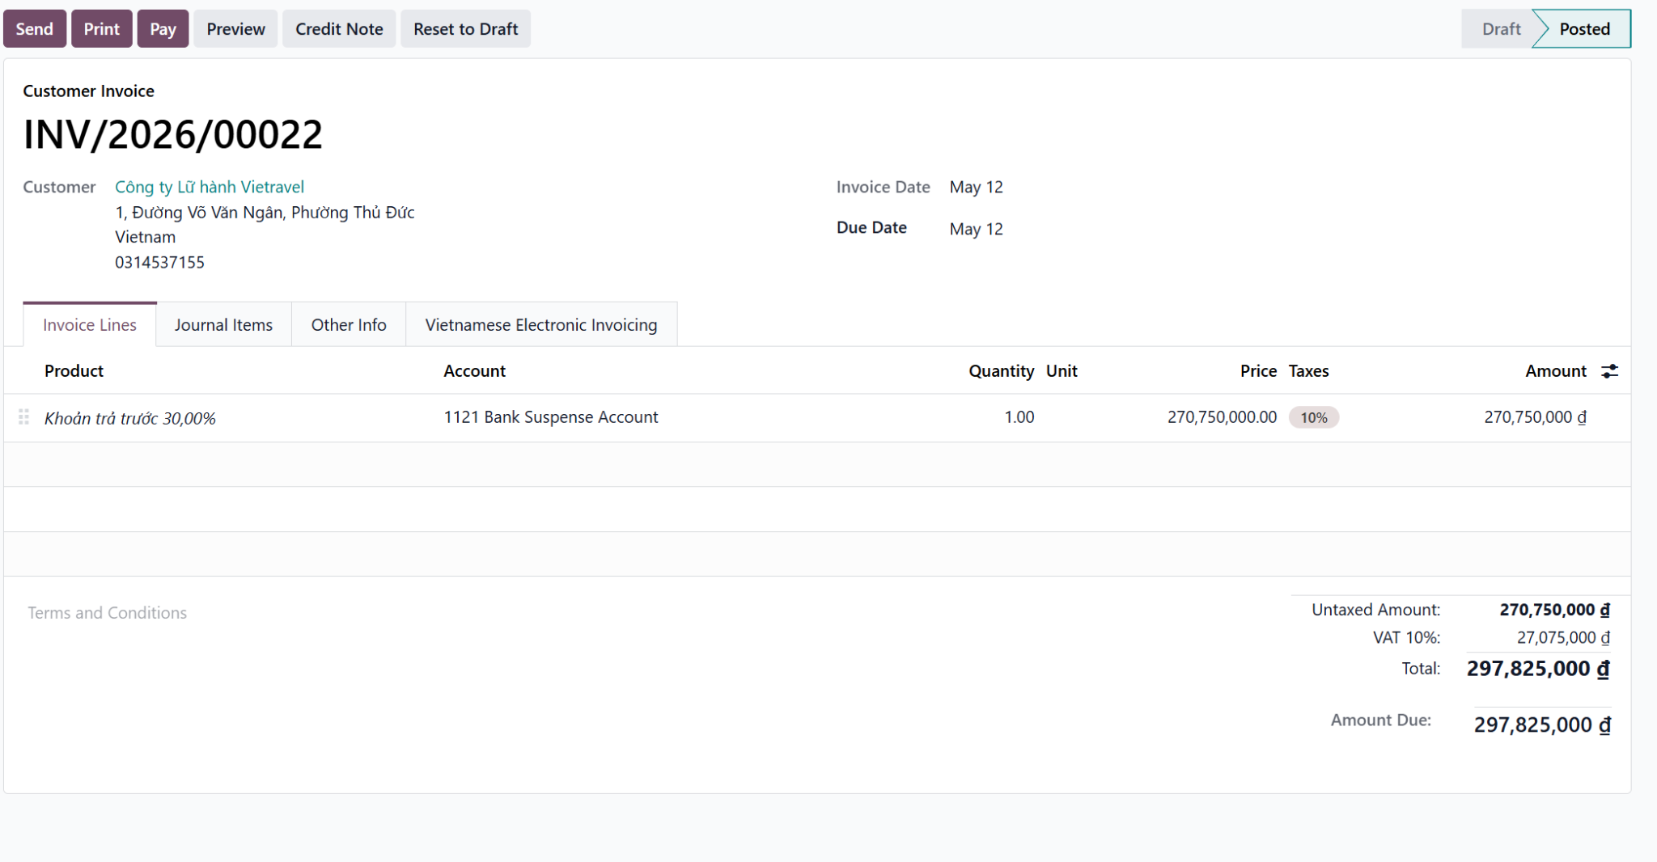
Hình 3.7: Dữ liệu chứng từ đặt cọc (Posted)
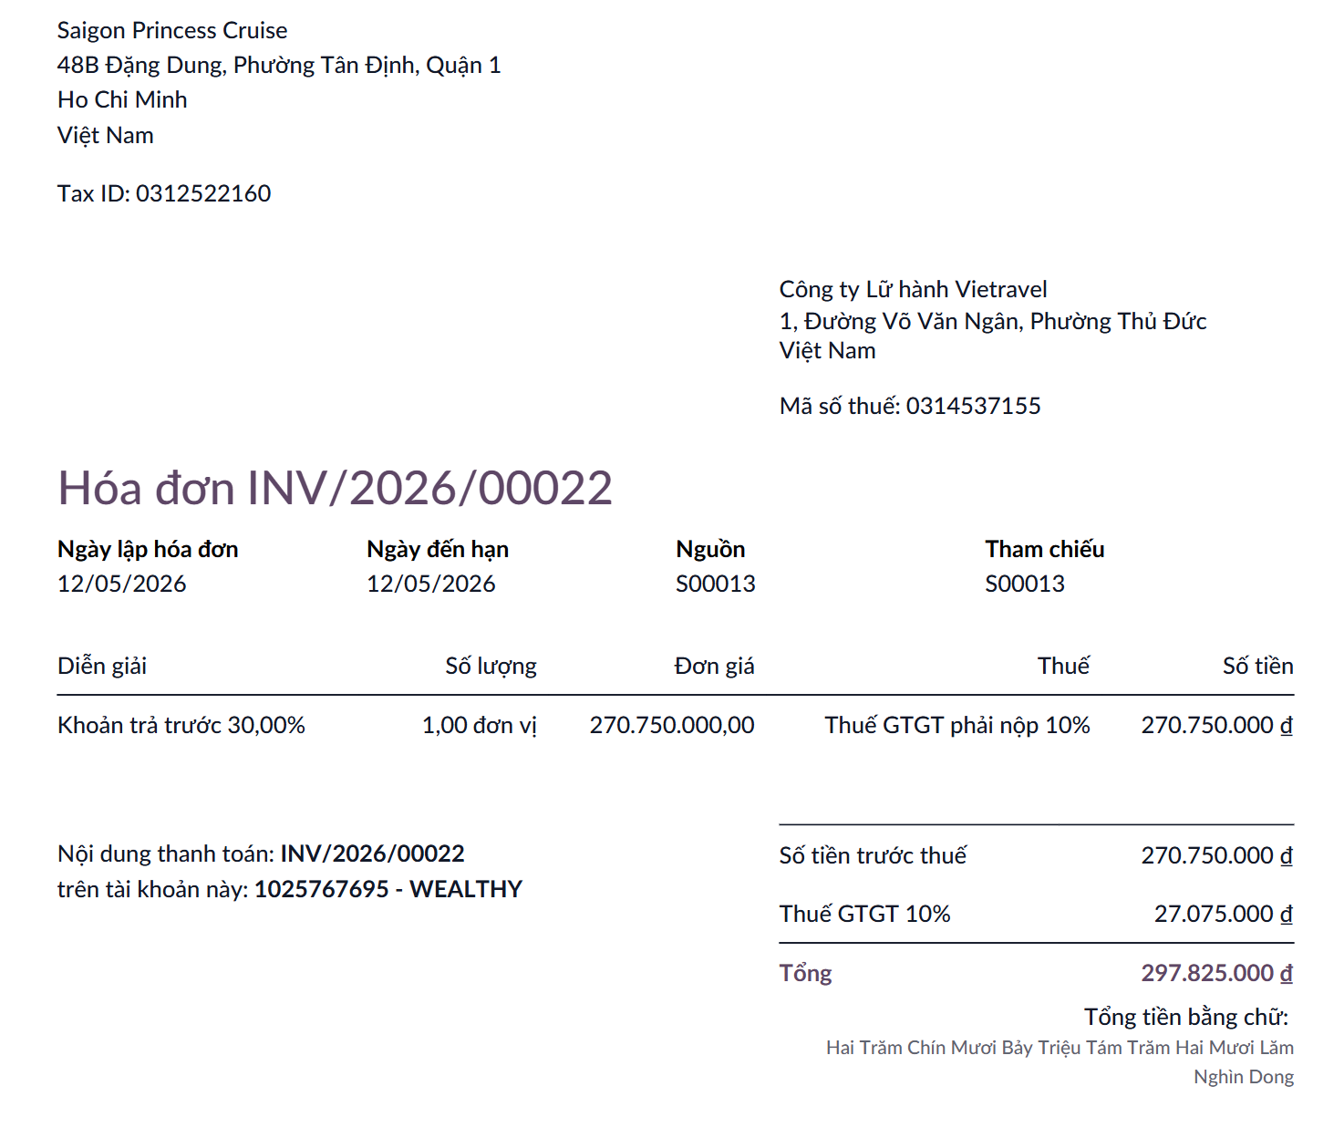
Hình 3.8: Dữ liệu hóa đơn đặt cọc gửi khách hàng
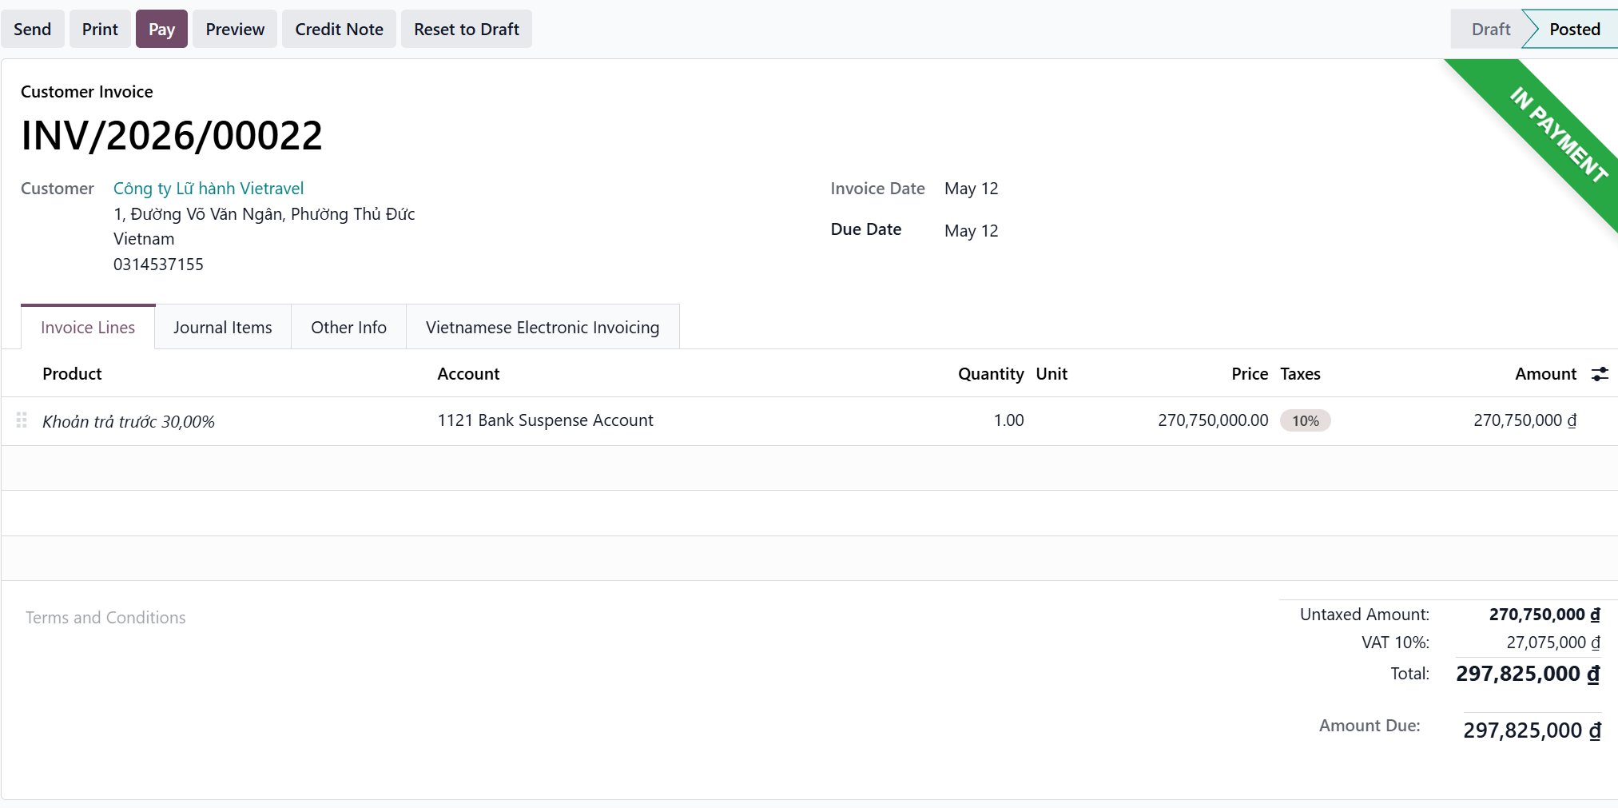
Hình 3.9: Dữ liệu hóa đơn (In payment)
Đã đặt cọc (Giải thích tại sao là IN PAYMENT chứ kh phải PAY: Hệ thống Odoo hiển thị trạng thái IN PAYMENT thể hiện tiền đã được kế toán ghi nhận vào sổ cái, đủ điều kiện để kích hoạt các bước tiếp theo của quy trình vận hành trước khi đối soát cuối kỳ với ngân hàng)
f. Lệnh phục vụ (Task)
Bảng 3.8: Đặc tả thư viện dữ liệu lệnh phục vụ
STT | Tên thuộc tính | Đặc tả ý nghĩa | Ghi chú
1 | Tên lệnh (Task Title) | Tiêu đề tóm tắt của lệnh phục vụ. | Thường lấy theo tên khách hàng + ngày tiệc (VD: Tiệc Vietravel - 12/05).
2 | Dự án (Project) | Phân loại vào nhóm vận hành du thuyền. | Giúp quản lý tách biệt giữa tiệc cưới, gala hay thuê tàu.
3 | Người phụ trách (Assignees) | Trưởng bộ phận phục vụ hoặc Bếp trưởng chịu trách nhiệm thực thi. | Người này sẽ nhận thông báo khi có lệnh mới.
4 | Thời hạn (Deadline) | Ngày và giờ chính xác diễn ra sự kiện. | Chính là thời điểm tàu chạy và bắt đầu phục vụ.
5 | Mô tả (Description) | Nội dung chi tiết về thực đơn, yêu cầu kỹ thuật, lưu ý về khách hàng. | Đây là nơi chứa danh sách món ăn và ghi chú dị ứng.
6 | Thẻ (Tags) | Các nhãn phân loại nhanh (VD: Tầng 1, Tầng 2, VIP, Khách đoàn). | Giúp nhân viên phục vụ nhận diện khu vực làm việc.
7 | Trạng thái (Stage) | Tiến độ thực hiện lệnh. | Các giai đoạn: Đang chuẩn bị (Draft), Đang phục vụ (In Progress), Hoàn thành (Done).
Hình 3.10: Dữ liệu lệnh phục vụ
g. Hóa đơn (Invoice)
Bảng 3.9: Đặc tả thư viện dữ liệu hóa đơn
STT | Tên thuộc tính | Đặc tả ý nghĩa | Ghi chú
1 | Mã hóa đơn | Chuỗi ký tự định danh duy nhất cho chứng từ tài chính. | Hệ thống tự động sinh theo cấu trúc (VD: INV/2026/00023).
2 | Khách hàng | Thông tin đối tượng chịu trách nhiệm thanh toán hóa đơn. | Lấy từ thông tin Khách hàng trên Sales Order.
3 | Ngày hóa đơn | Ngày phát hành hóa đơn và ghi nhận nghĩa vụ thuế. | Thường là ngày kết thúc sự kiện hoặc ngày quyết toán.
4 | Tham chiếu đơn hàng | Liên kết trực tiếp tới mã Sales Order (SO) gốc. | Đảm bảo tính minh bạch và dễ dàng đối soát dữ liệu.
5 | Chi tiết hóa đơn | Danh sách các hạng mục dịch vụ đã sử dụng, bao gồm cả các phát sinh ngoài hợp đồng. | Hiển thị tên sản phẩm, số lượng, đơn giá và thuế suất.
6 | Khoản khấu trừ (Deduction) | Ghi nhận giá trị các khoản tiền khách hàng đã đặt cọc trước đó. | Hiển thị dưới dạng số âm (-) để trừ vào tổng giá trị.
7 | Tổng tiền chưa thuế | Tổng giá trị dịch vụ trước khi cộng thuế GTGT. | Hệ thống tự động tính toán từ các dòng chi tiết.
8 | Thuế GTGT (VAT) | Giá trị thuế gia tăng áp dụng cho các hạng mục trong hóa đơn. | Theo quy định hiện hành (thường là 8% hoặc 10%).
9 | Số tiền còn lại (Amount Due) | Số tiền thực tế khách hàng cần thanh toán sau khi đã trừ đi phần đặt cọc. | Là con số cuối cùng để tất toán hợp đồng.
10 | Trạng thái | Tình trạng hạch toán của hóa đơn trên sổ sách kế toán. | Các giá trị: Draft (Nháp), Posted (Đã vào sổ), Paid (Đã thanh toán).
Hình 3.11: Minh họa tạo hóa đơn
Hình 3.12: Minh họa xác nhận thanh toán hóa đơn

3.2.3. Minh họa

3.2.3.1. Minh họa quy trình trên hệ thống Odoo
Bước 1: Vào module bán hàng, chọn “Báo giá”, bấm “Tạo” để tiến hành tạo báo giá.
Hình 3.13: Bước 1 quy trình bán hàng trên Odoo
Bước 2: Nhập thông tin báo giá bao gồm:
Hình 3.14: Bước 2 quy trình bán hàng trên Odoo
Bước 3: Chọn “Gửi” và xác nhận tiếp tục để gửi báo giá cho khách hàng
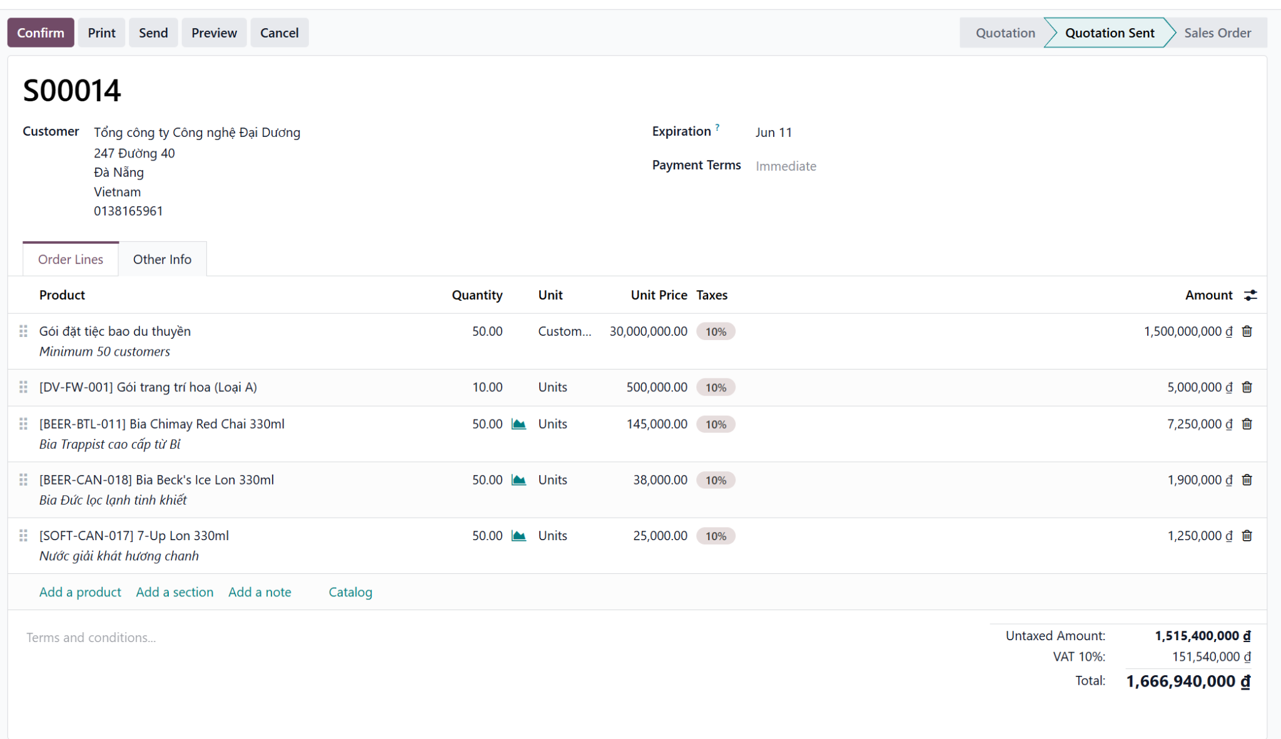
Hình 3.15: Bước 3 quy trình bán hàng trên Odoo
Sau khi nhận được báo giá, nếu đồng ý khách hàng sẽ chọn “Xem lại, Ký & Thanh toán báo giá” ngay tại email.
Bước 4: Chọn “Xác nhận” để xác nhận báo giá
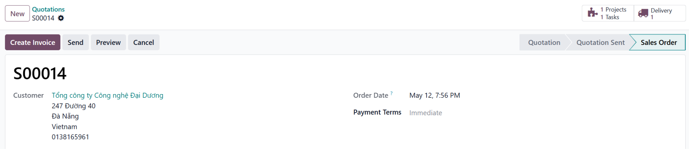
Hình 3.16: Bước 4 quy trình bán hàng trên Odoo
Lúc này báo giá đã được chuyển trạng thái thành “Đơn bán hàng” (Sales Order)
Bước 5: Chọn Create Invoice chọn Down Payment. Lúc này có 3 lựa chọn là Regular Invoice (Trả toàn bộ) và Down Payment (Trả đặt cọc theo tỷ lệ giá trị hóa đơn và giá trị tiền cố định). Ở đây ta chọn Down Payment và điền vào giá trị 30% để xác nhận yêu cầu đặt cọc trước 30% hóa đơn.
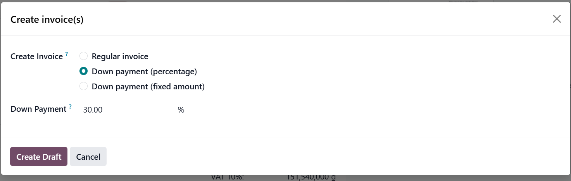
Hình 3.17: Bước 5 quy trình bán hàng trên Odoo
Bước 6: Chọn Create Draft > Confirm để tạo hóa đơn trả trước cho khách hàng
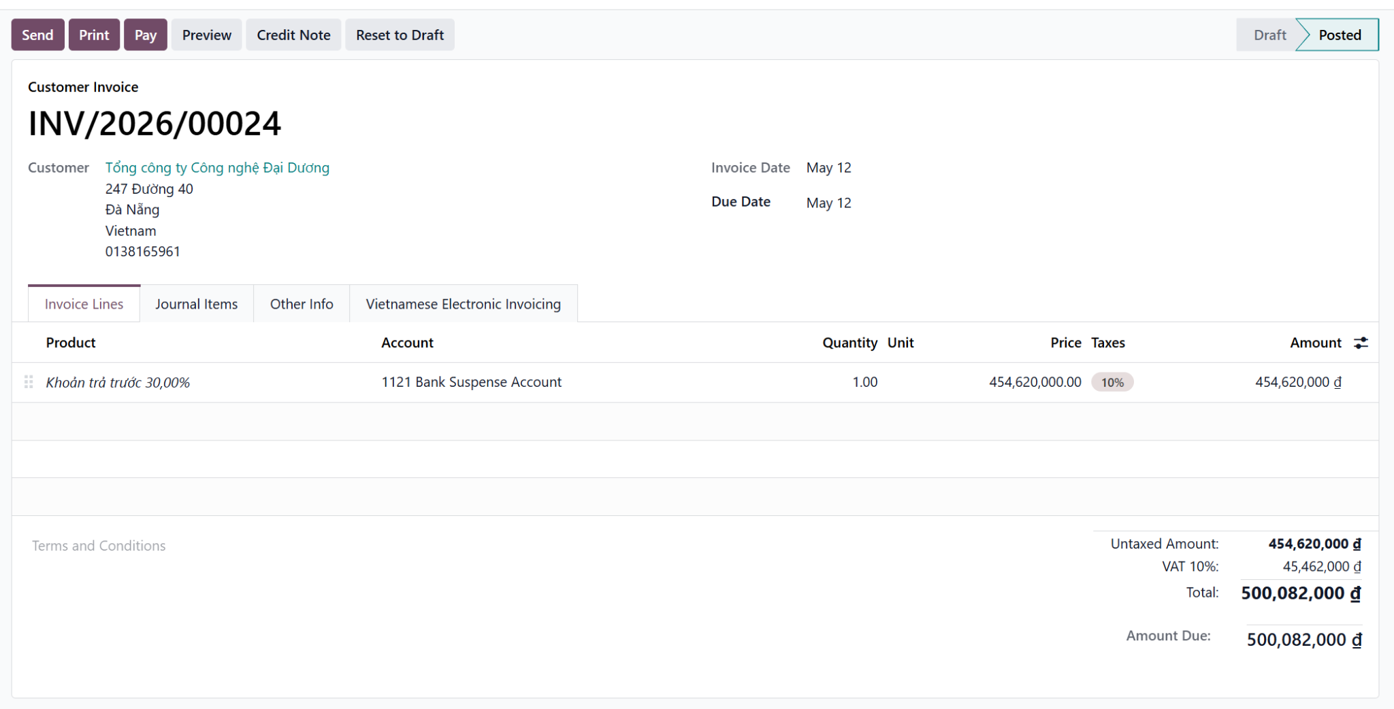
Hình 3.18: Bước 6 quy trình bán hàng trên Odoo
Bước 7: Chọn ‘Send’ và option ‘Email’ để gửi hóa đơn trên cho khách hàng qua Email
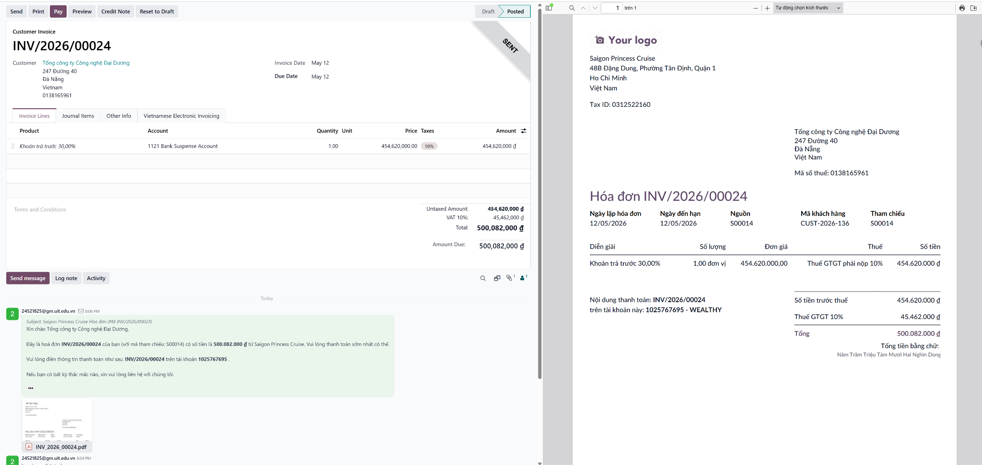
Hình 3.19: Bước 7 quy trình bán hàng trên Odoo
Bước 8: Sau khi bộ phận bán hàng gửi hóa đơn thanh toán cho khách hàng, khách hàng sẽ xác nhận và thanh toán cho doanh nghiệp. Khi này nhân viên kế toán sẽ vào module ‘Accounting’ > ‘Customer’ > ‘Invoices’ > Chọn hóa đơn và chọn ‘Pay’ để xác nhận rằng khách hàng đã thanh toán đầy đủ.
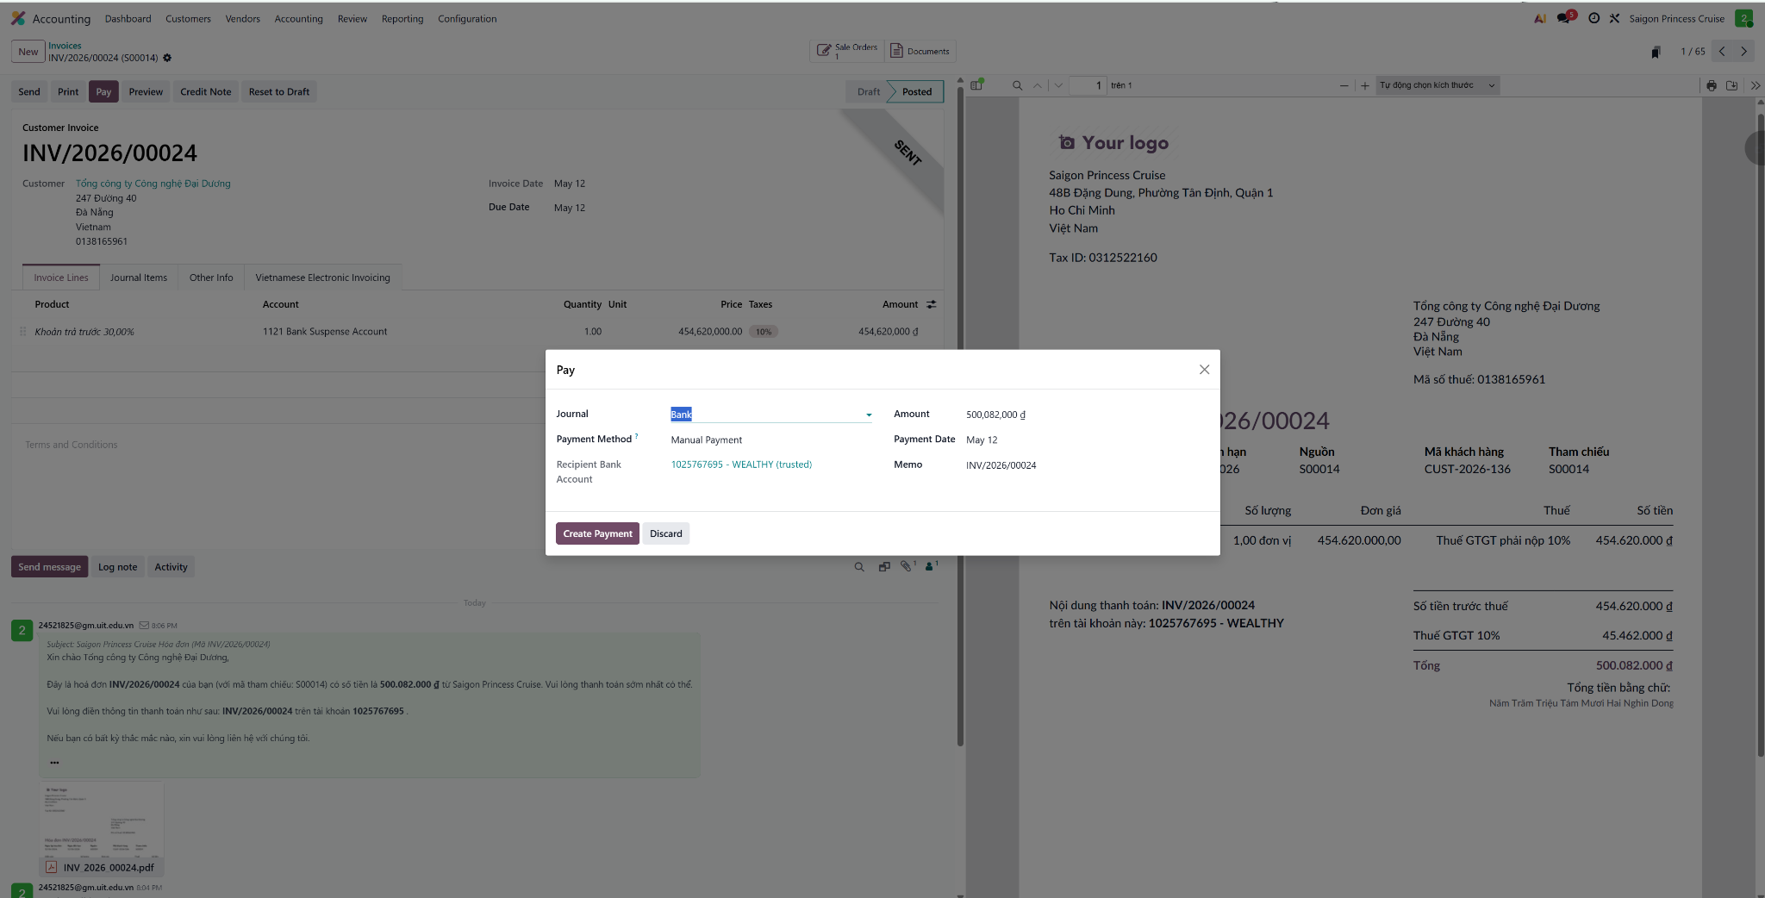
Hình 3.20: Bước 8 quy trình bán hàng trên Odoo
Bước 9: Kế toán điền và xác nhận các thông tin rồi chọn ‘Create payment’ để hoàn tất quá trình xác nhận đặt cọc của khách hàng.
Hình 3.21: Bước 9 quy trình bán hàng trên Odoo
Bước 10: Sau đó Bộ phận kinh doanh sẽ quay lại Sales Order, xác nhận đơn bán hàng trên đã được thanh toán cọc thành công và chọn vào đơn bán hàng đó.
Hình 3.22: Bước 10 quy trình bán hàng trên Odoo
Bước 11: Bộ phận kinh doanh sẽ tiến hành Chuyển lệnh phục vụ cho Bộ phận vận hành. Trước tiên chọn vào ‘Task’ sẽ hiển thị ra lệnh phục vụ đã được tạo khi hóa đơn đặt cọc được xác nhận hoàn tất.
Hình 3.23: Bước 11 quy trình bán hàng trên Odoo
Bước 12: Chọn vào nhiệm vụ đó sẽ thấy thông tin chi tiết cho Lệnh phục vụ. Bộ phận kinh doanh kiểm tra xác nhận thông tin, bổ sung mô tả (Description), xác định mức độ ưu tiên (Priority level) rồi chuyển nhiệm vụ đó sang trạng thái ‘In progress’
Hình 3.24: Bước 12 quy trình bán hàng trên Odoo
Bước 13: Trong suốt thời gian diễn ra sự kiện trên tàu, bộ phận vận hành để trạng thái Task là ‘In progess’. Cho đến khi sự kiện kết thúc, bộ phận vận hành sẽ chuyển trạng thái sang ‘Done’. Nếu trong tiệc khách có gọi thêm rượu hoặc dịch vụ ngoài hợp đồng, bộ phận vận hành sẽ ghi chú vào phần Description hoặc Log note của Task này. Đây là căn cứ để kế toán biết và thêm các khoản phụ thu vào hóa đơn quyết toán cuối cùng.
Hình 3.25: Bước 13 quy trình bán hàng trên Odoo
Bước 14: Kế toán cập nhật các hạng mục phát sinh (Nếu có) vào Sales Order dưới dạng các Line Item mới.
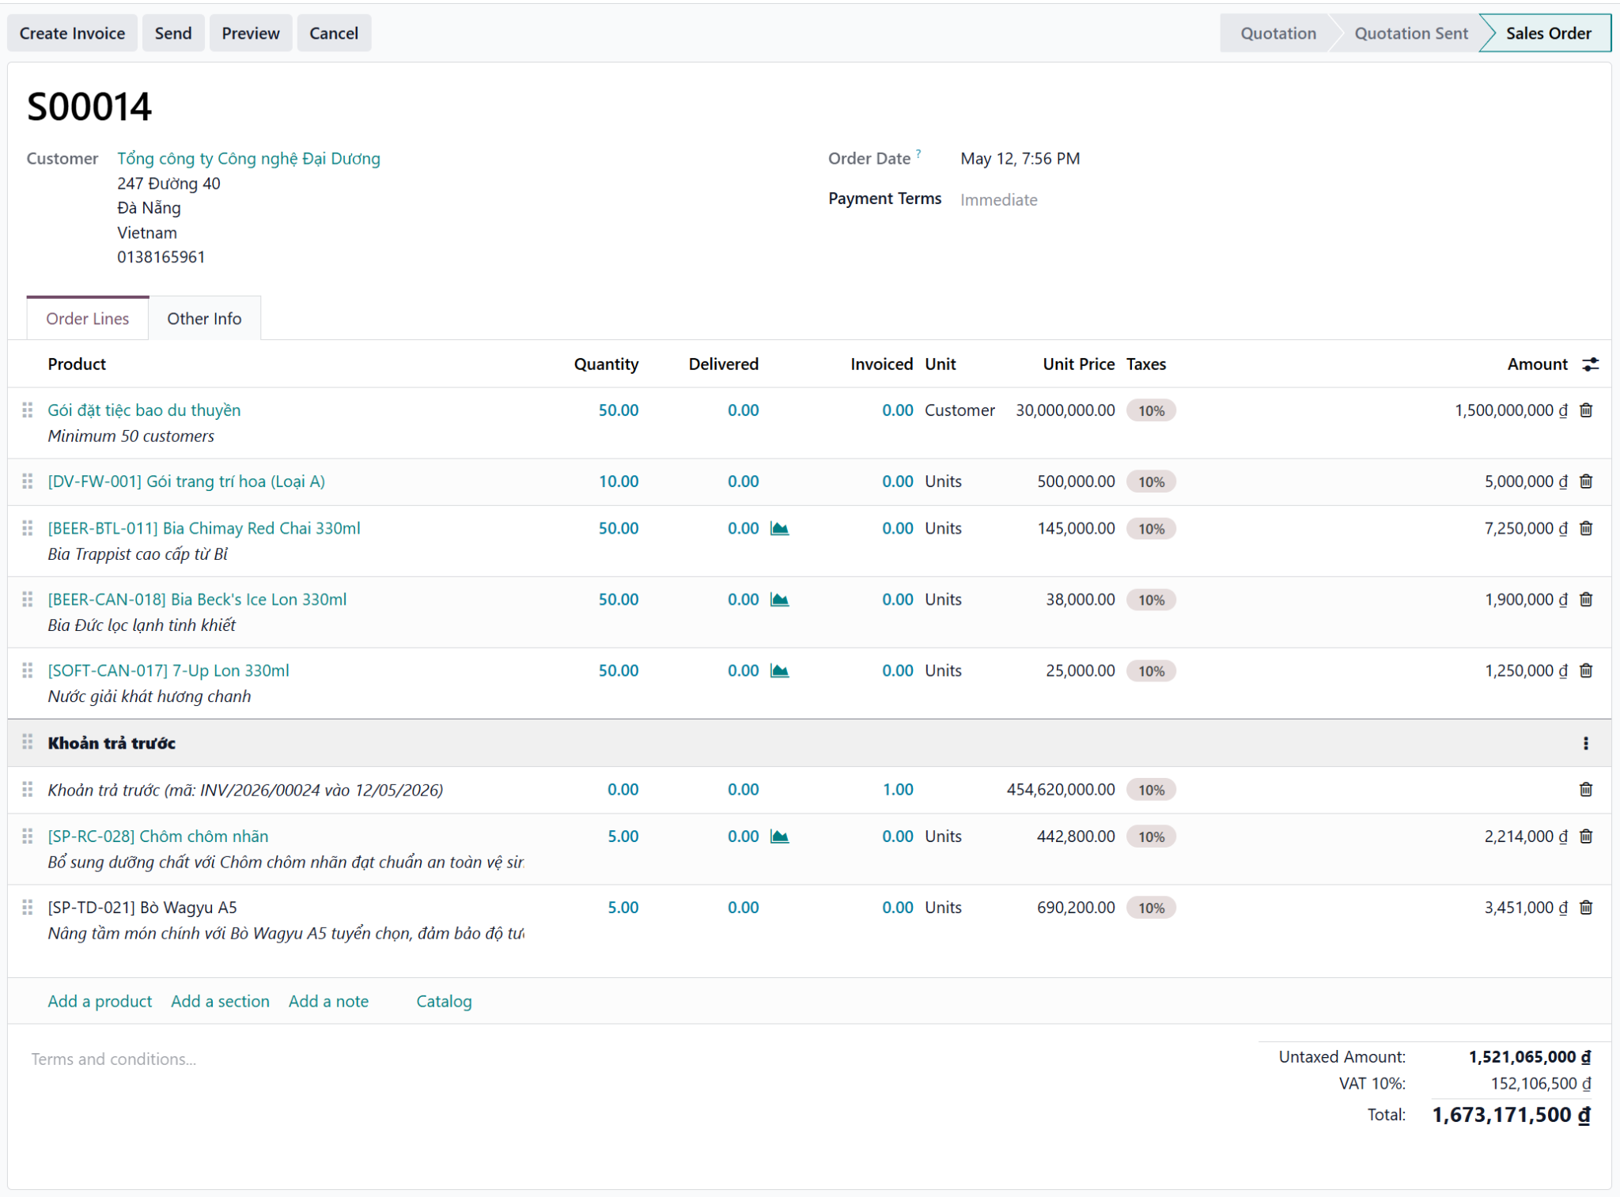
Hình 3.26: Bước 14 quy trình bán hàng trên Odoo
Bước 15: Kế toán chọn ‘Create Invoice’ để tạo bảng nháp, sau khi kiểm tra đầy đủ thì chọn ‘Confirm’ để xác nhận. Kết quả là hóa đơn thanh toán cuối cùng cho khách hàng.
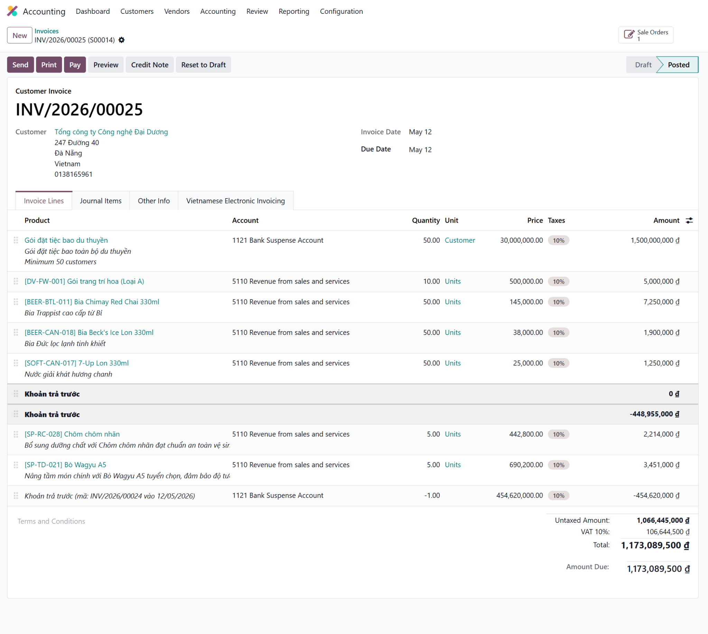
Hình 3.27: Bước 15 quy trình bán hàng trên Odoo
Bước 16: Kế toán chọn ‘Send’ và option ‘Email’ để gửi hóa đơn cho khách hàng.
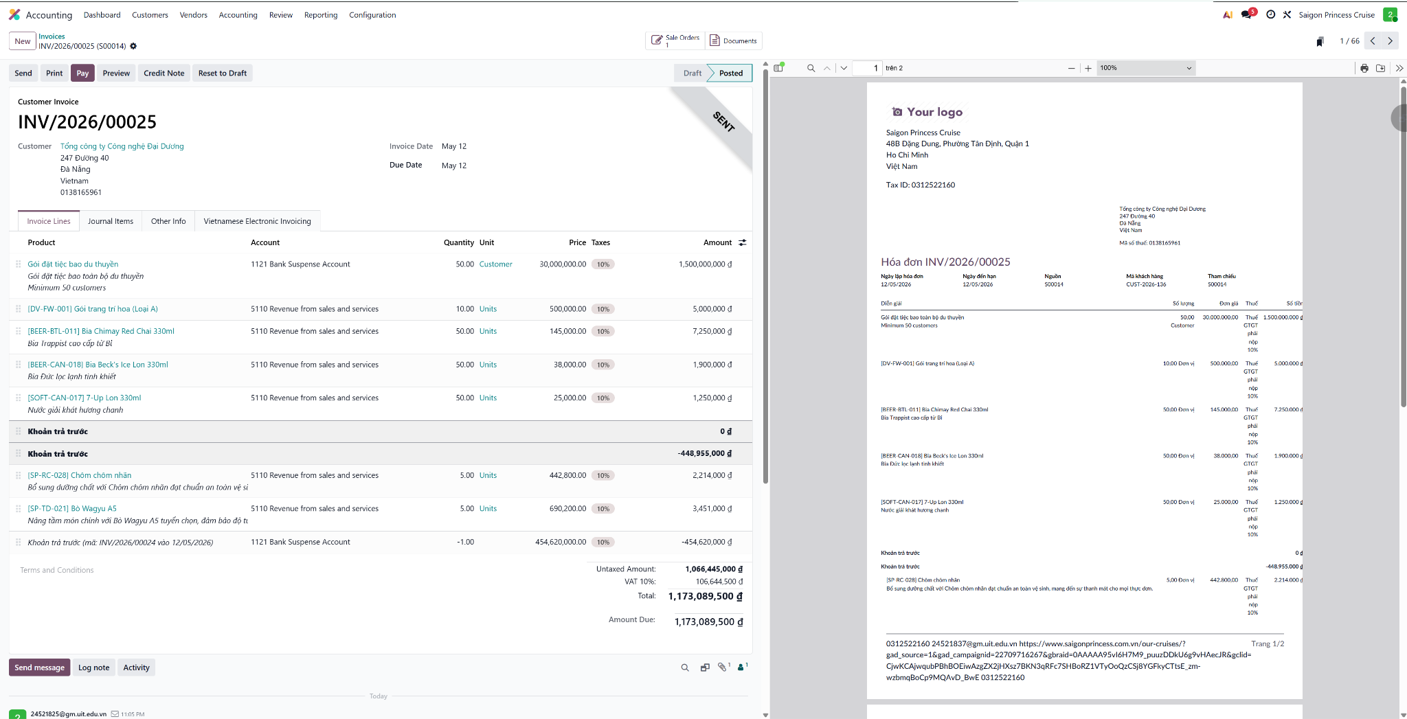
Hình 3.28: Bước 16 quy trình bán hàng trên Odoo
Bước 17: Sau khi khách hàng hoàn tất thanh toán, nhân viên kế toán chọn ‘Pay’ để xác nhận và chọn tiếp ‘Create payment’ để xuất phiếu thu cho khách hàng và kết thúc quy trình bán hàng.
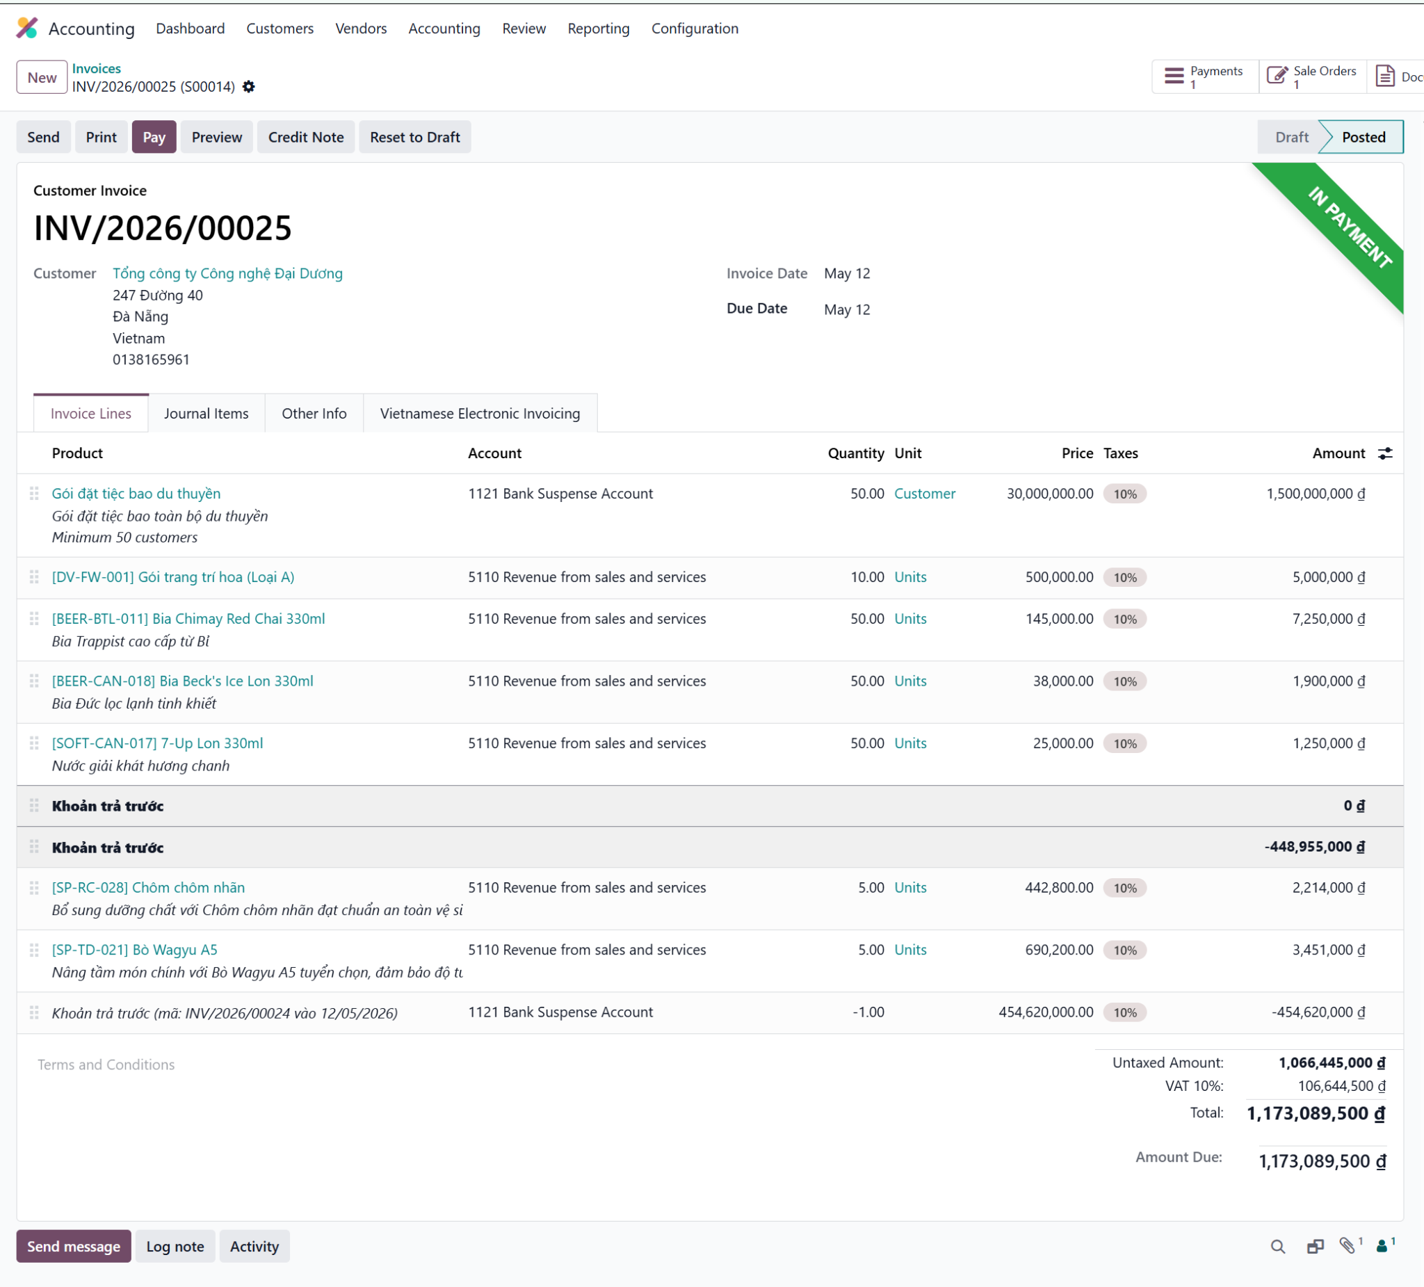
Hình 3.29: Bước 17 quy trình bán hàng Odoo

3.2.3.2. Ngoại lệ
a. Hủy đơn hàng sau khi đã đặt cọc
Bước 1: Tạo một Sales Order
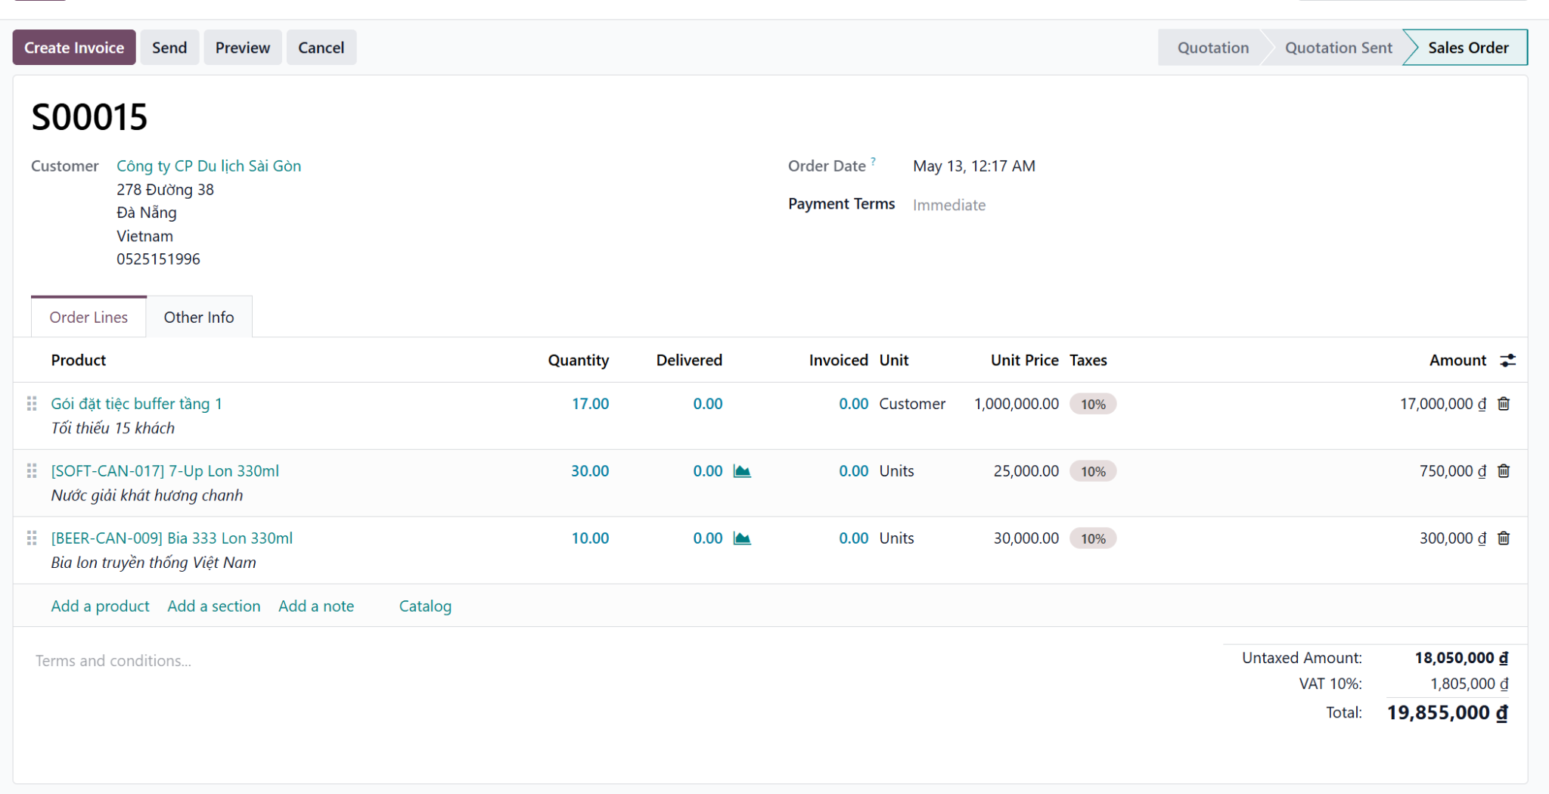
Hình 3.30: Bước 1 hủy đơn hàng sau khi đặt cọc trên Odoo
Bước 2: Xác nhận và đặt cọc 30% cho khách hàng.
Hình 3.31: Bước 2 hủy đơn hàng sau khi đặt cọc trên Odoo
Bước 3: Khi phát sinh báo hủy từ phía khách hàng, nhân viên sales vào đơn hàng đó và chọn ‘Cancle’ (Hủy).
Hình 3.32: Bước 3 hủy đơn hàng sau khi đặt cọc trên Odoo
Lúc này trạng thái đơn hàng đã chuyển sang ‘Cancelled’. Tuy nhiên, hóa đơn đặt cọc vẫn còn đó và tiền vẫn đang ở trạng thái In Payment. Đây là lúc Kế toán phải vào cuộc.
Hình 3.33: Bước 3.1 hóa đơn đặt cọc vẫn đang ở trạng thái ‘In Payment’
Bước 4: Tạo hóa đơn giảm (Credit Note)
Việc hủy Sales Order chỉ dừng luồng vận hành (Task). Luồng kế toán vẫn còn tồn tại hóa đơn đã thu tiền, cần xử lý riêng biệt để cân đối sổ cái.
Bước 4.1: Vào module Accouting > Customers > Invoices và chọn hóa đơn đặt cọc đã thanh toán (Ở đây là INV/2026/00026)
Hình 3.34: Bước 4.1 hủy đơn hàng sau khi đặt cọc trên Odoo
Bước 4.2: Chọn ‘Credit Note’ và có pop-up hiện ra
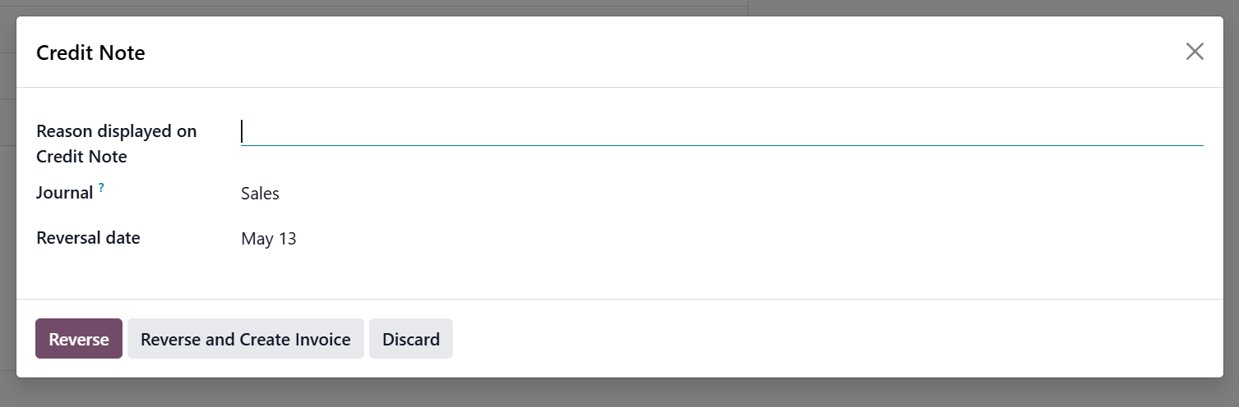
Hình 3.35: Bước 4.2 hủy đơn hàng sau khi đặt cọc trên Odoo
Bước 4.3: Điền các thông tin ‘Reason displayed on Credit Note’ (Lý do hiển thị trên giấy báo có), ‘Journal’ (sổ kế toán sẽ ghi nhận bút toán này), ‘Reversal date’ (ngày hạch toán chính thức của Giấy báo Có này vào sổ sách kế toán).
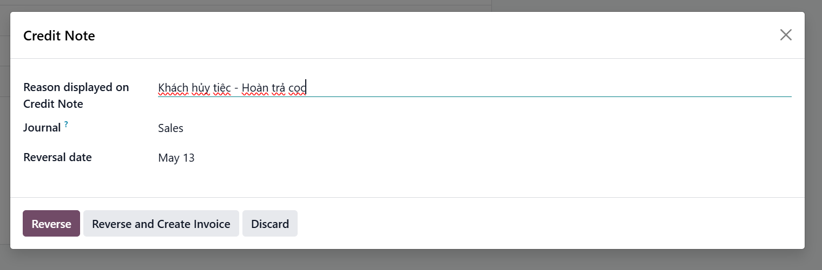
Hình 3.36: Bước 4.3 hủy đơn hàng sau khi đặt cọc trên Odoo
Bước 4.4: Chọn ‘Reverse’. Hệ thống sẽ hiển thị ra bản nháp hóa đơn âm (Credit Note)
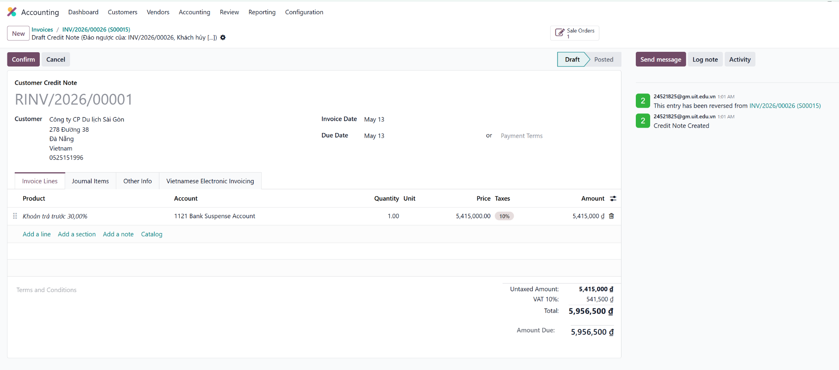
Hình 3.37: Bước 4.4 hủy đơn hàng sau khi đặt cọc trên Odoo
Bước 5: Điều chỉnh chi phí hủy. Theo như quy định, doanh nghiệp sẽ giữ lại 10% giá trị cọc. Do đó với số tiền đặt cọc là 5.415.000 VNĐ thì doanh nghiệp sẽ giữ lại 541.500 VNĐ. Từ đó có số tiền trả lại cho khách hàng là 4.873.500 VNĐ. Ta điền giá trị này vào trường Price.
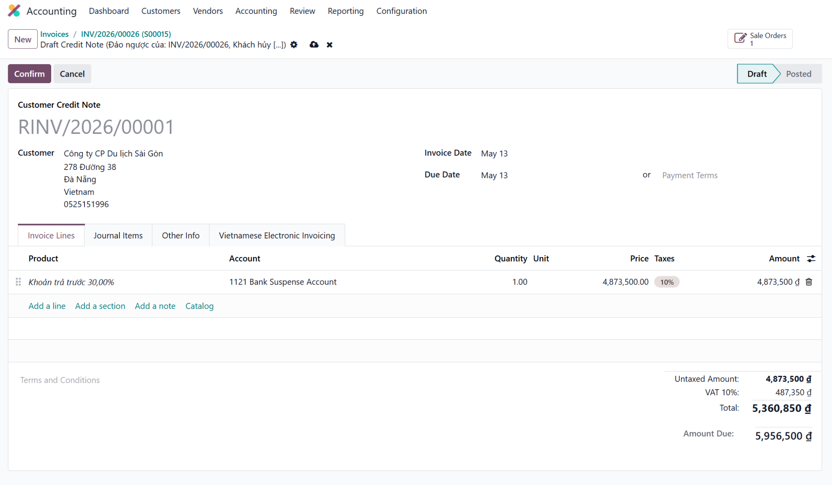
Hình 3.38: Bước 5 hủy đơn hàng sau khi đặt cọc trên Odoo
Bước 6: Sau khi nhấn ‘Confirm’, hệ thống ghi nhận một khoảng ‘nợ ngược’ cho khách hàng.
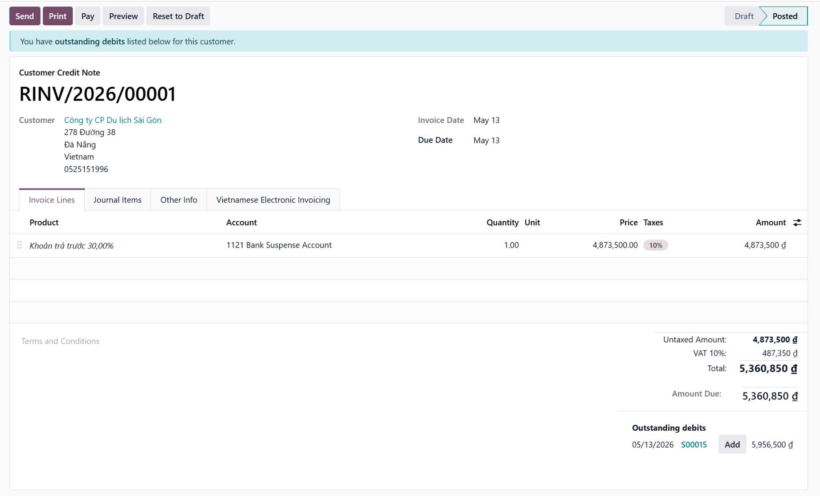
Hình 3.39: Bước 6 hủy đơn hàng sau khi đặt cọc trên Odoo
Bước 7: Thực hiện hoàn tiền
Kế toán chọn Pay sau đó nhập thông tin cho lệnh chi tiền -> Chọn Create Payment
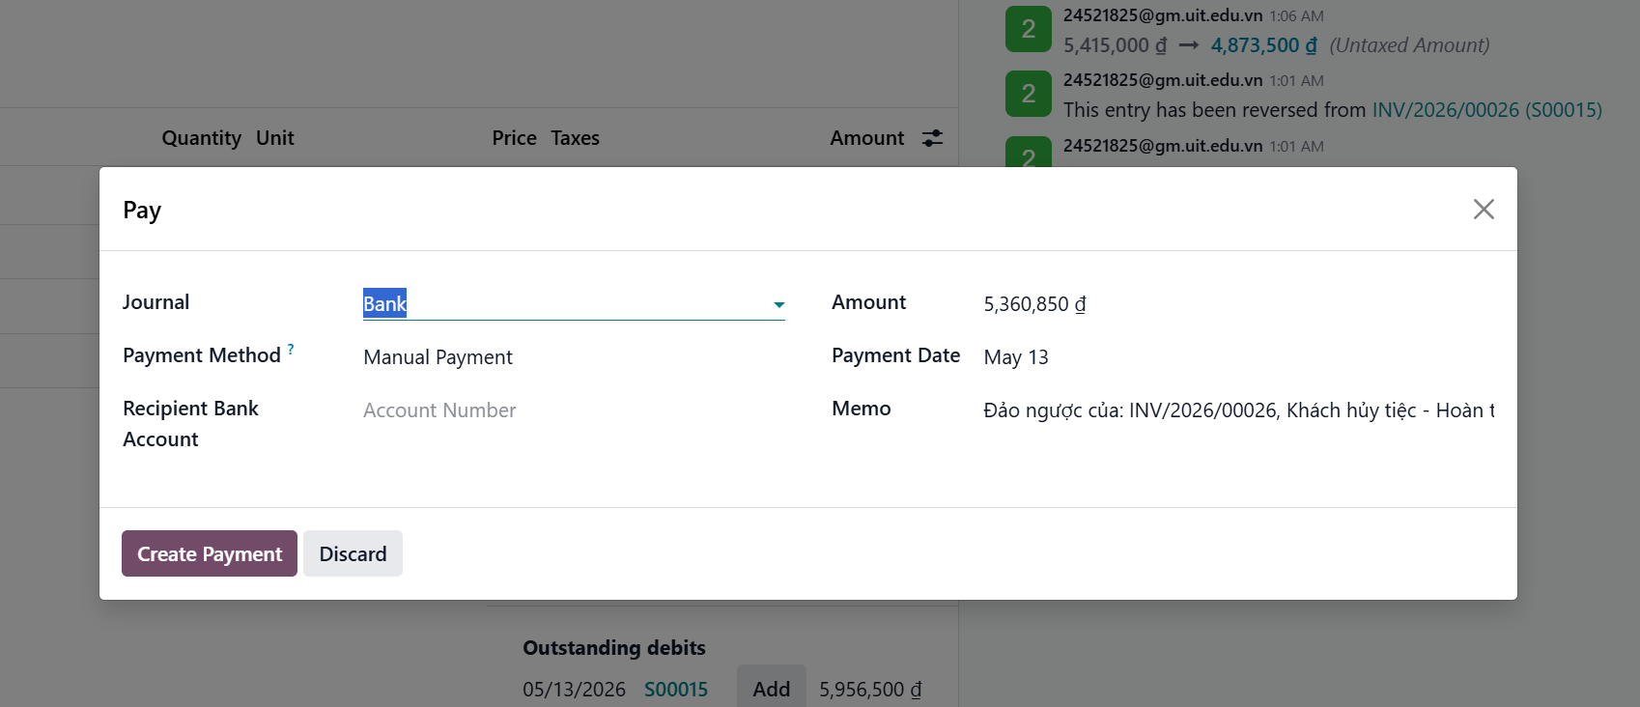
Hình 3.40: Bước 7 hủy đơn hàng sau khi đặt cọc trên Odoo
Bước 8: Chọn ‘Create Payment’ để xác nhận hoàn trả cho khách hàng. Trạng thái phiếu chuyển thành ‘PAID’
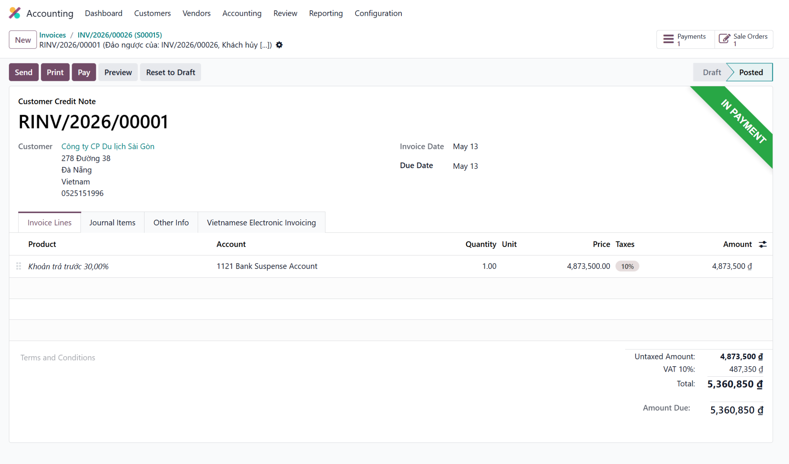
Hình 3.41: Bước 8 hủy đơn hàng sau khi đặt cọc trên Odoo

Quy trình bán hàng POS
Quy trình bán hàng POS được thiết kế cho hoạt động phục vụ trực tiếp tại bàn trên du thuyền, cho phép nhân viên ghi nhận order nhanh và đồng bộ tức thì xuống bếp và quầy bar. Phân hệ POS của Odoo đáp ứng yêu cầu tốc độ cao và khả năng hoạt động ổn định trong điều kiện mạng không ổn định.

3.3.1. BPMN
Hình 3.42: Sơ đồ BPMN quy trình bán hàng POS

3.3.2. Đặc tả

3.3.2.1. Đặc tả các bước của quy trình

Bảng 3.10: Đặc tả các bước quy trình bán hàng POS
STT | Đối tượng thực hiện | Mô tả các bước | Ghi chú
1 | Khách hàng | Tiếp đón và sắp xếp bàn | Khách hàng được chào đón tại sảnh tàu và hướng dẫn vào vị trí ngồi phù hợp với số lượng người hoặc thông tin đã đặt trước.
2 | Nhân viên phục vụ | Khởi tạo đơn hàng theo vị trí | Nhân viên xác định vị trí khách ngồi trên sơ đồ mặt bằng để hệ thống bắt đầu quản lý toàn bộ quy trình phục vụ riêng cho bàn đó.
3 | Nhân viên phục vụ | Ghi nhận yêu cầu | Nhân viên giới thiệu thực đơn, ghi chú lại các món lẻ hoặc combo khách chọn, bao gồm cả các yêu cầu riêng về khẩu vị hay dị ứng (nếu có).
4 | Nhân viên phục vụ | Xác nhận yêu cầu gọi món | Nhân viên chốt lại danh sách món với khách hàng để đảm bảo tính chính xác trước khi chuyển thông tin đi chế biến.
5 | Hệ thống | Chuyển lệnh chế biến | Yêu cầu được tự động phân loại và gửi tức thì đến màn hình tại khu vực Bếp và Bar.
6 | Bộ phận Bếp/Bar | Chế biến món ăn | Các đầu bếp và bartender chuẩn bị món ăn dựa trên thứ tự yêu cầu và các ghi chú đặc biệt để đảm bảo chất lượng và khẩu vị đúng chuẩn.
7 | Bộ phận Bếp/Bar | Kiểm tra và hoàn tất chế biến | Món ăn sau khi làm xong được kiểm tra lại trình bày và số lượng trước khi báo cho nhân viên phục vụ đến nhận.
8 | Nhân viên phục vụ | Phục vụ sản phẩm | Nhân viên mang món ăn đến đúng vị trí bàn của khách, đảm bảo phục vụ đúng thứ tự và đúng loại món khách đã gọi.
9 | Khách hàng | Trải nghiệm dịch vụ | Khách hàng thưởng thức bữa ăn trên tàu; trong thời gian này đơn hàng luôn được mở để sẵn sàng cập nhật thêm yêu cầu nếu có.
10 | Nhân viên phục vụ | Tiếp nhận yêu cầu thanh toán | Nhận tín hiệu muốn thanh toán từ phía khách hàng để bắt đầu các thủ tục kiểm tra chi phí và xuất phiếu đối soát.
11 | Nhân viên phục vụ | Xác định nhu cầu chia hóa đơn | Tìm hiểu xem khách hàng muốn thanh toán gộp cả bàn hay muốn chia nhỏ hóa đơn cho từng nhóm khách/cá nhân để xử lý chính xác.
12 | Nhân viên phục vụ | Phân loại hạng mục thanh toán | Thực hiện việc bóc tách các món ăn đã dùng vào các phiếu tính tiền riêng biệt theo yêu cầu thực tế của khách hàng ngồi tại bàn.
13 | Hệ thống | Xuất phiếu hóa đơn | Tạo ra hóa đơn thanh toán (bao gồm thuế và phí dịch vụ) cho khách hàng có căn cứ kiểm tra lại toàn bộ chi phí trước khi trả tiền. Có thể là hóa đơn tổng hoặc nhiều hóa đơn lẻ.
14 | Nhân viên phục vụ | Gửi hóa đơn cho khách hàng | Cung cấp phiếu tạm tính cho khách hàng xem lại danh sách món và tổng tiền, đảm bảo sự minh bạch và thống nhất giữa hai bên.
15 | Khách hàng | Thực hiện thanh toán hóa đơn | Khách hàng lựa chọn thanh toán bằng các hình thức phù hợp như tiền mặt, quẹt thẻ ngân hàng hoặc chuyển khoản.
16 | Nhân viên phục vụ | Xác nhận thanh toán thành công | Kiểm tra số tiền nhận được hoặc trạng thái giao dịch trên máy POS ngân hàng để đảm bảo nghĩa vụ tài chính đã được hoàn thành.
17 | Hệ thống | Hoàn tất và lưu trữ | Ghi nhận doanh thu chính thức, cập nhật sổ sách kế toán và tự động trừ tồn kho nguyên liệu để phục vụ cho công tác báo cáo quản trị.

3.3.2.2. Đặc tả thư viện dữ liệu
a. Sản phẩm
Bảng 3.11: Đặc tả thư viện dữ liệu sản phẩm
STT | Tên thuộc tính | Đặc tả ý nghĩa | Ghi chú
1 | Tên sản phẩm | Trường dữ liệu mô tả tên gọi chính thức của món ăn hoặc đồ uống sẽ hiển thị trên thực đơn và hóa đơn. | Trường bắt buộc nhập
2 | Loại sản phẩm | Trường dữ liệu xác định tính chất của sản phẩm là dịch vụ (không lưu kho) hay hàng hóa vật lý (có quản lý tồn kho). | Trường bắt buộc chọn
3 | Giá bán | Trường dữ liệu mô tả giá trị bằng tiền mà khách hàng phải thanh toán cho một đơn vị sản phẩm. | Trường bắt buộc nhập
4 | Thuế giá trị gia tăng | Trường dữ liệu bao gồm các mức thuế suất (VAT) áp dụng cho sản phẩm theo quy định hiện hành. | Trường bắt buộc chọn
5 | Nhóm sản phẩm | Trường dữ liệu thực hiện việc phân loại món ăn theo danh mục để sắp xếp giao diện bán hàng (Ví dụ: Khai vị, Món chính). | Trường bắt buộc chọn
6 | Khả năng hiển thị POS | Trường dữ liệu xác định việc sản phẩm có được phép xuất hiện trên màn hình máy bán hàng tại quầy hay không. | Trường bắt buộc chọn (Mặc định là Có)
7 | Đơn vị tính | Trường dữ liệu mô tả quy cách định lượng của sản phẩm khi bán (Ví dụ: Phần, Chai, Ly, Khách). | Trường bắt buộc chọn
8 | Mã tham chiếu | Trường dữ liệu mô tả mã ký hiệu nội bộ giúp việc tìm kiếm và phân biệt các dòng sản phẩm tương đồng. | Trường có thể chọn nhập hoặc không
9 | Hình ảnh | Trường dữ liệu lưu trữ tệp ảnh mô tả trực quan sản phẩm giúp nhân viên nhận diện món ăn nhanh chóng. | Trường có thể chọn hoặc không
Hình 3.43: Dữ liệu sản phẩm
b. Sơ đồ bàn
Bảng 3.12: Đặc tả thư viện dữ liệu sơ đồ bàn
STT | Tên thuộc tính | Đặc tả ý nghĩa | Ghi chú
1 | Tên khu vực | Trường dữ liệu mô tả tên gọi của các không gian hoặc tầng trên du thuyền (Ví dụ: Tầng 1 - Indoor, Rooftop - Outdoor). | Trường bắt buộc nhập
2 | Tên bàn | Trường dữ liệu mô tả ký hiệu hoặc số hiệu định danh cho từng bàn ăn cụ thể trong khu vực. | Trường bắt buộc nhập
3 | Sức chứa | Trường dữ liệu mô tả số lượng chỗ ngồi tối đa tại một bàn để phục vụ việc sắp xếp số lượng khách tương ứng. | Trường bắt buộc nhập (Kiểu số)
4 | Hình dáng bàn | Trường dữ liệu xác định kiểu dáng hình học của bàn (Tròn hoặc Chữ nhật) để hiển thị trực quan trên sơ đồ. | Trường bắt buộc chọn
5 | Vị trí bàn | Trường dữ liệu bao gồm tọa độ ngang và dọc để định vị chính xác vị trí của bàn trên sơ đồ mặt bằng tầng. | Trường tự động xác định khi kéo thả
6 | Kích thước bàn | Trường dữ liệu mô tả chiều rộng và chiều cao của biểu tượng bàn trên giao diện quản lý. | Trường có thể tùy chỉnh
7 | Điểm bán hàng áp dụng | Trường dữ liệu thực hiện việc liên kết sơ đồ bàn này với máy bán hàng (POS) tương ứng tại từng khu vực. | Trường bắt buộc chọn
8 | Màu sắc bàn | Trường dữ liệu mô tả màu sắc hiển thị của bàn trên sơ đồ giúp phân biệt các loại bàn hoặc khu vực đặc biệt (V.I.P). | Trường có thể chọn hoặc không
Hình 3.44: Dữ liệu sơ đồ bàn
Hình 3.45: Minh họa sơ đồ bàn
c. Khách hàng
Bảng 3.13: Đặc tả thư viện dữ liệu khách hàng
STT | Tên thuộc tính | Đặc tả ý nghĩa | Ghi chú
1 | Tên khách hàng | Trường dữ liệu mô tả tên cá nhân hoặc tên pháp nhân của công ty thực hiện giao dịch. | Trường bắt buộc nhập
2 | Loại khách hàng | Trường dữ liệu xác định đối tượng là khách lẻ (Cá nhân) hay khách tổ chức (Công ty) để áp dụng chính sách thuế phù hợp. | Trường bắt buộc chọn
3 | Số điện thoại | Trường dữ liệu lưu trữ thông tin liên lạc chính, đồng thời là mã định danh để tìm kiếm nhanh thông tin khách khi lên tàu. | Trường bắt buộc nhập
4 | Mã số thuế | Trường dữ liệu mô tả mã số định danh thuế của doanh nghiệp, phục vụ việc phát hành hóa đơn tài chính theo quy định. | Trường bắt buộc nhập nếu là Công ty
5 | Địa chỉ | Trường dữ liệu bao gồm thông tin chi tiết về nơi cư trú hoặc địa chỉ trụ sở để ghi nhận trên các chứng từ thanh toán. | Trường có thể chọn nhập hoặc không
6 | Địa chỉ Email | Trường dữ liệu lưu trữ hòm thư điện tử để hệ thống tự động gửi hóa đơn điện tử hoặc các chương trình ưu đãi. | Trường có thể chọn nhập hoặc không
7 | Nhóm khách hàng | Trường dữ liệu thực hiện việc phân loại khách hàng theo thứ hạng (Thành viên, VIP) để áp dụng các chương trình giảm giá tự động. | Trường bắt buộc chọn
8 | Ghi chú nội bộ | Trường dữ liệu lưu trữ các đặc điểm hoặc yêu cầu riêng biệt của khách (Ví dụ: Khách dị ứng hải sản, thích ngồi gần ban nhạc). | Trường có thể chọn hoặc không
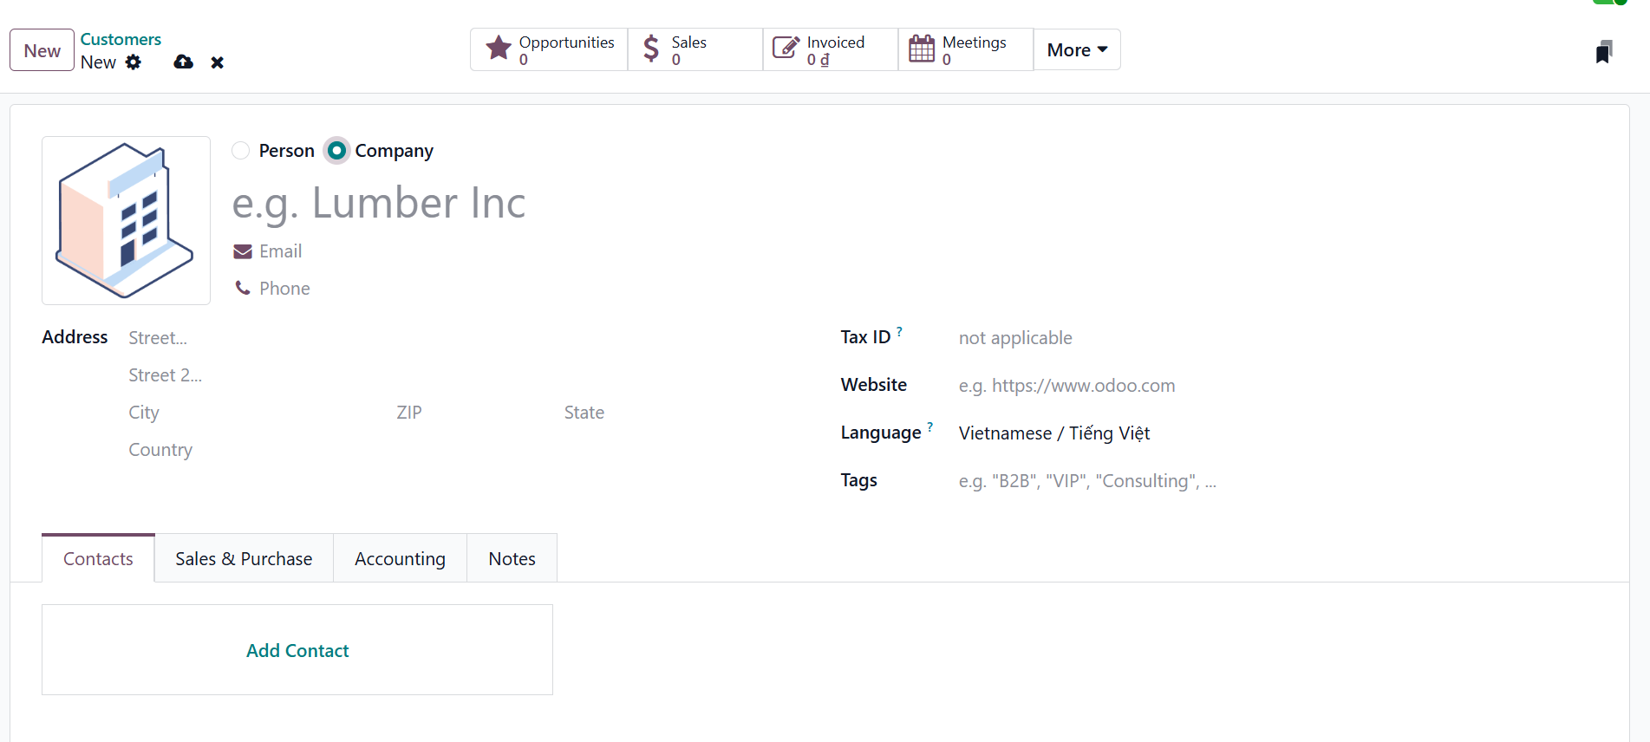
Hình 3.46: Dữ liệu khách hàng (công ty)
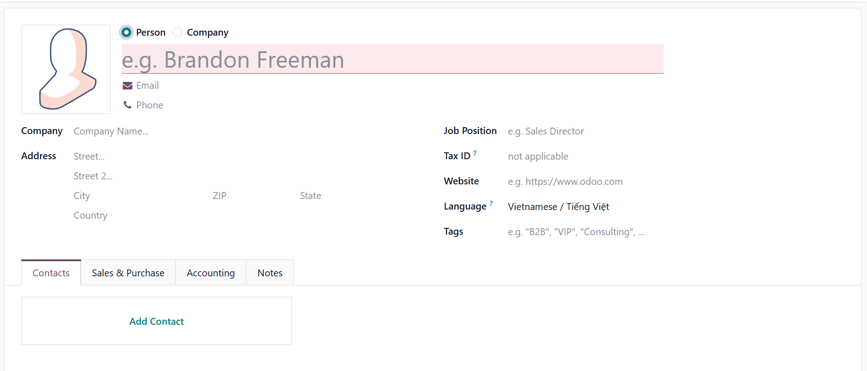
Hình 3.47: Dữ liệu khách hàng (cá nhân)
d. Phương thức thanh toán
Bảng 3.14: Đặc tả thư viện dữ liệu phương thức thanh toán
STT | Tên thuộc tính | Đặc tả ý nghĩa | Ghi chú
1 | Tên phương thức | Trường dữ liệu mô tả tên gọi của hình thức thanh toán (Ví dụ: Tiền mặt, Thẻ ngân hàng, Chuyển khoản). | Trường bắt buộc nhập
2 | Loại hình thanh toán | Trường dữ liệu xác định cách thức xử lý dòng tiền (Tiền mặt, Ngân hàng, hoặc Ví điện tử). | Trường bắt buộc chọn
3 | Sổ nhật ký kế toán | Trường dữ liệu thực hiện việc liên kết dòng tiền từ POS vào tài khoản sổ cái tương ứng trong phân hệ Kế toán. | Trường bắt buộc chọn
4 | Yêu cầu xác nhận | Trường dữ liệu xác định hệ thống có cần nhân viên xác nhận lại số tiền thực nhận hay không (thường dùng cho tiền mặt). | Trường có thể chọn hoặc không
5 | Kích hoạt trung gian | Trường dữ liệu mô tả việc kết nối với các thiết bị ngoại vi như máy quẹt thẻ (EDC) để tự động hóa thanh toán. | Trường có thể chọn hoặc không
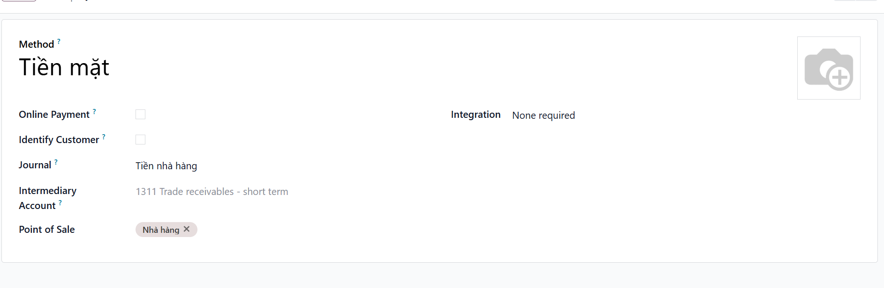
Hình 3.48: Dữ liệu phương thức thanh toán
e. Phiên bán hàng
Bảng 3.15: Đặc tả thư viện dữ liệu phiên bán hàng
STT | Tên thuộc tính | Đặc tả ý nghĩa | Ghi chú
1 | Mã phiên | Trường dữ liệu định danh duy nhất cho một ca làm việc (Ví dụ: POS/2026/05/15/01). | Trường hệ thống tự sinh
2 | Nhân viên phụ trách | Trường dữ liệu xác định người chịu trách nhiệm mở quầy và quản lý tiền mặt trong suốt phiên. | Trường bắt buộc chọn
3 | Thời điểm mở | Trường dữ liệu ghi nhận ngày và giờ chính xác khi phiên bán hàng bắt đầu hoạt động. | Trường hệ thống tự ghi nhận
4 | Số dư đầu ca | Trường dữ liệu mô tả số tiền mặt có sẵn trong két tại thời điểm mở phiên (tiền lẻ để thối). | Trường bắt buộc nhập
5 | Tổng doanh thu | Trường dữ liệu tự động tổng hợp giá trị của tất cả các đơn hàng đã thanh toán trong phiên này. | Trường hệ thống tự tính toán
6 | Thời điểm đóng | Trường dữ liệu ghi nhận ngày và giờ khi nhân viên thực hiện chốt ca và bàn giao tiền. | Trường bắt buộc có khi đóng phiên
7 | Số dư thực tế cuối ca | Trường dữ liệu mô tả số tiền thực tế nhân viên kiểm đếm được trong két khi kết thúc ca làm việc. | Trường bắt buộc nhập khi đóng
8 | Chênh lệch (Sự sai lệch) | Trường dữ liệu thể hiện khoảng cách giữa số tiền thực tế kiểm đếm và số tiền hệ thống tính toán. | Trường hệ thống tự tính toán
9 | Trạng thái phiên | Trường dữ liệu xác định giai đoạn của ca làm việc (Ví dụ: Đang hoạt động, Đang đóng, Đã vào sổ). | Trường bắt buộc chọn (Mặc định)
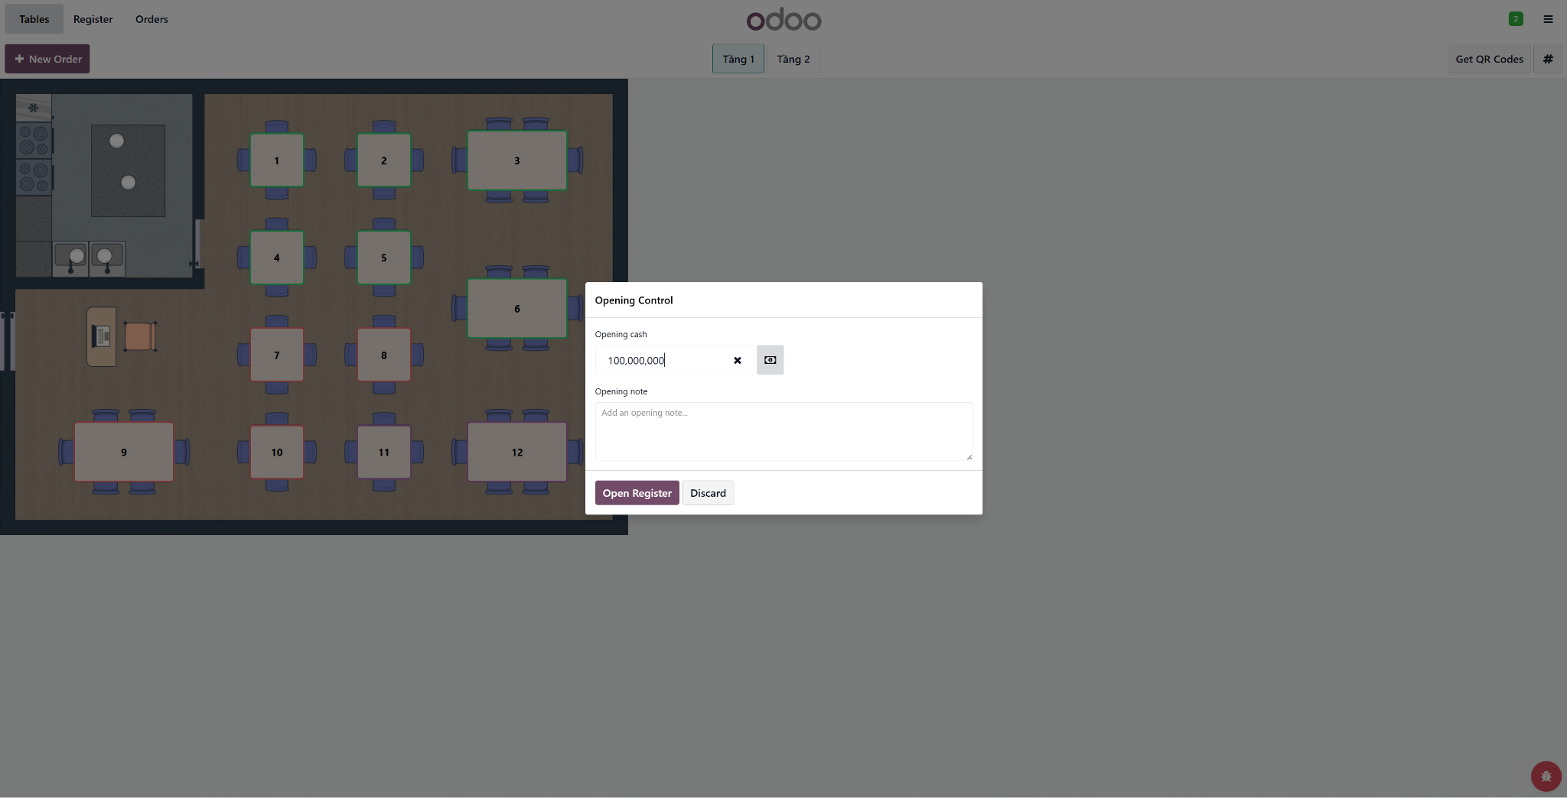
Hình 3.49: Dữ liệu nhập tiền đầu ca
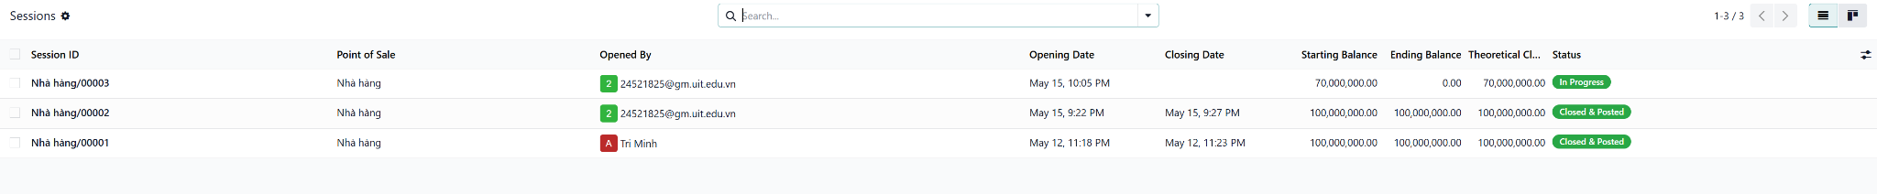
Hình 3.50: Dữ liệu các phiên hoạt động
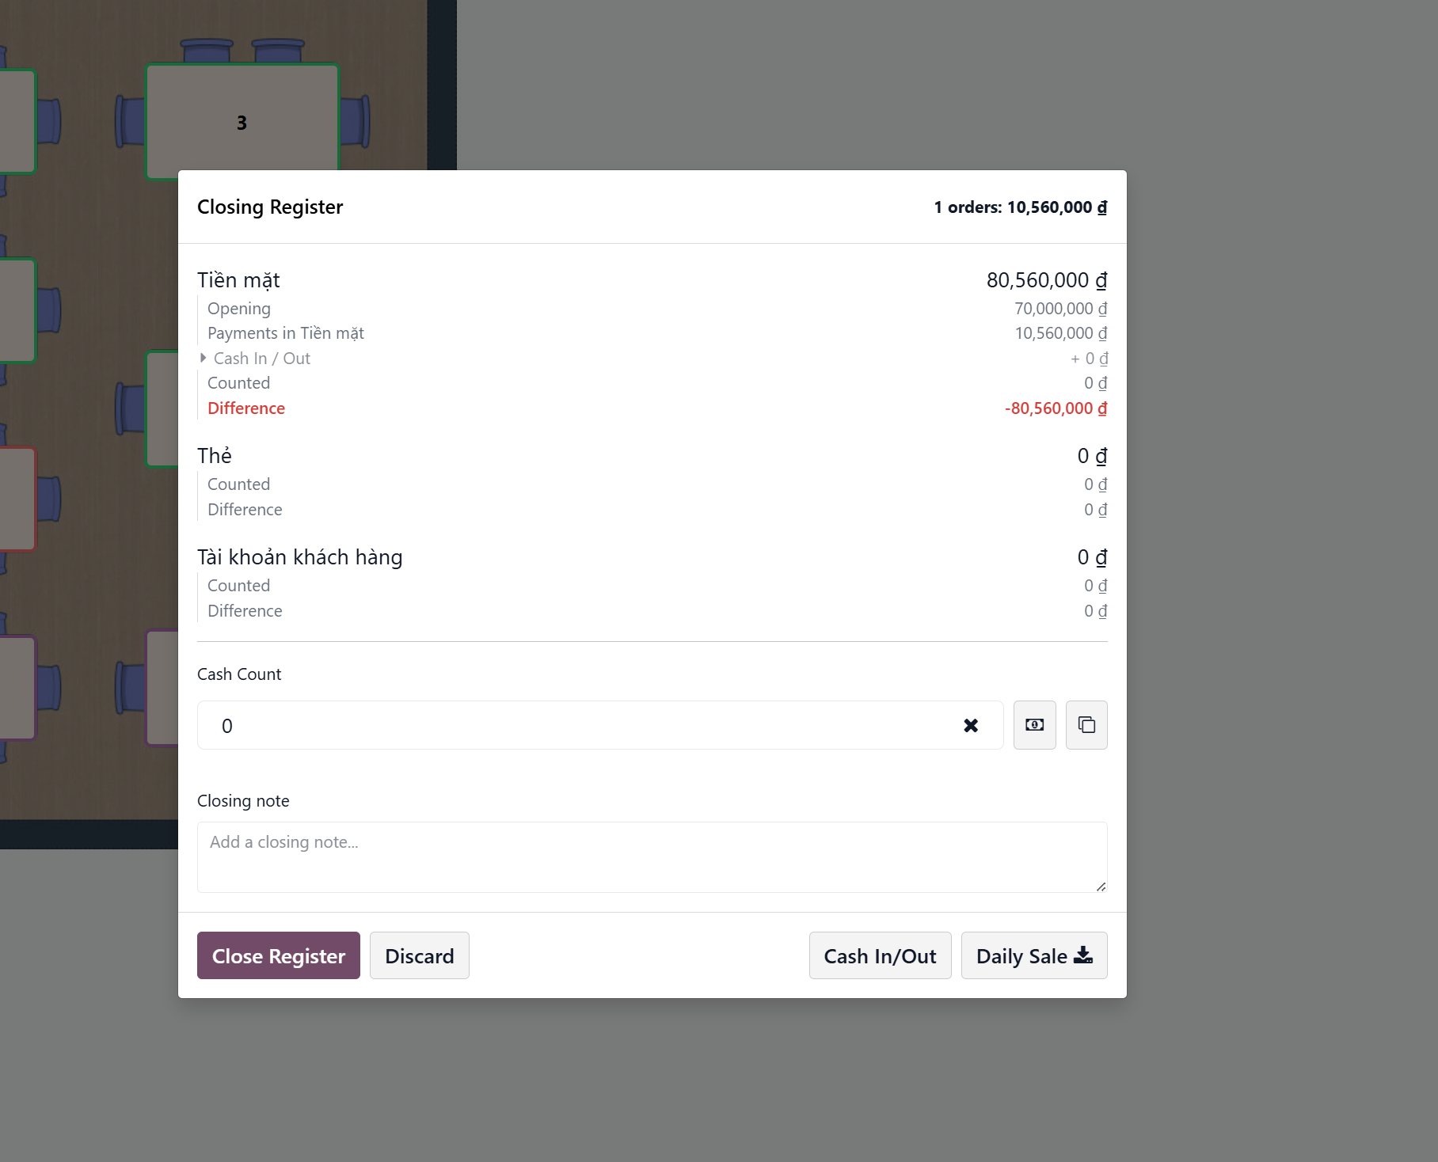
Hình 3.51: Dữ liệu kết ca

f. Đơn đặt món
Bảng 3.16: Đặc tả thư viện dữ liệu đơn đặt nhóm
STT | Tên thuộc tính | Đặc tả ý nghĩa | Ghi chú
1 | Mã đơn hàng | Trường dữ liệu định danh duy nhất cho mỗi đơn đặt món (Ví dụ: POS/00015). | Trường hệ thống tự sinh
2 | Vị trí bàn | Trường dữ liệu xác định số bàn hoặc vị trí cụ thể khách đang ngồi theo sơ đồ bàn. | Trường bắt buộc chọn
3 | Khách hàng | Trường dữ liệu liên kết với danh mục khách hàng để ghi nhận đối tượng thực hiện giao dịch. | Trường có thể chọn hoặc không
4 | Phiên bán hàng | Trường dữ liệu thực hiện việc liên kết đơn hàng vào một ca làm việc cụ thể. | Trường bắt buộc có (Tự động)
5 | Chi tiết món ăn | Danh sách các hạng mục sản phẩm khách hàng đã chọn trong đơn hàng này. | Trường chứa danh sách con
5.1 | Sản phẩm | Tên món ăn hoặc đồ uống cụ thể được chọn từ thực đơn. | Trường bắt buộc chọn
5.2 | Số lượng | Số lượng đơn vị khách yêu cầu cho món đó (Cái, Phần, Chai...). | Trường bắt buộc nhập
5.3 | Đơn giá | Giá bán của một đơn vị sản phẩm tại thời điểm khách gọi món. | Trường bắt buộc có (Tự động)
5.4 | Thuế suất | Tỷ lệ thuế VAT áp dụng riêng cho món ăn đó. | Trường bắt buộc chọn
5.5 | Ghi chú món | Các yêu cầu riêng biệt về chế biến). | Trường có thể nhập hoặc không
5.6 | Thành tiền dòng | Giá trị sau khi nhân số lượng với đơn giá và cộng thuế của dòng đó. | Trường hệ thống tự tính toán
6 | Tổng tiền đơn hàng | Trường dữ liệu tự động tổng hợp giá trị cuối cùng khách hàng phải trả cho toàn bộ đơn. | Trường hệ thống tự tính toán
7 | Ngày giờ tạo | Trường dữ liệu ghi nhận thời điểm nhân viên bắt đầu mở đơn trên máy POS. | Trường hệ thống tự ghi nhận
8 | Trạng thái đơn | Mô tả giai đoạn của đơn (Đang đặt, Đã gọi món, Đã thanh toán). | Trường bắt buộc chọn (Mặc định)
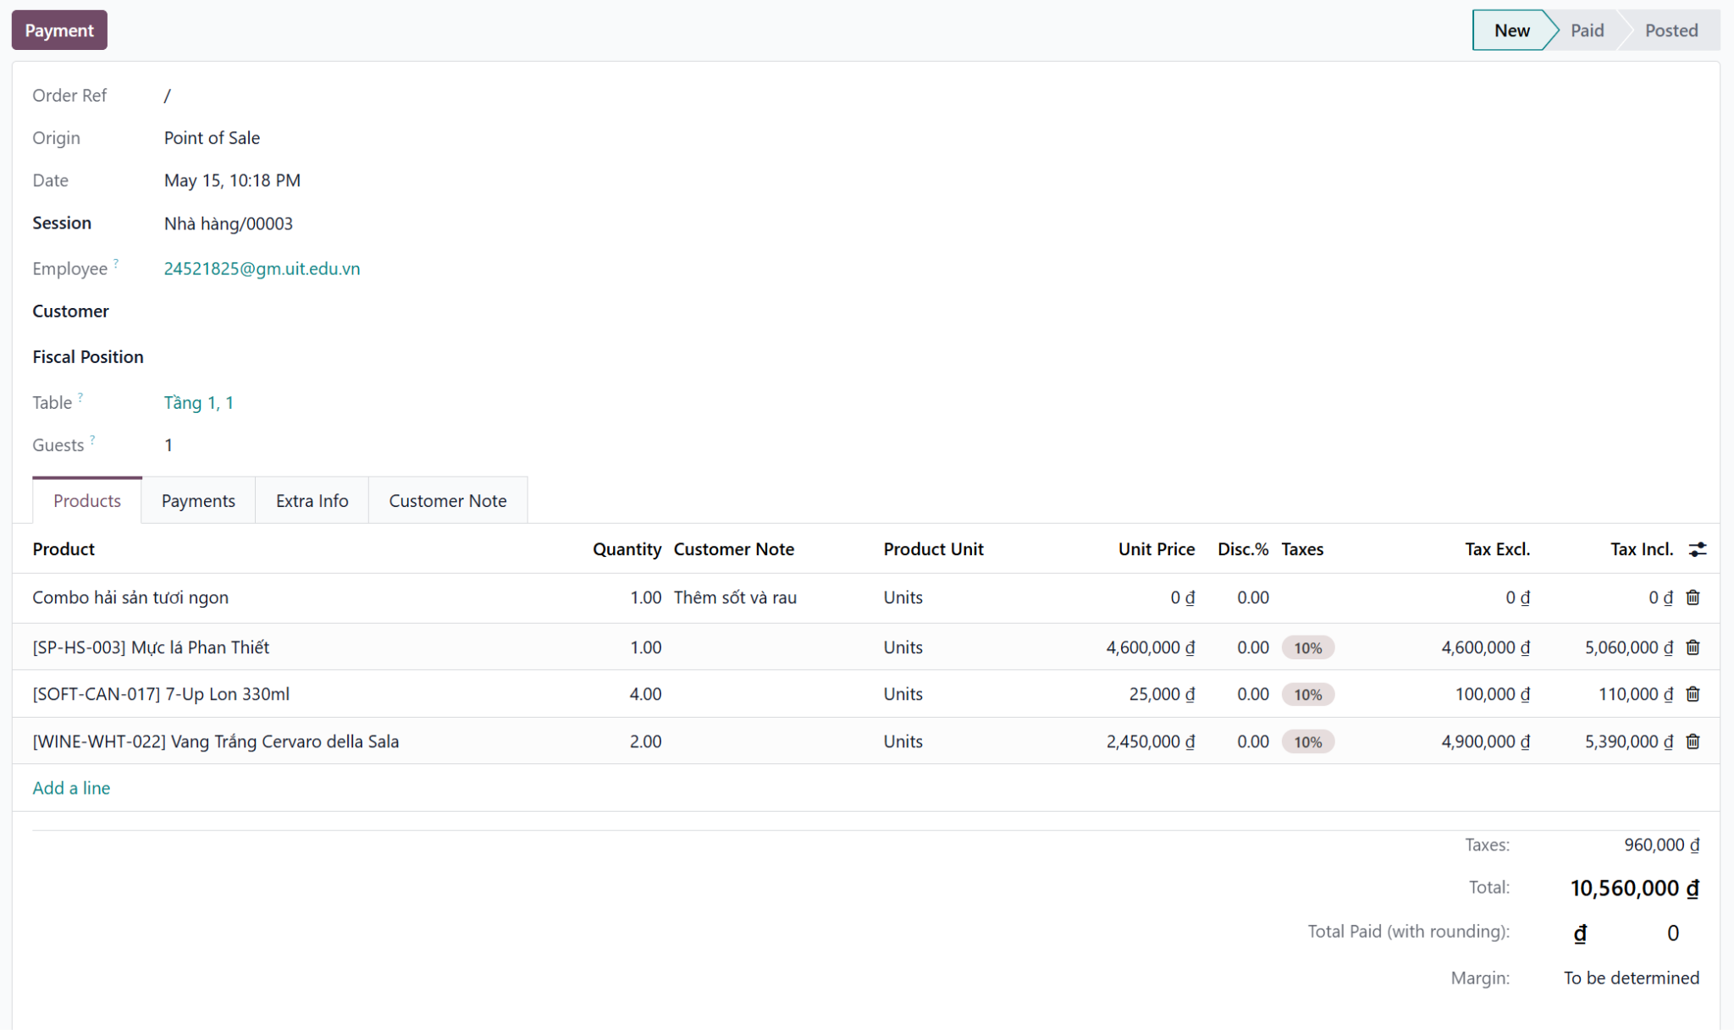
Hình 3.52: Dữ liệu đơn đặt món
g. Lệnh chế biến

Bảng 3.17: Đặc tả thư viện dữ liệu lệnh chế biến
STT | Tên thuộc tính | Đặc tả ý nghĩa | Ghi chú
1 | Mã lệnh chế biến | Trường dữ liệu định danh duy nhất cho mỗi lượt gửi yêu cầu xuống bếp (Thường gắn với số phiếu in). | Trường hệ thống tự sinh
2 | Mã đơn hàng gốc | Trường dữ liệu thực hiện việc liên kết lệnh chế biến với Đơn đặt món (POS Order) tương ứng. | Trường bắt buộc có (Tự động)
3 | Khu vực chế biến | Trường dữ liệu xác định nơi tiếp nhận lệnh (Ví dụ: Bếp chính, Quầy Bar, Bếp bánh) dựa trên loại món. | Trường bắt buộc chọn
4 | Vị trí bàn/Tầng | Trường dữ liệu mô tả địa điểm khách ngồi để bộ phận chạy bàn (Runner) biết nơi trả món sau khi chế biến xong. | Trường bắt buộc có (Tự động)
5 | Danh sách món cần làm | Trường dữ liệu bao gồm tên các món ăn/đồ uống kèm theo số lượng cụ thể cần chế biến. | Trường chứa danh sách con
6 | Yêu cầu đặc biệt | Trường dữ liệu lưu trữ các chỉ dẫn riêng của khách hàng cho đầu bếp. | Trường có thể nhập hoặc không
7 | Thời điểm gửi lệnh | Trường dữ liệu ghi nhận ngày và giờ chính xác khi nhân viên phục vụ nhấn nút gửi lệnh xuống bếp. | Trường hệ thống tự ghi nhận
8 | Trạng thái chế biến | Trường dữ liệu mô tả tiến độ thực hiện (Ví dụ: Đang chờ, Đang nấu, Đã hoàn thành). | Trường bắt buộc chọn
Hình 3.53: Dữ liệu đơn đặt món
h. Hóa đơn POS

Bảng 3.18: Đặc tả thư viện dữ liệu hóa đơn POS
STT | Tên thuộc tính | Đặc tả ý nghĩa | Ghi chú
1 | Tên nhà hàng | Thông tin thương hiệu (Saigon Princess), địa chỉ và số điện thoại liên hệ. | Trường cố định (Master Data)
2 | Số hóa đơn | Mã số thứ tự của chứng từ thanh toán trong phiên (Ví dụ: Order 00015-001-0001). | Trường hệ thống tự sinh
3 | Thông tin nhân viên | Tên của nhân viên thu ngân hoặc người thực hiện in hóa đơn. | Trường bắt buộc có
4 | Danh sách thanh toán | Chi tiết các món ăn, số lượng, đơn giá và thành tiền khách đã dùng. | Trường chứa danh sách con
5 | Tổng tiền thanh toán | Giá trị cuối cùng bằng số mà khách hàng phải trả (đã bao gồm thuế và giảm giá). | Trường bắt buộc có
6 | Hình thức thanh toán | Mô tả cách thức khách trả tiền (Ví dụ: Tiền mặt: 10.560.000đ). | Trường bắt buộc có
7 | Tiền thuế (VAT) | Bóc tách riêng giá trị thuế giá trị gia tăng để khách hàng theo dõi. | Trường hệ thống tự tính
8 | Lời chào/Thông điệp | Các nội dung cảm ơn hoặc thông tin trang web/mạng xã hội của du thuyền. | Trường có thể tùy chỉnh
Hình 3.54: Dữ liệu hóa đơn POS

3.3.3. Minh họa

3.3.3.1. Minh họa quy trình trên hệ thống Odoo
Bước 1: Khách đến và vào bàn & nhân viên phục vụ khởi tạo đơn đặt món
Trên Odoo, hành động này bắt đầu từ việc mở một phiên làm việc và chọn vị trí bàn cụ thể của khách trên sơ đồ mặt bằng.
- 1.1. Mở phiên bán hàng (Open Session): Truy cập vào Dashboard của POS và nhấn nút New Session. Đây là bước kích hoạt hệ thống sẵn sàng ghi nhận giao dịch.
Hình 3.55: Bước 1.1 quy trình bán hàng POS trên Odoo
- 1.2. Chọn bàn (Select Table): Sau khi vào giao diện POS, sơ đồ bàn (Floor Plan) sẽ hiện ra. Nhân viên phục vụ quan sát vị trí khách ngồi (ví dụ: Tầng 1, bàn số 5) và nhấn vào biểu tượng bàn tương ứng trên màn hình.
Hình 3.56: Bước 1.2 quy trình bán hàng POS trên Odoo
Bước 2: Ghi nhận các yêu cầu
Đây là lúc nhân viên nhập các món ăn/đồ uống mà khách hàng yêu cầu vào hệ thống.
- 2.1. Chọn sản phẩm: Sử dụng các danh mục (Categories) như Khai vị, Món chính, Đồ uống để chọn đúng món khách gọi.
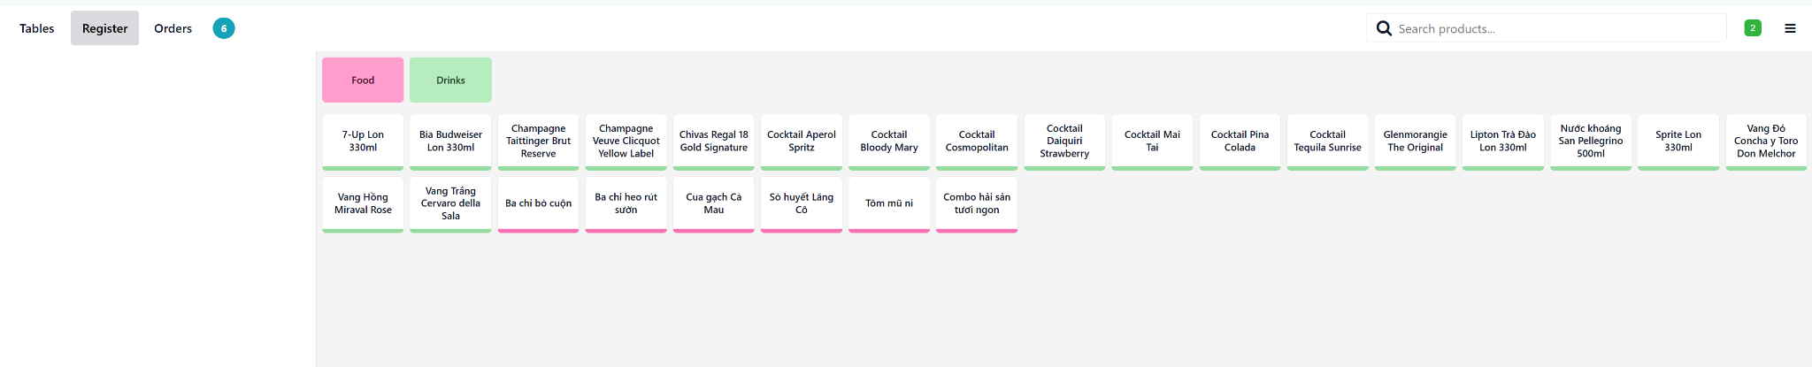
Hình 3.57: Bước 2.1 quy trình bán hàng POS trên Odoo
- 2.2. Nhập ghi chú chế biến (Add Note): Nếu khách có yêu cầu riêng (ví dụ: Mực lá Phan Thiết - không cay), nhân viên nhấn vào món đó trong danh sách và chọn nút Note để nhập nội dung dặn bếp.
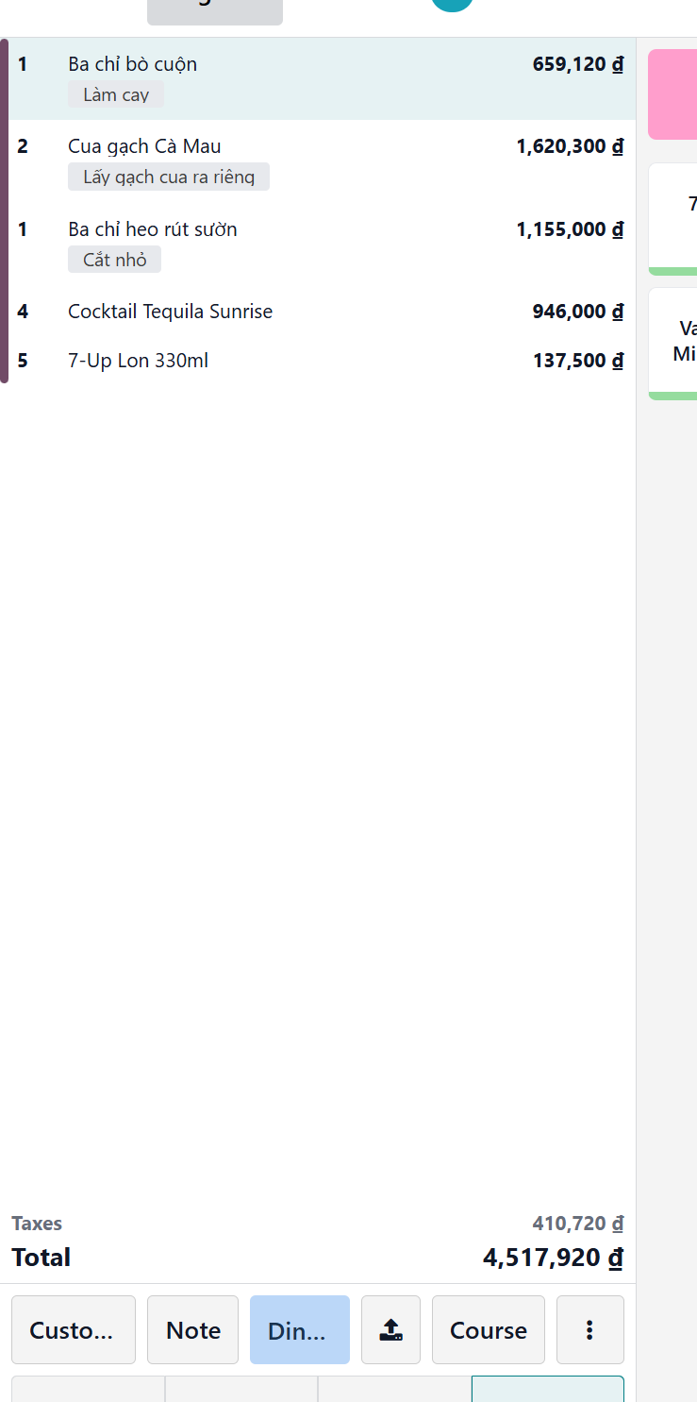
Hình 3.58: Bước 2.2 quy trình bán hàng POS trên Odoo
Bước 3: Xác nhận yêu cầu gọi món & Chuyển lệnh
Hành động này tương ứng với việc xác nhận đơn hàng và gửi thông tin trực tiếp xuống Bếp/Bar.
- 3.1. Gửi lệnh (Order):Sau khi kiểm tra lại số lượng và các yêu cầu lần cuối với khách hàng. Nhân viên nhấn nút Order. Hành động này sẽ thực hiện hai việc: lưu dữ liệu vào "Đơn đặt món" và chuyển lệnh xuống màn hình Kitchen Display.
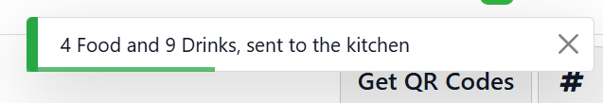
Hình 3.59: Bước 3.1 quy trình bán hàng POS trên Odoo
Bước 4: Chế biến món ăn
Đây là phần việc của bộ phận Bếp/Bar sau khi nhận lệnh từ Bước 4.
- 4.1. Tiếp nhận lệnh trên KDS: Đầu bếp quan sát màn hình Kitchen Display System. Thẻ món ăn của Bàn số 5 sẽ hiện lên ở trạng thái "To Cook".
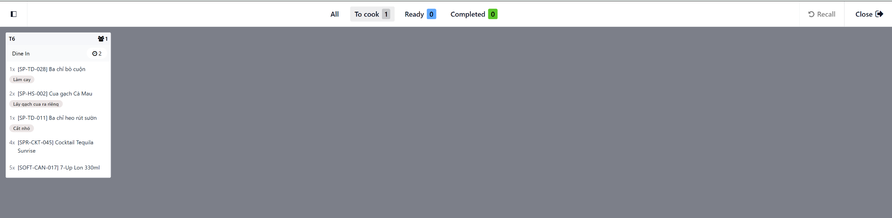
Hình 3.60: Bước 4.1 quy trình bán hàng POS trên Odoo
- 4.2. Cập nhật trạng thái: Khi bắt đầu nấu, đầu bếp nhấn vào thẻ để chuyển sang trạng thái "Ready".
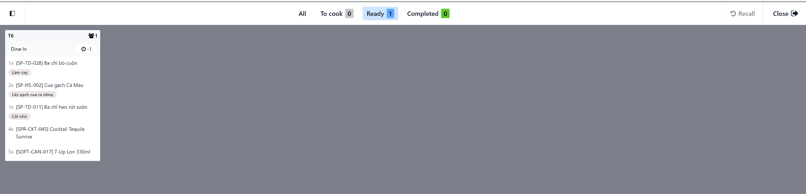
Hình 3.61: Bước 4.2 quy trình bán hàng POS trên Odoo
Bước 5: Xác nhận hoàn thành
- 5.1. Bếp báo hoàn tất: Sau khi nấu xong, đầu bếp nhấn xác nhận Complete trên KDS. Thẻ món ăn sẽ biến mất khỏi màn hình Bếp và (tùy cấu hình) sẽ có thông báo gửi ngược lại cho POS hoặc máy in báo món.
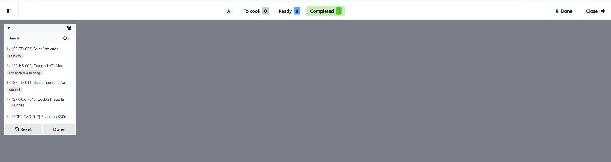
Hình 3.62: Bước 5.1 quy trình bán hàng POS trên Odoo
Bước 6: Phục vụ sản phẩm
- 6.1. Chuyển món: Nhân viên phục vụ căn cứ vào thông báo từ Bếp để mang món ăn đến đúng vị trí bàn của khách.
- 6.2. Ghi nhận thực tế: Trên Odoo, bước này chủ yếu là hành động vật lý. Tuy nhiên, trên máy POS, nhân viên có thể xem lại đơn hàng để kiểm tra các món đã lên đủ chưa.
Bước 7: Trải nghiệm dịch vụ & Yêu cầu thanh toán
- 7.1. Khách hàng dùng bữa: (Hoạt động ngoại cảnh).
- 7.2. Nhận tín hiệu thanh toán: Khi khách yêu cầu tính tiền, nhân viên phục vụ quay lại bàn, kiểm tra đơn trên POS và chuẩn bị sang bước thanh toán.
Bước 8: Nhận yêu cầu thanh toán & Kiểm tra chia hóa đơn
Trên Odoo, khi khách báo tính tiền, nhân viên phục vụ sẽ mở lại bàn đó trên POS để xử lý.
- 8.1. Mở giao diện Thanh toán: Tại màn hình đơn hàng của bàn đó, nhân viên nhấn nút Payment.
Hình 3.63: Bước 8.1 quy trình bán hàng POS trên Odoo
Bước 9: Xuất phiếu hóa đơn & Gửi khách hàng
Trước khi thu tiền thật, nhân viên thường in một bản nháp (Bill) để khách kiểm tra lại các món đã dùng.
- 9.1. Gửi hóa đơn: Sau khi chọn “Bill” để in phiếu tạm tính gồm danh sách món, ghi chú và tổng tiền, nhân viên mang phiếu này cho khách đối soát.
Hình 3.64: Bước 9.1 quy trình bán hàng POS trên Odoo
Bước 10: Thanh toán & Xác nhận thành công
Đây là bước hạch toán tiền vào sổ cái.
- 10.1. Chọn phương thức thanh toán: Khách đưa thẻ hoặc tiền mặt, nhân viên chọn nút tương ứng (ví dụ: Bank hoặc Cash).
Hình 3.65: Bước 10.1 quy trình bán hàng POS trên Odoo
- 10.2. Xác nhận (Validate): Sau khi nhập số tiền khách đưa (hoặc quẹt thẻ xong), hệ thống sẽ tự động hiển thị phần tiền thừa. Nhân viên chọn tiếp validate
Hình 3.66: Bước 10.2 quy trình bán hàng POS trên Odoo
Bước 11: Hoàn tất và lưu trữ
Hệ thống đóng đơn hàng và giải phóng bàn cho khách tiếp theo.
- 11.1. In hóa đơn chính thức (Receipt): Odoo hiện màn hình Receipt cuối cùng. Nhân viên nhấn Print Receipt (nếu cần đưa cho khách).
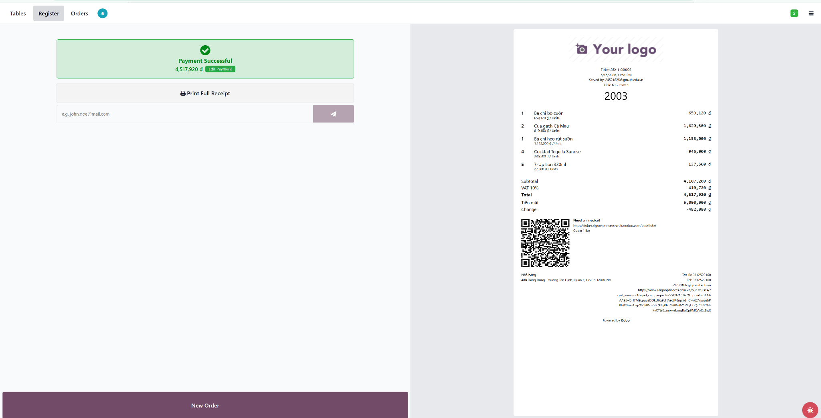
Hình 3.67: Bước 11.1 quy trình bán hàng POS trên Odoo
- 11.2. Kết thúc đơn hàng (New Order): Nhấn nút New Order. Hệ thống sẽ đẩy bàn này về trạng thái "Trống" (màu xanh/trắng) trên sơ đồ bàn.
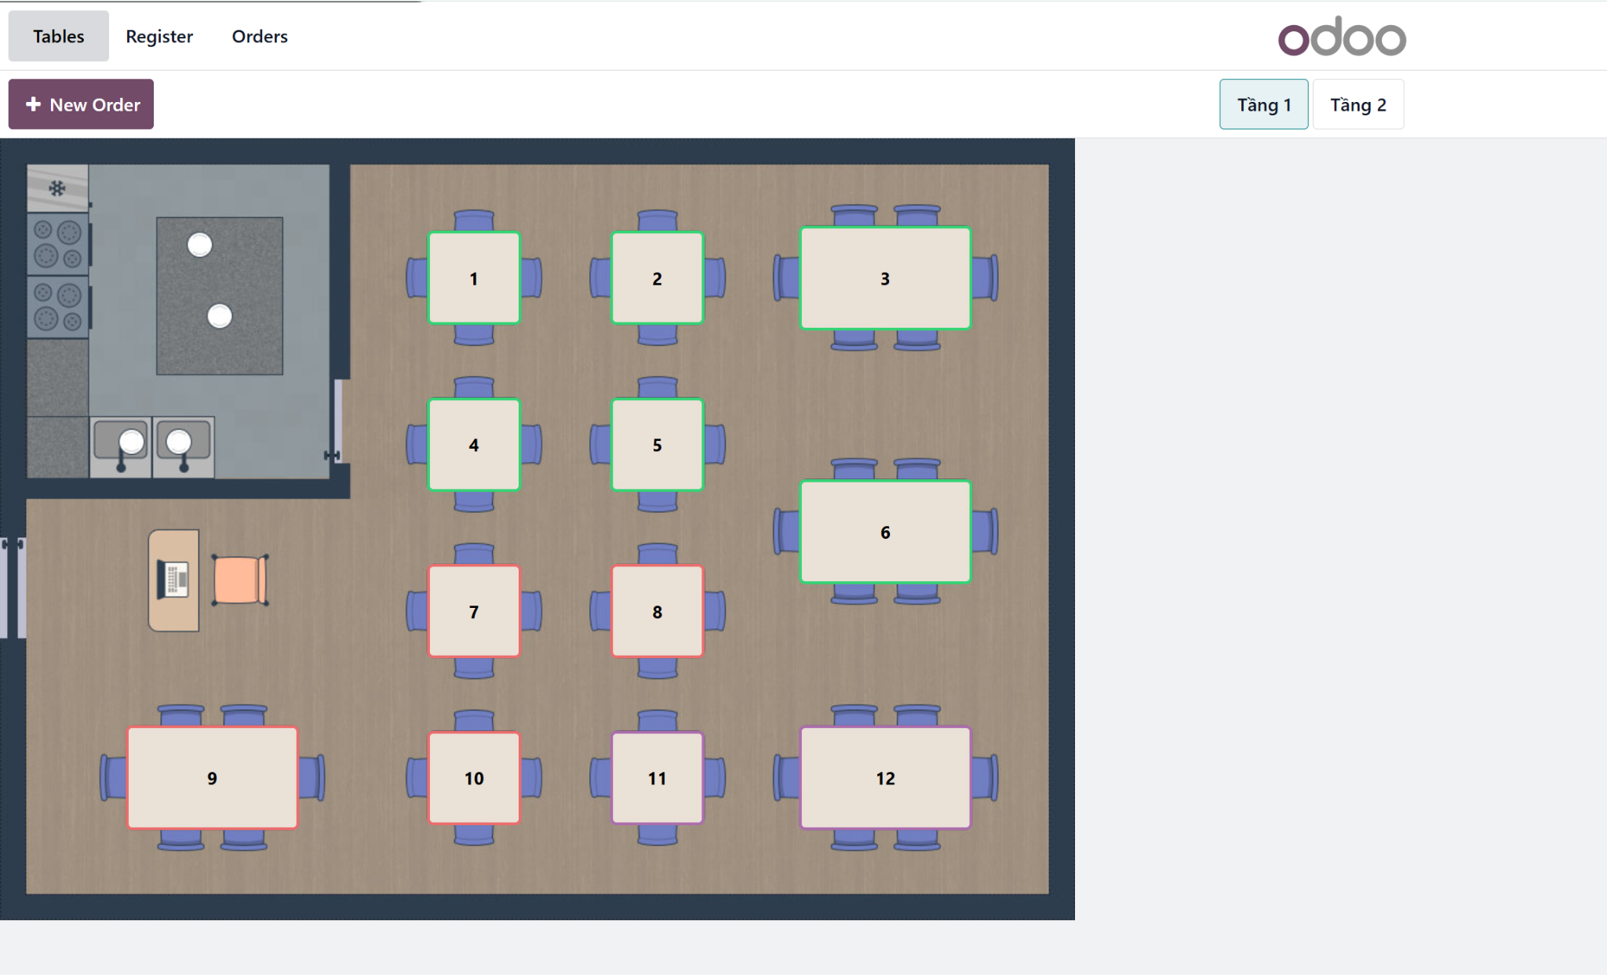
Hình 3.68: Bước 11.2 quy trình bán hàng POS trên Odoo

3.3.3.2. Ngoại lệ
a. Khách gọi thêm món
Bước 1: Mở lại bàn đang dùng: Nhân viên quay lại sơ đồ bàn, nhấn vào bàn của khách hàng
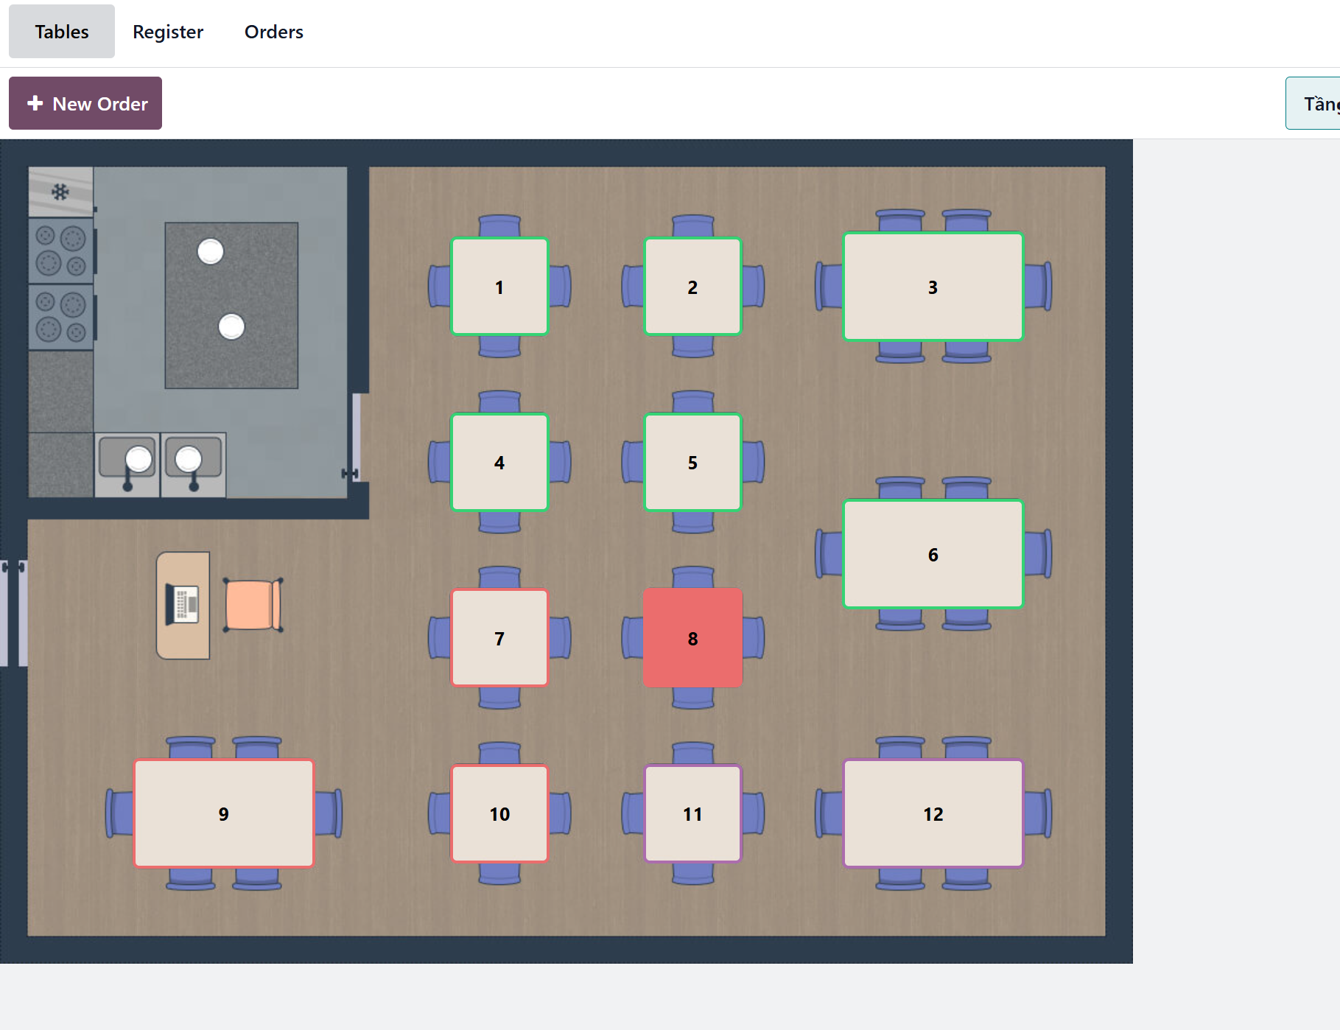
Hình 3.69: Bước 1 Khách gọi thêm món trên Odoo
Bước 2: Thêm món mới: Chọn thêm các món khách gọi bổ sung vào danh sách hiện có.
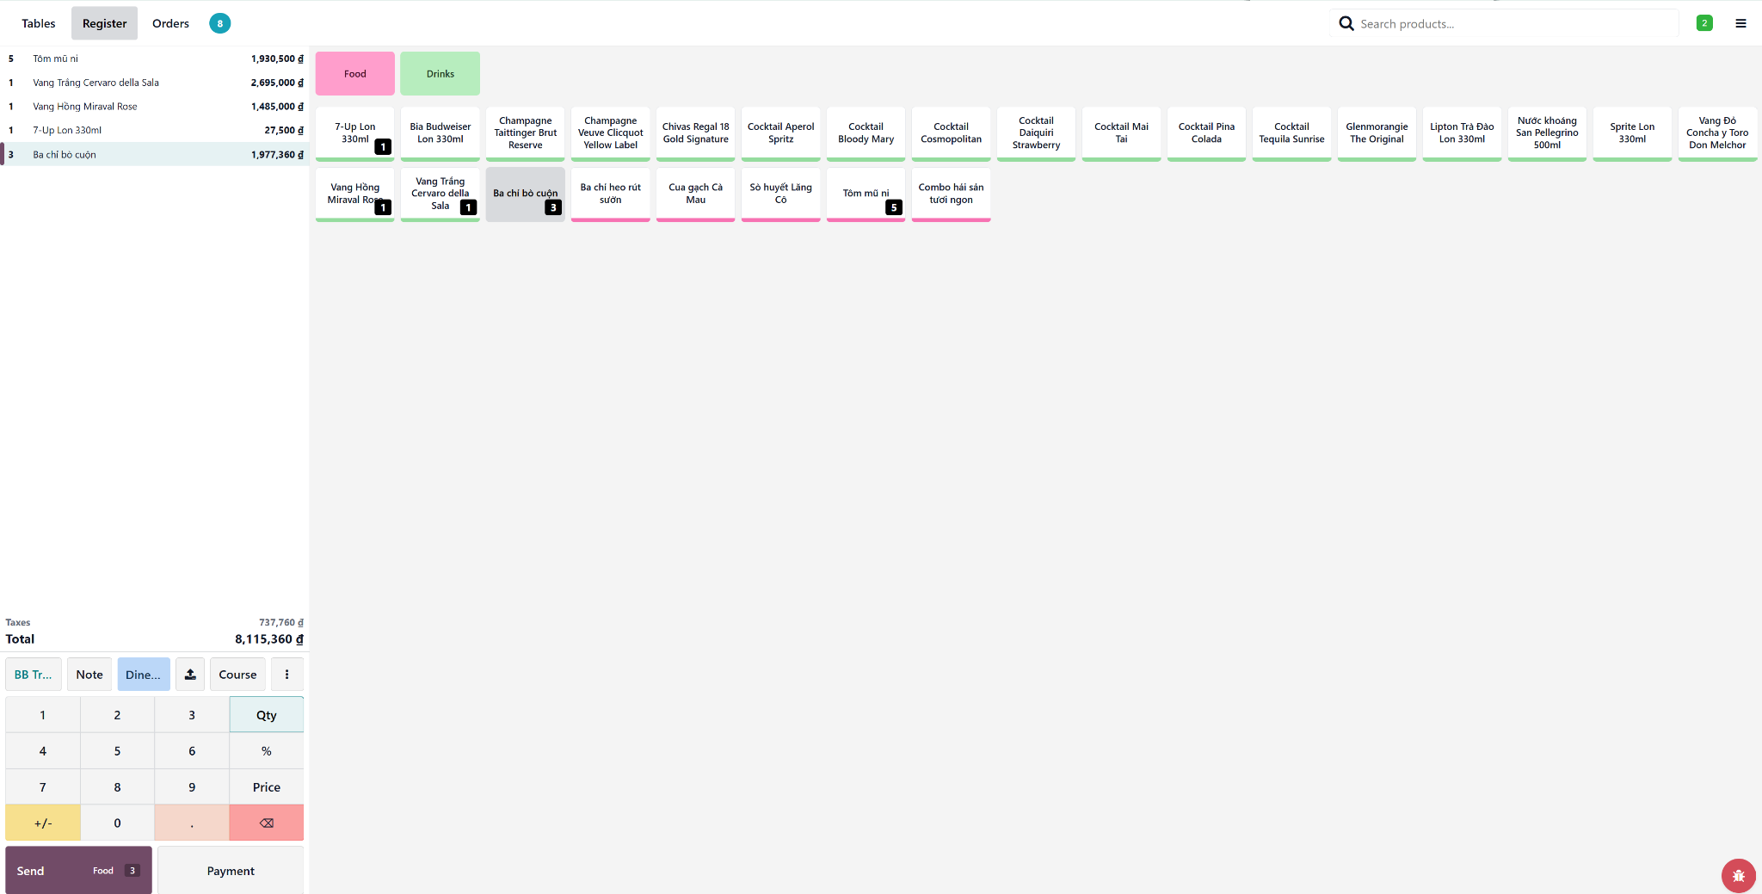
Hình 3.70: Bước 2 Khách gọi thêm món trên Odoo
Bước 3: Gửi lệnh bổ sung (Order): Đây là bước quan trọng nhất. Khi nhấn Order lần 2, Odoo cực kỳ thông minh:
- Nó sẽ chỉ gửi những món mới thêm xuống Bếp/Bar.
- Những món cũ đã gửi từ trước sẽ không bị in/hiển thị lại, tránh việc bếp làm trùng món.
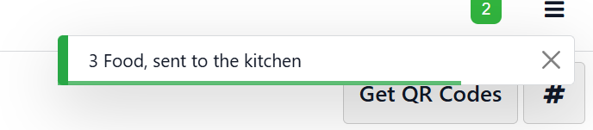
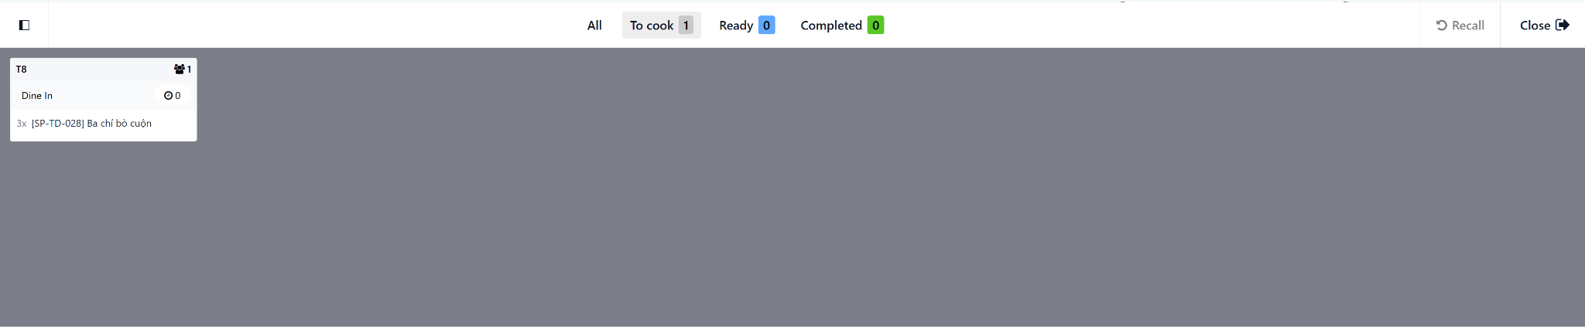
Hình 3.71: Bước 3 Khách gọi thêm món trên Odoo
b. Chia hóa đơn (Split Bill)
Bước 1: Kích hoạt chế độ Chia hóa đơn: Tại màn hình đơn hàng, nhân viên nhấn nút Split.
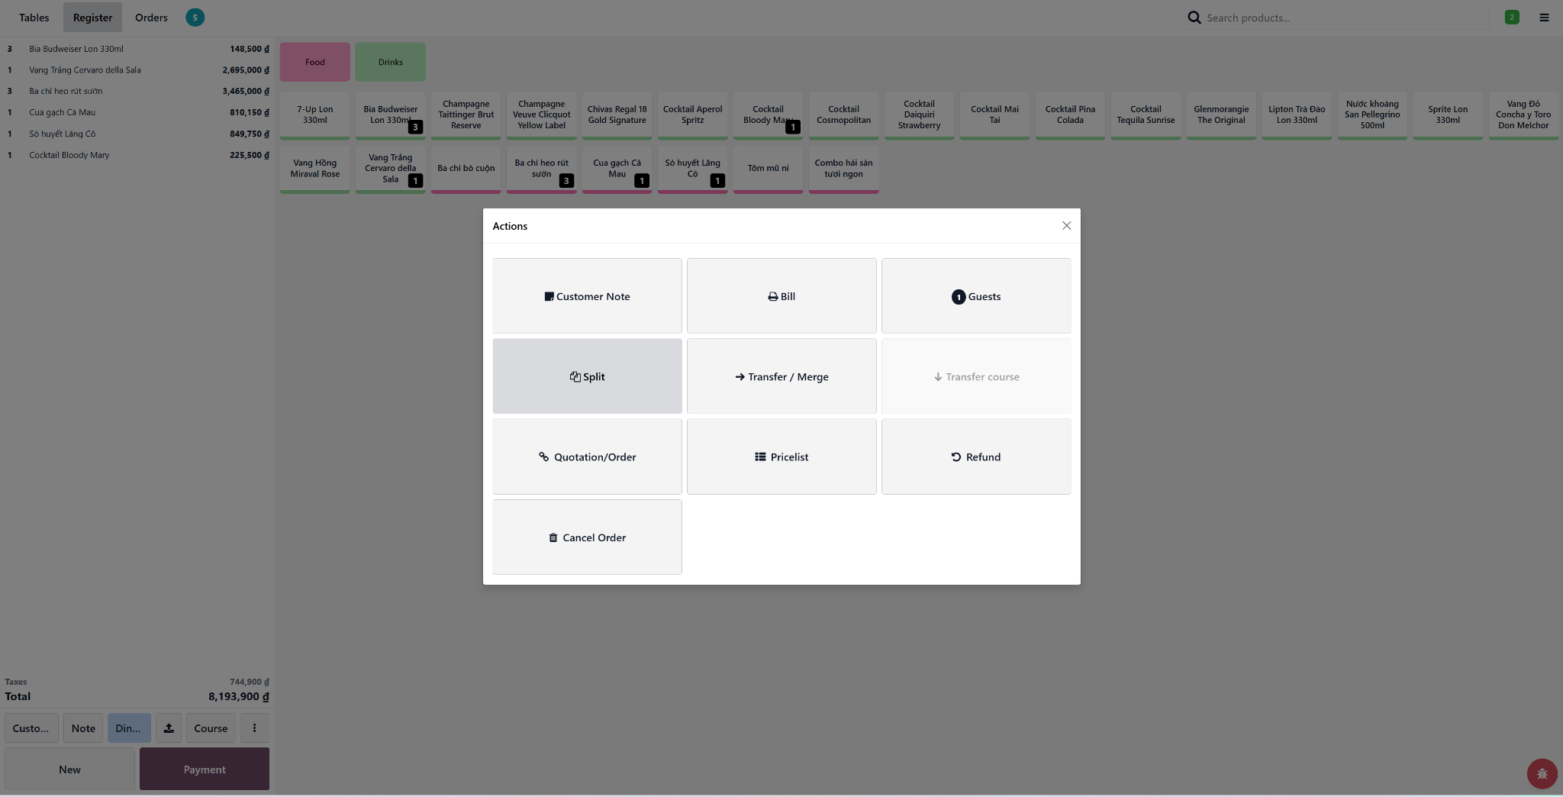
Hình 3.72: Bước 1 Chia hóa đơn (Split Bill) trong Odoo
Bước 2: Chọn món cho từng phần: Giao diện chia bill hiện ra. Nhân viên nhấn vào các món mà người đầu tiên muốn thanh toán (ví dụ: khách A chỉ trả tiền ly Vang trắng).
- Nhấn Payment cho phần đã chọn.
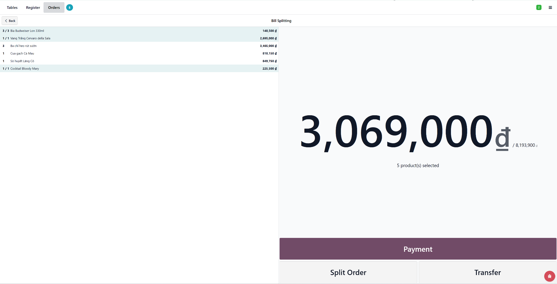
Hình 3.73: Bước 2 Chia hóa đơn (Split Bill) trong Odoo
Hình 3.74: Hóa đơn của người A
Bước 3: Quyết toán từng phần: Thực hiện thanh toán như bình thường cho người A.
- Hệ thống: Sau khi người A trả xong, bàn đó vẫn hiện màu (còn khách) nhưng tổng tiền đã giảm xuống, chỉ còn lại các món chưa thanh toán.
Hình 3.75: Bước 3 Chia hóa đơn (Split Bill) trong Odoo
Bước 4: Hoàn tất phần còn lại: Lặp lại cho khách B hoặc thanh toán nốt phần còn lại của bàn.
Hình 3.76: Bước 4 Chia hóa đơn (Split Bill) trong Odoo

Quy trình mua hàng
Quy trình mua hàng quản lý chu trình cung ứng từ khi phát sinh nhu cầu đến khi hóa đơn nhà cung cấp được xác nhận và thanh toán. Với đặc thù nguyên liệu tươi sống biến động giá theo ngày, quy trình này giúp kiểm soát chi phí và lên kế hoạch mua sắm sát với lịch hải trình.

3.4.1. BPMN
Hình 3.77: Sơ đồ BPMN quy trình mua hàng

3.4.2. Đặc tả

3.4.2.1. Đặc tả các bước của quy trình
Bảng 3.19: Đặc tả các bước quy trình mua hàng
STT | Đối tượng thực hiện | Hành động | Diễn giải
1 | Bộ phận mua hàng | Kiểm tra nguồn cung sản phẩm | Bộ phận mua hàng tiến hành kiểm tra nguồn cung sản phẩm sau khi tiếp nhận yêu cầu mua hàng từ các phòng ban khác hoặc được kích hoạt bởi các quy trình khác như sản xuất, bán hàng, kế hoạch nguyên vật liệu. Tùy thuộc vào loại sản phẩm đã có nhà cung cấp định sẵn hay chưa để quyết định nguồn cung sản phẩm.
2 | Bộ phận mua hàng | Tìm kiếm nhà cung cấp | Trong trường hợp chưa có nhà cung cấp, nhân viên mua hàng tiến hành tìm kiếm nhà cung cấp.
3 | Bộ phận mua hàng | Tạo và gửi yêu cầu báo giá | Sau khi đã tìm kiếm và lập danh sách nhà cung cấp, nhân viên mua hàng tạo và gửi yêu cầu báo giá cho các nhà cung cấp (Qua email, fax, điện thoại,..).
4 | Bộ phận mua hàng | Nhận báo giá | Nhân viên sẽ tiếp nhận bảng báo giá từ phía nhà cung cấp.
5 | Bộ phận mua hàng | Đánh giá và chọn nhà cung cấp | Dựa trên các hợp đồng cung cấp đã có sẵn hoặc sau khi đã dò hỏi giá từ các nguồn khác nhau, nhân viên mua hàng tiến hành đánh giá và lựa chọn nhà cung cấp phù hợp.
6 | Bộ phận mua hàng | Xác nhận và gửi đơn hàng | Sau khi đã lựa chọn nhà cung cấp, nhân viên mua hàng xác nhận đơn mua hàng và gửi thông báo đến nhà cung cấp.
7 | Bộ phận kho | Quy trình nhập kho | Sau khi nhà cung cấp xác nhận đơn hàng và vận chuyển, bộ phận kho sẽ tiếp nhận và thực hiện quy trình nhập kho.

3.4.2.2. Đặc tả thư viện dữ liệu
a. Đơn mua hàng và yêu cầu báo giá
Bảng 3.20: Đặc tả thư viện dữ liệu đơn mua hàng và yêu cầu báo giá
STT | Tên thuộc tính | Đặc tả ý nghĩa | Ghi chú
1 | Mã báo giá | Trường dữ liệu định danh khóa chính cho đối tượng báo giá, giúp phân loại các báo giá với nhau. | Trường bắt buộc nhập. Mã báo giá được Odoo tự động đánh số khi người dùng điền đầy đủ các thông tin. Người dùng có thể tự nhập Mã báo giá nhưng yêu cầu các Mã báo giá không được trùng lặp.
2 | Nhà cung cấp | Trường dữ liệu liên kết đến các nhà cung cấp sản phẩm của công ty | Trường bắt buộc nhập. Nhà cung cấp được lấy từ dữ liệu nhập master data. Người dùng có thể thêm mới nhà cung cấp từ module Báo giá. Người dùng có thể tìm nhà cung cấp theo Tên, MST, Email hoặc Mã nội bộ.
3 | Mã nhà cung cấp | Dẫn chiếu đến đơn bán hàng hoặc bản chào thầu gửi bởi nhà cung cấp. Trường này được sử dụng để thực hiện lệnh khớp lúc công ty nhận hàng, khi dẫn chiếu này thường được viết ở lệnh giao hàng gửi từ nhà cung cấp. | Trường không bắt buộc nhập.
4 | Hạn đặt hàng | Mô tả ngày trong đó báo giá sẽ được xác nhận và chuyển đổi thành đơn đặt hàng. | Trường bắt buộc nhập.
5 | Ngày hàng về dự kiến | Ngày giao hàng do nhà cung cấp hứa hẹn. Ngày này được sử dụng để xác định thời gian giao hàng về của sản phẩm. | Trường bắt buộc nhập. Khi chọn Nhà cung cấp, Odoo sẽ tính cho người dùng tỷ lệ giao hàng đúng hẹn của Nhà cung cấp được đặt ngay bên cạnh trường Ngày nhận.
6 | Yêu cầu xác nhận | Trường có/ không, nằm bên dưới trường ngày hàng về, giúp người dùng tự động gửi email xác nhận cho nhà cung cấp X ngày trước ngày nhận hàng dự kiến, yêu cầu họ xác nhận ngày chính xác. | Trường không bắt buộc nhập.
7 | Giao hàng đến | Thông tin kho mà sản phẩm sẽ vận chuyển đến. | Trường bắt buộc nhập. Thông tin kho được lấy từ dữ liệu master data.
8 | Thông tin sản phẩm | Thông tin của sản phẩm bao gồm:  + Tên sản phẩm.  + Mô tả: Mô tả sản phẩm, người dùng tự định nghĩa.  + Số lượng: Do người dùng tự nhập, mặc định là 1.  + Đơn giá: Do người dùng định nghĩa từ Báo giá hoặc tự nhập.  + Thuế: Do người dùng tự định nghĩa, có thể có hoặc không.  + Thành tiền: Tổng tiền của một sản phẩm nhân với số lượng.  + Tổng tiền: Tổng tiền của tất cả các sản phẩm. Ngoài ra người dùng có thể điền thêm Ghi chú cho Báo giá (Không bắt buộc). | Trường bắt buộc nhập. Thông tin sản phẩm được lấy từ dữ liệu master data.
9 | Thông tin khác | Thông tin khác bao gồm:  + Bên mua: Người chịu trách nhiệm mua đơn hàng, bắt buộc nhập. Các thông tin phụ khác không bắt buộc nhập:  + Chứng từ gốc: Mã tài liệu đã tạo yêu cầu cho đơn đặt hàng này.  + Điều khoản thương mại quốc tế: Bộ điều khoản thương mại Quốc tế (Incoterms) là một chuỗi các điều khoản thương mại được định nghĩa trước để sử dụng trong các giao dịch quốc tế.  + Điều khoản thanh toán: Công ty sẽ thanh toán đơn hàng này - Thanh toán ngay, trong vòng 15 ngày, 21 ngày hay 30 ngày… tùy theo yêu cầu của công ty.  + Vị thế tài chính: Trường dữ liệu mô tả các vị thế tài chính để điều chỉnh thuế và tài khoản cho các khách hàng cụ thế hoặc đơn hàng/ hóa đơn bán hàng. Giá trị mặc định tính theo khách hàng.  + Vị trí incoterms: vị trí của incoterms
10 | Tiền tệ | Trường lựa chọn đơn vị tiền tệ được sử dụng trong đơn mua hàng | Trường bắt buộc nhập.
Hình 3.78: Dữ liệu yêu cầu báo giá
b. Sản phẩm
Bảng 3.21: Đặc tả thư viện dữ liệu sản phẩm
STT | Tên thuộc tính | Đặc tả ý nghĩa | Ghi chú
1 | Tên sản phẩm | Trường dữ liệu mô tả tên sản phẩm. | Trường bắt buộc nhập.
2 | Phân loại sản phẩm | Trường lựa chọn, sản phẩm “Có thể bán được” hoặc “Có thể mua được”. Mặc định là tích cả hai trường này. | Trường có thể thay đổi. Ảnh hưởng tới sản phẩm có thể bán hoặc mua hay không.
3 | Thông tin chung | Trường này bao gồm các trường con từ mục 3.1 trở đi.
3.1 | Loại sản phẩm | Lựa chọn một trong ba loại sản phẩm sau:  + Sản phẩm tiêu dùng là sản phẩm không cần quản lý lượng tồn kho.  + Sản phẩm dịch vụ là sản phẩm bạn cung cấp.  + Sản phẩm lưu kho là sản phẩm bạn muốn quản lý lượng tồn kho của nó. Hệ thống sẽ cần cài thêm phân hệ Kho. | Trường bắt buộc lựa chọn.
3.2 | Chính sách xuất hóa đơn | Lựa chọn một trong hai tiêu chí sau:  + Số lượng được đặt: Xuất hóa đơn được đặt bởi khách hàng,  + Số lượng được giao: Xuất hóa đơn số lượng được giao cho khách hàng. | Trường bắt buộc lựa chọn.
3.3 | Giá bán | Giá sản phẩm được dùng để bán cho khách hàng. Mặc định là 1,00 đ (theo đơn vị tiền người dùng cài đặt) | Trường mặc định hoặc thay đổi.
3.4 | Thuế bán hàng | Thuế mặc định dùng khi bán sản phẩm. | Trường mặc định hoặc thay đổi.
3.5 | Giá vốn | Người dùng tự định nghĩa theo phương pháp giá vốn, dùng để tính lợi nhuận khi bán hàng. | Trường không bắt buộc nhập.
3.6 | Danh mục sản phẩm | Phân loại sản phẩm theo danh mục chọn. | Trường bắt buộc
3.7 | Mã nội bộ | Mã sản phẩm dùng ở trong nội bộ. | Trường không bắt buộc nhập.
3.8 | Mã vạch | Mã vạch sản phẩm. | Trường không bắt buộc nhập
3.9 | Ghi chú nội bộ | Trường dùng để ghi mô tả ghi chú. | Trường không bắt buộc nhập.
3.10 | Đơn vị tính | Mặc định dùng cho tất cả hoạt động nhập kho | Trường không bắt buộc nhập.
3.11 | Đvt mua hàng | Mặc định được sử dụng cho các đơn mua hàng phải cùng loại với đơn hàng mặc định | Trường không bắt buộc nhập.
3.12 | Thẻ sản phẩm | Phân loại và tổ chức chúng theo các tiêu chí cụ thể. | Trường không bắt buộc nhập.
4 | Bán hàng | Trường này bao gồm các trường con bắt đầu từ mục 4.1 trở đi. | Trường không bắt buộc nhập.
4.1 | Upsell & Cross-Sell | Trường được dùng nếu công ty có website E-commerce.  + Sản phẩm phụ kiện: sản phẩm gợi ý khi mua cùng nhau.  + Sản phẩm thay thế: sản phẩm gợi ý bên dưới trang bán hàng.  + Sản phẩm thay thế: Đề xuất khi “thêm vào giỏ hàng hoặc báo giá”. | Trường không bắt buộc nhập.
4.2 | Mô tả bản hàng | Mô tả sản phẩm khi bán hàng. | Trường không bắt buộc nhập.
4.3 | Cửa hàng Ecommerce | Trường phân loại: tìm kiếm và duyệt qua các mục sản phẩm theo các danh mục và tiêu chí cụ thể. | Trường không bắt buộc nhập.
4.4 | Sản phẩm media bổ sung | Trường thêm phương tiện: thêm video hoặc hình ảnh | Trường không bắt buộc nhập.
5 | Mua hàng | Trường này bao gồm các trường con từ mục 5.1 trở đi.
5.1 | Nhà cung cấp | Thêm bảng giá nhà cung cấp (các nhà cung cấp, cung cấp sản phẩm này) bao gồm:  + Tên nhà cung cấp.  + Giá.  + Số lượng.  + Tiền tệ  + Thời gian giao hàng: 1, 3, 5, 7 ngày tùy thuộc vào người dùng nhập. | Trường không bắt buộc nhập.
5.2 | Chính sách kiểm soát | Lựa chọn một trong hai lựa chọn sau:  + Theo số lượng mua.  + Theo số lượng nhận. | Trường bắt buộc lựa chọn.
5.3 | Mô tả mua hàng | Mô tả sản phẩm khi mua hàng. | Trường không bắt buộc nhập.
5.4 | Hóa đơn nhà cung cấp | Trường thuế nhà cung cấp: Thuế mặc định dùng khi mua sản phẩm | Trường mặc định hoặc thay đổi.
6 | Tồn kho | Trường này bao gồm các trường con từ mục 6.1 trở đi
6.1 | Tuyến | Phụ thuộc vào phân hệ kho đã cài đặt, sẽ cho phép xác định quy tắc cung ứng của sản phẩm, ví dụ như Mua, Sản xuất, Cung ứng theo yêu cầu,… | Trường bắt buộc lựa chọn. Mặc định là mua.
6.2 | Kho vận | Bao gồm:  + Người phụ trách: Người tạo ra sản phẩm.  + Khối lượng, Thể tích, Thời gian giao hàng của sản phẩm. | Trường không bắt buộc nhập.
6.3 | Mô tả | Bao gồm ba loại mô tả con sau:  + Mô tả phiếu nhập kho: ví dụ như nơi lưu sản phẩm này.  + Mô tả phiếu xuất kho.  + Mô tả phiếu chuyển kho nội bộ: ví dụ như nơi lấy sản phẩm này trong kho. | Trường không bắt buộc nhập.
6.4 | Logistics | Gồm các trường sau:  + Người phụ trách: Người này có trách nhiệm liên quan đến logistics của sản phẩm này.  + Khối lượng: Khối lượng của sản phẩm.  + Thể tích: Thể tích của sản phẩm.  + Thời gian sản xuất: Thời gian sản xuất trung bình tính bằng ngày để sản xuất sản phẩm này.  + Ngày để chuẩn bị lệnh sản xuất: Thời gian để chuẩn bị các thành phần cần thiết.  + Thời gian giao hàng: Khoảng thời gian từ khi xác nhận đến lúc giao, tính bằng ngày. | Trường bắt buộc
7 | Hình ảnh sản phẩm | Trường này người dùng thêm hình ảnh minh họa cho sản phẩm. | Trường không bắt buộc nhập.
8 | Thuộc tính và biến thể | Trường này bao gồm các trường con từ mục 8.1 trở đi
8.1 | Thuộc tính | Mô tả và phân loại các thuộc tính và biến thể của sản phẩm | Trường không bắt buộc nhập.
8.2 | Giá trị | Lưu trữ thông tin hoặc dữ liệu | Trường không bắt buộc nhập.
9 | Kế toán | Trường này bao gồm các trường con từ mục 8.1 trở đi
9.1 | Các khoản phải thu | Trường tài khoản doanh thu: Để trống trường này để sử dụng tài khoản trong danh mục sản phẩm | Trường này thường không nhập
9.2 | Phải trả | Gồm 2 trường sau:  + Tài khoản chi phí: Để trống trường này để sử dụng tài khoản trong danh mục sản phẩm.  + Tài khoản chênh lệch giá: Ghi nhận chênh lệch giá giữa hóa đơn mua hàng và hóa đơn nhà cung cấp. | Trường này không bắt buộc nhập
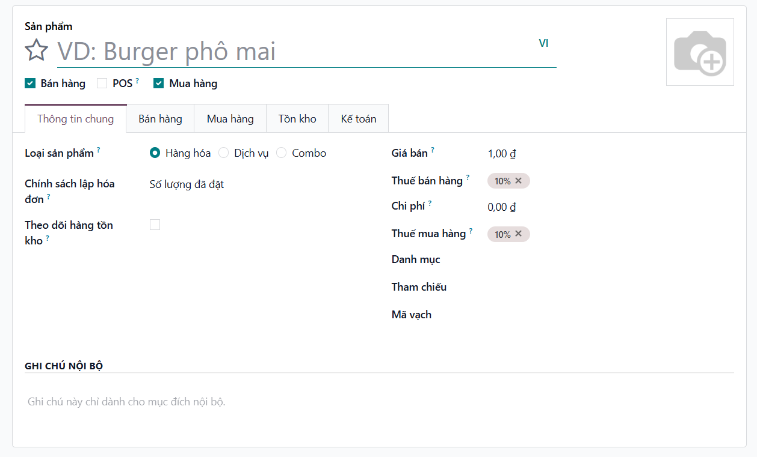
Hình 3.79: Dữ liệu sản phẩm
c. Nhà cung cấp
Bảng 3.22: Đặc tả thư viện dữ liệu nhà cung cấp
STT | Tên thuộc tính | Đặc tả ý nghĩa | Ghi chú
1 | Loại nhà cung cấp | Trường dữ liệu lựa chọn nhà cung cấp là Cá nhân/ Công ty. | Trường bắt buộc chọn một trong hai lựa chọn.
2 | Tên công ty | Trường dữ liệu về tên công ty | Trường bắt buộc nhập.
3 | Địa chỉ | Địa chỉ công ty bao gồm:+ Địa chỉ+ Địa chỉ, đường…+ Thành phố+ Tỉnh+ Mã bưu điện+ Quốc gia | Trường không bắt buộc nhập.
4 | Mã số thuế | Mã số thuế hiện hành của công ty | Trường không bắt buộc nhập.
5 | Điện thoại | Số điện thoại công ty. | Trường không bắt buộc nhập.
6 | Di động | Số di động công ty. | Trường không bắt buộc nhập.
7 | Email | Email công ty. | Trường không bắt buộc nhập.
8 | Trang web | Trang web công ty. | Trường không bắt buộc nhập.
9 | Tag | Tag công ty | Trường không bắt buộc nhập.
10 | Hình ảnh | Trường người dùng thêm hình ảnh minh họa cho công ty. | Trường không bắt buộc nhập.
11 | Bán hàng và mua hàng | Trường này bao gồm các trường con từ mục 11.1 trở đi
11.1 | Bán hàng | Gồm các trường sau:  + Nhân viên kinh doanh: Người dùng nội bộ phụ trách liên lạc này.  + Các điều khoản thanh toán: Dùng mặc định cho đơn hàng và hóa đơn bán hàng.  + Bảng giá: dùng để bán cho đối tác hiện tại. | Trường không bắt buộc nhập.
11.2 | Vị thế tài chính | Quy định các loại thuế/tài khoản được dùng cho liên hệ. | Trường không bắt buộc nhập.
11.3 | Mua hàng | Gồm các trường sau:  + Nhắc nhở nhận hàng: tự động gửi email xác nhận.  + Các điều khoản thanh toán: Dùng mặc định cho đơn hàng và hóa đơn bán hàng.  + Tiền tệ của nhà cung cấp: Được sử dụng để mua hàng | Trường không bắt buộc nhập.
11.4 | Thông tin khác | Gồm các trường sau:  + ID công ty: mã của công ty  + Mã phiếu: Mã của chứng từ  + Trang web: trang web công ty  + Ngành nghề: Ngành nghề công ty | Trường không bắt buộc nhập.
12 | Kế toán | Trường này bao gồm các trường con từ mục 12.1 trở đi
12.1 | Tài khoản ngân hàng | Gồm các trường:  + Ngân hàng: Tên ngân hàng công ty sử dụng  + Số tài khoản: Số tài khoản công ty sử dụng  + Chi tiền: thanh toán hoặc hạch toán các khoản phí và khoản chi phát sinh từ việc mua hàng hoặc sử dụng dịch vụ từ nhà cung cấp. | Trường không bắt buộc nhập.
12.2 | Các bút toán kế toán | Gồm các trường:  + Khoản phải thu: Tài khoản phải thu của đối tác  + Khoản phải trả: Tài khoản phải trả của đối tác | Trường mặc định hoặc thay đổi.
13 | Ghi chú nội bộ | Ghi chú các thông tin liên quan | Trường không bắt buộc nhập.
14 | Liên hệ và địa chỉ | Tạo các liên hệ liên quan | Trường không bắt buộc nhập.
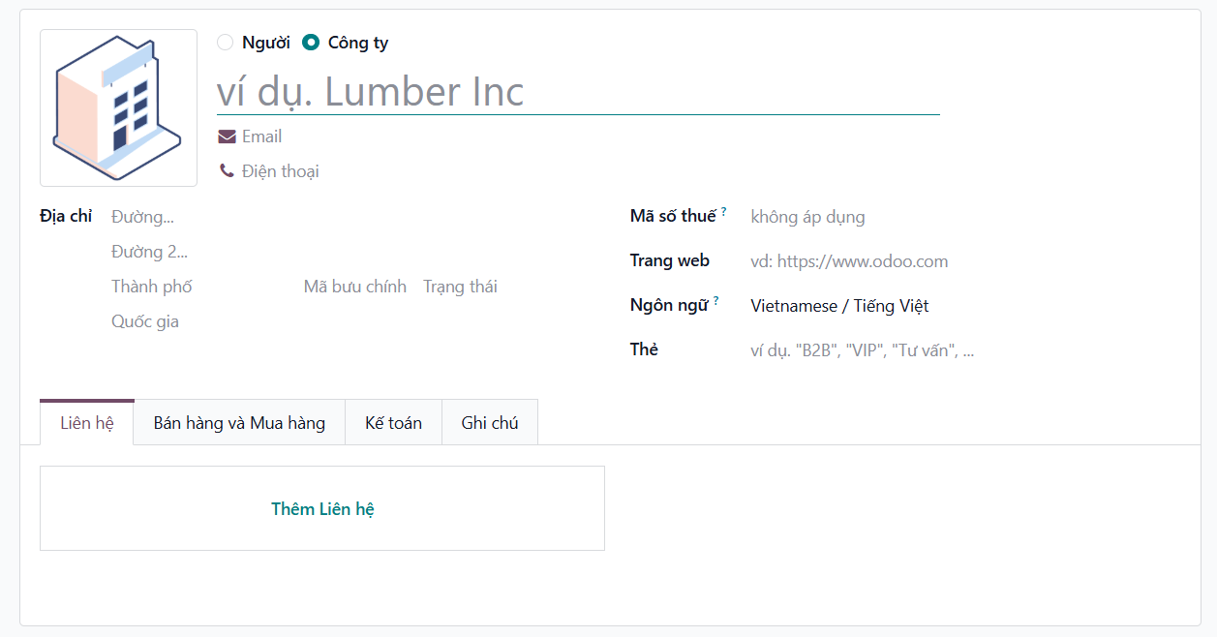
Hình 3.80: Dữ liệu nhà cung cấp
d. Biến thể sản phẩm
Bảng 3.23: Đặc tả thư viện dữ liệu biến thể sản phẩm
STT | Tên thuộc tính | Đặc tả ý nghĩa | Ghi chú
1 | Tên sản phẩm | Trường dữ liệu mô tả tên sản phẩm. | Trường bắt buộc nhập.
2 | Phân loại sản phẩm | Trường lựa chọn, sản phẩm “Có thể bán được” hoặc “Có thể mua được”. Mặc định là tích cả hai trường này. | Trường có thể thay đổi. Ảnh hưởng tới sản phẩm có thể bán hoặc mua hay không.
3 | Thông tin chung | Trường này bao gồm các trường con từ mục 3.1 trở đi.
3.1 | Loại sản phẩm | Lựa chọn một trong ba loại sản phẩm sau:+ Sản phẩm tiêu dùng là sản phẩm không cần quản lý lượng tồn kho.  + Sản phẩm dịch vụ là sản phẩm bạn cung cấp.  + Sản phẩm lưu kho là sản phẩm bạn muốn quản lý lượng tồn kho của nó. Hệ thống sẽ cần cài thêm phân hệ Kho. | Trường bắt buộc lựa chọn.
3.2 | Chính sách xuất hóa đơn | Lựa chọn một trong hai tiêu chí sau:  + Số lượng được đặt: Xuất hóa đơn được đặt bởi khách hàng  + Số lượng được giao: Xuất hóa đơn số lượng được giao cho khách hàng. | Trường bắt buộc lựa chọn.
3.3 | Giá bán | Giá sản phẩm được dùng để bán cho khách hàng. Mặc định là 1,00 đ (theo đơn vị tiền người dùng cài đặt) | Trường mặc định hoặc thay đổi.
3.4 | Thuế bán hàng | Thuế mặc định dùng khi bán sản phẩm. | Trường mặc định hoặc thay đổi.
3.5 | Giá vốn | Người dùng tự định nghĩa theo phương pháp giá vốn, dùng để tính lợi nhuận khi bán hàng. | Trường không bắt buộc nhập.
3.6 | Danh mục sản phẩm | Phân loại sản phẩm theo danh mục chọn. | Trường bắt buộc
3.7 | Mã nội bộ | Mã sản phẩm dùng ở trong nội bộ. | Trường không bắt buộc nhập.
3.8 | Mã vạch | Mã vạch sản phẩm. | Trường không bắt buộc nhập
3.9 | Ghi chú nội bộ | Trường dùng để ghi mô tả ghi chú. | Trường không bắt buộc nhập.
3.10 | Đơn vị tính | Mặc định dùng cho tất cả hoạt động nhập kho | Trường không bắt buộc nhập.
3.11 | Đvt mua hàng | Mặc định được sử dụng cho các đơn mua hàng phải cùng loại với đơn hàng mặc định | Trường không bắt buộc nhập.
3.12 | Thẻ sản phẩm | Phân loại và tổ chức chúng theo các tiêu chí cụ thể. | Trường không bắt buộc nhập.
3.13 | Thẻ sản phẩm bổ sung | Gồm các trường:  + Tên từ khóa: từ khóa thêm vào của sản phẩm  + Ribbon: Đặc điểm riêng biệt  + Màu sắc: Màu sắc thêm của biến thể | Trường tùy chọn
4 | Bán hàng | Trường này bao gồm các trường con bắt đầu từ mục 4.1 trở đi. | Trường không bắt buộc nhập.
4.1 | Upsell & Cross-Sell | Trường được dùng nếu công ty có website E-commerce.  + Sản phẩm phụ kiện: sản phẩm gợi ý khi mua cùng nhau.  + Sản phẩm thay thế: sản phẩm gợi ý bên dưới trang bán hàng.  + Sản phẩm thay thế: Đề xuất khi “thêm vào giỏ hàng hoặc báo giá”. | Trường không bắt buộc nhập.
4.2 | Mô tả bản hàng | Mô tả sản phẩm khi bán hàng. | Trường không bắt buộc nhập.
4.3 | Cửa hàng Ecommerce | Trường phân loại: tìm kiếm và duyệt qua các mục sản phẩm theo các danh mục và tiêu chí cụ thể. | Trường không bắt buộc nhập.
4.4 | Sản phẩm media bổ sung | Trường thêm phương tiện: thêm video hoặc hình ảnh | Trường không bắt buộc nhập.
5 | Mua hàng | Trường này bao gồm các trường con từ mục 5.1 trở đi.
5.1 | Nhà cung cấp | Thêm bảng giá nhà cung cấp (các nhà cung cấp, cung cấp sản phẩm này) bao gồm:  + Tên nhà cung cấp.  + Giá.  + Số lượng.  + Tiền tệ  + Thời gian giao hàng: 1, 3, 5, 7 ngày tùy thuộc vào người dùng nhập. | Trường không bắt buộc nhập.
5.2 | Chính sách kiểm soát | Lựa chọn một trong hai lựa chọn sau:  + Theo số lượng mua.  + Theo số lượng nhận. | Trường bắt buộc lựa chọn.
5.3 | Mô tả mua hàng | Mô tả sản phẩm khi mua hàng. | Trường không bắt buộc nhập.
5.4 | Hóa đơn nhà cung cấp | Trường thuế nhà cung cấp: Thuế mặc định dùng khi mua sản phẩm | Trường mặc định hoặc thay đổi.
6 | Tồn kho | Trường này bao gồm các trường con từ mục 6.1 trở đi
6.1 | Tuyến | Phụ thuộc vào phân hệ kho đã cài đặt, sẽ cho phép xác định quy tắc cung ứng của sản phẩm, ví dụ như Mua, Sản xuất, Cung ứng theo yêu cầu,… | Trường bắt buộc lựa chọn. Mặc định là mua.
6.2 | Kho vận | Bao gồm:  + Người phụ trách: Người tạo ra sản phẩm.  + Khối lượng, Thể tích, Thời gian giao hàng của sản phẩm. | Trường không bắt buộc nhập.
6.3 | Mô tả | Bao gồm ba loại mô tả con sau:  + Mô tả phiếu nhập kho: ví dụ như nơi lưu sản phẩm này.  + Mô tả phiếu xuất kho.  + Mô tả phiếu chuyển kho nội bộ: ví dụ như nơi lấy sản phẩm này trong kho. | Trường không bắt buộc nhập.
6.4 | Logistics | Gồm các trường sau:  + Người phụ trách: Người này có trách nhiệm liên quan đến logistics của sản phẩm này.  + Khối lượng: Khối lượng của sản phẩm.  + Thể tích: Thể tích của sản phẩm.  + Thời gian sản xuất: Thời gian sản xuất trung bình tính bằng ngày để sản xuất sản phẩm này.  + Ngày để chuẩn bị lệnh sản xuất: Thời gian để chuẩn bị các thành phần cần thiết.  + Thời gian giao hàng: Khoảng thời gian từ khi xác nhận đến lúc giao, tính bằng ngày. | Trường bắt buộc
7 | Hình ảnh sản phẩm | Trường này người dùng thêm hình ảnh minh họa cho sản phẩm. | Trường không bắt buộc nhập.
8 | Thuộc tính và biến thể | Trường này bao gồm các trường con từ mục 8.1 trở đi
8.1 | Thuộc tính | Mô tả và phân loại các thuộc tính và biến thể của sản phẩm | Trường không bắt buộc nhập.
8.2 | Giá trị | Lưu trữ thông tin hoặc dữ liệu | Trường không bắt buộc nhập.
9 | Kế toán | Trường này bao gồm các trường con từ mục 8.1 trở đi
9.1 | Các khoản phải thu | Trường tài khoản doanh thu: Để trống trường này để sử dụng tài khoản trong danh mục sản phẩm | Trường này thường không nhập
9.2 | Phải trả | Gồm 2 trường sau:  + Tài khoản chi phí: Để trống trường này để sử dụng tài khoản trong danh mục sản phẩm  + Tài khoản chênh lệch giá: Ghi nhận chênh lệch giá giữa hóa đơn mua hàng và hóa đơn nhà cung cấp. | Trường này không bắt buộc nhập
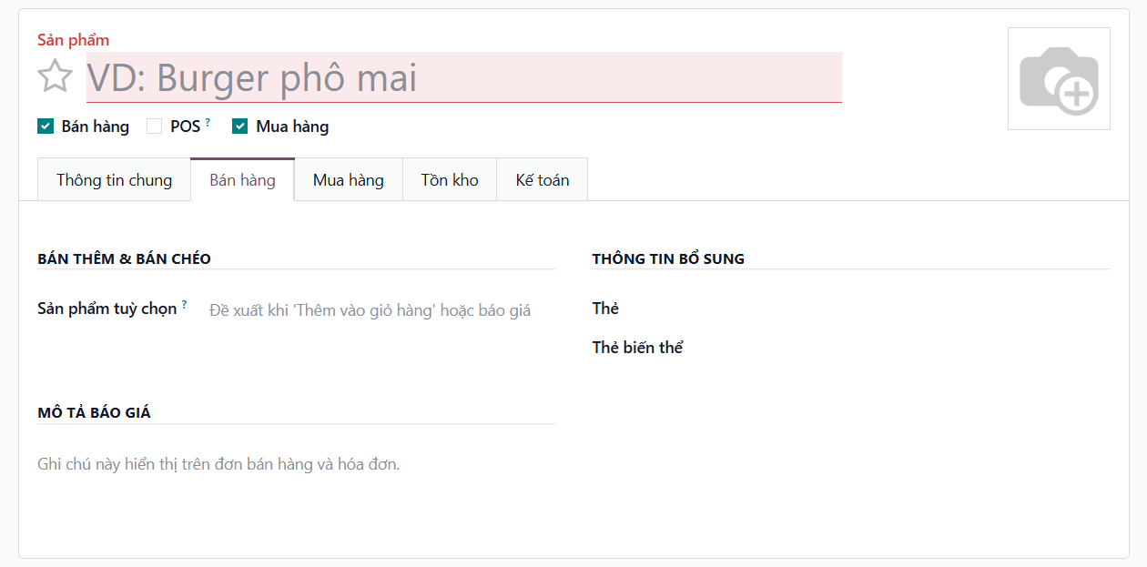
Hình 3.81: Dữ liệu biến thể sản phẩm
e. Bảng giá nhà cung cấp
Bảng 3.24: Đặc tả thư viện dữ liệu bảng giá nhà cung cấp
STT | Tên thuộc tính | Đặc tả ý nghĩa | Ghi chú
1 | Nhà cung cấp | Tên nhà cung cấp | Trường bắt buộc nhập.
2 | Tên sản phẩm phía nhà cung cấp | Tên của sản phẩm khi in yêu cầu báo giá | Trường không bắt buộc nhập.
3 | Mã phía nhà cung cấp | Mã của sản phẩm khi in yêu cầu báo giá | Trường không bắt buộc nhập.
4 | Thời gian giao hàng | Thời gian tính từ lúc xác nhận đến lúc nhận, được tính bằng ngày. | Trường không bắt buộc nhập.
5 | Sản phẩm | Tên sản phẩm | Trường bắt buộc nhập.
6 | Biến thể sản phẩm | Tên biến thể sản phẩm | Trường mặc định có thể thay đổi
7 | Số lượng | Số lượng sản phẩm | Trường bắt buộc nhập.
8 | Đơn giá | Giá để mua 1 sản phẩm | Trường bắt buộc nhập.
9 | Ngày xác nhận | Ngày hiệu lực đối với nhà cung cấp | Trường tự cấu hình
10 | Công ty | Tên công ty, cấu hình mặc định | Trường mặc định có thể thay đổi
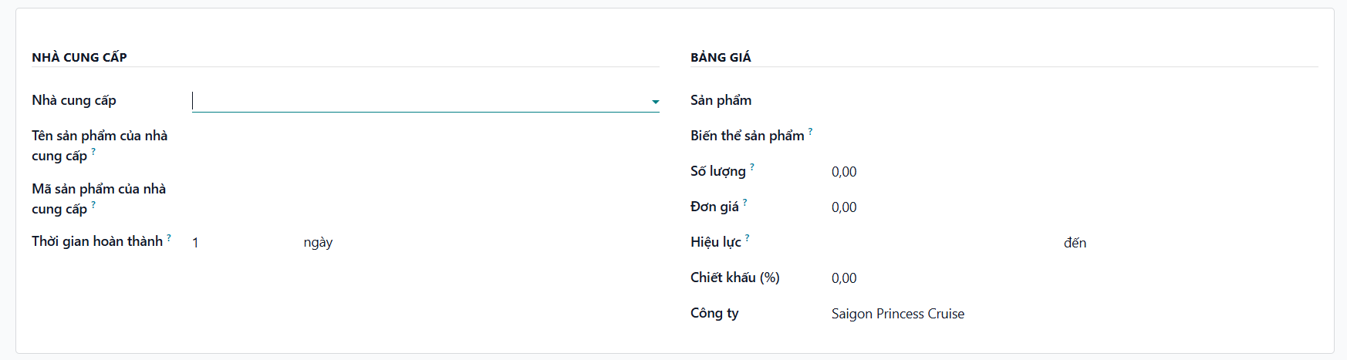
Hình 3.82: Dữ liệu bảng giá nhà cung cấp
f. Thuộc tính sản phẩm

Bảng 3.25: Đặc tả thư viện thuộc tính sản phẩm
STT | Tên thuộc tính | Đặc tả ý nghĩa | Ghi chú
1 | Tên thuộc tính | Tên thuộc tính | Trường bắt buộc nhập.
2 | Loại hiển thị | Loại dùng cho cấu hình sản phẩm. Có 4 loại: Ô chọn, pills, chọn, màu sắc | Trường bắt buộc nhập.
3 | Chế độ tạo biến thể | Có 3 chế độ:<br>+ Tức thời: tạo ngay sau khi thuộc tính và các giá trị được thêm vào sản phẩm.<br>+ Linh động: Chỉ được tạo khi các giá trị được thêm vào đơn đặt hàng<br>+ Không bao giờ: Các biến thể không được tạo thuộc tính. | Trường bắt buộc nhập.
4 | Tính hiển thị bộ lọc Ecommerce | Chọn 2 tính năng chọn hoặc ẩn cho tính năng Ecommerce | Trường bắt buộc nhập.
5 | Giá trị thuộc tính | Tên giá trị thuộc tính | Trường không bắt buộc.
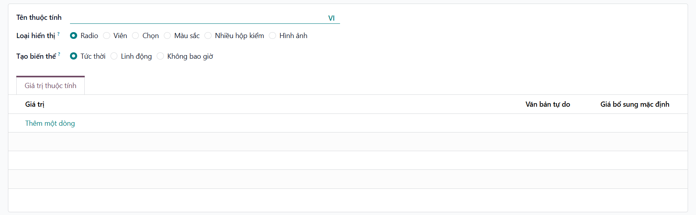
Hình 3.83: Dữ liệu thuộc tính sản phẩm
g. Nhóm sản phẩm
Bảng 3.26: Đặc tả thư viện nhóm sản phẩm
STT | Tên thuộc tính | Đặc tả ý nghĩa | Ghi chú
1 | Danh mục | Tên danh mục | Trường bắt buộc nhập.
2 | Danh mục cha | Chọn danh mục lớn chứa nó, mặc định là All. | Trường bắt buộc nhập.
3 | Tài khoản phải thu | Tài khoản được dùng khi xác nhận đơn hàng | Trường mặc định có thể thay đổi
4 | Tài khoản chi phí | Chi phí được hạch toán khi hóa đơn nhà cung cấp xác thực | Trường mặc định có thể thay đổi
5 | Tuyến cung ứng |  | Trường không bắt buộc
6 | Bắt buộc chiến lược loại bỏ | Thiết lập bất kể vị trí nguồn, các chiến lược được sử dụng như, FIFO, LIFO, FEFO,.. | Trường không bắt buộc
7 | Phương pháp giá vốn | Chọn các phương pháp định giá vốn: Giá tiêu chuẩn, FIFO, AVCO | Trường mặc định có thể thay đổi
8 | Định giá tồn kho | Chọn cách định giá tồn kho: thủ công, tự động | Trường mặc định có thể thay đổi
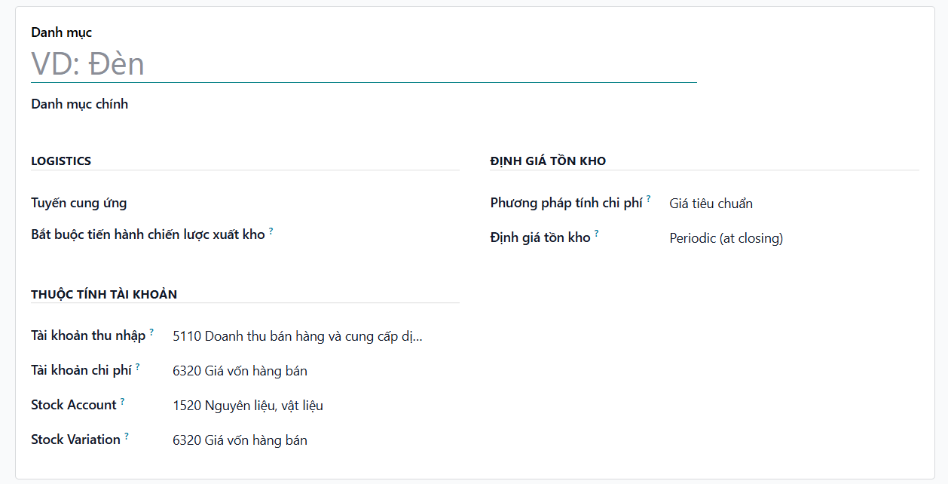
Hình 3.84: Dữ liệu nhóm sản phẩm
h. Danh mục đơn vị
Bảng 3.27: Đặc tả thư viện danh mục đơn vị
STT | Tên thuộc tính | Đặc tả ý nghĩa | Ghi chú
1 | Unit of Measure Category | Tên danh mục | Trường bắt buộc nhập.
2 | Đơn vị tính | Tên đơn vị tính | Trường không bắt buộc
3 | Loại | Chọn loại: Lớn hơn, nhỏ hơn hoặc bằng đơn vị gốc của nhóm | Trường không bắt buộc
4 | Tỷ lệ | Tỷ lệ để chuyển đổi trong danh mục | Trường mặc định có thể thay đổi
5 | Đang hoạt động | Ô tích tình trạng hoạt động của đơn vị | Trường ô tích
6 | Làm tròn | Độ chênh lệch lớn nhất để làm tròn | Trường mặc định có thể thay đổi
Hình 3.85: Dữ liệu danh mục đơn vị

3.4.3. Minh họa

3.4.3.1. Minh họa quy trình trên hệ thống Odoo
Bước 1: Trong phần mua hàng, chọn mục “Yêu cầu báo giá”, bấm “Mới” để tiến hành tạo báo giá.
Hình 3.86: Bước 1 quy trình mua hàng trên Odoo
Bước 2: Điền các thông tin của một yêu cầu báo giá, bao gồm các thông tin về Nhà cung cấp, Thông tin các sản phẩm, Số lượng, Đơn giá, Hạn chốt đặt, Ngày nhận
Hình 3.87: Bước 2 quy trình mua hàng trên Odoo
Bước 3: Sau khi điền thông tin đầy đủ, chọn các tùy chọn gửi yêu cầu báo giá. Gửi qua email, xác nhận gửi và qua bước tiếp theo
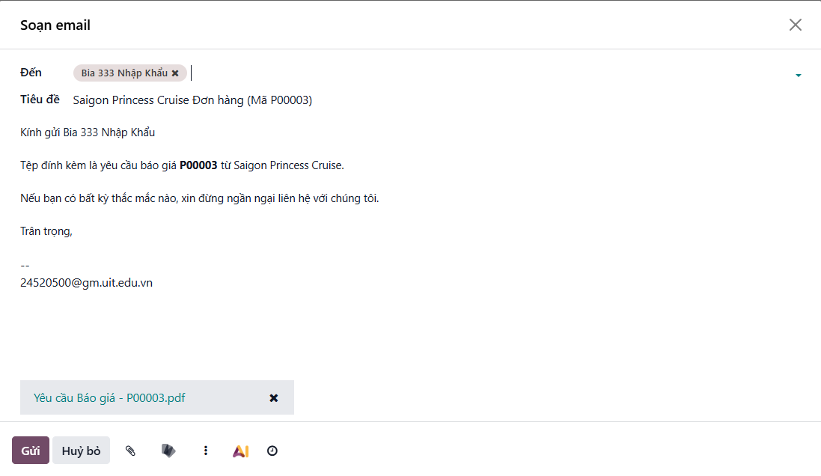
Hình 3.88: Bước 3 quy trình mua hàng trên Odoo
Bước 4: Chọn “Xác nhận đơn hàng”:
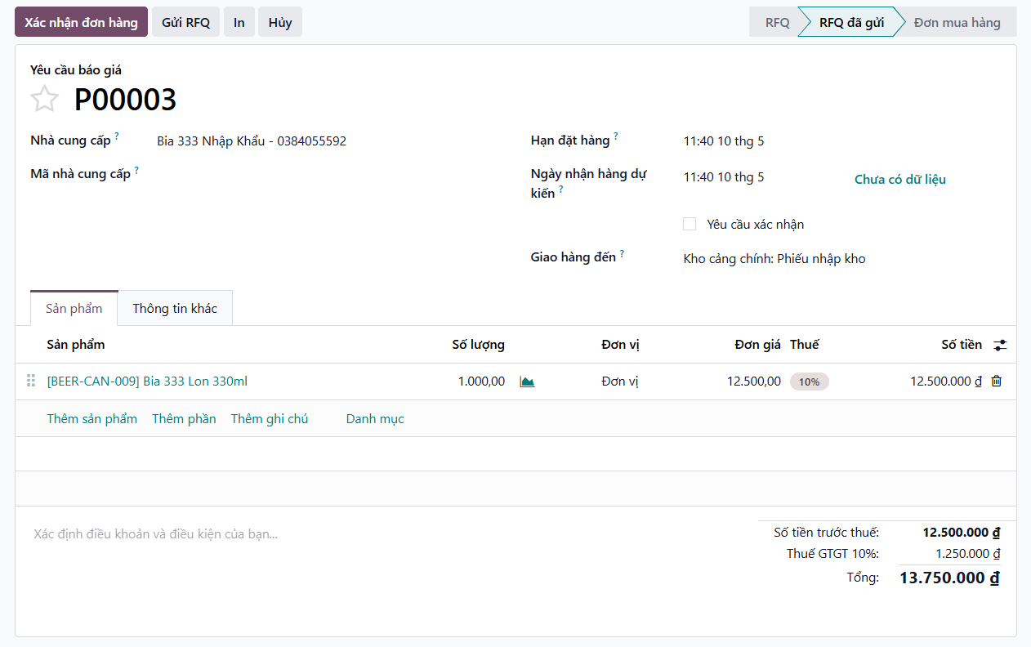
Hình 3.89: Bước 4 quy trình mua hàng trên Odoo
Bước 5: Chọn “Nhận sản phẩm” để tiến hành các bước nhập sản phẩm từ nhà cung cấp về doanh nghiệp.
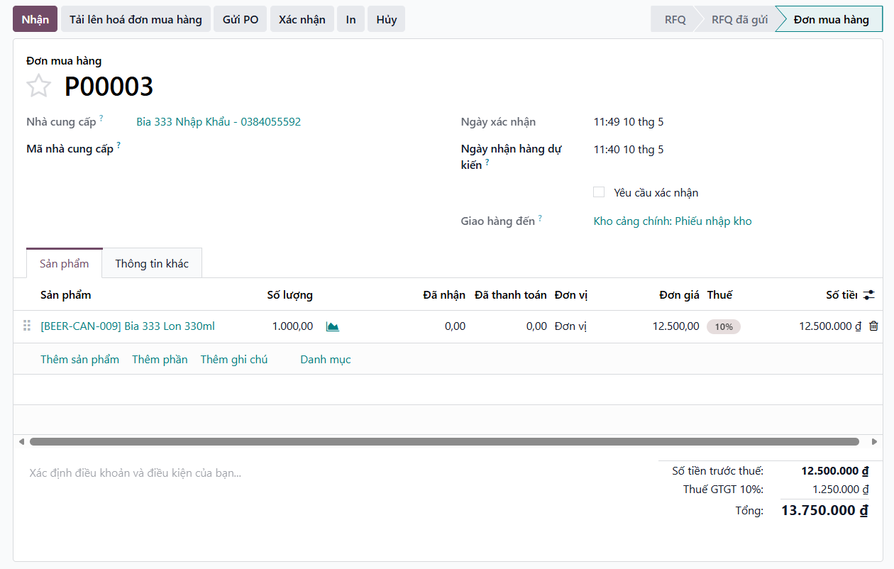
Hình 3.90: Bước 5 quy trình mua hàng trên Odoo
Bước 6: Đợi nhà cung cấp vận chuyển hàng đến và biên nhận lượng hàng thực tế được nhận và tiến hành xác nhận.
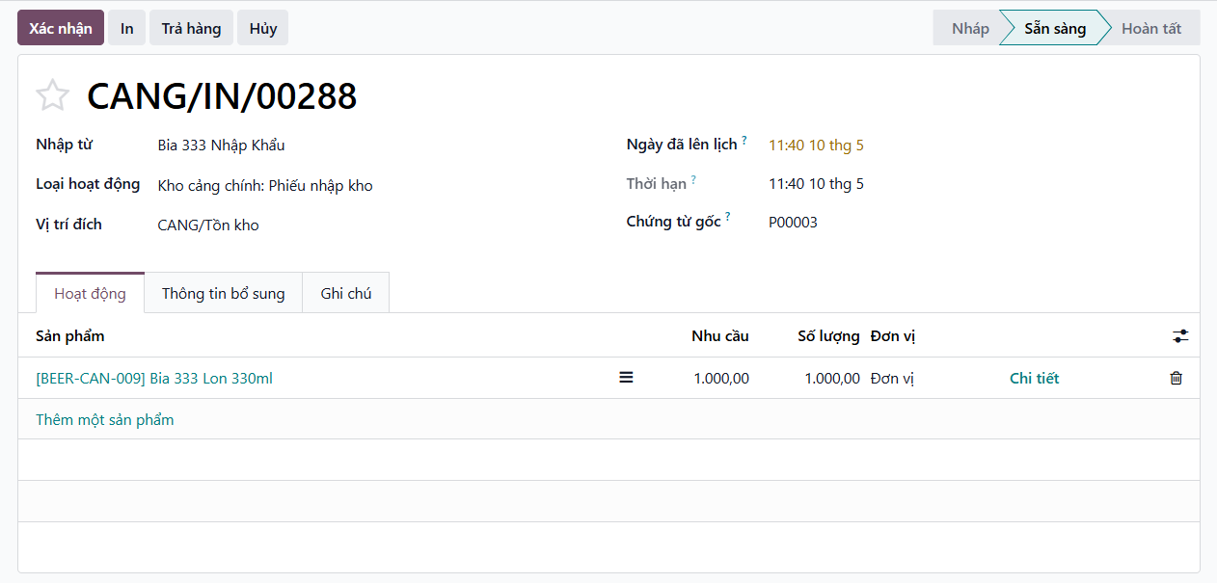
Hình 3.91: Bước 6 quy trình mua hàng trên Odoo
Bước 7: Sau khi hoàn tất nhận hàng, tiến hành tải lên hình ảnh hóa đơn và ấn xác nhận.
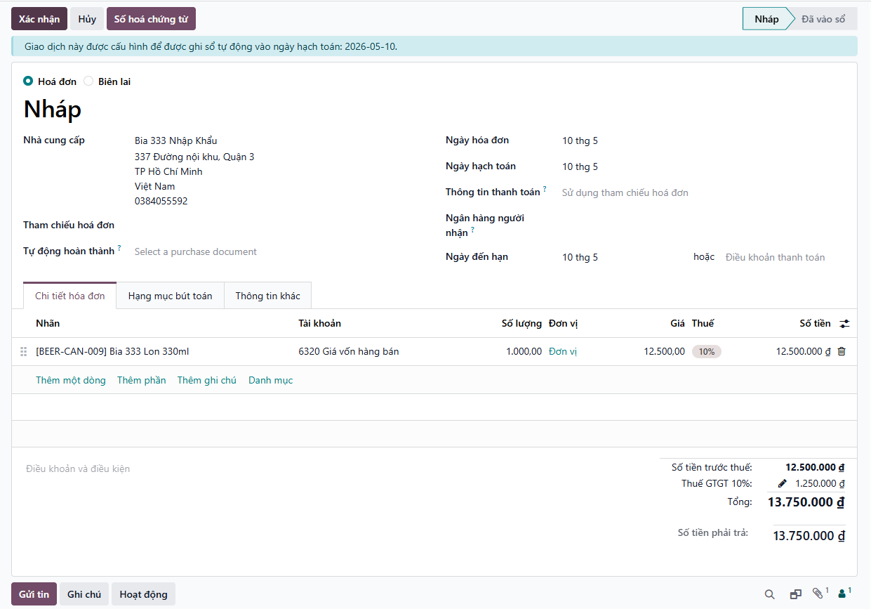
Hình 3.92: Bước 7 quy trình mua hàng trên Odoo
Bước 8: Thực hiện thanh toán. Chọn “Thanh toán” để làm thủ tục thanh toán
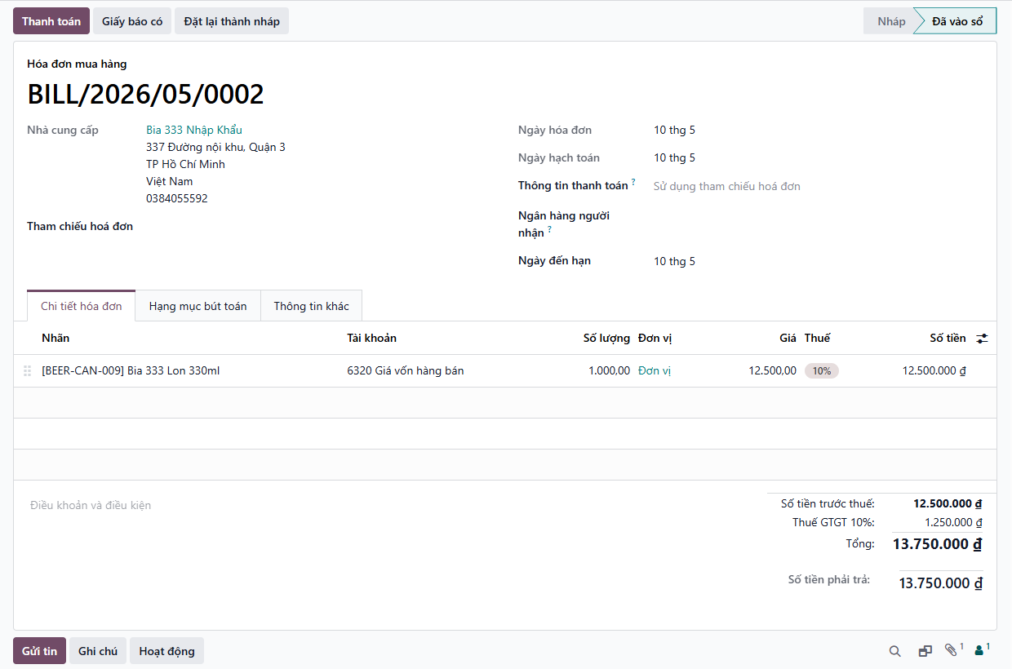
Hình 3.93: Bước 8 quy trình mua hàng trên Odoo
Hoàn thành cửa sổ giao dịch để hoàn tất thanh toán.
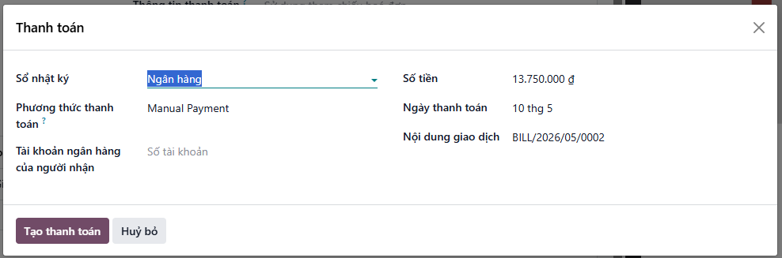
Hình 3.94: Hoàn tất thanh toán mua hàng
Sau khi thanh toán hoàn tất.
Hình 3.95: Hoàn thành quy trình mua

3.4.3.2. Ngoại lệ
a. Hủy hóa đơn
Bước 1: Người dùng chọn “Mua hàng” →”Đơn hàng” → ”Đơn mua hàng”.
Hình 3.96: Bước 1 hủy hóa đơn mua hàng trên Odoo
Bước 2: Hệ thống sẽ hiển thị danh sách đơn mua hàng, Người dùng chọn đơn mua hàng có hóa đơn cần hủy.
Hình 3.97: Bước 2 hủy hóa đơn mua hàng trên Odoo
Bước 3: Hệ thống sẽ hiển thị đơn mua hàng đó, người dùng chọn “Hóa đơn mua hàng”
Hình 3.98: Bước 3 hủy hóa đơn mua hàng trên Odoo
Bước 4: Hệ thống sẽ hiển thị hóa đơn mua hàng đó, người dùng chọn “Thanh toán”
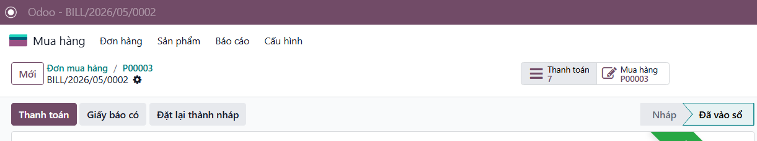
Hình 3.99: Bước 4 hủy hóa đơn mua hàng trên Odoo
Bước 5: Hệ thống sẽ hiển thị những “Thanh toán” cho đơn hàng đó, người dùng chọn tiếp vào “Thanh toán cần hủy”
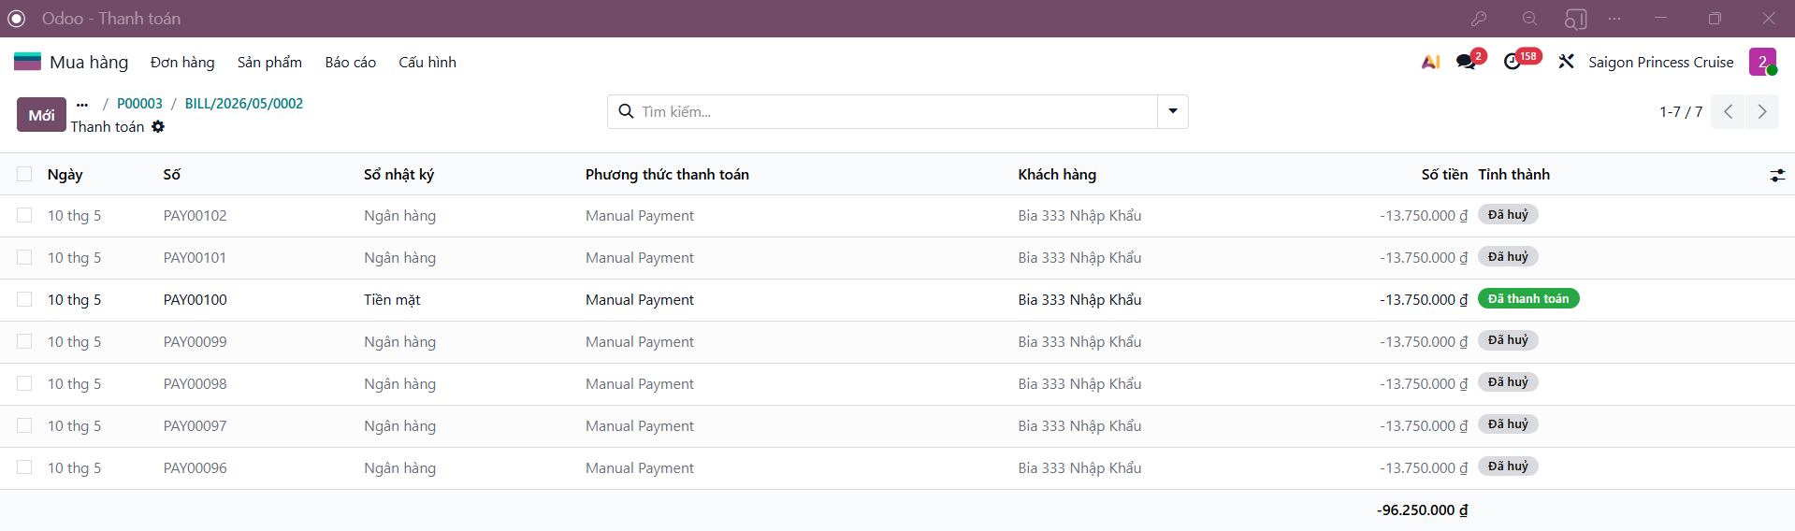
Hình 3.100: Bước 5 hủy hóa đơn mua hàng trên Odoo
Bước 6: Hệ thống sẽ hiển thị “Thanh toán” cho đơn hàng đó, người dùng chọn tiếp vào “Đặt lại thành nháp”
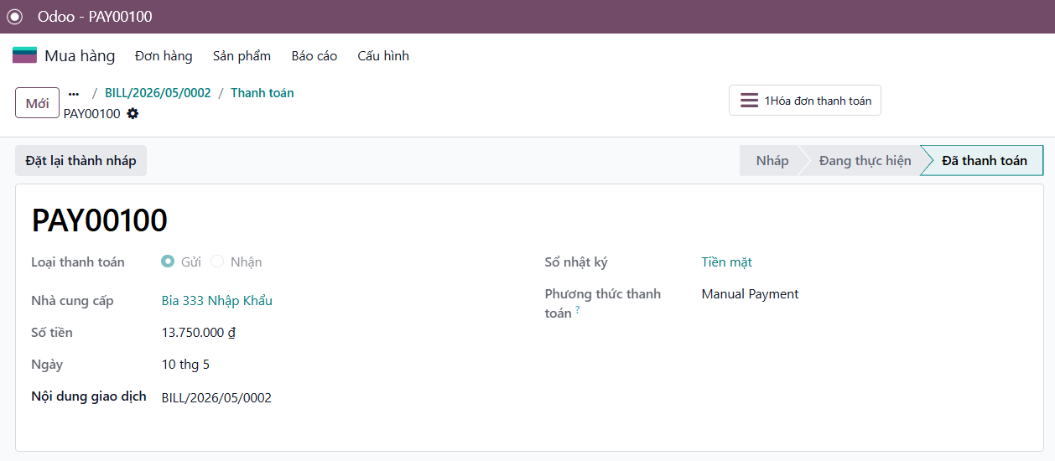
Hình 3.101: Bước 6 hủy hóa đơn mua hàng trên Odoo
Bước 7: Người dùng tiếp tục ấn “Hủy”
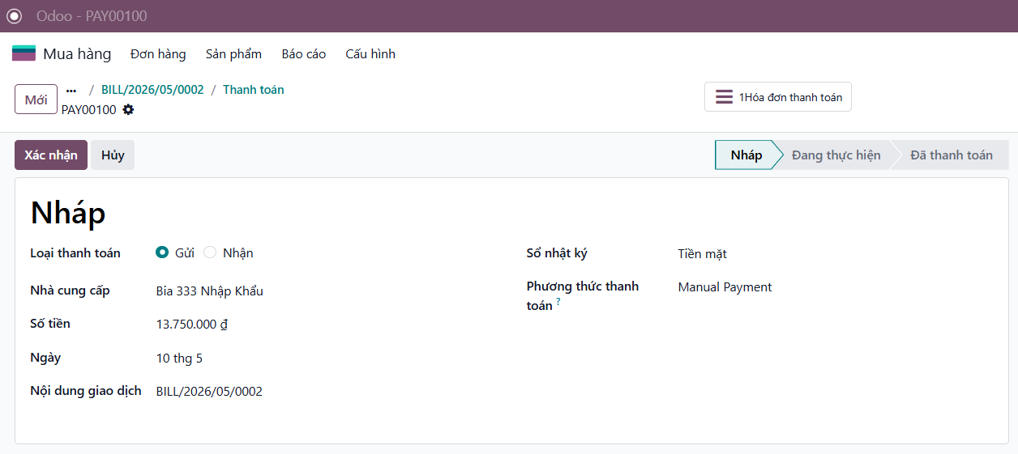
Hình 3.102: Bước 7 hủy hóa đơn mua hàng trên Odoo
Hóa đơn sẽ được hệ thống đưa về trạng thái đã hủy
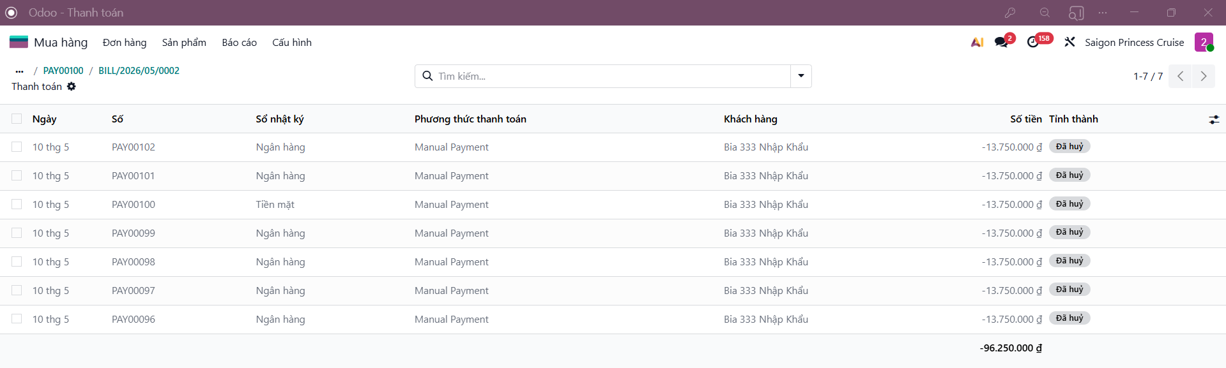
Hình 3.103: Hoàn tất hủy hóa đơn mua hàng trên Odoo
b. Hủy đơn hàng
Bước 1: Người dùng chọn “Mua hàng”, tại đây hệ thống sẽ hiển thị danh sách các đơn hàng của người dùng
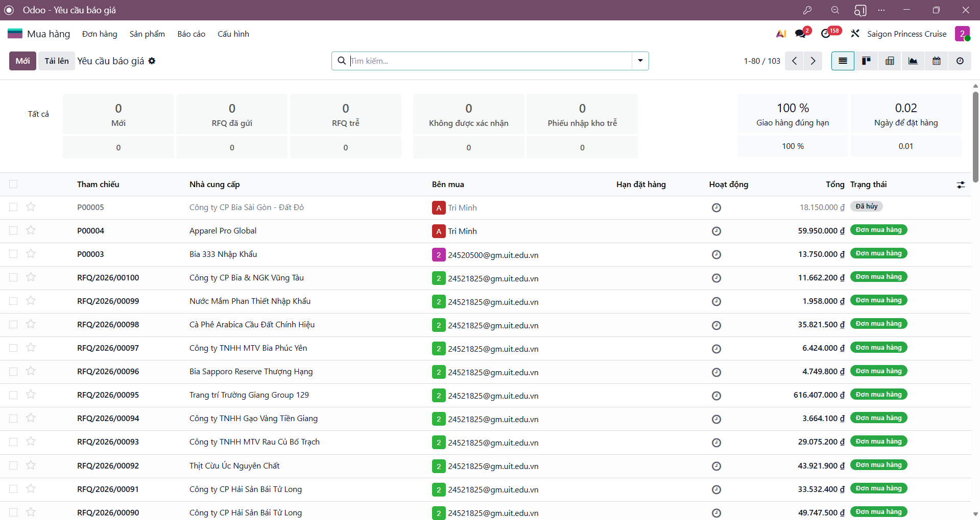
Hình 3.104: Bước 1 hủy đơn mua hàng trên Odoo
Bước 2: Chọn đơn hàng cần hủy sau đó chọn “Hủy”.
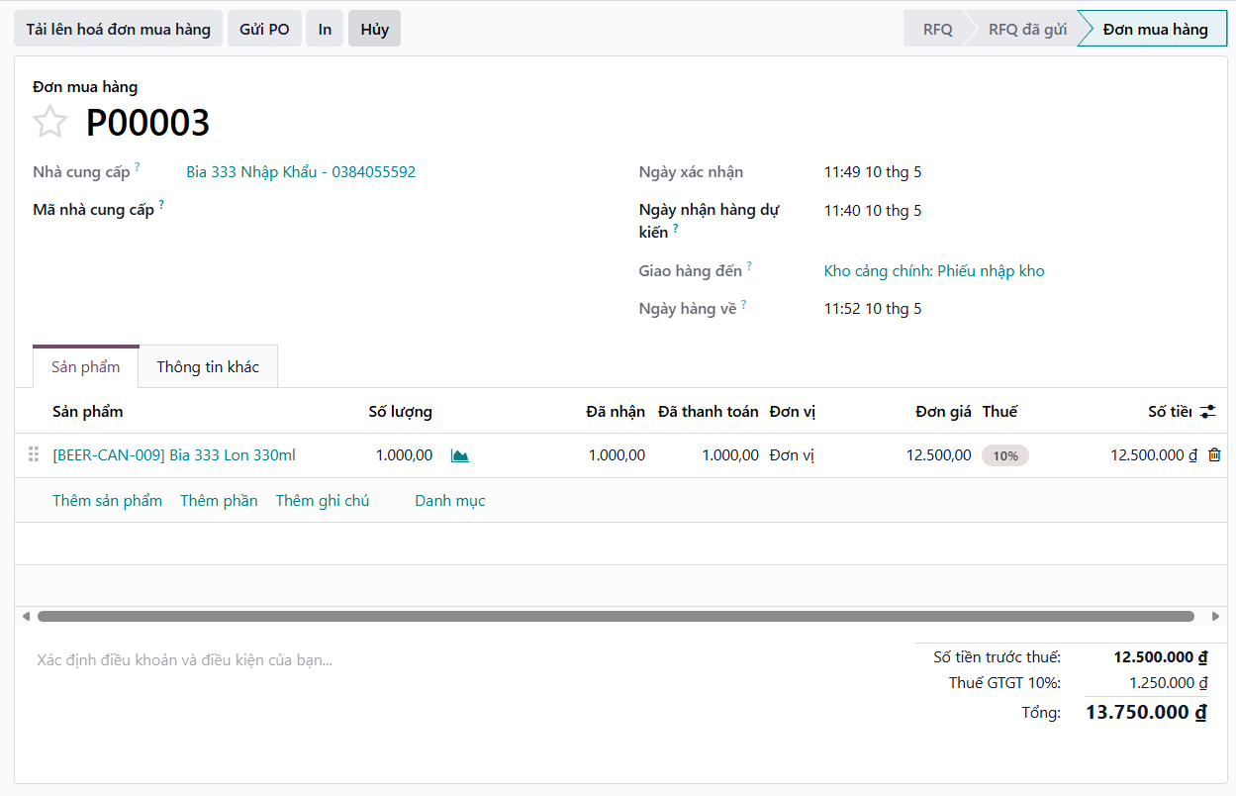
Hình 3.105: Bước 2 hủy đơn mua hàng trên Odoo
Hệ thống sẽ chuyển trạng thái đơn hàng và trạng thái nhận hàng sang đã hủy
Hình 3.106: Bước 2 hủy đơn mua hàng trên Odoo
c. Trả hàng
Bước 1: Người dùng chọn “Mua hàng”, tại đây hệ thống sẽ hiển thị danh sách các đơn hàng của người dùng.
Hình 3.107: Bước 1 trả hàng trong mua hàng trên Odoo
Bước 2: Người dùng chọn đơn hàng cần trả, tại đây hệ thống hiện thị chi tiết đơn hàng đã gửi, tiếp tục chọn phiếu nhập kho.
Hình 3.108: Bước 2 trả hàng trong mua hàng trên Odoo
Bước 3: Người dùng chọn “Trả hàng”.
Hình 3.109: Bước 3 trả hàng trong mua hàng trên Odoo
Bước 4: Người dùng tiếp tục hoàn thiện số lượng hàng cần trả và chọn “Trả hàng”
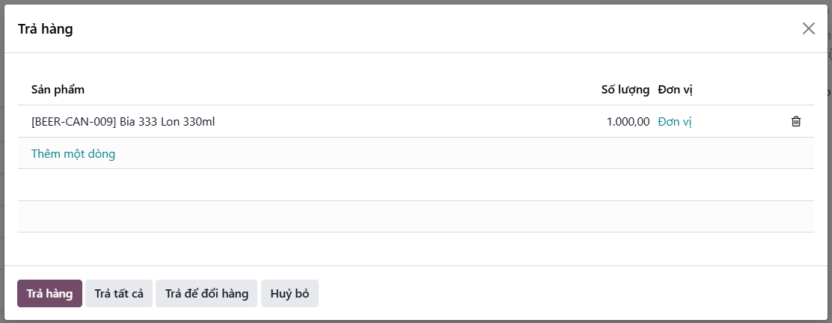
Hình 3.110: Bước 4 trả hàng trong mua hàng trên Odoo
Bước 5: Hệ thống sẽ tạo ra phiếu trả hàng, Chọn “Xác nhận” để hệ thống ghi nhận hàng đã được trả về nhà cung cấp
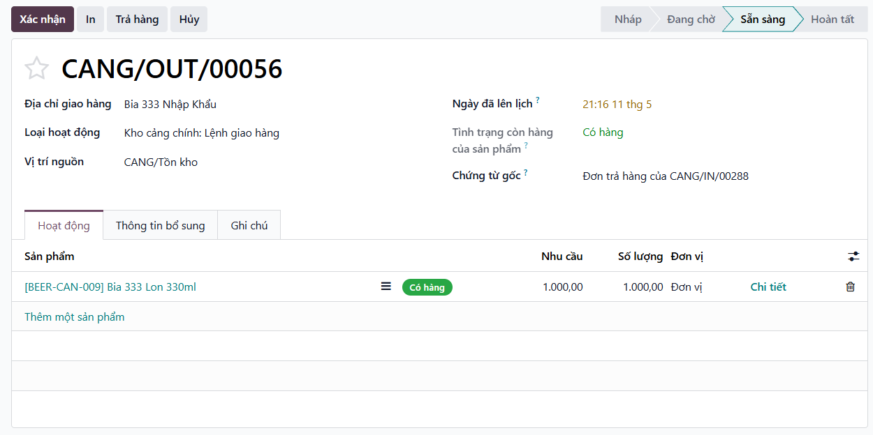
Hình 3.111: Bước 5 trả hàng trong mua hàng trên Odoo
Sau khi hoàn tất trả hàng
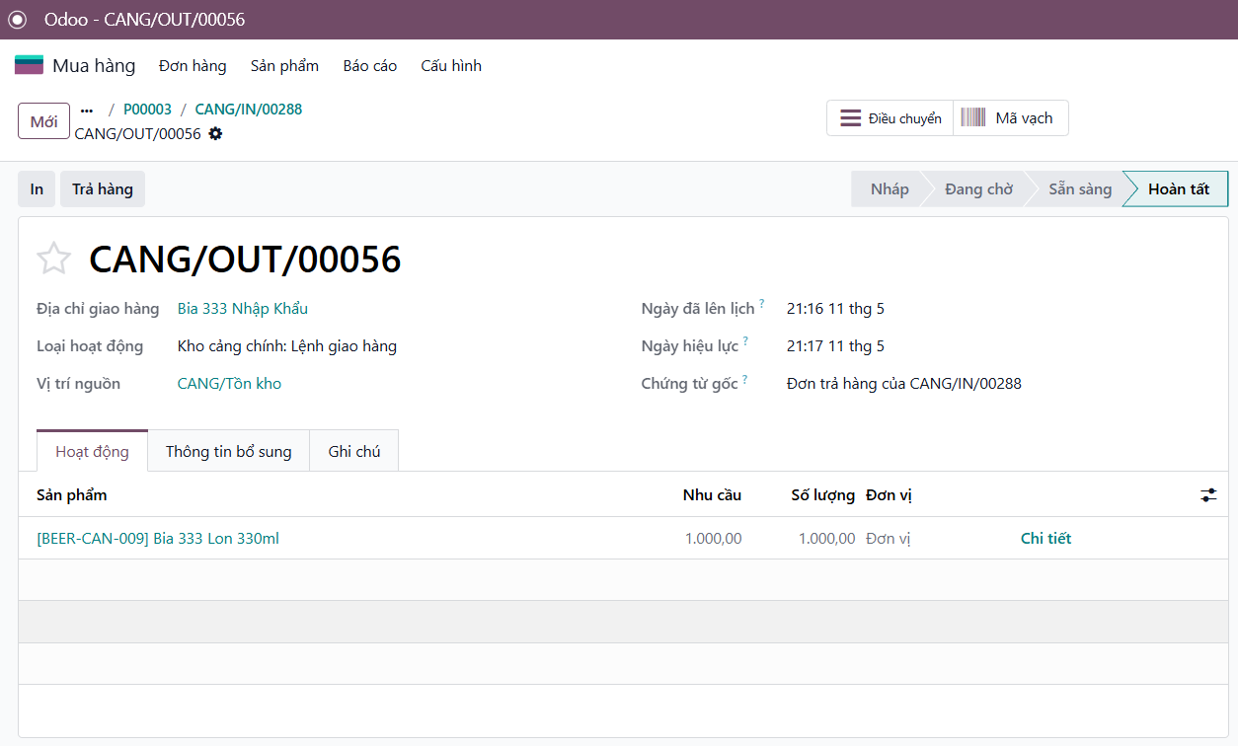
Hình 3.112: Hoàn tất trả hàng trong mua hàng trên Odoo
d. Hoàn tiền
Bước 1: Để thực hiện hoàn tiền, người dùng cần phải thực hiện quy trình trả hàng trước đó, sau khi thực hoàn tiền.
Bước 2: Chọn hóa đơn và chọn “Thêm giấy báo có”’, Điền đầy đủ thông tin và chọn “Đảo ngược và tạo hóa đơn”.
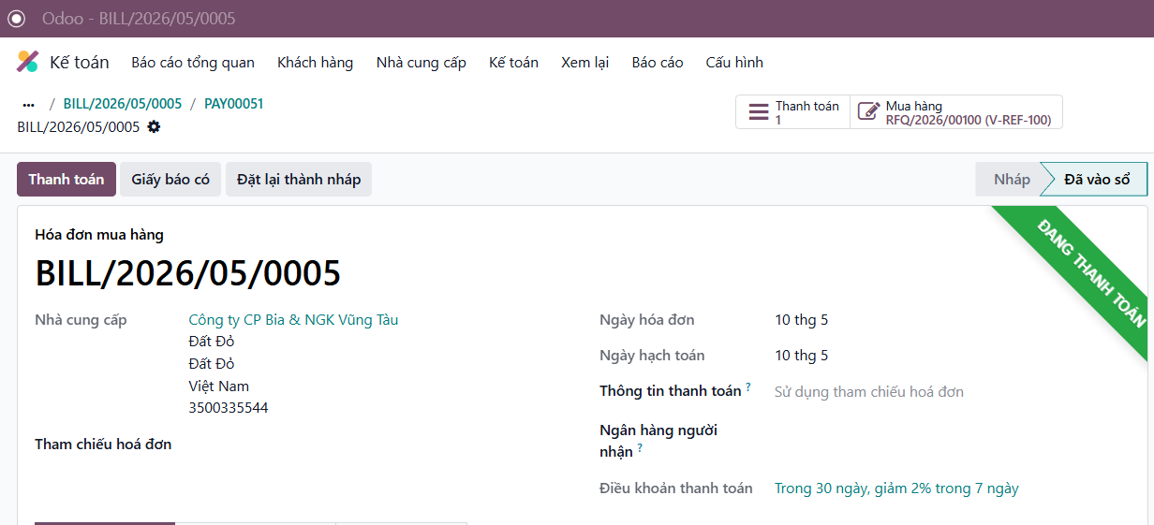
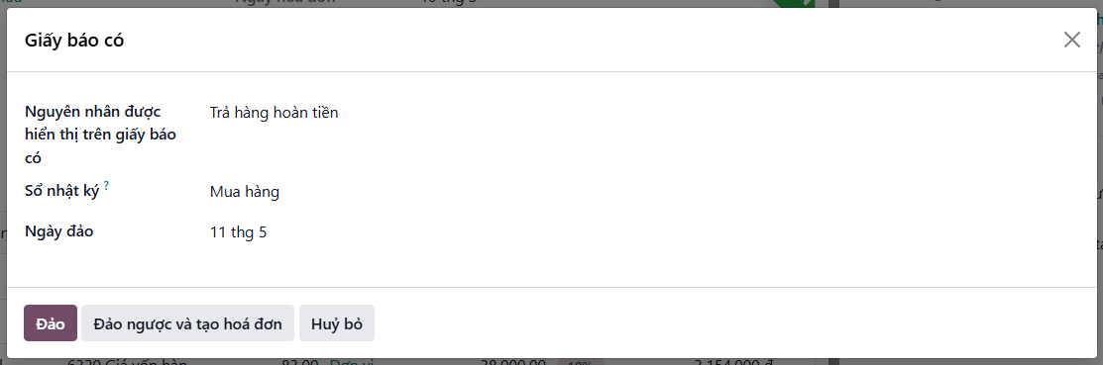
Hình 3.113: Bước 3 hoàn tiền trong mua hàng trên Odoo
Bước 4: Hệ thống sẽ tạo ra hóa đơn refund, tại đây người dùng nhập lại số lượng hàng đã trả, chọn “Xác nhận”
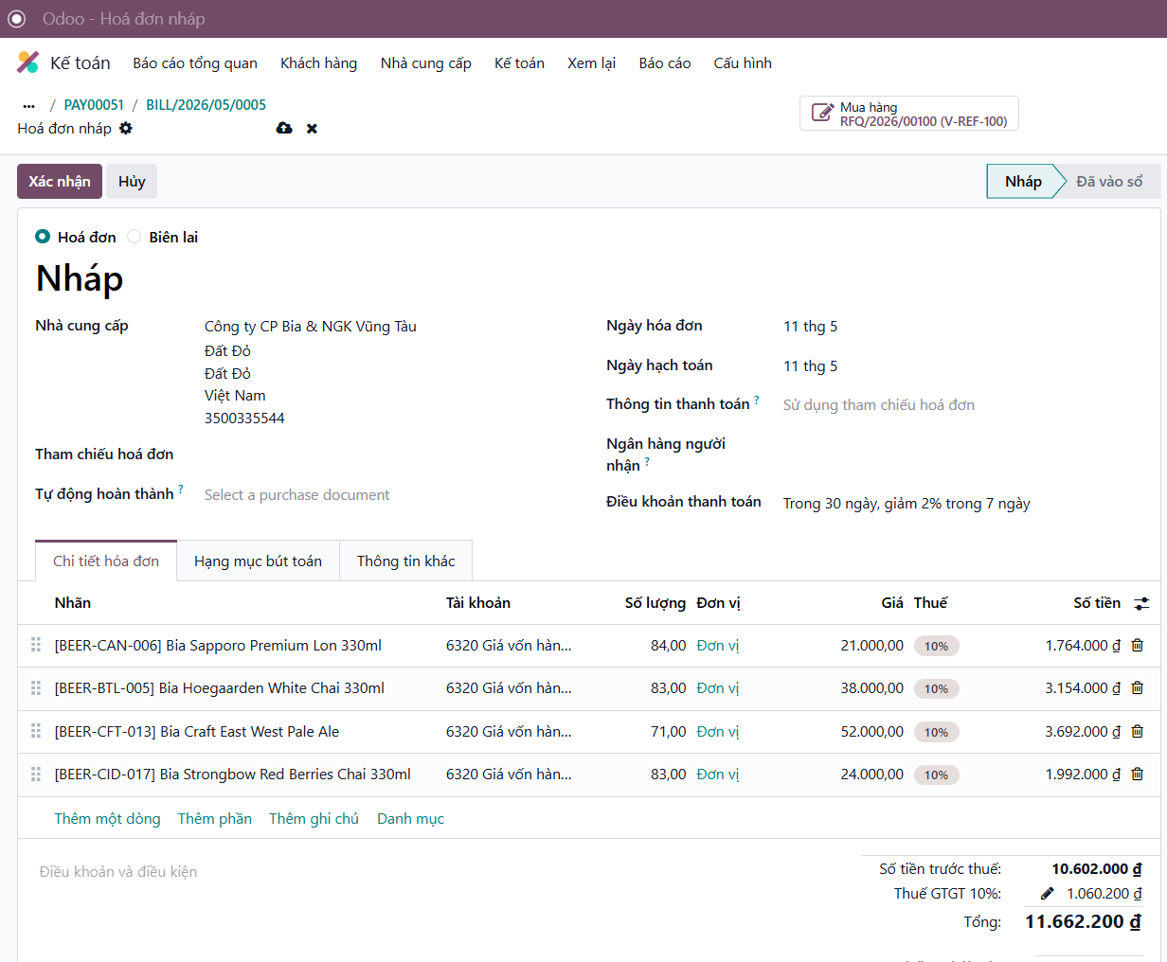
Hình 3.114: Bước 4 hoàn tiền trong mua hàng trên Odoo
Sau khi hoàn tiền thành công
Hình 3.115: Hoàn tất hoàn tiền trong mua hàng trên Odoo

Quy trình nhập kho
Quy trình nhập kho ghi nhận việc tiếp nhận, kiểm tra và cập nhật hàng hóa vào hệ thống sau khi nhận từ nhà cung cấp. Đây là bước đảm bảo số liệu tồn kho luôn phản ánh đúng thực tế tại từng vị trí lưu trữ trên tàu.

3.5.1. BPMN
Hình 3.116: Sơ đồ BPMN quy trình nhập kho

3.5.2. Đặc tả

3.5.2.1. Đặc tả các bước của quy trình
Bảng 3.28: Đặc tả các bước quy trình nhập kho
STT | Đối tượng thực hiện | Hành động | Diễn giải
1 | Hệ thống Odoo | Tạo phiếu nhập kho | Căn cứ vào đơn mua hàng (PO) đã được xác nhận, hệ thống sẽ tự động sinh ra một phiếu nhập kho ở trạng thái “Sẵn sàng”.
2 | Bộ phận kho | Kiểm đếm và đối chiếu | Nhân viên kho đợi nhà cung cấp vận chuyển hàng đến và biên nhận lượng hàng thực tế được nhận. Nhập số lượng nhận thực tế, tiến hành so sánh với nhu cầu (Số lượng đặt) trên hệ thống.
3 | Bộ phận kho | Tạo đơn hàng tách kiện | Trường hợp kiểm đếm thấy thiếu hàng và cần nhập đủ, nhập số lượng hiện có và tạo một phiếu nhập kho mới và đặt nhu cầu mới là số lượng còn thiếu.
4 | Bộ phận kho | Không tạo đơn hàng tách kiện | Trường hợp kiểm đếm thấy thiếu hàng và không cần nhập đủ, nhập với số lượng hiện có và huỷ phần còn thiếu.
5 | Bộ phận kho | Vận chuyển hàng vào kho | Nhân viên chọn vị trí lưu trữ phù hợp và vận chuyển hàng đến kho đó.
6 | Bộ phận kho | Xác nhận nhập kho | Nhân viên bấm “Xác nhận” để cập nhật tồn kho và chuyển tình trạng phiếu nhập kho sang "Hoàn tất".

3.5.2.2. Đặc tả thư viện dữ liệu
a. Phiếu nhập kho
Bảng 3.29: Đặc tả thư viện dữ liệu phiếu nhập kho
STT | Tên thuộc tính | Đặc tả ý nghĩa | Ghi chú
1 | Mã phiếu nhập | Mã định danh cho phiếu nhập kho | Trường tự động điền, bắt buộc.
2 | Nhập từ | Thông tin đối tác/nhà cung cấp giao hàng | Trường tự động điền từ PO, bắt buộc.
3 | Loại hoạt động | Loại nghiệp vụ kho vận đang thực hiện | Trường bắt buộc.
4 | Vị trí đích | Vị trí sẽ lưu trữ hàng hóa tại kho | Trường bắt buộc.
5 | Ngày đã lên lịch | Ngày dự kiến thực hiện nhập kho | Trường bắt buộc.
6 | Thời hạn | Hạn cuối cần hoàn thành việc nhập kho | Trường bắt buộc.
7 | Chứng từ gốc | Mã tham chiếu đơn mua hàng | Trường bắt buộc.
8 | Sản phẩm | Tên/mã hàng hóa được nhập kho | Trường bắt buộc.
9 | Nhu cầu | Số lượng hệ thống yêu cầu nhập theo chứng từ gốc (PO) | Trường bắt buộc.
10 | Số lượng | Số lượng nhập thực tế | Trường bắt buộc.
11 | Đơn vị | Đơn vị tính của sản phẩm | Trường bắt buộc.
Hình 3.117: Dữ liệu phiếu nhập kho

3.5.3. Minh họa

3.5.3.1. Minh họa quy trình trên hệ thống Odoo
Bước 1: Trong phần giao diện tồn kho, chọn mục “Phiếu nhập kho” của kho hàng cần nhập
Hình 3.118: Bước 1 quy trình nhập hàng
Bước 2: Chọn chính xác phiếu nhập kho cần nhập
Hình 3.119: Bước 2 quy trình nhập hàng
Bước 3: Tiến hành kiểm tra thông tin của phiếu nhập hàng.Sau đó kiểm kê và nhập số lượng hàng hoá thực tế vào hệ thống.
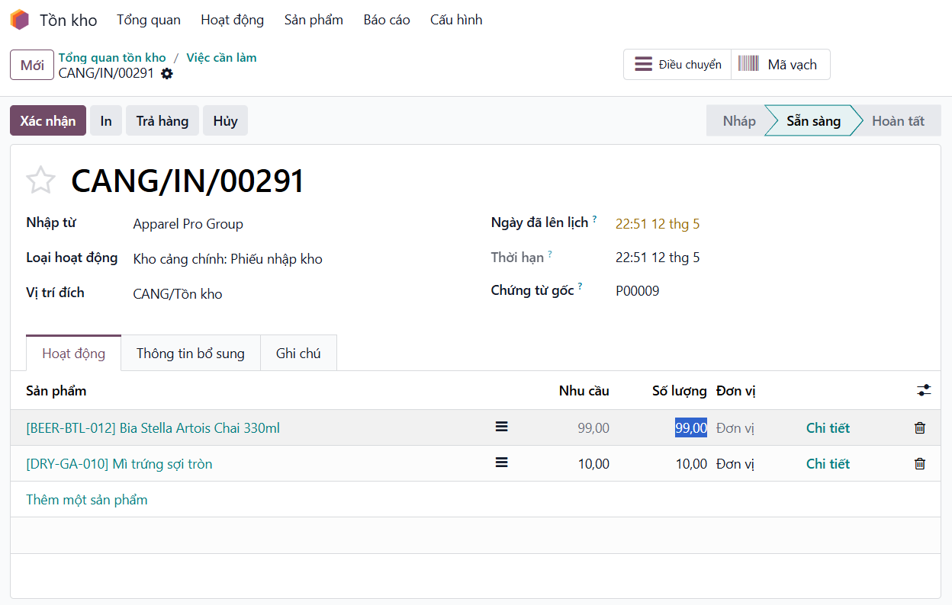
Hình 3.120: Bước 3 quy trình nhập hàng
Bước 4.1: Trường hợp số lượng hàng thực tế đủ so với nhu cầu. Nhân viên kho bấm nút “Xác nhận” ở góc trên bên trái. Hệ thống sẽ tự động chuyển trạng thái phiếu nhập kho từ “Sẵn sàng” thành “Hoàn tất”. Kết thúc quy trình nhập hàng.
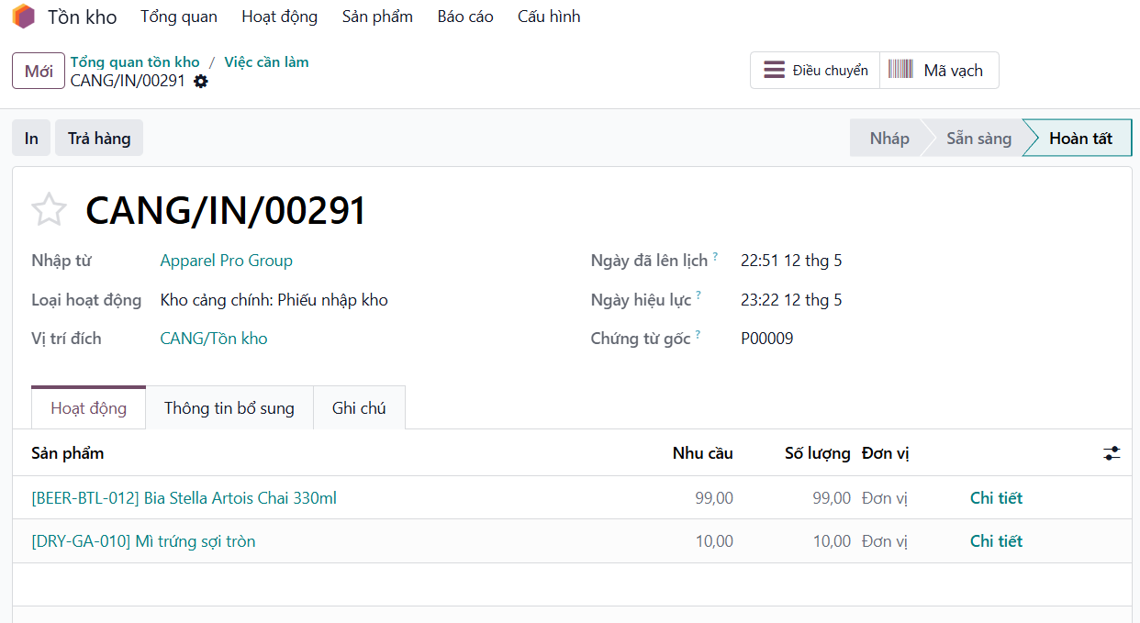
Hình 3.121: Bước 4.1 quy trình nhập hàng - Đủ hàng
Bước 4.2: Trường hợp số lượng hàng thực tế thiếu so với nhu cầu. Nhân viên kho bấm nút “Xác nhận” ở góc trên bên trái.
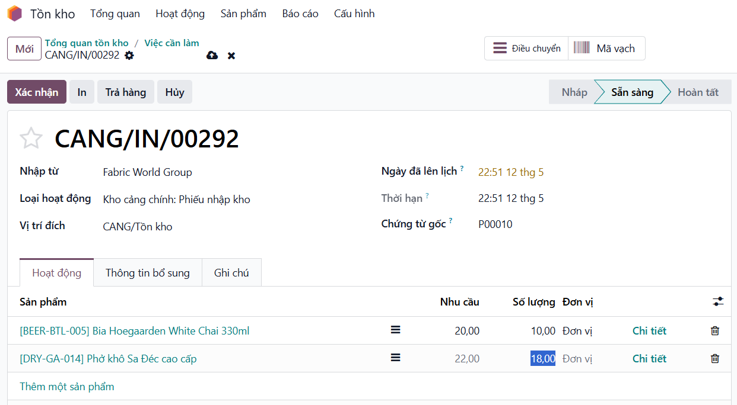
Hình 3.122: Bước 4.2 quy trình nhập hàng - Thiếu hàng
Bước 5: Hệ thống sẽ hiển thị thông báo rằng số lượng sản phẩm ít hơn nhu cầu ban đầu và hỏi người dùng có muốn tạo đơn hàng tách kiện hay không.
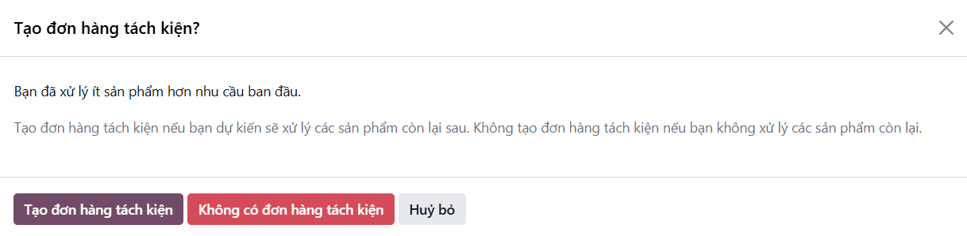
Hình 3.123: Bước 5 quy trình nhập hàng - Thông báo thiếu hàng
Bước 6.1: Trường hợp nhân viên chọn “Tạo đơn hàng tách kiện”. Hệ thống sẽ xác nhận nhập hàng cho số lượng hiện có và tạo một phiếu nhập hàng mới cho phần còn thiếu. Kết thúc quy trình nhập hàng.
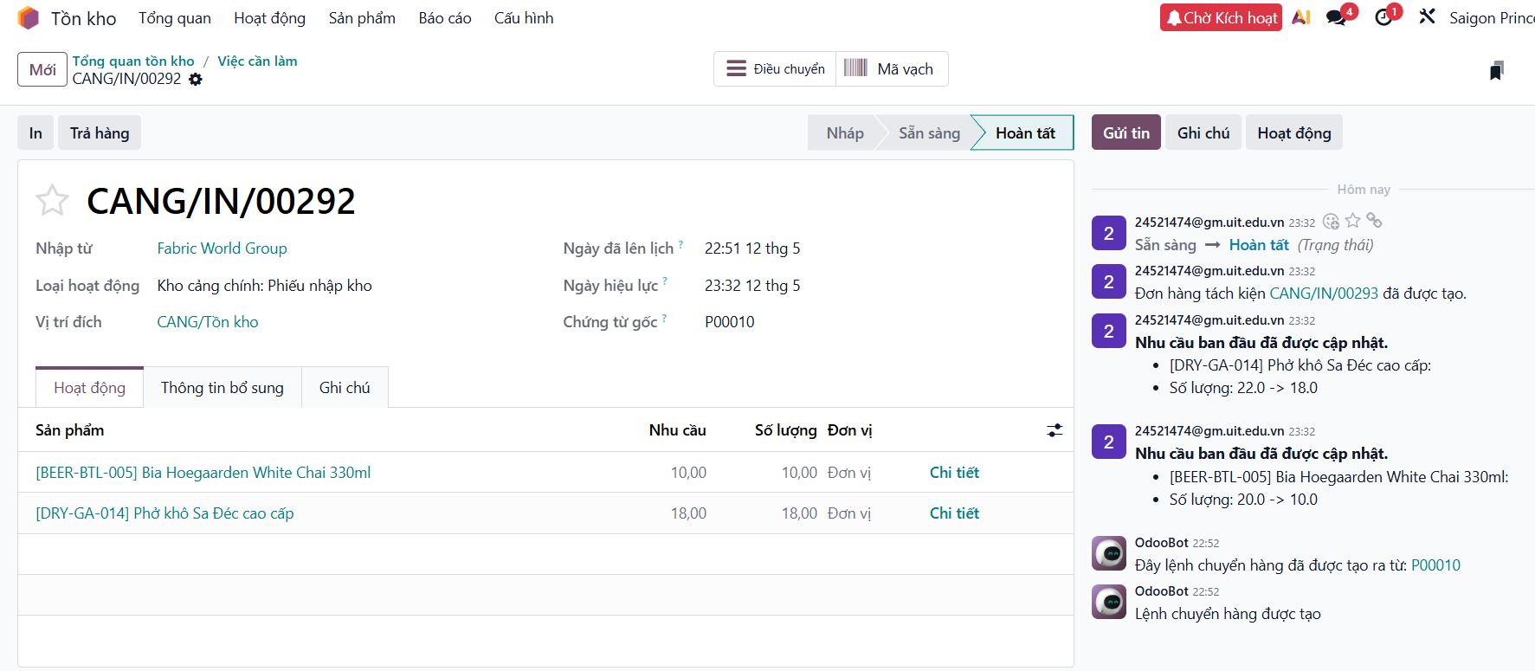
Hình 3.124: Bước 6.1 quy trình nhập hàng - Đơn hàng ban đầu
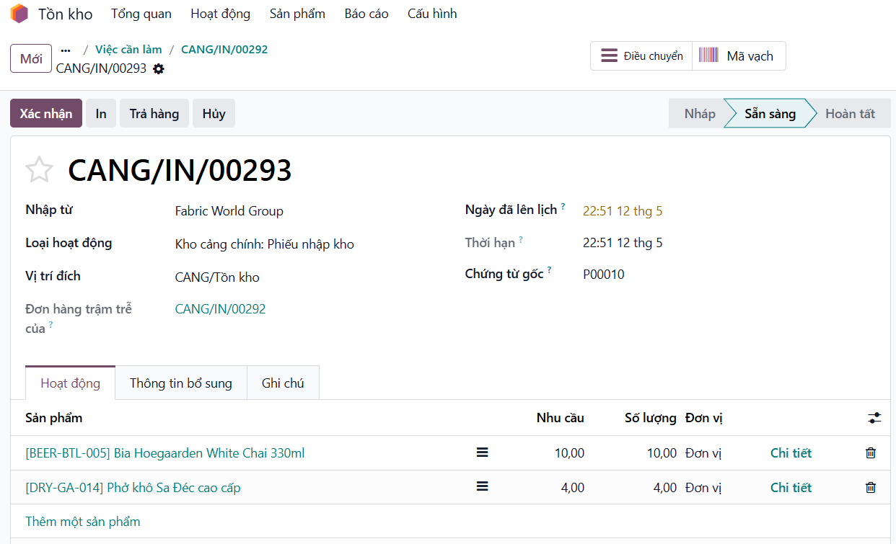
Hình 3.125: Bước 6.1 quy trình nhập hàng - Đơn hàng tách kiện
Bước 6.2: Trường hợp nhân viên chọn “Không có đơn hàng tách kiện”. Hệ thống sẽ xác nhận nhập hàng cho số lượng hiện có và bỏ qua phần hàng còn thiếu. Kết thúc quy trình nhập hàng.
Hình 3.126: Bước 6.2 quy trình nhập hàng - Đơn hàng không tách kiện

Quy trình xuất kho
Quy trình xuất kho ghi nhận việc lấy nguyên vật liệu ra khỏi kho để phục vụ chế biến và vận hành nhà hàng. Mỗi lần xuất kho được Odoo tự động cập nhật tồn kho, làm cơ sở lập kế hoạch mua hàng cho các hải trình tiếp theo.

3.6.1. BPMN
Hình 3.127: Sơ đồ BPMN quy trình xuất kho

3.6.2. Đặc tả

3.6.2.1. Đặc tả các bước của quy trình
Hình 3.128: Đặc tả quy trình xuất kho (lệnh giao hàng)
STT | Đối tượng thực hiện | Hành động | Diễn giải
1 | Hệ thống | Tạo phiếu xuất kho (lệnh giao hàng) | Căn cứ vào đơn hàng của khách hàng đã được xác nhận hoặc yêu cầu trả hàng, hệ thống sẽ tự động sinh ra một phiếu xuất kho ở trạng thái “Sẵn sàng” hoặc “Đang chờ”.
2 | Bộ phận kho | Soạn hàng và kiểm đếm | Nhân viên kho tiến hành lấy hàng hóa từ các kệ lưu trữ ở trong kho theo danh sách yêu cầu trên phiếu, kiểm đếm số lượng thực tế và tập kết để chuyển đi.
3 | Bộ phận kho | Tạo đơn hàng tách kiện | Trường hợp kiểm đếm thấy thiếu hàng và cần xuất đủ, xuất số lượng hiện có và tạo một phiếu xuất kho mới gồm những sản phẩm này và đặt nhu cầu mới là số lượng còn thiếu.
4 | Bộ phận kho | Không tạo đơn hàng tách kiện | Trường hợp kiểm đếm thấy thiếu hàng và không cần xuất đủ, xuất với số lượng hiện có và huỷ phần còn thiếu.
5 | Bộ phận kho | Giao hàng | Nhân viên giao hàng đến chỗ người nhận
6 | Bộ phận kho | Xác nhận xuất kho | Nhân viên bấm "Xác nhận", hệ thống sẽ cập nhật tồn kho mới và chuyển tình trạng phiếu xuất kho sang "Hoàn tất".

3.6.2.2. Đặc tả thư viện dữ liệu
Hình 3.129: Đặc tả thư viện dữ liệu phiếu xuất kho (lệnh giao hàng)
STT | Tên thuộc tính | Đặc tả ý nghĩa | Ghi chú
1 | Mã phiếu xuất | Mã định danh cho phiếu xuất kho | Trường tự động điền, bắt buộc.
2 | Địa chỉ giao hàng | Thông tin người nhận/khách hàng mua hàng | Trường tự động điền từ đơn hàng, bắt buộc.
3 | Loại hoạt động | Loại nghiệp vụ kho vận đang thực hiện | Trường bắt buộc.
4 | Vị trí nguồn | Vị trí lưu trữ hàng hóa tại kho trước khi xuất | Trường bắt buộc.
5 | Ngày đã lên lịch | Ngày dự kiến thực hiện xuất kho | Trường bắt buộc.
6 | Thời hạn | Hạn cuối cần hoàn thành việc xuất kho | Trường bắt buộc.
7 | Tình trạng còn hàng của sản phẩm | Tình trạng còn hàng của tất cả sản phẩm trong phiếu.  + “Có hàng” khi tất cả sản phẩm có báo cáo dự báo là có hàng  + “Không có hàng” khi ít nhất 1 sản phẩm có báo cáo dự báo là không có hàng | Trường bắt buộc.
8 | Chứng từ gốc | Mã tham chiếu đơn mua của khách hàng | Trường bắt buộc.
9 | Sản phẩm | Tên/mã hàng hóa được xuất kho | Trường bắt buộc.
10 | Báo cáo dự báo | + “Có hàng” khi số lượng tồn kho dự báo lớn hơn nhu cầu  + “Không có hàng” khi số lượng tồn kho dự báo ít hơn nhu cầu | Trường tự động điền, bắt buộc.
11 | Nhu cầu | Số lượng hệ thống yêu cầu xuất theo chứng từ gốc | Trường bắt buộc.
12 | Số lượng | Số lượng xuất thực tế | Trường bắt buộc.
13 | Đơn vị | Đơn vị tính của sản phẩm | Trường bắt buộc.
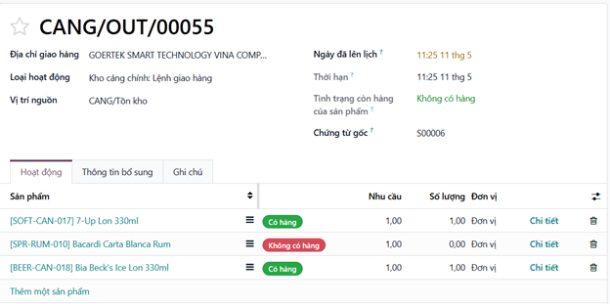
Hình 3.130: Dữ liệu phiếu xuất kho

3.6.3. Minh họa

3.6.3.1. Minh họa quy trình trên hệ thống Odoo
Bước 1: Trong phần giao diện tồn kho, chọn mục “Lệnh giao hàng” (tương đương Phiếu xuất kho) của kho hàng cần xuất
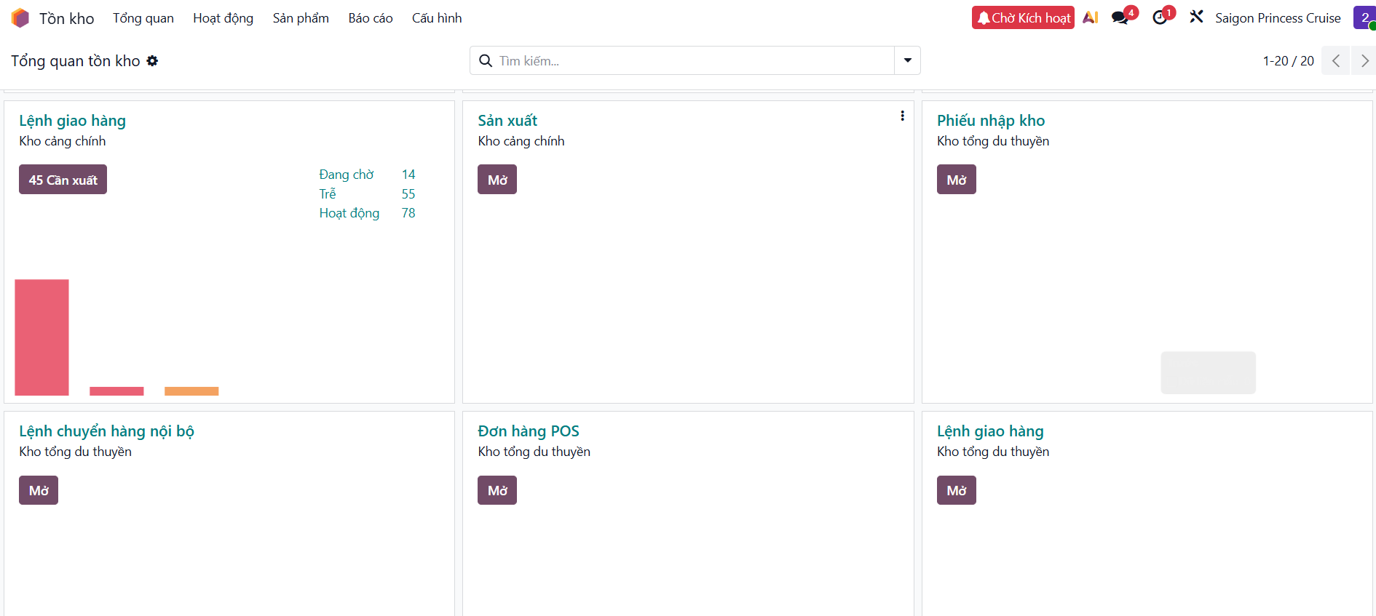
Hình 3.131: Bước 1 quy trình xuất hàng
Bước 2: Chọn chính xác phiếu xuất kho cần xuất
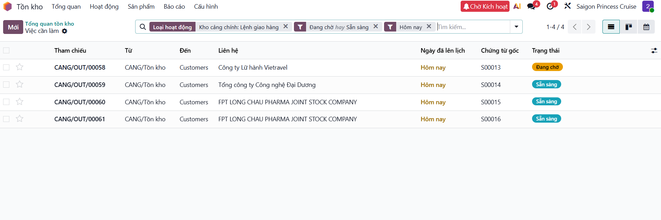
Hình 3.132: Bước 2 quy trình xuất hàng
Bước 3: Tiến hành kiểm tra thông tin của phiếu xuất hàng.Sau đó kiểm kê và nhập số lượng hàng hoá thực tế vào hệ thống.
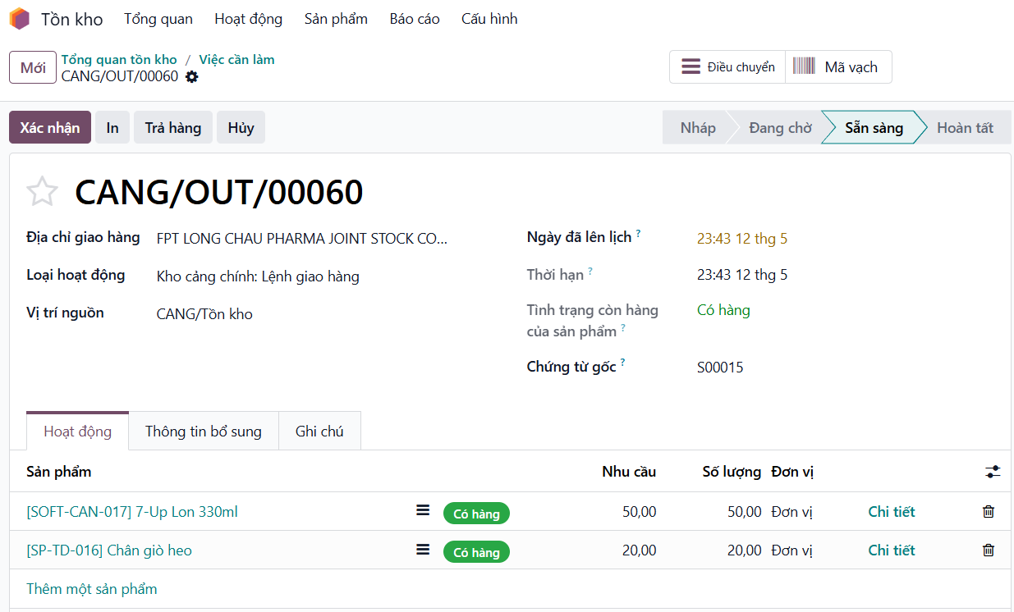
Hình 3.133: Bước 3 quy trình xuất hàng
Bước 4.1: Trường hợp số lượng hàng thực tế đủ so với nhu cầu. Nhân viên kho bấm nút “Xác nhận” ở góc trên bên trái. Hệ thống sẽ tự động chuyển trạng thái phiếu xuất kho từ “Sẵn sàng” thành “Hoàn tất”. Kết thúc quy trình xuất hàng.
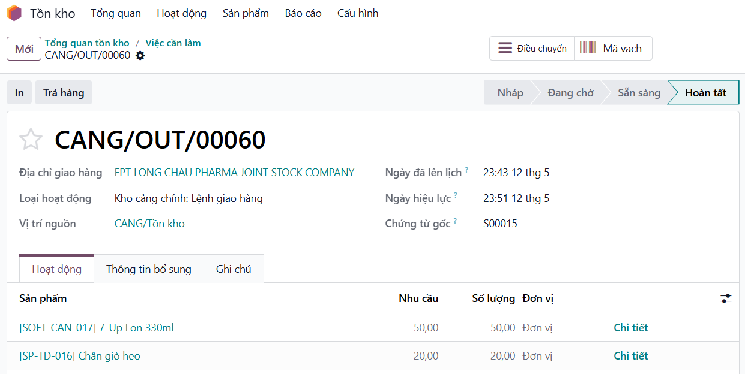
Hình 3.134: Bước 4.1 quy trình xuất hàng - Đủ hàng
Bước 4.2: Trường hợp số lượng hàng thực tế thiếu so với nhu cầu. Nhân viên kho bấm nút “Xác nhận” ở góc trên bên trái.
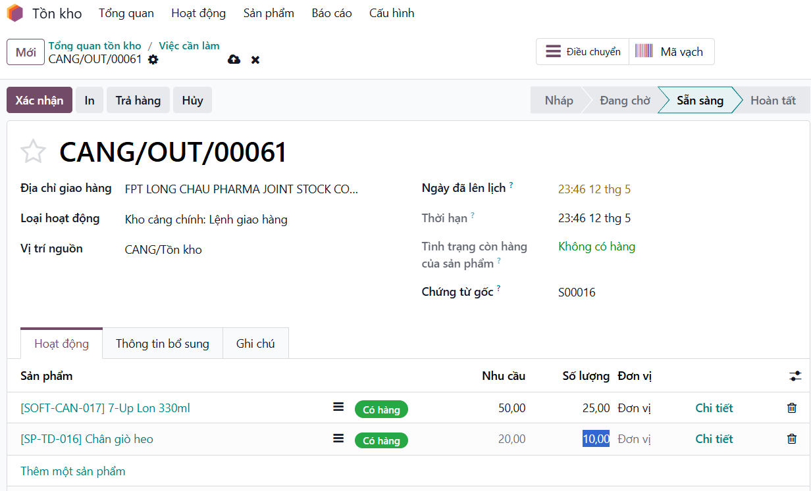
Hình 3.135: Bước 4.2 quy trình xuất hàng - Thiếu hàng
Bước 5: Hệ thống sẽ hiển thị thông báo rằng số lượng sản phẩm ít hơn nhu cầu ban đầu và hỏi người dùng có muốn tạo đơn hàng tách kiện hay không.
Hình 3.136: Bước 5 quy trình xuất hàng - Thông báo thiếu hàng
Bước 6.1: Trường hợp nhân viên chọn “Tạo đơn hàng tách kiện”. Hệ thống sẽ xác nhận xuất hàng cho số lượng hiện có và tạo một phiếu xuất hàng mới cho phần còn thiếu. Kết thúc quy trình xuất hàng.
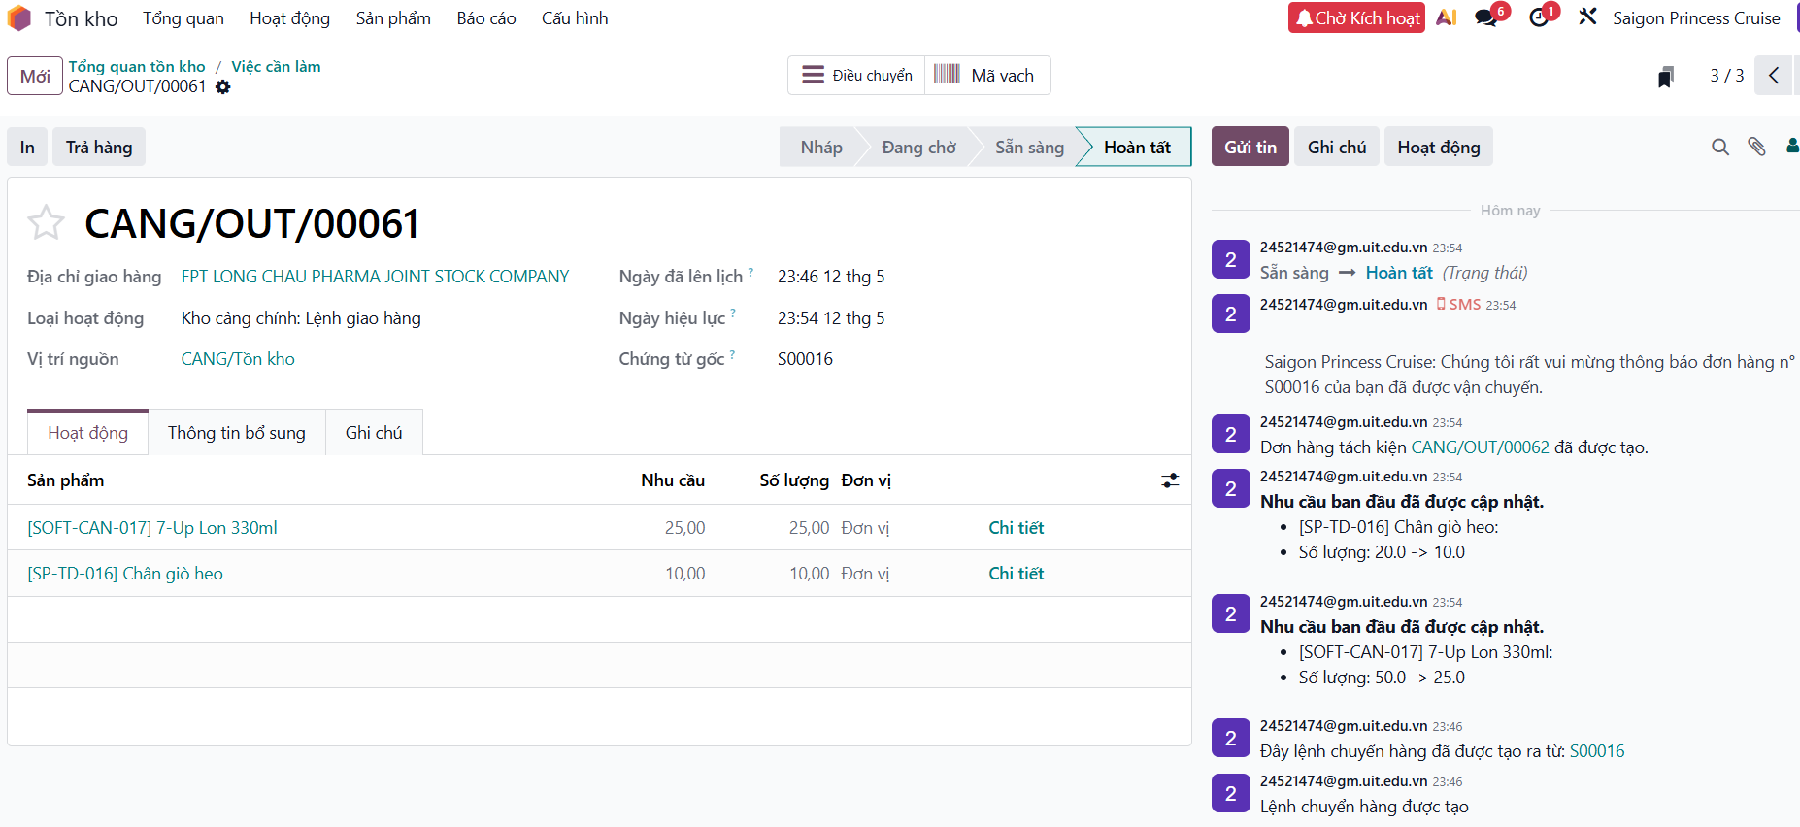
Hình 3.137: Bước 6.1 quy trình xuất hàng - Phiếu xuất hàng ban đầu
Hình 3.138: Bước 6.1 quy trình xuất hàng - Phiếu xuất hàng mới
Bước 6.2: Trường hợp nhân viên chọn “Không có đơn hàng tách kiện”. Hệ thống sẽ xác nhận xuất hàng cho số lượng hiện có và bỏ qua phần hàng còn thiếu. Kết thúc quy trình xuất hàng.
Hình 3.139: Bước 6.2 quy trình xuất hàng

Quy trình điều chuyển kho
Quy trình điều chuyển kho xử lý việc di chuyển hàng hóa giữa các kho hoặc vị trí lưu trữ khác nhau mà không phát sinh giao dịch mua bán. Với cấu trúc kho phân tán theo nhiều tầng trên du thuyền, việc ghi nhận đầy đủ mỗi lần điều chuyển là yếu tố then chốt để tránh sai lệch số liệu tồn kho.

3.7.1. BPMN
Hình 3.140: Sơ đồ BPMN quy trình điều chuyển kho

3.7.2. Đặc tả

3.7.2.1. Đặc tả các bước của quy trình
Bảng 3.30: Đặc tả các bước quy trình chuyển kho nội bộ
STT | Đối tượng thực hiện | Hành động | Diễn giải
1 | Bộ phận quản lý | Nhận yêu cầu và tạo phiếu điều chuyển | Bộ phận quản lý tiếp nhận yêu cầu luân chuyển hàng hóa giữa các kho trong hệ thống. Sau đó, tiến hành lập Phiếu điều chuyển nội bộ trên hệ thống, khai báo các thông tin bắt buộc như kho xuất, kho nhập và danh sách hàng hóa cần chuyển.
2 | Bộ phận quản lý | Xác nhận phiếu | Người quản lý thực hiện thao tác Xác nhận phiếu (Đánh dấu cần làm – Mark as To Do) trên hệ thống. Thao tác này giúp chốt thông tin yêu cầu điều chuyển và chuyển phiếu sang trạng thái sẵn sàng xử lý.
3 | Kho xuất | Kiểm tra tồn kho | Sau khi phiếu được xác nhận, hệ thống tự động rà soát và kiểm tra số lượng tồn kho thực tế của các sản phẩm tại kho xuất để đối chiếu với số lượng được yêu cầu trên Phiếu điều chuyển.
4 | Kho xuất | Đánh giá tình trạng tồn kho (Gateway) | Dựa trên kết quả kiểm tra của hệ thống, quy trình được phân nhánh: nếu số lượng tồn kho đủ, quy trình chuyển sang bước soạn hàng; nếu không đủ, quy trình chuyển sang bước hiển thị trạng thái không khả dụng.
5 | Kho xuất | Hiển thị trạng thái không khả dụng | Hệ thống tự động cập nhật và hiển thị trạng thái Không khả dụng (Not Available) nhằm cảnh báo số lượng tồn kho hiện tại chưa đáp ứng yêu cầu điều chuyển.
6 | Bộ phận quản lý | Quyết định xử lý (Gateway) | Căn cứ vào cảnh báo không đủ hàng từ hệ thống, bộ phận quản lý đưa ra quyết định xử lý. Nếu chọn Hủy phiếu, quy trình chuyển đến bước hủy phiếu; nếu chọn Chờ bổ sung, quy trình quay lại bước Kiểm tra tồn kho sau khi kho được bổ sung hàng hóa.
7 | Bộ phận quản lý | Hủy phiếu | Người quản lý thực hiện thao tác Hủy (Cancel) trên hệ thống. Phiếu điều chuyển được cập nhật sang trạng thái Đã hủy (Cancelled) và quy trình kết thúc.
8 | Kho xuất | Soạn hàng và xác nhận xuất | Trong trường hợp tồn kho đáp ứng yêu cầu, thủ kho xuất tiến hành nhặt hàng, đóng gói và kiểm tra hàng hóa. Sau đó thực hiện thao tác xác nhận xuất trên hệ thống để bắt đầu quá trình luân chuyển vật lý.
9 | Kho nhập | Nhận hàng và kiểm tra | Sau khi hàng hóa được vận chuyển đến kho đích, thủ kho nhập tiến hành tiếp nhận, kiểm đếm và đối chiếu số lượng, tình trạng hàng hóa thực tế với thông tin trên Phiếu điều chuyển.
10 | Kho nhập | Nhập số lượng nhận | Thủ kho nhập cập nhật số lượng hàng hóa thực tế đã nhận vào trường Số lượng thực hiện (Done Quantity) trên hệ thống Odoo.
11 | Kho nhập | Xác nhận nhập kho | Thủ kho nhập thực hiện thao tác Xác nhận (Validate) trên hệ thống. Hệ thống tự động cập nhật tồn kho tại kho đích, hoàn tất nghiệp vụ điều chuyển và kết thúc quy trình.

3.7.2.2. Đặc tả thư viện dữ liệu
Bảng 3.31: Đặc tả thư viện dữ liệu phiếu điều chuyển kho
STT | Tên thuộc tính | Đặc tả ý nghĩa | Ghi chú
1 | Liên hệ (Contact) | Xác định đối tác hoặc đơn vị liên quan đến nghiệp vụ điều chuyển hàng hóa. | Không bắt buộc nhập, hệ thống cho phép chọn từ danh sách liên hệ đã thiết lập.
2 | Loại hoạt động (Operation Type) | Xác định loại nghiệp vụ kho đang thực hiện, trong trường hợp này là điều chuyển nội bộ giữa các kho. | Hệ thống tự động thiết lập là “Lệnh chuyển hàng nội bộ”.
3 | Vị trí nguồn (Source Location) | Xác định kho hoặc khu vực xuất hàng đi. | Trường bắt buộc, lựa chọn từ danh mục kho/địa điểm đã được cấu hình trên hệ thống.
4 | Vị trí đích (Destination Location) | Xác định kho hoặc khu vực nhận hàng đến. | Trường bắt buộc, lựa chọn từ danh mục kho/địa điểm.
5 | Ngày đã lên lịch (Scheduled Date) | Thời gian dự kiến thực hiện nghiệp vụ điều chuyển hàng hóa. | Hệ thống tự động lấy thời gian hiện tại, người dùng có thể điều chỉnh.
6 | Chứng từ gốc (Source Document) | Thông tin tham chiếu đến chứng từ, yêu cầu hoặc lý do phát sinh nghiệp vụ điều chuyển. | Không bắt buộc nhập.
7 | Sản phẩm (Product) | Danh sách các mặt hàng cần điều chuyển giữa các kho. | Bắt buộc nhập, được lựa chọn từ danh mục sản phẩm đã khai báo trên hệ thống.
8 | Nhu cầu (Demand) | Số lượng sản phẩm được yêu cầu điều chuyển từ kho nguồn sang kho đích. | Bắt buộc nhập, giá trị phải lớn hơn 0.
9 | Đơn vị (Unit of Measure) | Đơn vị tính của sản phẩm được điều chuyển như kg, thùng, bao, cái,... | Hệ thống tự động lấy theo cấu hình của sản phẩm.
10 | Số lượng thực hiện (Done Quantity) | Số lượng hàng hóa thực tế đã được xuất và nhận thành công sau khi hoàn tất điều chuyển. | Được cập nhật tại bước xác nhận hoàn tất nghiệp vụ (Validate).
Hình 3.141: Dữ liệu phiếu điều chuyển kho

3.7.3. Minh họa

3.7.3.1. Minh họa quy trình trên hệ thống Odoo
Bước 1: Tạo phiếu điều chuyển nội bộ
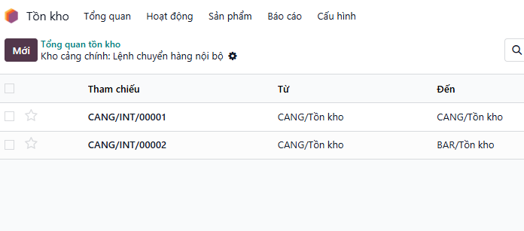
Hình 3.142: Tạo phiếu điều chuyển nội bộ trên Odoo
Bước 2: Khai báo thông tin điều chuyển và xác nhận phiếu
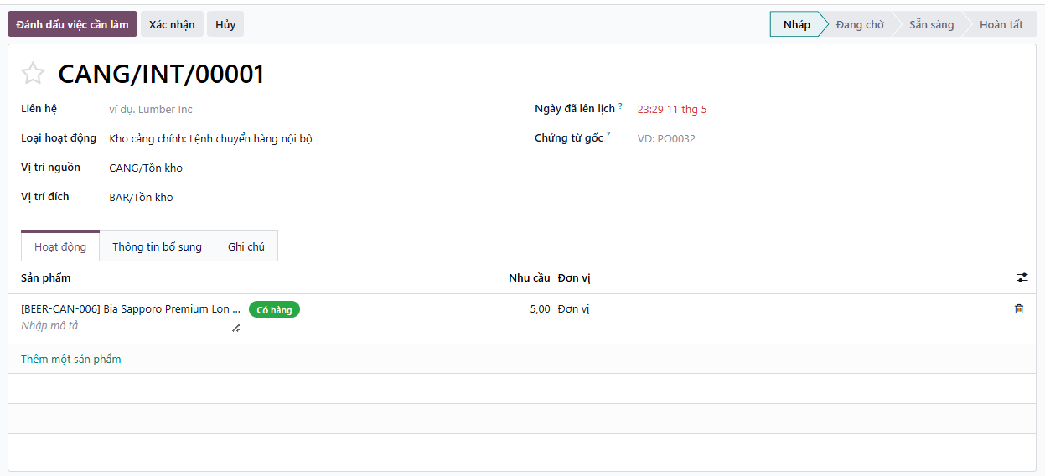
Hình 3.143: Khai báo và xác nhận phiếu điều chuyển
Bước 3: Soạn hàng và xác nhận xuất kho
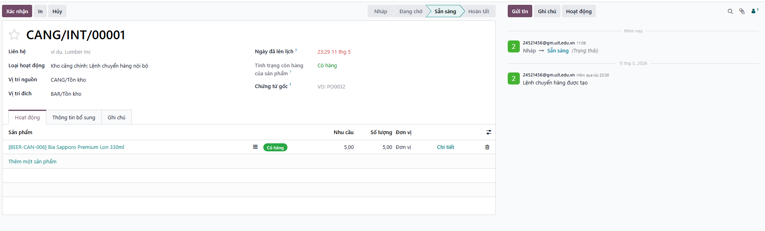
Hình 3.144: Soạn hàng tại kho xuất
Bước 4: Nhận hàng và cập nhật số lượng thực hiện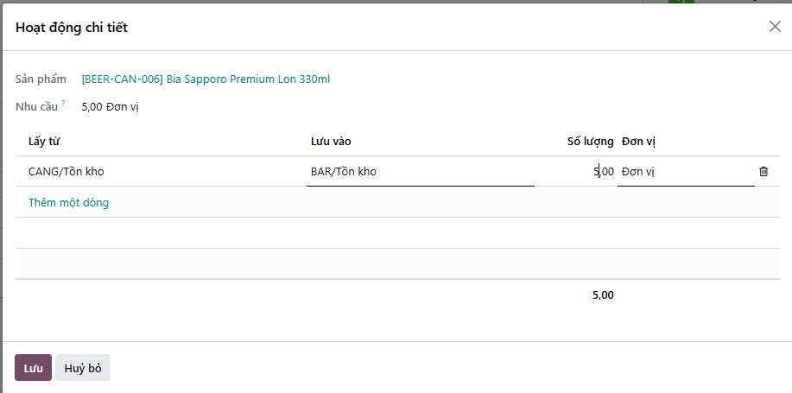
Hình 3.145: Cập nhật số lượng thực hiện
Bước 5: Xác nhận hoàn tất điều chuyển
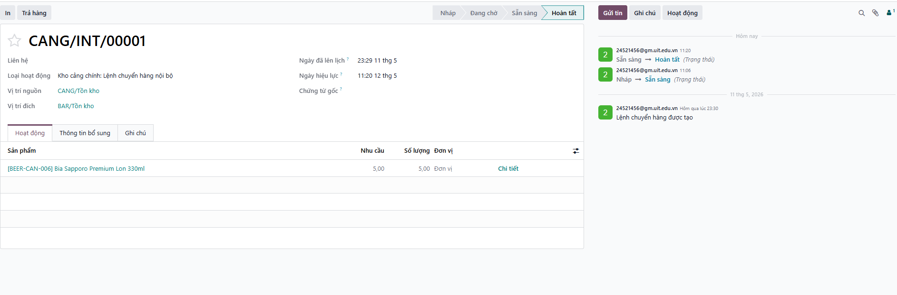
Hình 3.146: Hoàn tất quy trình điều chuyển kho

3.7.3.2. Ngoại lệ
Trong trường hợp hệ thống hiển thị trạng thái Không khả dụng (Not Available) hoặc người dùng thay đổi nhu cầu điều chuyển, phiếu có thể được hủy trước khi hoàn tất.
Bước 1: Mở phiếu cần hủy
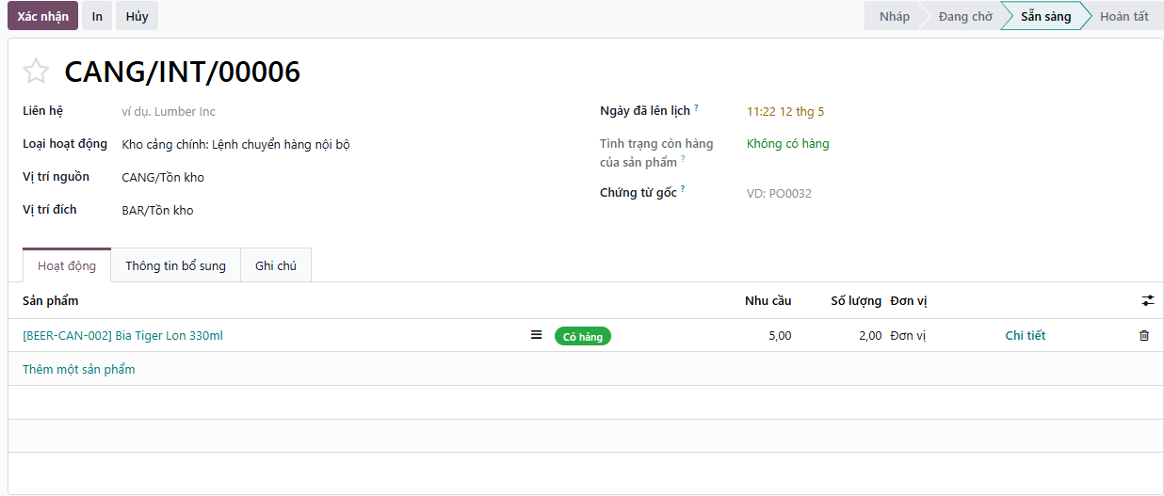
Hình 3.147: Phiếu điều chuyển không đủ hàng
Bước 2: Hủy phiếu điều chuyển
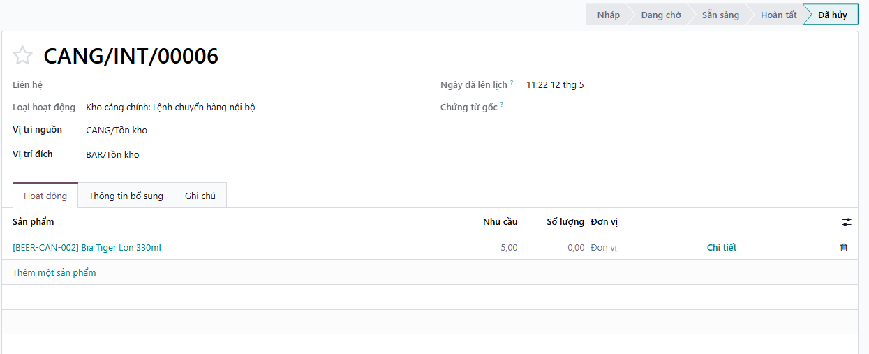
Hình 3.148: Hủy phiếu điều chuyển trên Odoo

Quy trình kiểm kê
Quy trình kiểm kê được thực hiện định kỳ nhằm đối chiếu tồn kho thực tế với số liệu trên hệ thống và xử lý các chênh lệch phát sinh. Đây là nghiệp vụ đặc biệt quan trọng trong môi trường du thuyền nơi không gian lưu trữ phân tán và điều kiện bảo quản đòi hỏi kiểm soát chặt chẽ.

3.8.1. BPMN
Hình 3.149: Sơ đồ BPMN quy trình kiểm kê

3.8.2. Đặc tả

3.8.2.1. Đặc tả các bước của quy trình
Bảng 3.32: Bảng đặc tả các bước quy trình chuyển kiểm kê kho
STT | Đối tượng thực hiện | Hành động | Diễn giải
1 | Bộ phận quản lý | Lập kế hoạch và tạo yêu cầu kiểm kê | Xác định phạm vi kiểm kê theo vị trí kho hoặc nhóm sản phẩm, truy cập chức năng Physical Inventory và tạo danh sách kiểm kê.
2 | Nhân viên kho | Thực hiện kiểm đếm vật lý | Tiến hành kiểm đếm tại các vị trí lưu trữ. Có thể sử dụng phiếu in hoặc thiết bị PDA để hỗ trợ.
3 | Hệ thống Odoo | Truy xuất số lượng tồn kho | Hệ thống hiển thị số lượng tồn kho lý thuyết tại trường On Hand Quantity.
4 | Nhân viên kho | Cập nhật số lượng thực tế | Nhập kết quả kiểm đếm vào trường Counted Quantity.
5 | Hệ thống Odoo | Tính toán chênh lệch | Tự động tính Difference giữa số lượng thực tế và số lượng hệ thống.
6 | Hệ thống Odoo | Hiển thị trạng thái chênh lệch | Hiển thị kết quả đối chiếu để phục vụ quá trình rà soát của quản lý.
7 | Bộ phận quản lý | Rà soát và quyết định xử lý | Đối chiếu số liệu, xác định chấp nhận điều chỉnh hoặc yêu cầu kiểm đếm lại.
8 | Bộ phận quản lý | Xóa số lượng đã kiểm đếm (Clear) | Xóa dữ liệu Counted Quantity nếu phát hiện bất thường, đưa phiếu về trạng thái chờ kiểm kê lại.
9 | Bộ phận quản lý | Xác nhận điều chỉnh (Apply) | Áp dụng kết quả kiểm kê hợp lệ trên hệ thống.
10 | Hệ thống Odoo | Cập nhật tồn kho | Ghi nhận Inventory Adjustment, cập nhật số lượng tồn kho và lưu lịch sử điều chỉnh.

3.8.2.2. Đặc tả thư viện dữ liệu
Bảng 3.33: Đặc tả thư viện dữ liệu phiếu kiểm kê kho
STT | Tên thuộc tính | Đặc tả ý nghĩa | Ghi chú
1 | Vị trí (Location) | Xác định không gian, kho hoặc kệ lưu trữ cụ thể của mặt hàng đang được tiến hành kiểm đếm (ví dụ: BAR/Tồn kho/Kệ ly thường). | Bắt buộc nhập, hệ thống cho phép chọn từ danh mục địa điểm kho đã thiết lập.
2 | Sản phẩm (Product) | Định danh thông tin mã và tên của mặt hàng đang được thực hiện kiểm kê. | Bắt buộc nhập, được lựa chọn từ danh mục sản phẩm.
3 | Đã lên lịch (Scheduled Date) | Thời gian dự kiến hệ thống sẽ ghi nhận hạch toán các bút toán chênh lệch tồn kho. | Hệ thống tự động lấy ngày hiện tại, người dùng có quyền tùy chỉnh.
4 | Người dùng (User) | Xác định tài khoản nhân sự chịu trách nhiệm chính trong việc kiểm đếm và xử lý dòng sản phẩm này. | Không bắt buộc nhập.
5 | Hiện có (On Hand Quantity) | Số lượng tồn kho lý thuyết hiện tại đang được ghi nhận trên hệ thống phần mềm trước thời điểm kiểm đếm. | Hệ thống tự động truy xuất từ cơ sở dữ liệu, người dùng không thể chỉnh sửa trực tiếp.
6 | Đã đếm (Counted Quantity) | Số lượng hàng hóa thực tế vật lý mà nhân viên kho đếm được tại vị trí kệ lưu trữ. | Bắt buộc nhập để hệ thống có cơ sở tính toán mức độ chênh lệch.
7 | Chênh lệch (Difference) | Độ chênh lệch giữa số lượng đếm thực tế và số lượng lý thuyết đang tồn trên hệ thống. | Hệ thống tự động tính toán (Đã đếm - Hiện có).
8 | Đơn vị (Unit of Measure) | Đơn vị tính cơ bản của sản phẩm được kiểm kê như Đơn vị, Chai, Ly,... | Hệ thống tự động trích xuất theo cấu hình của sản phẩm.

3.8.3. Minh họa

3.8.3.1. Minh họa quy trình trên hệ thống Odoo
Bước 1: Truy cập tính năng và lọc dữ liệu kiểm kê
Nhân viên/Quản lý truy cập vào phân hệ Tồn kho, chọn Kiểm kê thực tế. Tại đây, sử dụng bộ lọc tìm kiếm để hiển thị danh sách các sản phẩm thuộc vị trí cần kiểm đếm
Hình 3.150: Giao diện danh sách Kiểm kê thực tế tại khu vực BAR
Bước 2: Xem xét cấu hình vị trí (Tùy chọn) Đối với các kho có sử dụng máy quét PDA, nhân viên có thể kiểm tra mã vạch (Barcode) của vị trí kệ lưu trữ.
Hình 3.151: Chi tiết thông tin cấu hình Vị trí kho kiểm đếm
Bước 3: Nhập số lượng đếm thực tế Sau khi hoàn tất việc đếm vật lý tại kho, nhân viên tiến hành nhập con số thực tế vào cột Đã đếm trên hệ thống. Lúc này, Odoo sẽ tự động tính toán và hiển thị con số tại cột Chênh lệch (Difference).
Hình 3.152: Nhập số lượng thực tế để tính chênh lệch.
Bước 4: Xác nhận Áp dụng chênh lệch Bộ phận quản lý rà soát lại các dòng sản phẩm có phát sinh chênh lệch. Nếu số liệu hợp lý, quản lý nhấp chọn nút Áp dụng (Apply) tại dòng tương ứng (hoặc chọn Áp dụng tất cả nếu duyệt hàng loạt). Hệ thống chính thức cập nhật tồn kho mới và ghi nhận bút toán vào phần Lịch sử.
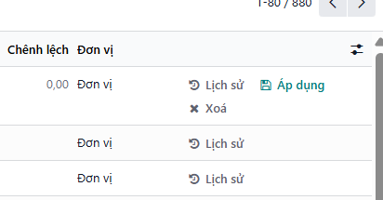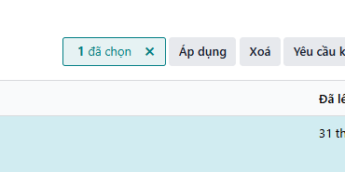
Hình 3.153: Thao tác Áp dụng chênh lệch tồn kho trên Odoo

3.8.3.2. Ngoại lệ
Trong trường hợp quản lý phát hiện số liệu nhân viên nhập vào cột Đã đếm sai lệch quá lớn hoặc bất thường, quản lý có thể từ chối ghi nhận bằng cách nhấn biểu tượng Xóa (dấu X) ở cuối dòng dữ liệu. Lúc này, hệ thống sẽ xóa số liệu ở cột Đã đếm, khôi phục lại trạng thái chờ kiểm kê và không làm thay đổi số lượng tồn kho Hiện có của hệ thống.
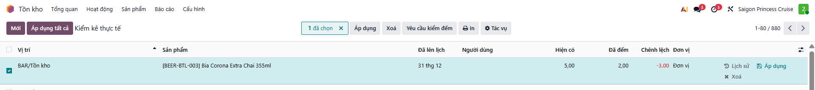
Hình 3.154: Trước khi ấn hủy
Hình 3.155: Sau khi ấn hủy

Quy trình chăm sóc khách hàng
Quy trình chăm sóc khách hàng bao gồm các hoạt động tiếp nhận phản hồi, xử lý khiếu nại và chăm sóc khách hàng thân thiết sau mỗi lần sử dụng dịch vụ. Toàn bộ tương tác được quản lý tập trung trên phân hệ CRM của Odoo để không bỏ sót bất kỳ yêu cầu nào từ khách hàng.

3.9.1. BPMN
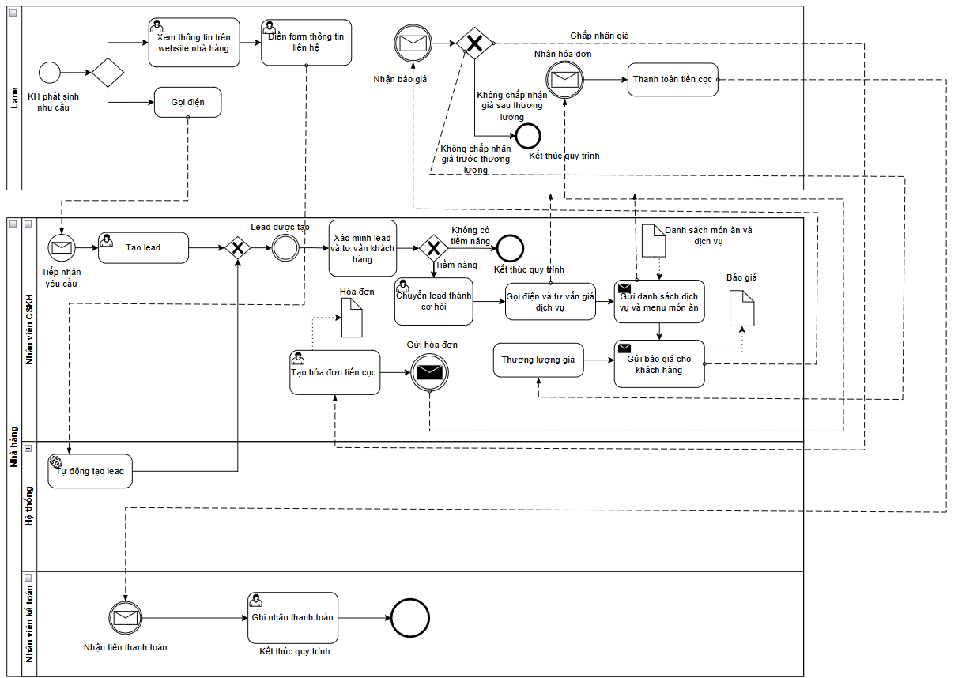
Hình 3.156: Sơ đồ BPMN quy trình chăm sóc khách hàng

3.9.2. Đặc tả

3.9.2.1. Đặc tả các bước của quy trình
Bảng 3.34: Đặc tả các bước quy trình chăm sóc khách hàng
STT | Đối tượng thực hiện | Hành động | Mô tả
1 | Khách hàng | Gửi form yêu cầu dịch vụ hoặc điện thoại | Khách hàng điền thông tin liên hệ, yêu cầu ở form liên hệ trên trang web của nhà hàng hoặc gọi điện.
2 | Nhân viên CSKH / Hệ thống | Tạo lead | Dựa trên thông tin được cung cấp, nhân viên sales hoặc hệ thống tiến hành tạo lead.
3 | Nhân viên CSKH | Gọi điện thoại / gửi email | Gọi điện thoại hoặc gửi email để xác nhận thêm thông tin và yêu cầu của khách hàng
4 | Nhân viên CSKH | Chuyển lead thành cơ hội | Nhân viên chuyển lead thành cơ hội khi thấy khách hàng có tiềm năng
5 | Nhân viên CSKH | Gọi điện liên hệ và tư vấn | Nhân viên gọi điện, tư vấn thêm cho khách hàng về các yêu cầu của khách hàng.
6 | Nhân viên CSKH | Gửi danh sách dịch vụ và menu | Nhân viên gửi danh sách các dịch vụ và menu món ăn của nhà hàng cho khách hàng để tham khảo trong khi chờ quyết định của khách hàng
7 | Nhân viên CSKH | Gửi báo giá | Nhân viên tạo form báo giá và gửi báo giá cho khách hàng
8 | Nhân viên CSKH | Gọi điện / Gửi mail / Họp | Nhân viên tiến hành thương lượng giá cả với khách hàng.
9 | Khách hàng | Chấp nhận giá | Khách hàng chấp nhận giá của dịch vụ
10 | Nhân viên CSKH | Tạo hóa đơn | Nhân viên tiến hành tạo hóa đơn tiền cọc trước cho khách hàng sau khi khách hàng đã xác nhận về giá cả.
11 | Nhân viên CSKH | Gửi hóa đơn | Nhân viên tiến hành gửi hóa đơn cho khách hàng
12 | Khách hàng | Thanh toán | Thanh toán tiền cọc trước
13 | Nhân viên kế toán | Xác nhận | Xác nhận khách hàng đã thanh toán và nhận được tiền thanh toán
14 | Nhân viên CSKH | Xác nhận đạt | Xác nhận cơ hội đã đạt và kết thúc quy trình.

3.9.2.2. Đặc tả thư viện dữ liệu
a. Chức năng tạo lead (manh mối) và cơ hội thông qua lead
Bảng 3.35: Đặc tả thư viện dữ liệu chức năng tạo lead
STT | Tên thuộc tính | Đặc tả ý nghĩa | Ghi chú
1 | Tên lead | Tên của lead. | Trường bắt buộc nhập
2 | Xác suất | Xác suất thành công của lead | Trường không bắt buộc nhập
3 | Tên công ty | Tên công ty của đối tác | Trường không bắt buộc nhập
4 | Địa chỉ | Địa chỉ chi tiết của khách hàng | Trường không bắt buộc nhập ở lead nhưng bắt buộc phải có ở cơ hội
5 | Trang web | Địa chỉ web của công ty đối tác | Trường không bắt buộc nhập
6 | Ngôn ngữ | Ngôn ngữ của lead/ | Trường không bắt buộc nhập
7 | Nhân viên sales | Nhân viên chịu trách nhiệm cho lead | Trường bắt buộc nhập
8 | Bộ phận sales | Bộ phận của nhân viên sales | Trường bắt buộc nhập
9 | Các trường khác | Các trường khác liên quan đến lead gồm: Tên liên hệ, email, vị trí công việc, điện thoại, mức độ ưu tiên, ghi chú | Trường không bắt buộc nhập ở lead nhưng bắt buộc phải có ở cơ hội
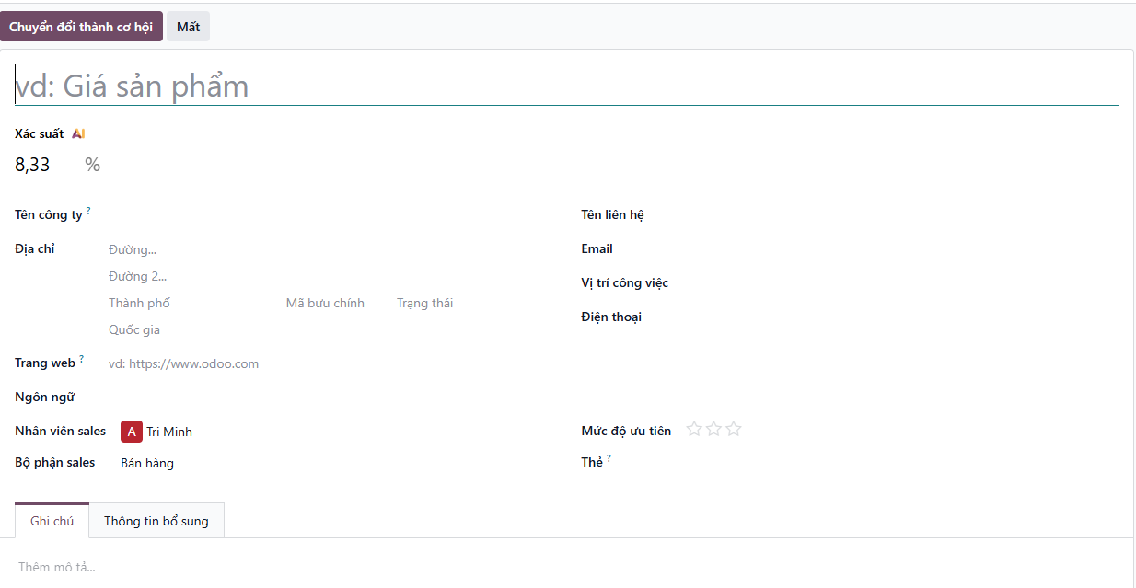
Hình 3.157: Dữ liệu chức năng tạo lead
b. Chức năng tạo cơ hội trực tiếp không thông qua lead
Bảng 3.36: Đặc tả thư viện dữ liệu chức năng tạo cơ hội trực tiếp không thông qua lead
STT | Tên thuộc tính | Đặc tả ý nghĩa | Ghi chú
1 | Tổ chức / liên hệ | Tên của khách hàng hoặc công ty | Trường bắt buộc nhập
2 | Cơ hội | Tên của cơ hội được tạo ra | Trường bắt buộc nhập
3 | Email | Email của công ty hoặc khách hàng | Trường không bắt buộc nhập.
4 | Điện thoại | Số điện thoại của công ty hoặc khách hàng. | Trường không bắt buộc nhập.
5 | Doanh thu dự kiến | Doanh thu dự kiến sẽ mang lại được của cơ hội này. | Trường bắt buộc nhập
6 | Sao đánh giá | Mức độ sao để đánh giá mức độ tiềm năng của cơ hội này. | Trường không bắt buộc nhập.
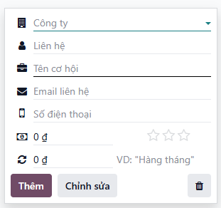
Hình 3.158: dữ liệu chức năng tạo cơ hội trực tiếp không thông qua lead
c. Lịch làm việc/lịch hoạt động
Bảng 3.37: Đặc tả thư viện dữ liệu cho lịch làm việc/lịch hoạt động
STT | Tên thuộc tính | Đặc tả ý nghĩa | Ghi chú
1 | Loại hoạt động | Chọn loại hoạt động cần lên. | Trường bắt buộc nhập
2 | Tóm tắt | Tóm tắt nội dung của hoạt động | Trường không bắt buộc nhập
3 | Ngày đến hạn | Hạn chót cần phải hoàn thành của hoạt động | Trường bắt buộc nhập
4 | Phân công cho | Phân công nhân viên phụ trách | Trường bắt buộc nhập
5 | Tạo ghi chú | Đặc tả các nội dung của hoạt động làm việc này | Trường không bắt buộc nhập
Hình 3.159: Dữ liệu lịch làm việc/lịch hoạt động
d. Hóa đơn bán hàng
Bảng 3.38: Đặc tả thư viện dữ liệu cho hóa đơn bán hàng
STT | Tên thuộc tính | Đặc tả ý nghĩa | Ghi chú
1 | Mã hóa đơn | Mã hóa đơn được hệ thống tự động tạo | Trường tự động tạo
2 | Khách hàng | Thông tin chi tiết của khách hàng (bao gồm cả địa chỉ) | Trường tự động tạo
3 | Ngày lập hóa đơn | Ngày hóa đơn được lập | Trường bắt buộc nhập
4 | Ngày đến hạn | Hạn chót để thanh toán hóa đơn | Trường bắt buộc nhập
4 | Chi tiết hóa đơn | Thông tin các sản phẩm của hóa đơn | Trường bắt buộc nhập
5 | Các thông tin khác | Các thông tin khác bao gồm Hạng mục bút toán, Thông tin khác, Hóa đơn điện tử Việt Nam | Trường không bắt buộc nhập
Hình 3.160: Dữ liệu hóa đơn bán hàng
e. Hóa đơn thanh toán
Bảng 3.39: Đặc tả thư viện dữ liệu hóa đơn thanh toán
STT | Tên thuộc tính | Đặc tả ý nghĩa | Ghi chú
1 | Mã hóa đơn | Mã hóa đơn được hệ thống tự động tạo | Trường tự động tạo
2 | Khách hàng | Thông tin chi tiết của khách hàng (bao gồm cả địa chỉ) | Trường tự động tạo
3 | Loại thanh toán | Chọn loại thanh toán là nhận | Trường bắt buộc chọn
4 | Số tiền | Số tiền của hóa đơn | Trường tự động tạo
5 | Ngày | Ngày hóa đơn được tạo | Trường tự động tạo
6 | Nội dung giao dịch | Nội dung của giao dịch | Trường bắt buộc nhập
7 | Sổ nhật ký | Sổ nhật ký của giao dịch | Trường tự động tạo
8 | Phương thức thanh toán | Phương thức thanh toán của giao dịch | Trường bắt buộc chọn
9 | Tài khoản ngân hàng của công ty | Tài khoản ngân hàng của công ty | Trường bắt buộc nhập
Hình 3.161: Dữ liệu hóa đơn thanh toán

3.9.3. Minh họa

3.9.3.1. Minh họa quy trình trên hệ thống Odoo
Bước 1: Khi khách hàng gửi thông tin liên hệ thông qua form liên hệ trên website của nhà hàng, một lead mới được hệ thống tạo ra. Nếu khách hàng liên hệ với nhà hàng thông qua số điện thoại, nhân viên sẽ xác nhận và tạo một lead trên hệ thống. Nhân viên có thể chọn “Mới” ở mục lead để tạo lead mới.
Hình 3.162: Trang tạo lead và danh sách các lead
Bước 2: Sau khi có một lead mới, nhân viên sẽ tiến hành xác minh thông tin khách hàng và điền đầy đủ các thông tin (tên, email, số điện thoại, địa chỉ). Đồng thời, nhân viên tiến hành gọi điện hoặc gửi email cho khách hàng để tư vấn.
Bước 3: Nếu khách hàng đồng ý, nhân viên sẽ nhấn vào nút “Chuyển đổi thành cơ hội” để chuyển đổi lead thành cơ hội. Nhân viên cũng có thể tạo một cơ hội trực tiếp bằng cách nhấn vào nút Mới ở phần Quy trình bán hàng
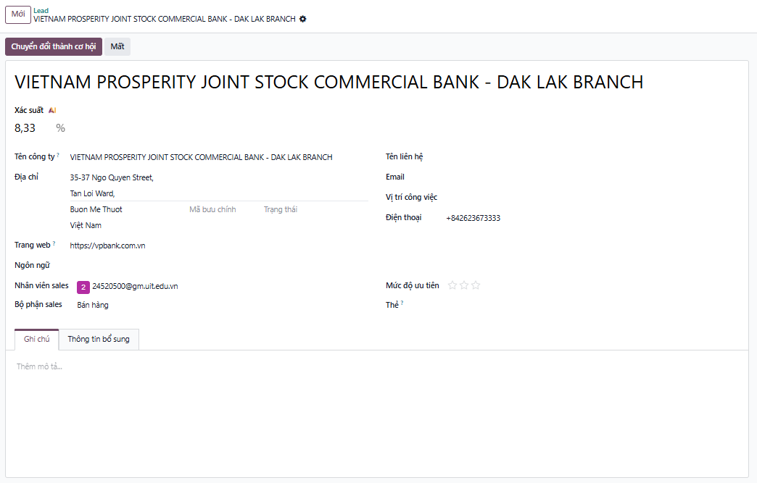
Hình 3.163: Thông tin chi tiết của lead
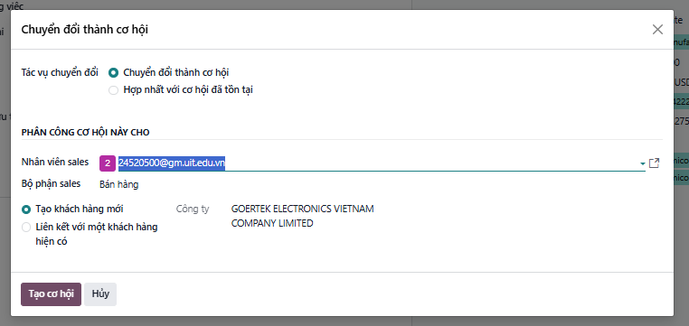
Hình 3.164: Mẫu xác nhận chuyển đổi lead thành cơ hội
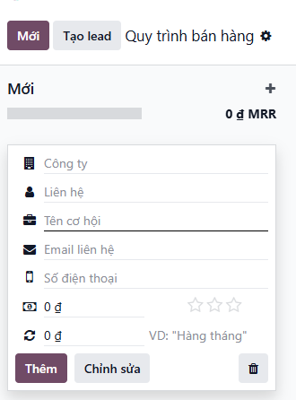
Hình 3.165: Mẫu tạo cơ hội trực tiếp không thông qua lead
Bước 5: Sau khi chuyển đổi thành cơ hội, lúc này cơ hội sẽ nằm ở giai đoạn mới. Nhân viên sẽ chuyển cơ hội sang giai đoạn liên hệ và tư vấn, đồng thời nhân viên có thể nhấn vào nút hoạt động để lên lịch cho hoạt động. Ở giai đoạn này, nhân viên sẽ chọn hoạt động là gọi điện thoại tư vấn. Sau khi liên hệ và tư vấn, nhân viên có thể tạo doanh thu dự kiến của cơ hội này.

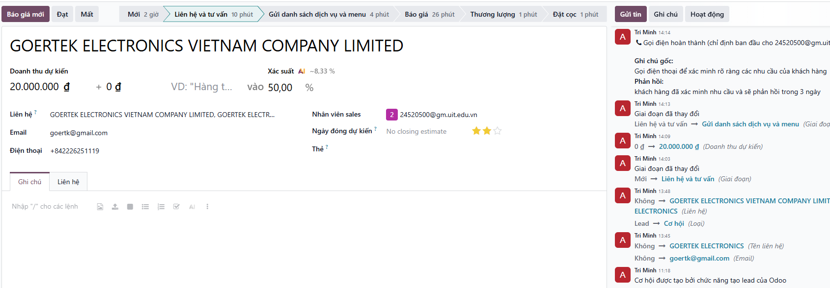
Hình 3.166: Cơ hội ở giai đoạn Liên hệ và tư vấn
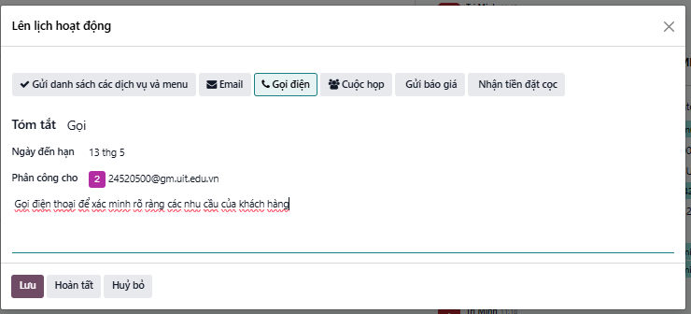
Hình 3.167: Mẫu lên lịch hoạt động cho cơ hội
Bước 6: Sau khi gọi điện và tư vấn, nhân viên sẽ chọn hoàn tất cho hoạt động Gọi. Trong quá trình chờ phản hồi khách hàng, nhân viên sẽ chuyển sang giai đoạn gửi doanh sách dịch vụ và menu của nhà hàng và đặt hoạt động ở giai đoạn này là gửi email để cho khách hàng có thể xem xét kỹ hơn cho lựa chọn của mình. Giai đoạn này, nhân viên có thể thay đổi xác suất thành công của cơ hội lên cao hơn.
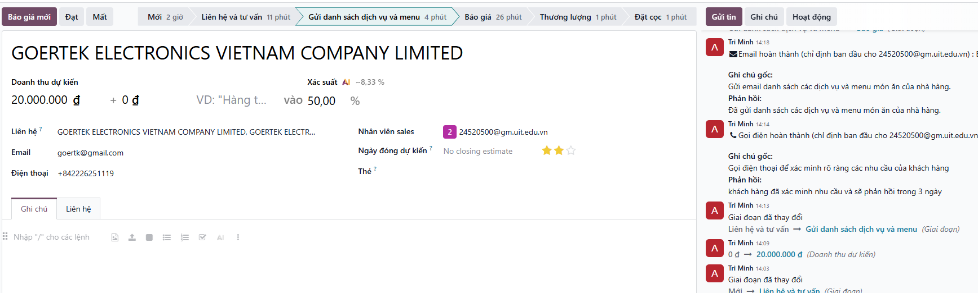
Hình 3.168: Cơ hội ở giai đoạn Gửi danh sách dịch vụ và menu
Bước 7: Sau khi khách hàng phản hồi, nhân viên sẽ tiến hành chuyển cơ hội sang giai đoạn báo giá và lên lịch cho hoạt động gửi báo giá.
Hình 3.169: Cơ hội ở giai đoạn Báo giá
Hình 3.170: Mẫu lên lịch cho hoạt động Gửi báo giá
Bước 8: Nhân viên chọn nút Báo giá mới để tạo báo giá cho khách hàng. Trong bản báo giá, nhân viên sẽ chọn các dịch vụ mà khách hàng đã chọn và điền vào các thông tin chi tiết. Sau khi điền vào các thông tin chi tiết, nhân viên nhấn nút gửi. Sau đó, hệ thống hiển thị đoạn email đính kèm báo giá để gửi cho khách hàng và nhân viên nhấn vào nút gửi.
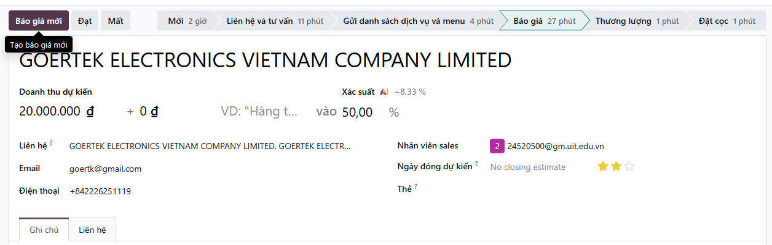
Hình 3.171: Cơ hội khi tiến hành Tạo báo giá mới
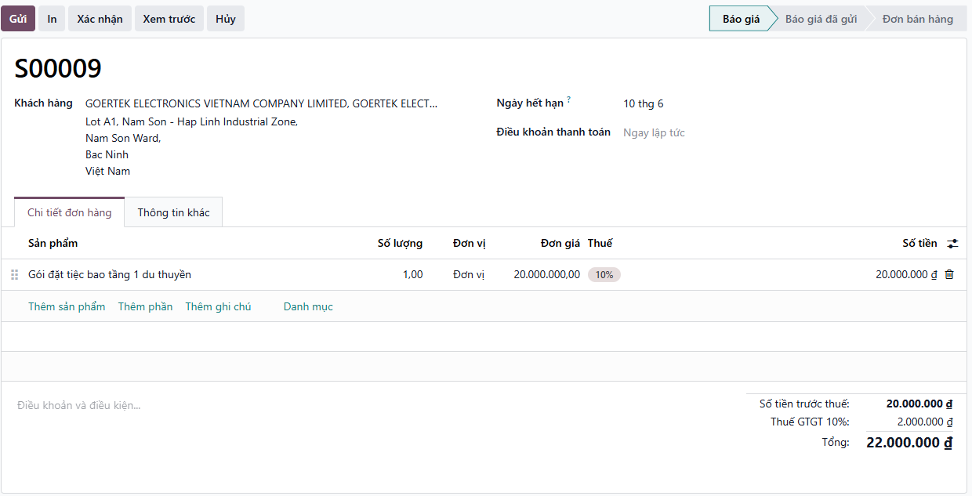
Hình 3.172: Thông tin chi tiết của báo giá
Hình 3.173: Mẫu gửi báo giá
Bước 9: Sau khi gửi báo giá cho khách hàng, lúc này đơn báo giá đã chuyển sang trạng thái Báo giá đã gửi.
Hình 3.174: Báo giá ở trạng thái đã gửi
Bước 10: Sau khi gửi báo giá, nhân viên sẽ chuyển sang giai đoạn thương lượng giá với khách hàng.
Hình 3.175: Cơ hội ở giai đoạn thương lượng
Bước 11: Sau khi thương lượng giá thành công với khách hàng, nhân viên bấm vào mục Báo giá ở góc trên giữa màn hình để hiển thị đơn báo giá đã gửi trước đó. Sau đó, nhân viên chọn Xác nhận báo giá. Lúc này, từ báo giá sẽ chuyển qua đơn bán hàng.
Hình 3.176: Báo giá chuyển sang trạng thái Đơn bán hàng
Bước 12: Sau khi xác nhận đơn báo giá, nhân viên nhất vào nút Tạo hóa đơn. Lúc này, màn hình sẽ hiển thị trang Tạo các hóa đơn, nhân viên chọn loại hóa đơn là khoản trả trước và nhấn vào nút Tạo bản nháp.
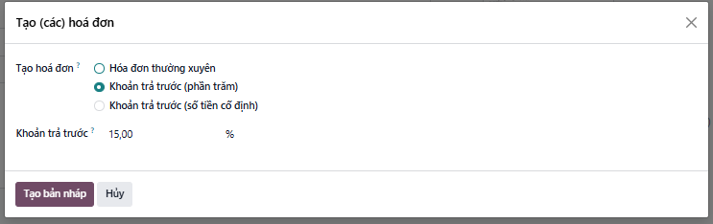
Hình 3.177: Mẫu Tạo bản nháp cho hóa đơn
Bước 13: Sau khi tạo bản nháp cho hóa đơn, màn hình sẽ hiển thị lên bản nháp của hóa đơn đó. 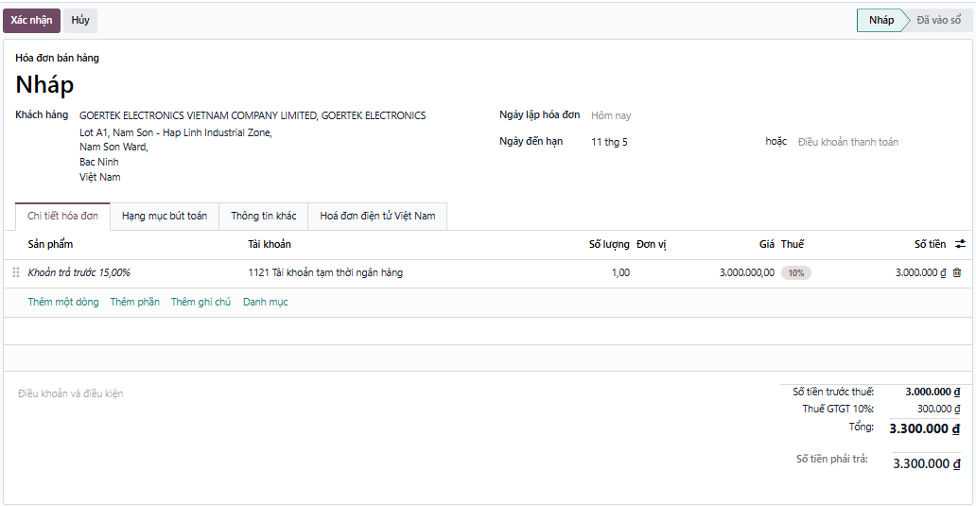
Hình 3.178: Bản nháp của hóa đơn bán hàng
Bước 14: Nhân viên nhấn vào nút xác nhận. Lúc này, bản nháp đã chuyển thành hóa đơn chính thức có hiển thị mã hóa đơn và các thông tin chi tiết.
Hình 3.179: Hóa đơn bán hàng ở trạng thái đã vào sổ
Bước 15: Sau khi đã có hóa đơn chính thức, nhân viên nhấn vào nút Gửi. Lúc này, màn hình sẽ hiển thị lên 1 thư có chứa các thông tin chi tiết của hóa đơn. Nhân viên chọn gửi bằng email hoặc đường bưu điện và nhấn nút gửi để gửi hóa đơn cho khách hàng.
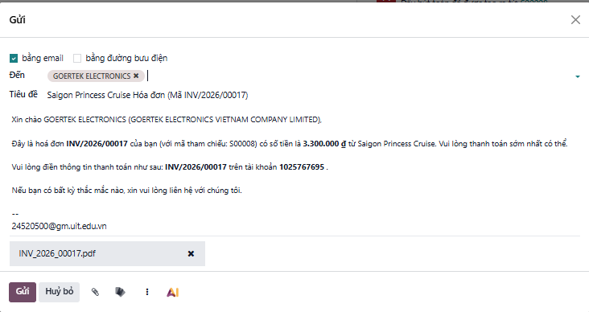
Hình 3.180: Mẫu thư gửi hóa đơn cho khách hàng
Bước 16: Sau khi khách hàng đã nhận được hóa đơn và xác nhận thanh toán, nhân viên sẽ chọn nút thanh toán để hiển thị cửa sổ tạo thanh toán.
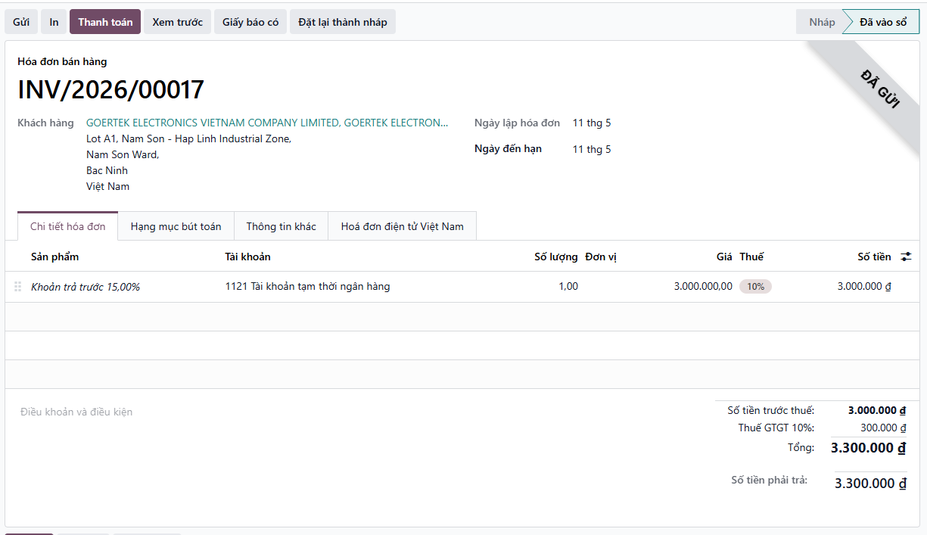
Hình 3.181: Hóa đơn bán hàng sau khi được gửi cho khách hàng
Bước 17: Nhân viên xác nhận lại các thông tin và chọn nút Tạo thanh toán.
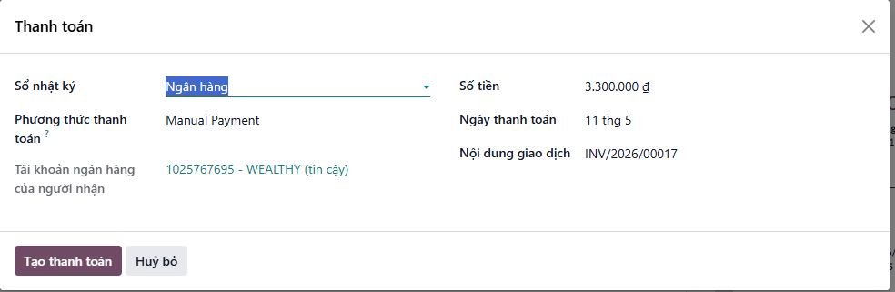
Hình 3.182: Mẫu Tạo thanh toán cho hóa đơn
Bước 18: Sau khi nhân viên tạo thanh toán, hóa đơn sẽ chuyển sang trạng thái Đang thanh toán và được cho vào sổ bút toán.
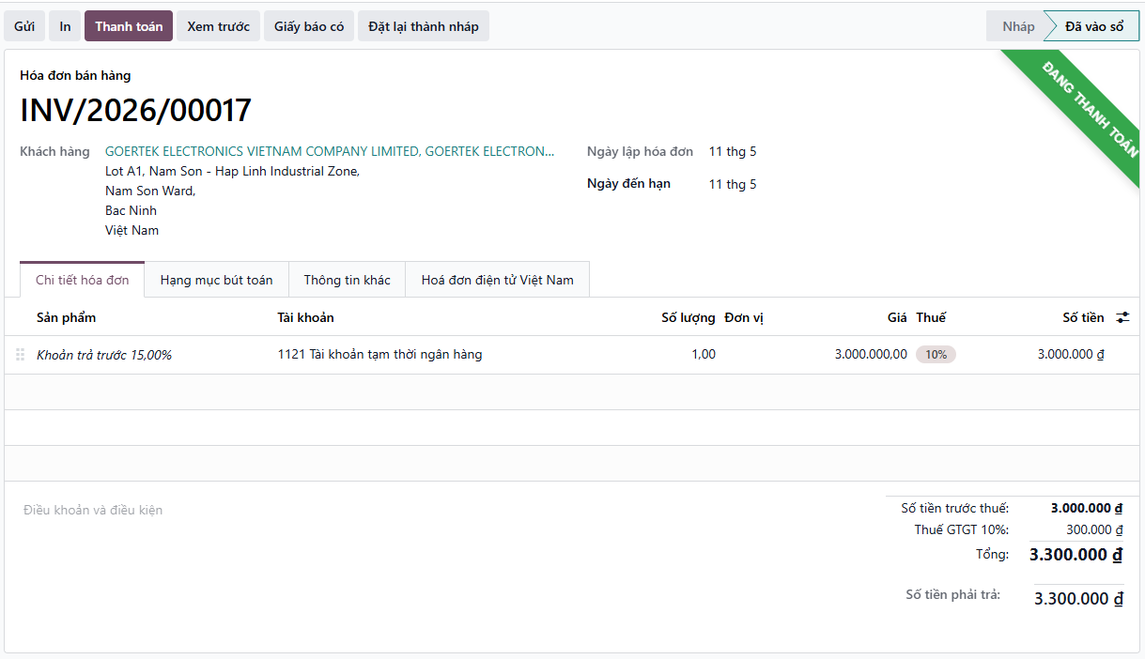
Hình 3.183: Hóa đơn bán hàng ở trạng thái đang thanh toán
Bước 19: Sau đó, nhân viên chọn nút thanh toán ở phía trên giữa màn hình để mở hóa đơn thanh toán của khách hàng.
Hình 3.184: Hóa đơn thanh toán của khách hàng ở trạng thái Đang thực hiện
Bước 20: Sau khi kiểm tra hóa đơn thanh toán của khách hàng và nhận được tiền đặt cọc từ khách hàng, nhân viên nhấn vào nút Xác nhận. Lúc này, hóa đơn đã chuyển sang trạng thái Đã thanh toán.
Hình 3.185: Hóa đơn thanh toán ở trạng thái Đã thanh toán
Bước 21: Sau khi chính thức nhận được tiền đặt cọc từ khách hàng, lúc này, cơ hội của khách hàng sẽ tự động chuyển sang xác suất 100%. Nhân viên nhấn nút Đạt trên cơ hội của khách hàng để xác nhận đã đạt được cơ hội này và nhận được chúc mừng từ hệ thống.
Hình 3.186: Trang thông tin cơ hội khi nhân viên xác nhận đã đạt được cơ hội

3.9.3.2. Ngoại lệ
Nếu trong bất kì giai đoạn nào, nếu khách hàng không đặt dịch vụ nữa thì nhân viên sẽ đánh dấu là mất trong cơ hội của khách hàng đó.
Hình 3.187: Mẫu xác nhận đánh dấu mất cho cơ hội
Hình 3.188: Cơ hội ở trạng thái Mất

Quy trình quản lý công nợ khách hàng
Quy trình này theo dõi các khoản phải thu từ khách hàng, đặc biệt là các đối tác doanh nghiệp thanh toán sau theo hợp đồng. Odoo tự động ghi nhận công nợ theo từng hóa đơn và gửi nhắc nhở đến hạn, giúp doanh nghiệp quản lý dòng tiền hiệu quả.

3.10.1. BPMN
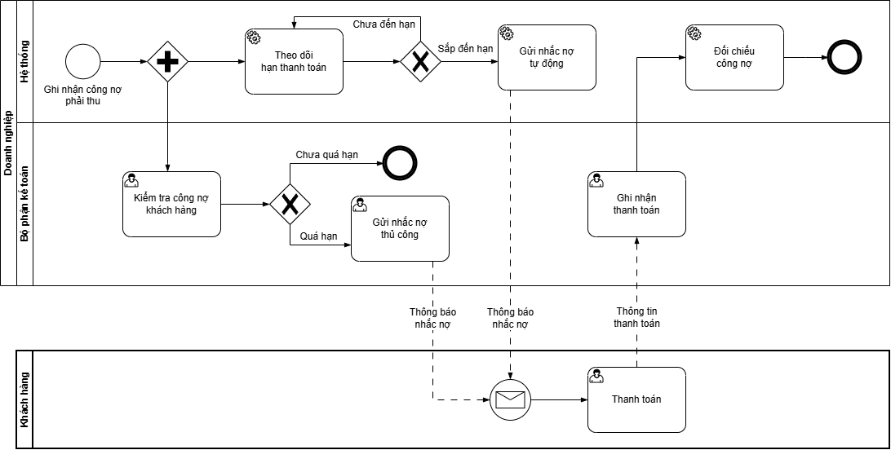
Hình 3.189: Sơ đồ BPMN quy trình xử lý công nợ khách hàng

3.10.2. Đặc tả

3.10.2.1. Đặc tả các bước của quy trình
Bảng 3.40: Bảng đặc tả quy trình quản lý công nợ khách hàng
STT | Đối tượng thực hiện | Hành động | Diễn giải
1 | Hệ thống | Ghi nhận công nợ phải thu | Sau khi hóa đơn khách hàng được xác nhận từ quy trình bán hàng, hệ thống tự động ghi nhận khoản phải thu khách hàng.
2 | Hệ thống | Theo dõi hạn thanh toán | Hệ thống tự động theo dõi ngày đến hạn của hoá đơn.
3 | Hệ thống | Gửi nhắc nợ tự động | Nếu phát hiện thấy đã sắp đến ngày đến hạn của hoá đơn, hệ thống tự gửi thông báo nhắc nợ cho khách hàng.
4 | Bộ phận kế toán | Kiểm tra công nợ khách hàng | Kế toán kiểm tra danh sách công nợ phải thu, thời hạn thanh toán và tình trạng thanh toán của khách hàng.
5 | Bộ phận kế toán | Gửi nhắc nợ thủ công | Đối với các khoản nợ sắp đến hạn hoặc quá hạn, kế toán có thể chủ động gửi email/thông báo nhắc thanh toán cho khách hàng.
6 | Khách hàng | Thực hiện thanh toán | Khách hàng thanh toán công nợ theo điều khoản thanh toán đã thỏa thuận.
7 | Bộ phận kế toán | Ghi nhận thanh toán | Kế toán kiểm tra chứng từ thanh toán và thực hiện ghi nhận thanh toán trên hệ thống.
8 | Hệ thống | Đối chiếu công nợ | Hệ thống thực hiện đối chiếu giữa khoản thanh toán và hóa đơn phải thu tương ứng.

3.10.2.2. Đặc tả thư viện dữ liệu
Bảng 3.41: Đặc tả thư viện dữ liệu phiếu quản lý công nợ khách hàng
STT | Tên thuộc tính | Đặc tả ý nghĩa | Ghi chú
1 | Đối tác | Tên khách hàng phát sinh công nợ phải thu.
2 | Hạng mục bút toán | Nhóm hoặc loại bút toán kế toán liên quan đến công nợ của khách hàng.
3 | No Follow-Up | Trạng thái bật/tắt chức năng nhắc nợ tự động đối với khách hàng hoặc hóa đơn tương ứng.
4 | Ngày hóa đơn | Ngày phát hành hóa đơn bán hàng cho khách hàng.
5 | Ngày đến hạn | Thời hạn cuối cùng khách hàng phải thực hiện thanh toán công nợ.
6 | Số tiền | Giá trị công nợ phát sinh của từng hóa đơn hoặc bút toán.
7 | Số dư | Số tiền công nợ còn lại khách hàng chưa thanh toán sau khi đã đối trừ các khoản thanh toán hoặc hoàn tiền.
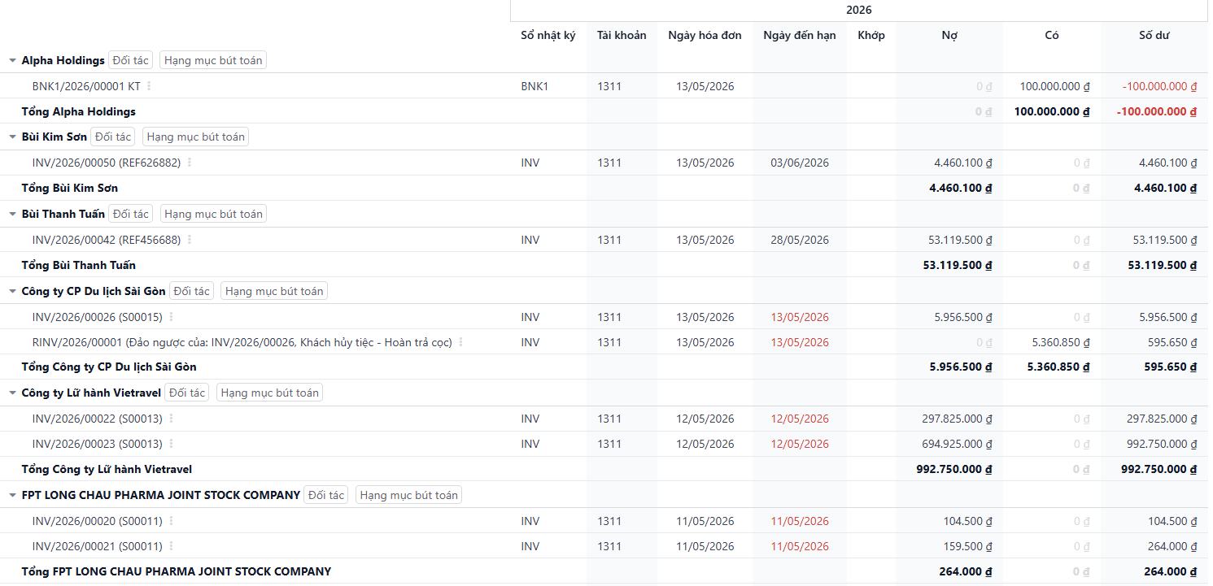
Hình 3.190: Màn hình quản lý công nợ khách hàng mẫu

3.10.3. Minh họa

3.10.3.1. Minh họa quy trình trên hệ thống Odoo
Bước 1: Sau khi hóa đơn bán hàng được xác nhận từ quy trình bán hàng, hệ thống tự động tạo khoản công nợ phải thu cho khách hàng.
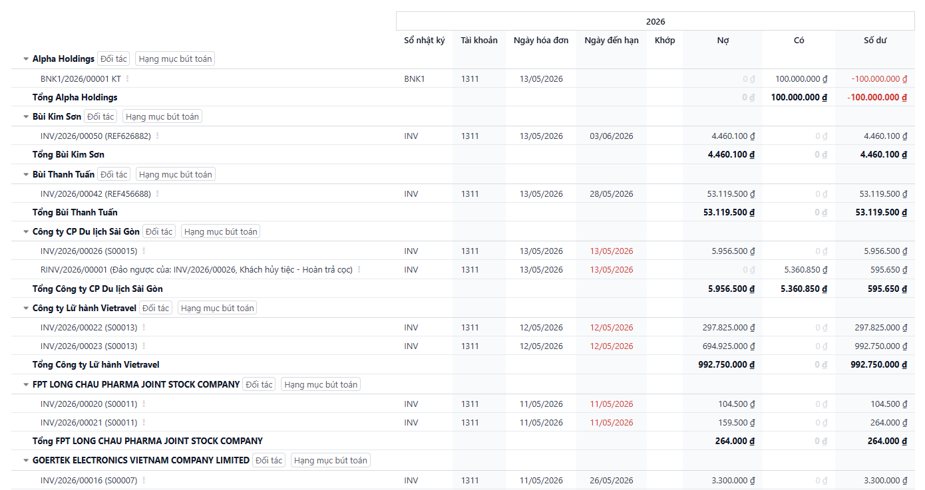
Hình 3.191: Bước 1 quản lý công nợ khách hàng
Bước 2 + 3: Hệ thống dựa vào “Điều khoản thanh toán” để biết khi nào là ngày đến hạn cần thanh toán. Sau đó dựa vào “Follow-up hoá đơn” để biết khi nào sắp hết hạn mà gửi nhắc nợ tự động.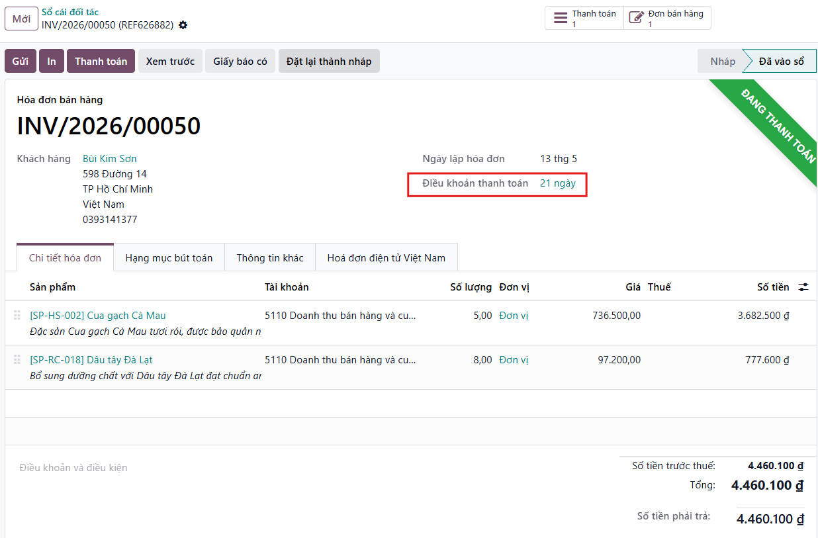
Hình 3.192: Bút toán của một hoá đơn bán hàng
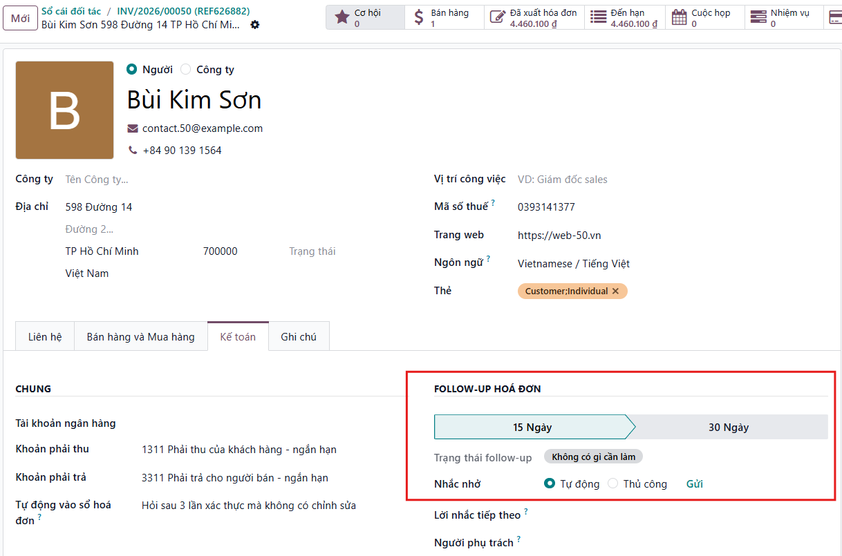
Hình 3.193: Follow-up hoá đơn của một khách hàng
Bước 4: Nhân viên bộ phận kế toán kiểm tra xem những hoá đơn nào đã quá hạn.
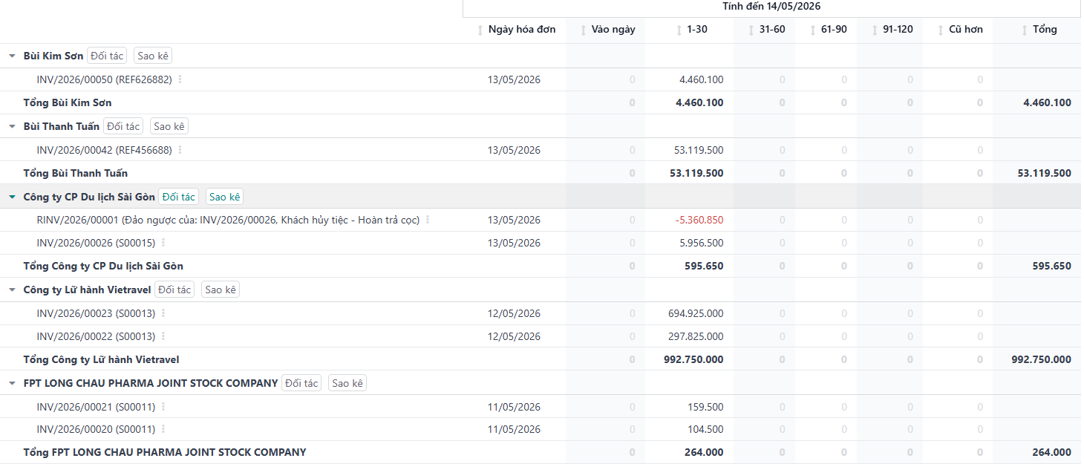
Hình 3.194: Các hoá đơn quá hạn thanh toán
Bước 5: Nhân viên chọn hoá đơn quá hạn, sau đó chọn “Gửi tin” để tiến hành gửi thông báo nhắc nợ. Tại đây, nhân viên có thể soạn thông báo gửi khách hàng bằng cách sử dụng template văn bản đã soạn trước hoặc tải lên một file mẫu.
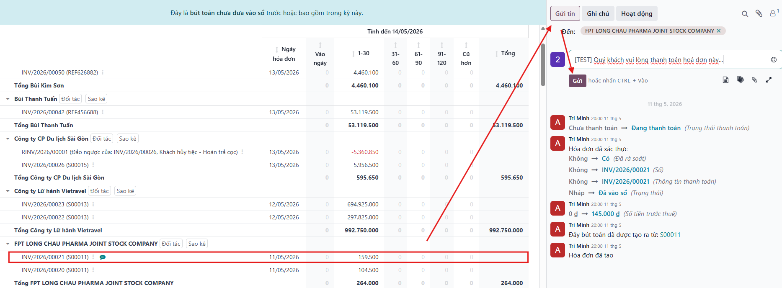
Hình 3.195: Gửi thông báo nhắc nợ thủ công
Bước 6: Khách hàng tiến hành thanh toán
Bước 7: Nhân viên xác nhận thanh toán
Hình 3.196: Xác nhận thanh toán
Bước 8: Đối chiếu
Hình 3.197: Các hạng mục bút toán cần đối chiếu
Hình 3.198: Thực hiện đối chiếu

Quy trình quản lý công nợ nhà cung cấp
Quy trình này kiểm soát các khoản phải trả từ khi phát sinh hóa đơn mua hàng đến khi thanh toán hoàn tất. Việc theo dõi chặt chẽ giúp tận dụng đúng thời hạn thanh toán và duy trì uy tín với nhà cung cấp, đảm bảo nguồn nguyên liệu liên tục theo lịch hải trình.

3.11.1. BPMN
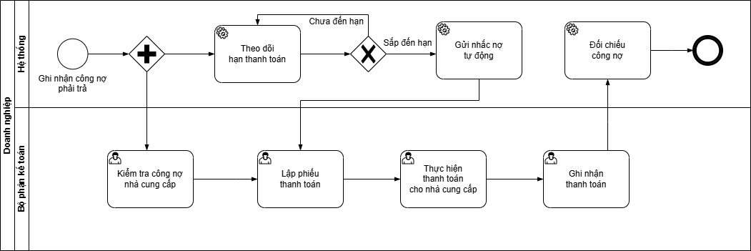
Hình 3.199: Sơ đồ BPMN quy trình quản lý công nợ nhà cung cấp

3.11.2. Đặc tả

3.11.2.1. Đặc tả các bước của quy trình
Hình 3.200: Bảng đặc tả quy trình quản lý công nợ nhà cung cấp
STT | Đối tượng thực hiện | Hành động | Diễn giải
1 | Hệ thống | Ghi nhận công nợ phải trả | Sau khi hóa đơn nhà cung cấp được xác nhận từ quy trình mua hàng, hệ thống tự động ghi nhận khoản phải trả nhà cung cấp.
2 | Hệ thống | Theo dõi hạn thanh toán | Hệ thống tự động theo dõi ngày đến hạn thanh toán của hóa đơn nhà cung cấp.
3 | Hệ thống | Gửi nhắc nợ tự động | Nếu phát hiện hóa đơn sắp đến hạn thanh toán, hệ thống tự động gửi thông báo nhắc thanh toán cho bộ phận kế toán.
4 | Bộ phận kế toán | Kiểm tra công nợ nhà cung cấp | Kế toán kiểm tra danh sách công nợ phải trả, thời hạn thanh toán và tình trạng thanh toán cho nhà cung cấp.
5 | Bộ phận kế toán | Lập phiếu thanh toán | Kế toán tạo phiếu chi hoặc lệnh thanh toán cho nhà cung cấp dựa trên hóa đơn đến hạn.
6 | Bộ phận kế toán | Thực hiện thanh toán | Doanh nghiệp tiến hành thanh toán công nợ cho nhà cung cấp theo điều khoản đã thỏa thuận.
7 | Bộ phận kế toán | Ghi nhận thanh toán | Kế toán kiểm tra chứng từ thanh toán và thực hiện ghi nhận thanh toán trên hệ thống.
8 | Hệ thống | Đối chiếu công nợ | Hệ thống thực hiện đối chiếu giữa khoản thanh toán và hóa đơn phải trả tương ứng.

3.11.2.2. Đặc tả thư viện dữ liệu
a. Đặc tả thư viện dữ liệu phiếu quản lý công nợ nhà cung cấp
Bảng 3.42: Đặc tả thư viện dữ liệu phiếu quản lý công nợ nhà cung cấp
STT | Tên thuộc tính | Đặc tả ý nghĩa | Ghi chú
1 | Đối tác | Tên nhà cung cấp phát sinh công nợ phải trả.
2 | Hạng mục bút toán | Nhóm hoặc loại bút toán kế toán liên quan đến công nợ của nhà cung cấp.
3 | No Follow-Up | Trạng thái bật/tắt chức năng nhắc nợ tự động đối với khách hàng hoặc hóa đơn tương ứng.
4 | Ngày hóa đơn | Ngày phát hành hóa đơn bán hàng cho nhà cung cấp.
5 | Ngày đến hạn | Thời hạn cuối cùng doanh nghiệp phải thanh toán công nợ cho nhà cung cấp.
6 | Số tiền | Giá trị công nợ phát sinh của từng hóa đơn hoặc bút toán.
7 | Số dư | Số tiền công nợ còn phải thanh toán cho nhà cung cấp sau khi đã đối trừ các khoản thanh toán.
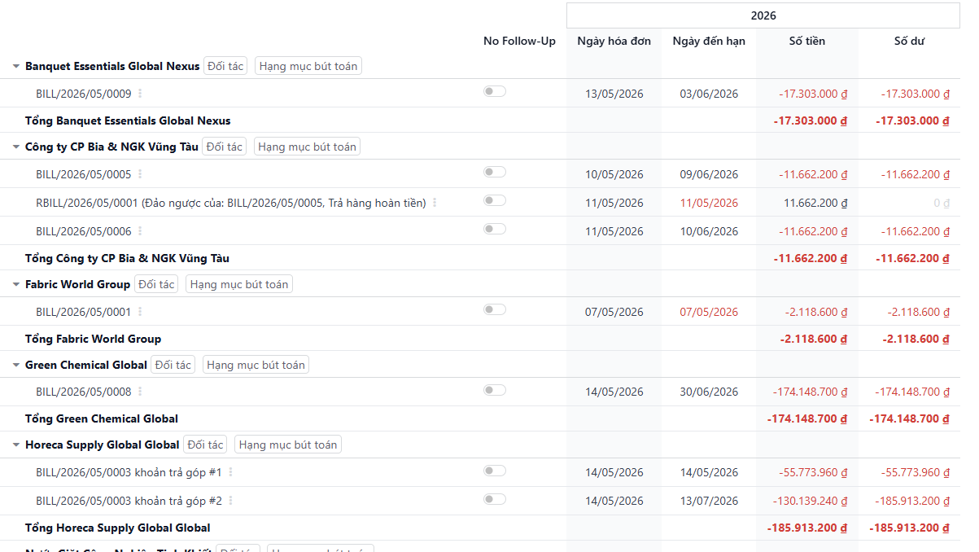
Hình 3.201: Màn hình quản lý công nợ nhà cung cấp mẫu

3.11.3. Minh họa

3.11.3.1. Minh họa quy trình trên hệ thống Odoo
Bước 1: Sau khi hóa đơn mua hàng được xác nhận từ quy trình mua hàng, hệ thống tự động tạo khoản công nợ phải trả cho nhà cung cấp.
Hình 3.202: Bước 1 quản lý công nợ nhà cung cấp
Bước 2 + 3: Hệ thống dựa vào “Điều khoản thanh toán” để xác định ngày đến hạn thanh toán cho nhà cung cấp. Khi hóa đơn sắp đến hạn, hệ thống tự động gửi thông báo nhắc thanh toán đến bộ phận kế toán. 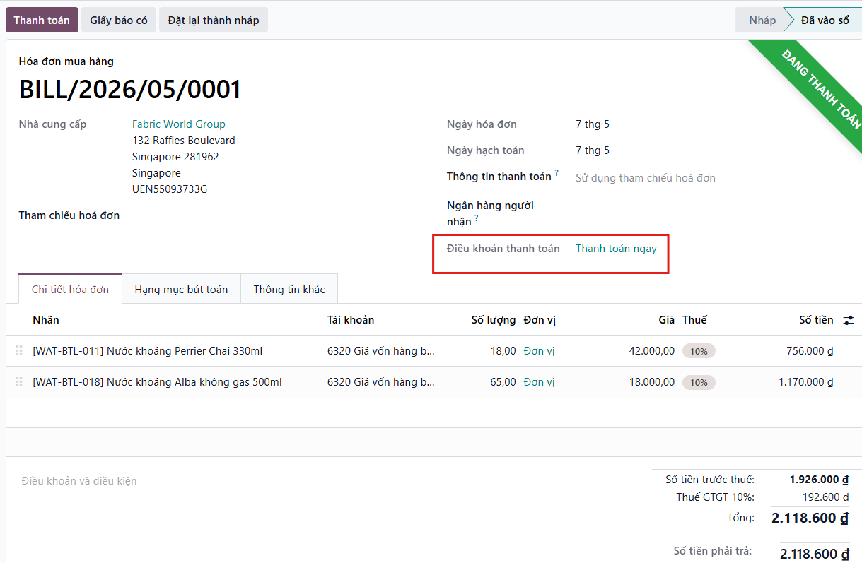
Hình 3.203: Bút toán của một hoá đơn mua hàng
Bước 4: Nhân viên bộ phận kế toán kiểm tra các hóa đơn mua hàng đã đến hạn hoặc quá hạn thanh toán.
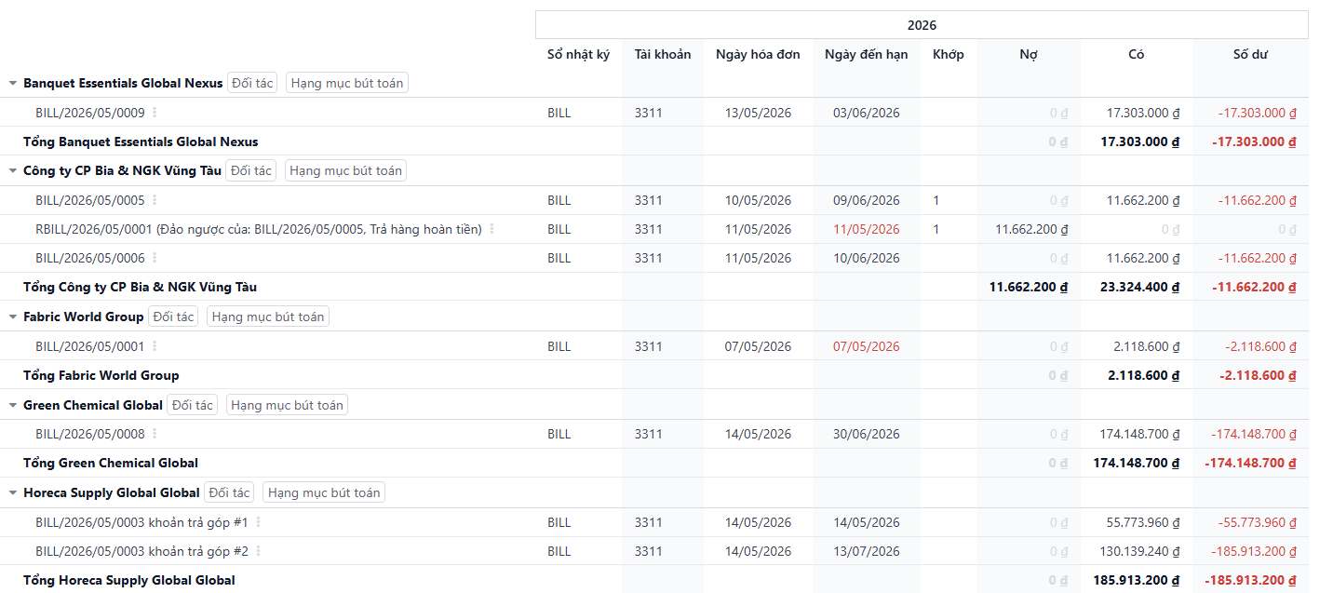
Hình 3.204: Các hoá đơn quá hạn thanh toán
Bước 5: Nhân viên kế toán chọn các hóa đơn đến hạn, sau đó lập phiếu chi hoặc lệnh thanh toán để tiến hành thanh toán cho nhà cung cấp.
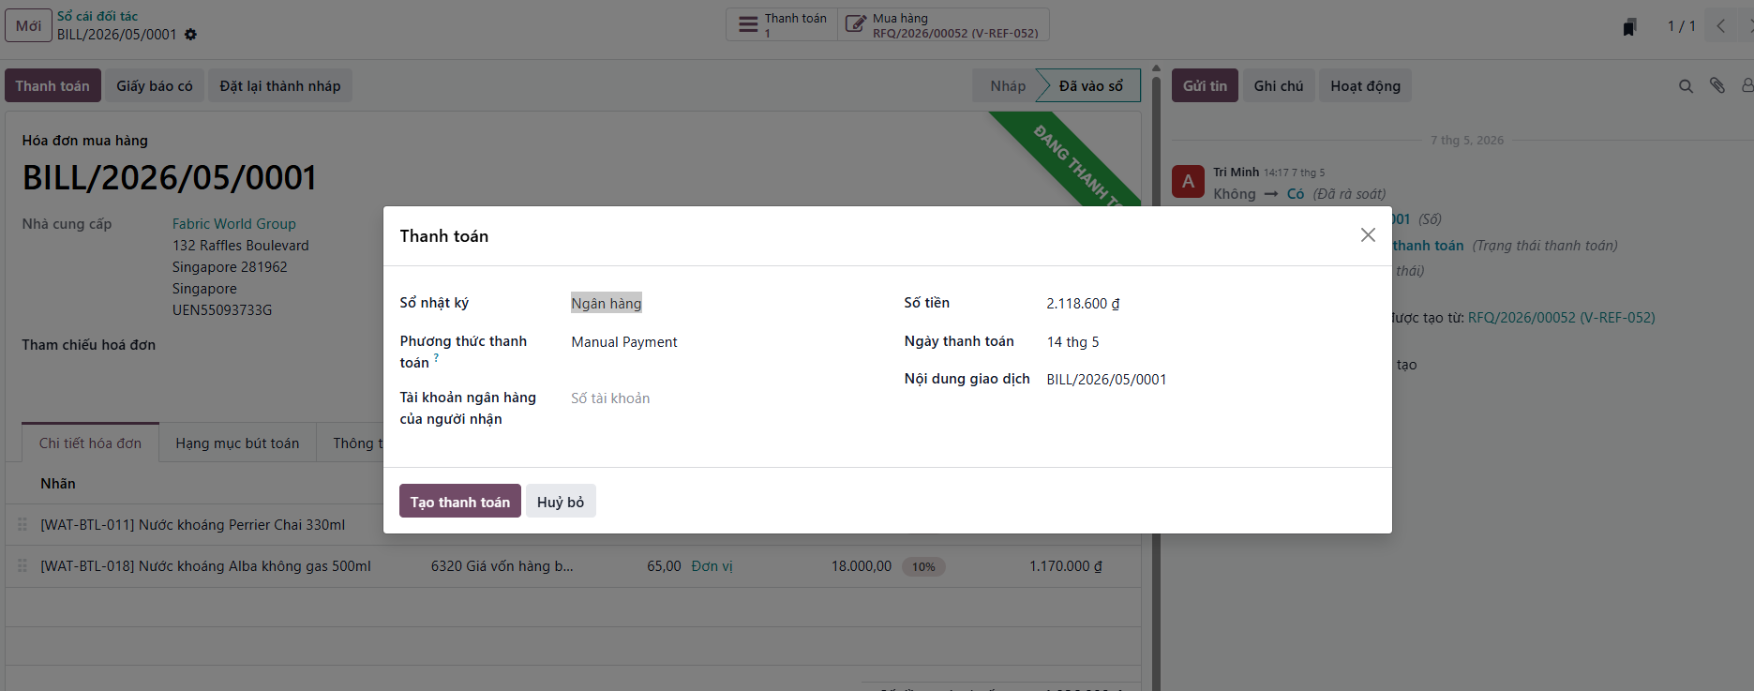
Hình 3.205: Lập phiếu thanh toán nhà cung cấp
Bước 6: Doanh nghiệp thực hiện thanh toán cho nhà cung cấp thông qua chuyển khoản ngân hàng, tiền mặt hoặc các phương thức thanh toán khác.
Bước 7: Nhân viên kế toán kiểm tra chứng từ thanh toán và xác nhận thanh toán trên hệ thống.
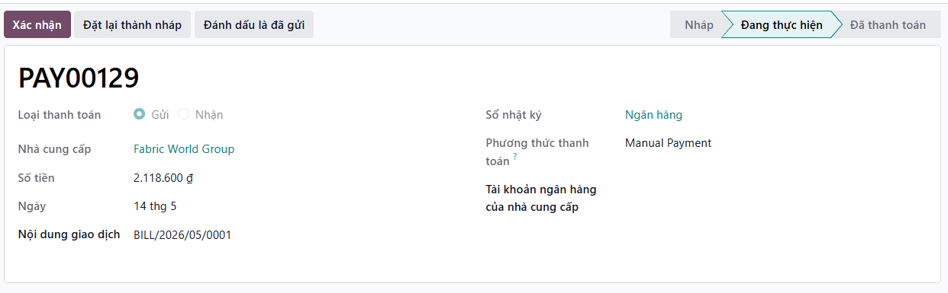
Hình 3.206: Xác nhận thanh toán công nợ nhà cung cấp
Bước 8: Hệ thống thực hiện đối chiếu giữa khoản thanh toán và hóa đơn phải trả tương ứng để cập nhật trạng thái công nợ.
Hình 3.207: Các hạng mục bút toán cần đối chiếu
Hình 3.208: Thực hiện đối chiếu

Quy trình quản trị sản xuất
Quy trình quản trị sản xuất mô tả quá trình chế biến món ăn từ nguyên liệu thô dựa trên định mức BOM được thiết lập sẵn. Phân hệ MRP của Odoo tự động tính toán lượng nguyên liệu cần xuất kho theo từng món, hỗ trợ kiểm soát chi phí nguyên liệu một cách minh bạch.

3.12.1. BPMN
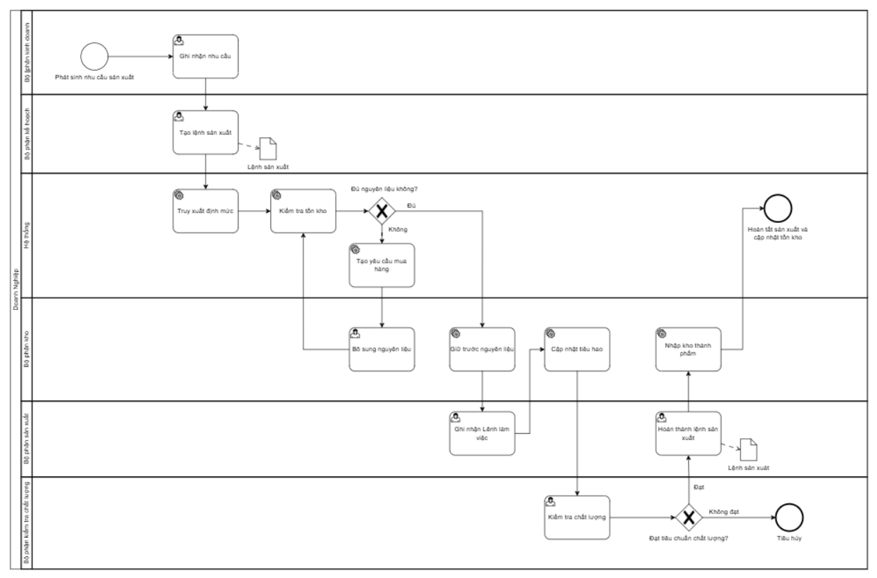
Hình 3.209: Sơ đồ BPMN quy trình quản trị sản xuất

3.12.2. Đặc tả

3.12.2.1. Đặc tả các bước của quy trình

Bảng 3.43: Bảng đặc tả các bước quy trình quản trị sản xuất
STT | Đối tượng thực hiện | Hành động | Diễn giải
1 | Bộ phận kinh doanh | Ghi nhận nhu cầu | Dựa trên tín hiệu thị trường hoặc đơn đặt hàng thực tế (Sales Order), nhân viên kinh doanh tiến hành thu thập và hệ thống hóa thông tin về sản phẩm, số lượng và thời hạn giao hàng để làm cơ sở hoạch định sản xuất.
2 | Bộ phận kế hoạch | Tạo lệnh sản xuất (Manufacturing Order) | Căn cứ vào nhu cầu đã ghi nhận, chuyên viên kế hoạch khởi tạo Lệnh sản xuất (MO) trên hệ thống. Bước này sinh ra tài liệu định danh (Data Object) là Lệnh sản xuất ở trạng thái Nháp (Draft), xác định rõ mục tiêu chế tạo.
3 | Hệ thống Odoo | Truy xuất định mức (Bill of Materials) | Hệ thống tự động kích hoạt tác vụ nền (Service Task) để truy xuất cấu trúc Định mức nguyên vật liệu (BOM) tương ứng với sản phẩm đích, nội suy ra danh sách và khối lượng vật tư thành phần cần thiết.
4 | Hệ thống Odoo | Kiểm tra tồn kho | Odoo thực hiện truy vấn cơ sở dữ liệu kho bãi theo thời gian thực (Real-time Inventory) nhằm đối chiếu khối lượng vật tư yêu cầu từ BOM với số lượng thực tế đang sẵn sàng tại vị trí sản xuất.
5 | Hệ thống Odoo | Gateway: Đánh giá tình trạng cung ứng | Điểm kiểm soát logic của hệ thống, thực hiện rẽ nhánh quy trình dựa trên thuật toán so sánh: Đủ nguyên liệu (Available) hoặc Không đủ nguyên liệu (Not Available).
6 | Hệ thống Odoo | Tạo yêu cầu mua hàng (Luồng Không) | Nếu tồn kho không đáp ứng đủ, thông qua quy tắc tái cung ứng (Reordering Rules), hệ thống tự động phát sinh Lệnh mua hàng (Purchase Order) và đẩy thông tin sang phân hệ Mua sắm.
7 | Bộ phận kho | Bổ sung nguyên liệu (Luồng Không) | Nhân sự kho thực hiện nghiệp vụ tiếp nhận, kiểm tra và nhập kho nguyên vật liệu từ nhà cung cấp. Sau khi hoàn tất bổ sung, quy trình quay vòng (Loop) trở lại bước kiểm tra tồn kho ban đầu.
8 | Hệ thống Odoo | Giữ trước nguyên liệu (Reserve) | Khi rẽ nhánh Đủ nguyên liệu (Luồng Đủ), hệ thống tự động khóa (Reserve) số lượng vật tư tương ứng trong kho, ngăn chặn tình trạng xuất bán hoặc sử dụng chồng chéo cho các lệnh sản xuất khác.
9 | Bộ phận sản xuất | Ghi nhận Lệnh làm việc (Work Order) | Công nhân hoặc quản đốc xưởng tiến hành xác nhận thao tác thực thi các công đoạn gia công. Hệ thống bắt đầu ghi nhận thời gian thực tế để làm cơ sở phân bổ chi phí nhân công và năng lực máy móc (Capacity).
10 | Hệ thống Odoo | Cập nhật tiêu hao (Consume Materials) | Hệ thống thực thi cơ chế tự động nội suy (Backflushing), hạch toán trừ lùi số lượng nguyên vật liệu đã được giữ trước đó, kết chuyển giá trị xuất kho vào chi phí sản xuất kinh doanh dở dang (WIP).
11 | Bộ phận kiểm tra chất lượng | Kiểm tra chất lượng (Quality Check) | Tại các chốt kiểm soát (Quality Control Points), chuyên viên QC tiến hành đo lường, đối chiếu các thông số kỹ thuật của thành phẩm hoặc bán thành phẩm với tiêu chuẩn đã thiết lập.
12 | Bộ phận kiểm tra chất lượng | Gateway: Đạt tiêu chuẩn chất lượng? | Điểm rẽ nhánh logic dựa trên kết quả nghiệm thu chất lượng thực tế. Dữ liệu đầu vào sẽ định tuyến quy trình theo hướng Đạt (Pass) hoặc Không đạt (Fail).
13 | Bộ phận kiểm tra chất lượng | Sự kiện kết thúc: Tiêu hủy (Luồng Không đạt) | Nếu sản phẩm không đáp ứng các tiêu chuẩn kỹ thuật thiết yếu, quy trình rẽ nhánh đến sự kiện loại bỏ phế phẩm (Scrap). Hệ thống ghi nhận suy hao và khép lại nhánh ngoại lệ này.
14 | Bộ phận sản xuất | Hoàn thành lệnh sản xuất (Mark as Done) | Trong trường hợp sản phẩm đạt chất lượng (Luồng Đạt), nhân sự phụ trách tiến hành xác nhận hoàn tất lệnh trên hệ thống. Thao tác này cập nhật trạng thái tài liệu Lệnh sản xuất sang trạng thái Đóng (Done).
15 | Hệ thống Odoo | Nhập kho thành phẩm | Dựa trên số lượng thực tế được ghi nhận ở bước trước, hệ thống tự động sinh bút toán tăng tài sản, chuyển hàng hóa từ xưởng gia công vào vị trí kho thành phẩm.
16 | Hệ thống Odoo | Hoàn tất sản xuất và cập nhật tồn kho | Sự kiện kết thúc (End Event) của luồng chính. Hệ thống tự động tổng hợp toàn bộ dữ liệu hao phí (nguyên vật liệu, nhân công, sản xuất chung) để cấu thành báo cáo phân tích giá thành (Cost Analysis), khép lại toàn bộ vòng đời của quy trình.

3.12.2.2. Đặc tả thư viện dữ liệu
a. Lệnh sản xuất
Bảng 3.44: Đặc tả thư viện dữ liệu Lệnh sản xuất
STT | Tên thuộc tính (Giao diện) | Đặc tả ý nghĩa | Ghi chú
1 | Mã lệnh sản xuất (Reference) | Mã định danh duy nhất của Lệnh sản xuất do hệ thống tự động sinh ra theo chuỗi số (Sequence). | Hiển thị chữ "Mới" khi ở trạng thái Nháp. VD: WH/MO/0001.
2 | Sản phẩm (Product) | Sản phẩm thành phẩm hoặc bán thành phẩm mục tiêu cần chế tạo trong quy trình. | Liên kết ngoại tới bảng Danh mục sản phẩm (product.product).
3 | Số lượng (Quantity) | Số lượng thành phẩm kế hoạch cần sản xuất dựa trên nhu cầu của doanh nghiệp. | Kiểu dữ liệu số thực (Float).
4 | Đơn vị (Unit of Measure) | Đơn vị tính cơ sở của sản phẩm thành phẩm (ví dụ: Kg, Thùng, Lô). | Liên kết tới bảng Đơn vị tính (uom.uom).
5 | Danh mục vật tư (Bill of Materials - BOM) | Mã định mức nguyên vật liệu được áp dụng để hệ thống nội suy ra các thành phần cần thiết. | Tự động điền khi chọn Sản phẩm có thiết lập BOM sẵn.
6 | Ngày đã lên lịch (Scheduled Date) | Ngày và giờ dự kiến hệ thống yêu cầu bắt đầu thực hiện lệnh sản xuất. | Căn cứ quan trọng để chạy thuật toán lập lịch MRP.
7 | Người phụ trách (Responsible) | Tài khoản người dùng chịu trách nhiệm theo dõi và quản lý lệnh sản xuất này. | Hỗ trợ phân quyền quản trị và truy vết trách nhiệm.
8 | Thành phần (Components) | Thẻ (Tab) chứa danh sách chi tiết các nguyên vật liệu cấu thành nên sản phẩm. | Dữ liệu dạng One2Many liên kết tới các dòng dịch chuyển kho (stock.move).
9 | Cần sử dụng (To Consume) | Khối lượng hoặc số lượng nguyên vật liệu dự kiến phải tiêu hao theo tỷ lệ của BOM. | Nằm trong thẻ Thành phần.
10 | Trạng thái (Status) | Trạng thái vòng đời của Lệnh sản xuất, bao gồm: Nháp (Draft), Đã xác nhận (Confirmed), Hoàn tất (Done). | Thuộc tính cốt lõi kiểm soát luồng xử lý BPMN.
11 | Thông tin khác (Miscellaneous) | Thẻ chứa các cấu hình nâng cao về vị trí kho (Source/Destination Location), tài liệu gốc. | Mở rộng chi tiết vận hành.
12 | Tài liệu gốc (Source Document) | Mã Đơn bán hàng hoặc Quy tắc tái cung ứng làm căn cứ phát sinh lệnh sản xuất này. | Duy trì luồng thông tin xuyên suốt từ Sales đến Manufacturing.
Hình 3.210: Dữ liêu lệnh sản xuất

3.12.3. Minh họa

3.12.3.1. Minh họa quy trình trên hệ thống Odoo
Bước 1: Khởi tạo Lệnh sản xuất (Tạo mới ở trạng thái Nháp) Người dùng truy cập phân hệ Sản xuất (Manufacturing), tạo mới một Lệnh sản xuất. Tiến hành nhập liệu vào trường Sản phẩm) và Số lượng. Hệ thống tự động truy xuất và điền thông tin vào Danh mục vật tư và ánh xạ danh sách nguyên liệu vào thẻ Thành phần cùng khối lượng Cần sử dụng. Lệnh lúc này mang mã "Mới" và nằm ở trạng thái Nháp.
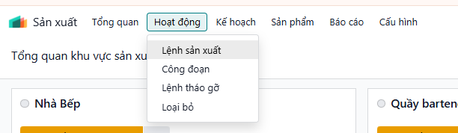
Hình 3.211: Bước 1 quy trình sản xuất
Bước 2: Xác nhận lệnh và kiểm tra khả năng cung ứng Người quản lý nhấn nút Xác nhận (Confirm) trên thanh công cụ. Trạng thái của Lệnh sản xuất chuyển từ "Nháp" sang Đã xác nhận. Hệ thống Odoo sẽ tự động kiểm tra lượng hàng tồn kho thực tế của các hạng mục trong thẻ Thành phần và thực hiện giữ trước (Reserve) nguyên vật liệu phục vụ riêng cho lệnh này.
Hình 3.212: Bước 2 quy trình sản xuất
Bước 3: Thực thi sản xuất và ghi nhận Lệnh làm việc Nhân sự bộ phận sản xuất tiến hành chế tạo. Nếu quy trình có thiết lập Tổ máy (Work Center), người dùng chuyển sang thẻ Lệnh làm việc (Work Orders) và nhấn nút Bắt đầu (Start). Hệ thống sẽ kích hoạt đồng hồ đếm thời gian (Timer) để tính toán chi phí nhân công và khấu hao máy móc theo thời gian thực.
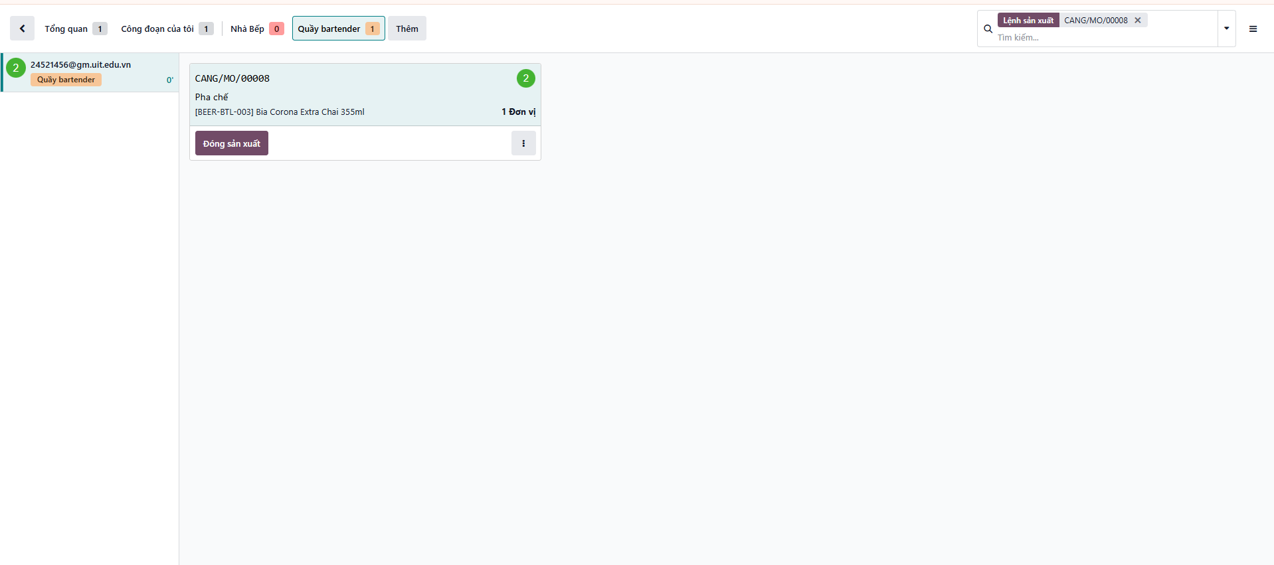
Hình 3.213: Bước 3 quy trình sản xuất
Bước 4: Cập nhật tiêu hao nguyên vật liệu Khi hoàn thành các công đoạn, công nhân điền số lượng vật tư thực tế đã sử dụng vào cột Đã tiêu hao (Consumed). Thao tác này hạch toán trực tiếp lượng hàng rời khỏi kho nguyên vật liệu và chuyển thành chi phí sản xuất dở dang (WIP).
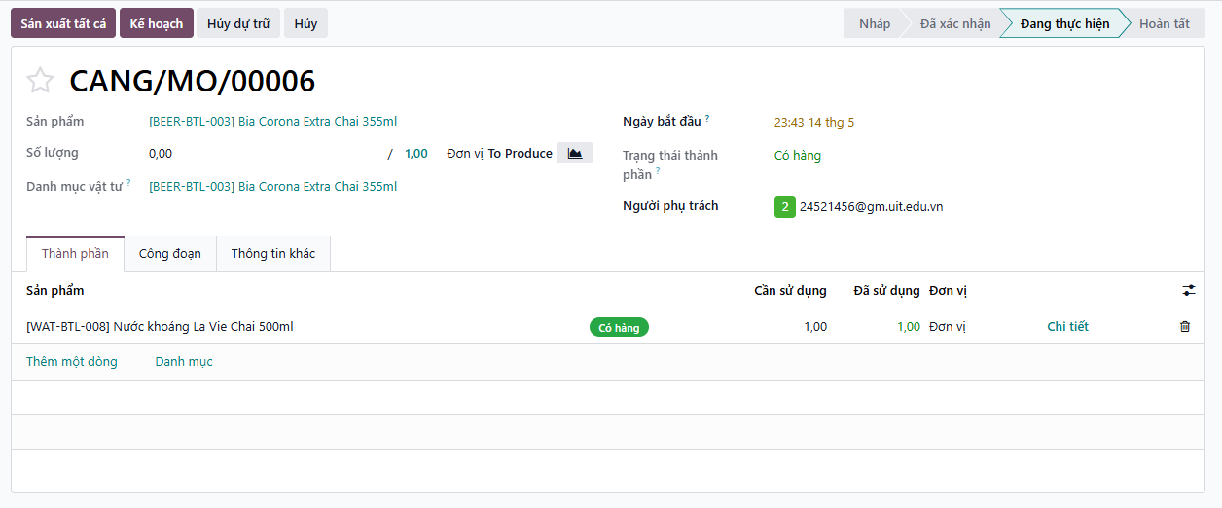
Hình 3.214: Bước 4 quy trình sản xuất
Bước 5: Hoàn tất sản xuất và Nhập kho thành phẩm Sau khi xác nhận số lượng thành phẩm tạo ra đáp ứng đủ chất lượng, nhấn nút Hoàn tất (Mark as Done) hoặc Sản xuất tất cả (Produce All). Lệnh sản xuất chuyển sang trạng thái cuối cùng là Hoàn tất. Hệ thống tự động sinh ra các bút toán nhập kho thành phẩm và cho phép xem Báo cáo phân tích giá thành (Cost Analysis) qua nút Tổng quan (Overview).
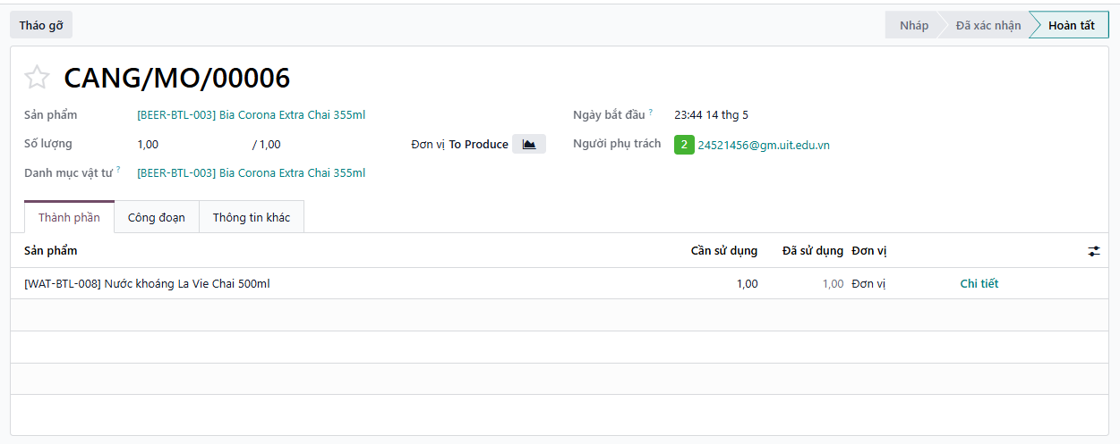
Hình 3.215: Hoàn tất quy trình sản xuất

3.12.3.2. Ngoại lệ
Trường hợp thiếu nguyên vật liệu
Bước 1: Tại bước 2 của luồng chính (Confirm MO), do tồn kho thực tế thấp hơn nhu cầu, Odoo hiển thị trạng thái NVL là Not Available (chữ màu đỏ). Lệnh sản xuất bị treo ở trạng thái Waiting.
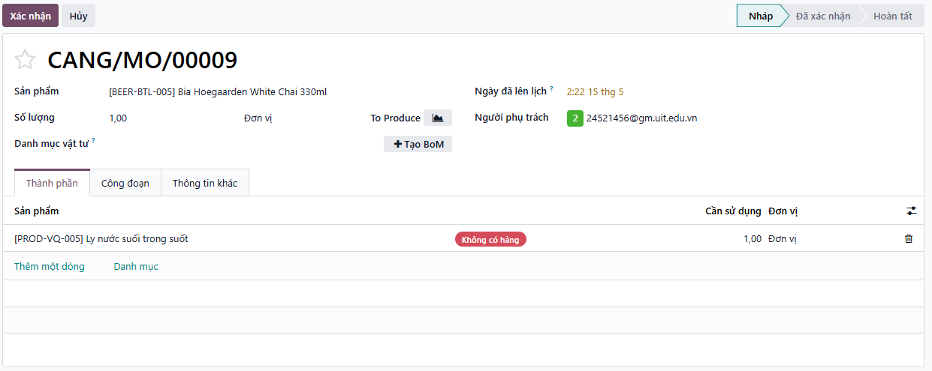
Hình 3.216: Bước 1 trường hợp thiếu nguyên vật liệu
Bước 2: Dựa trên Quy tắc cung ứng (Reordering Rules / Make To Order), Odoo tự động phát sinh Lệnh mua hàng (PO) tại phân hệ Purchase. Nhân viên Mua hàng tiến hành xác nhận PO và nhập kho.
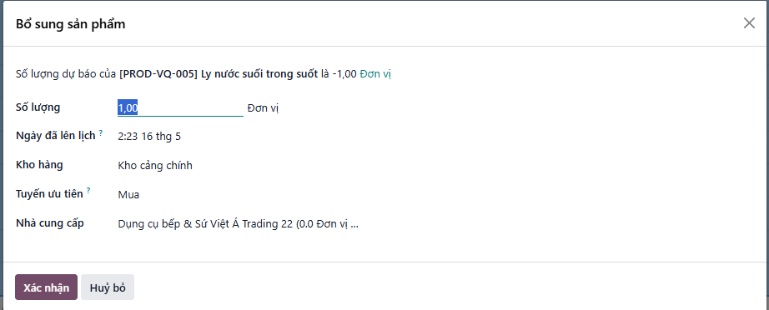
Hình 3.217: Bước 2 trường hợp thiếu nguyên vật liệu
Bước 3: Sau khi thủ kho xác nhận phiếu nhập mua (Receipt), tồn kho thay đổi. Trên MO, người dùng nhấn Check Availability, hệ thống chuyển trạng thái NVL sang màu xanh và tiếp tục quy trình chuẩn.
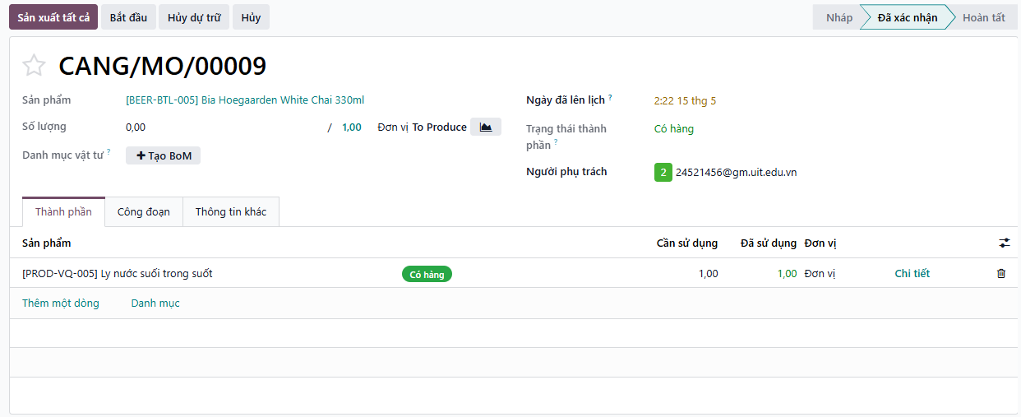
Hình 3.218: Bước 3 trường hợp thiếu nguyên vật liệu

Quy trình kế toán
Quy trình kế toán tổng hợp toàn bộ hoạt động tài chính của doanh nghiệp lên sổ sách. Odoo tự động hạch toán mọi giao dịch từ các quy trình bán hàng, mua hàng và kho vận vào tài khoản tương ứng, đảm bảo liên thông dữ liệu mà không cần nhập liệu thủ công.

3.13.1. Các hoạt động kế toán

3.13.1.1. Kế toán bán hàng
- Quản lý sản phẩm: dễ dàng tạo mới/sửa/xóa sản phẩm, tìm kiếm sản phẩm thông qua bộ lọc tiện ích.
- Quản lý thông tin khách hàng: tạo mới/sửa/xóa thông tin khách hàng, tìm kiếm khách hàng nhanh chóng thông qua bộ lọc tiện ích.
- Quản lý các thanh toán: ghi nhận thanh toán của khách hàng.
- Quản lý các hóa đơn: cho phép người dùng quản lý công nợ theo từng đơn hàng của nhà cung cấp, đại lý, khách hàng.
- Quản lý các hóa đơn hoàn tiền: cho phép người dùng quản lý hóa đơn hoàn tiền cho khách hàng, theo dõi hóa đơn hoàn tiền ở các giai đoạn khác nhau (nháp, mở, đã thanh toán hoặc quá hạn).
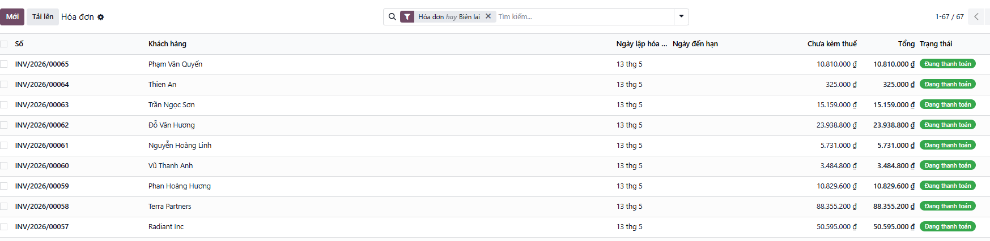
Hình 3.219: Trang Tạo hóa đơn bán hàng và danh sách hóa đơn bán hàng

3.13.1.2. Kế toán mua hàng
Quản lý nhiều hóa đơn: cho phép người dùng tạo công nợ, quản lý công nợ của từng nhà cung cấp.
Quản lý hoàn trả: cho phép người dùng quản lý hóa đơn hoàn trả tiền của nhà cung cấp, theo dõi hóa đơn hoàn tiền ở các giai đoạn (nháp, mở, đã thanh toán hoặc quá hạn).
Quản lý các thanh toán: cụ thể các các chi nhận thanh toán của nhà cung cấp.
Hình 3.220: Trang Tạo hóa đơn mua hàng và danh sách hóa đơn mua hàng

3.13.1.3. Kế toán quản trị
Các bút toán sổ nhật ký (tạo mới/cập nhật/xóa bút toán, theo dõi các bút toán sinh ra trong quá trình mua, bán sản phẩm, nhận hàng, giao hàng, điều chỉnh tồn kho).
Bút toán phát sinh trong quá trình mua/bán hàng hóa, dịch vụ.
Ngân sách (tạo mới/sửa/xóa ngân sách, theo dõi ngân sách trong một chu kỳ nhất định).
Doanh thu trả trước, đối soát, ngày khóa.
Bút toán tài sản (tạo mới hàng loạt bút toán sổ nhật ký cho các khấu hao trong kỳ của tài sản, vào sổ các dòng phát sinh khấu hao tài sản cho tháng được chọn).
Nhập doanh thu trả trước.
Hình 3.221: Trang tạo bút toán và danh sách bút toán

3.13.1.4. Báo cáo
Báo cáo bảng cân đối tài khoản, báo cáo nhật ký tổng hợp
Báo cáo bút toán sổ nhật ký theo kỳ, báo cáo hóa đơn.
Báo cáo phân tích ngân sách, báo cáo biên lợi nhuận sản phẩm.
Báo cáo tài sản, báo cáo doanh thu trả trước.
Hình 3.222: Bảng cân đối tài khoản

3.13.2. Mô hình hóa nghiệp vụ kế toán bằng ngôn ngữ BPMN

3.13.2.1. Mô hình hóa quy trình thu tiền từ hoạt động bán hàng
Hình 3.223: Sơ đồ BPMN quy trình thu tiền từ hoạt động bán hàng

3.13.2.2. Mô hình hóa quy trình thanh toán từ hoạt động mua hàng
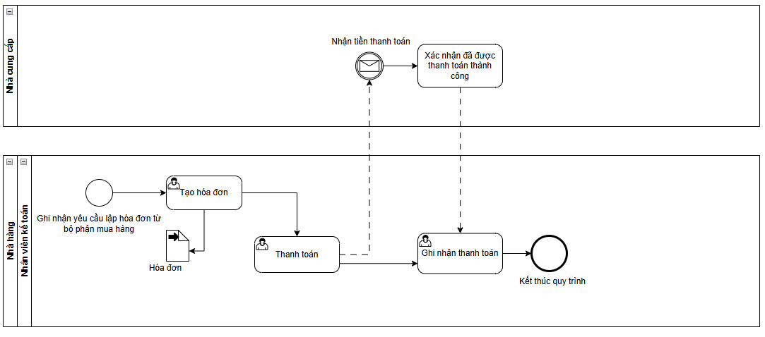
Hình 3.224: Sơ đồ BPMN quy trình thanh toán từ hoạt động mua hàng

3.13.3. Đặc tả quy trình kế toán

3.13.3.1. Đặc tả quy trình thu tiền từ hoạt động bán hàng
Bảng 3.45: Đặc tả quy trình thu tiền từ hoạt động bán hàng
STT | Đối tượng thực hiện | Hành động | Mô tả
1 | Nhân viên kế toán | Nhân yêu cầu lập hóa đơn | Nhân viên kế toán nhận yêu cầu lập hóa đơn từ bộ phận mua hàng
2 | Nhân viên kế toán | Tạo hóa đơn | Tạo hóa đơn cho khách hàng.
3 | Nhân viên kế toán | Gửi hóa đơn | Gửi hóa đơn qua email hoặc bưu chính cho khách hàng
4 | Khách hàng | Xem xét hóa đơn và thanh toán | Khách hàng xem xét hóa đơn để kiểm tra các thông tin và tiến hành thanh toán
5 | Nhân viên kế toán | Ghi nhận thanh toán | Kế toán tiến hành ghi nhận thanh toán của khách hàng sau khi đã nhận tiền từ khách hàng. Kết thúc quy trình

3.13.3.2. Đặc tả quy trình thanh toán từ hoạt động mua hàng
Bảng 3.46: Đặc tả quy trình thanh toán từ hoạt động mua hàng
STT | Đối tượng thực hiện | Hành động | Mô tả
1 | Nhân viên kế toán | Nhân yêu cầu lập hóa đơn | Nhân viên kế toán nhận yêu cầu lập hóa đơn từ bộ phận mua hàng
2 | Nhân viên kế toán | Tạo hóa đơn | Tạo hóa đơn cho việc mua hàng
5 | Nhân viên kế toán | Thanh toán | Thanh toán tiền hàng đã mua từ nhà cung cấp
6 | Nhà cung cấp | Xác nhận | Xác nhận đã nhận được tiền.
7 | Nhân viên kế toán | Ghi nhận thanh toán | Kế toán tiến hành ghi nhận thanh toán cho hóa đơn mua hàng. Kết thúc quy trình.

3.13.4. Đặc tả thư viện dữ liệu
a. Hóa đơn bán hàng
Bảng 3.47: Đặc tả thư viện dữ liệu hóa đơn bán hàng
STT | Tên thuộc tính | Đặc tả ý nghĩa | Ghi chú
1 | Mã hóa đơn | Mã hóa đơn được hệ thống tự động tạo | Trường tự động tạo
2 | Khách hàng | Thông tin chi tiết của khách hàng (bao gồm cả địa chỉ) | Trường tự động tạo
3 | Ngày lập hóa đơn | Ngày hóa đơn được lập | Trường bắt buộc nhập
4 | Ngày đến hạn | Hạn chót để thanh toán hóa đơn | Trường bắt buộc nhập
4 | Chi tiết hóa đơn | Thông tin các sản phẩm của hóa đơn | Trường bắt buộc nhập
5 | Các thông tin khác | Các thông tin khác bao gồm Hạng mục bút toán, Thông tin khác, Hóa đơn điện tử Việt Nam | Trường không bắt buộc nhập
Hình 3.225: Dữ liệu hóa đơn bán hàng
b. Đặc tả thư viện dữ liệu cho hóa đơn mua hàng
Bảng 3.48: Đặc tả thư viện dữ liệu hóa đơn mua hàng
STT | Tên thuộc tính | Đặc tả ý nghĩa | Ghi chú
1 | Mã hóa đơn | Mã hóa đơn được hệ thống tự động tạo | Trường tự động tạo
2 | Nhà cung cấp | Thông tin chi tiết của khách hàng (bao gồm cả địa chỉ) | Trường tự động tạo
3 | Ngày hóa đơn | Ngày hóa đơn được lập | Trường bắt buộc nhập
4 | Ngày hạch toán | Ngày ghi nhận nghiệp vụ vào sổ cái kế toán toán | Trường tự động tạo
5 | Điều khoản thanh toán | Thỏa thuận về thời hạn thanh toán giữa hai bên. | Trường bắt buộc nhập
6 | Nhãn (thuộc chi tiết hóa đơn) | Tên sản phẩm kèm mã SKU (mã nội bộ). | Trường bắt buộc nhập
7 | Tài khoản | Tài khoản kế toán dùng để ghi nhận chi phí/giá vốn. | Trường bắt buộc nhập
8 | Số lượng | Tổng số đơn vị sản phẩm mua vào. | Trường bắt buộc nhập
9 | Đơn vị | Đơn vị tính của sản phẩm. | Trường không bắt buộc nhập
10 | Giá | Đơn giá của một đơn vị sản phẩm (chưa thuế). | Trường tự động tạo
11 | Thuế | Các loại thuế áp dụng cho mặt hàng đó. | Trường bắt buộc nhập
12 | Số tiền | Thành tiền của dòng đó (Số lượng x Đơn giá). | Trường tự động tạo
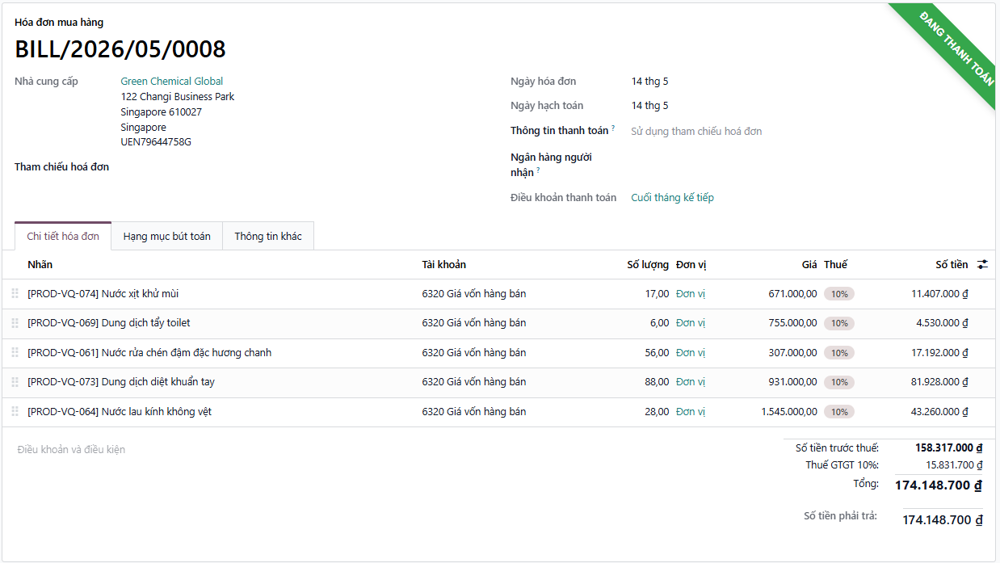
Hình 3.226: Hóa đơn mua hàng
c. Hóa đơn thanh toán
Bảng 3.49: Đặc tả thư viện dữ liệu hóa đơn thanh toán
STT | Tên thuộc tính | Đặc tả ý nghĩa | Ghi chú
1 | Mã hóa đơn | Mã hóa đơn được hệ thống tự động tạo | Trường tự động tạo
2 | Khách hàng | Thông tin chi tiết của khách hàng (bao gồm cả địa chỉ) | Trường tự động tạo
3 | Loại thanh toán | Chọn loại thanh toán là nhận | Trường bắt buộc chọn
4 | Số tiền | Số tiền của hóa đơn | Trường tự động tạo
5 | Ngày | Ngày hóa đơn được tạo | Trường tự động tạo
6 | Nội dung giao dịch | Nội dung của giao dịch | Trường bắt buộc nhập
7 | Sổ nhật ký | Sổ nhật ký của giao dịch | Trường tự động tạo
8 | Phương thức thanh toán | Phương thức thanh toán của giao dịch | Trường bắt buộc chọn
9 | Tài khoản ngân hàng của công ty | Tài khoản ngân hàng của công ty | Trường bắt buộc nhập
Hình 3.227: Hóa đơn thanh toán

3.12.5. Minh họa chi tiết các quy trình

3.12.5.1. Minh họa chi tiết quy trình thu tiền từ hoạt động bán hàng
Bước 1: Nhân viên kế toán vào module kế toán, bấm vào mục khách hàng và chọn hóa đơn để hiện ra màn hình tạo hóa đơn.
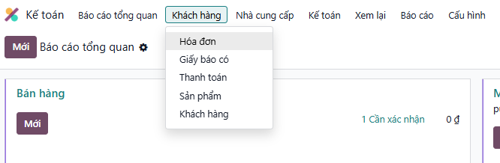
Hình 3.228: Màn hình tạo hóa đơn
Nhân viên chọn hóa đơn ở mục khách hàng để tạo hóa đơn bán hàng
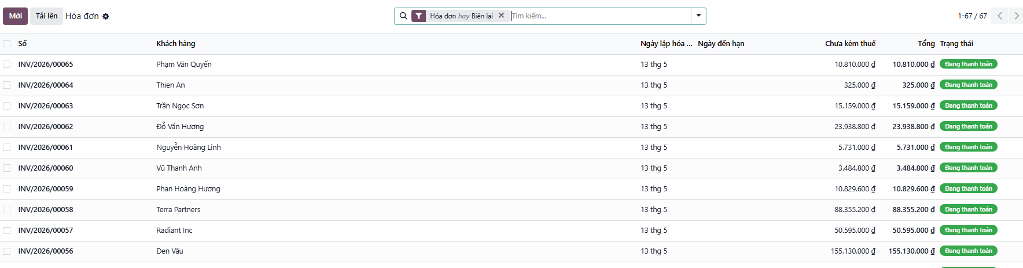
Hình 3.229: Trang tạo hóa đơn bán hàng và danh sách hóa đơn bán hàng
Bước 2: Bấm vào nút mới để tạo hóa đơn mới
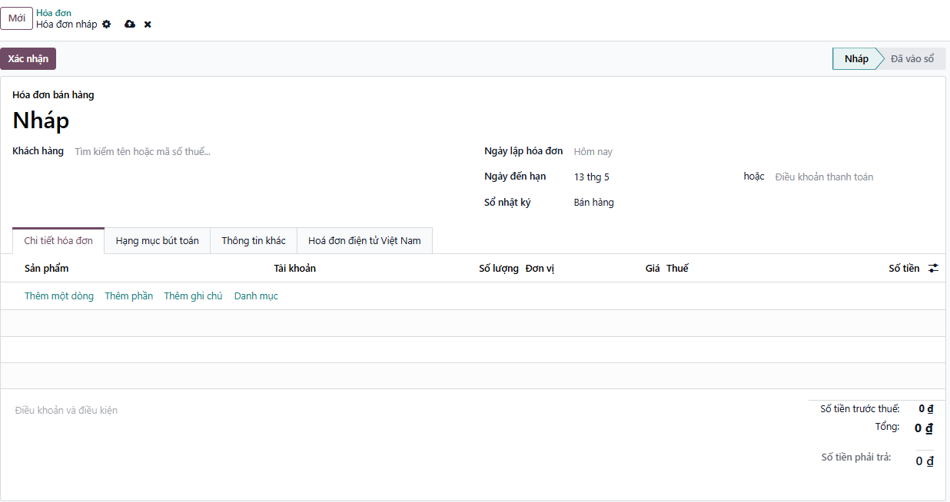
Hình 3.230: Hóa đơn bán hàng khi vừa được tạo
Bước 3: Điền đầy đủ các thông tin của hóa đơn và nhấn xác nhận. Lúc này, hệ thống sẽ tự tạo ra mã cho hóa đơn.
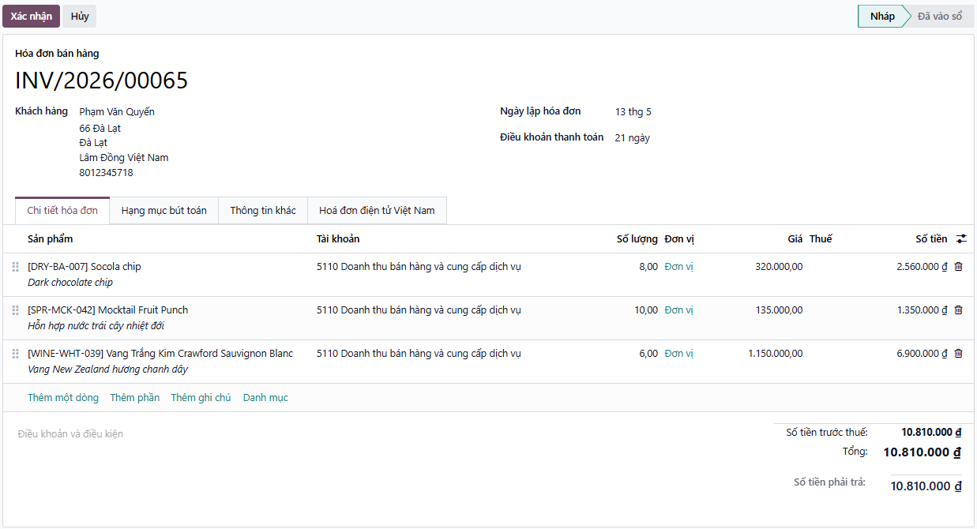
Hình 3.231: Hóa đơn bán hàng sau khi điền đầy đủ thông tin và xác nhận
Bước 4: Lúc này, hóa đơn vẫn ở trạng thái “Nháp”. Nhân viên kế toán sẽ tiếp tục nhấn Xác nhận để đưa hóa đơn vào sổ
Hình 3.232: Hóa đơn bán hàng ở trạng thái Đang thanh toán và được thêm vào số bút toán.
Bước 5: Sau khi hóa đơn đã được đưa vào sổ bút toán, nhân viên kế toán nhấn nút gửi, lúc này màn hình sẽ hiện thì ra một đơn email có gắn hóa đơn để gửi cho khách hàng. Nhân viên nhấn Gửi để gửi đơn cho khách hàng.
Hình 3.233: Mẫu thư gửi hóa đơn cho khách hàng
Bước 6: Sau khi đã gửi hóa đơn cho khách hàng và nhận được thanh toán từ khách hàng, kế toán nhấn nút Thanh toán để tiến hành bước ghi nhận thanh toán. Nhân viên điền đầy đủ thông tin vào màn hình Thanh toán được hiện ra sau khi nhấn nút thanh toán và nhấn nút Tạo thanh toán.
Hình 3.234: Mẫu Tạo thanh toán cho hóa đơn bán hàng
Bước 7: Sau khi tạo thanh toán, nhân viên chọn hóa đơn thanh toán vừa được tạo. Lúc này, hóa đơn thanh toán đang ở trạng thái Đang thực hiện.
Hình 3.235: Hóa đơn thanh toán ở trạng thái Đang thực hiện
Bước 8: Nhân viên nhấn vào nút xác nhận để xác nhận hóa đơn thanh toán đã được thanh toán. Lúc này, hóa đơn thanh toán đã chuyển sang trạng thái Đã thanh toán.
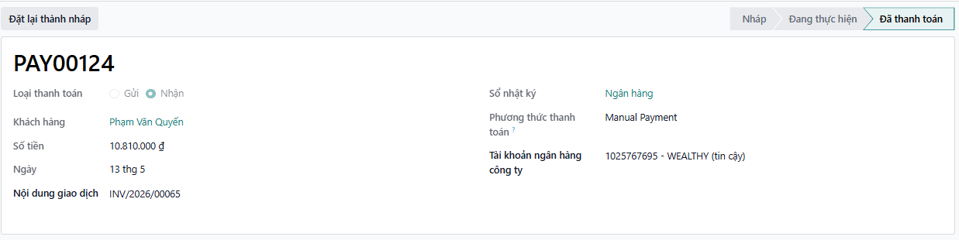
Hình 3.236: Hóa đơn thanh toán ở trạng thái Đã thanh toán

3.12.5.2. Minh họa chi tiết quy trình thanh toán từ hoạt động mua hàng
Bước 1: Nhân viên kế toán vào module kế toán, bấm vào mục nhà cung cấp và chọn hóa đơn để hiện ra màn hình tạo hóa đơn.
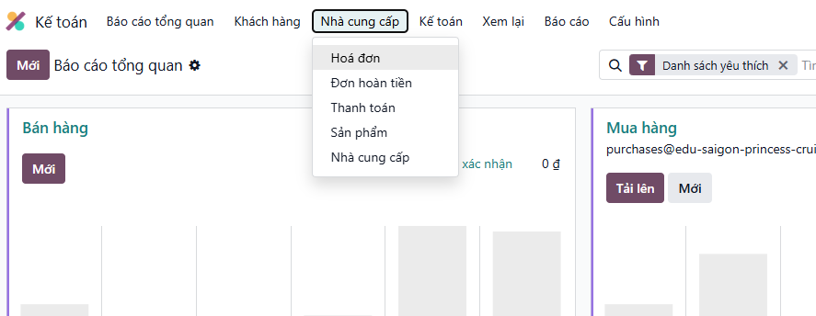
Hình 3.237: Màn hình tạo hóa đơn
Nhân viên chọn hóa đơn ở mục Nhà cung cấp để tạo hóa đơn mua hàng
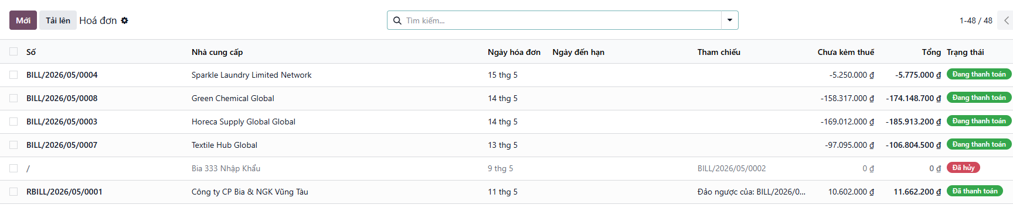
Hình 3.238: Trang tạo hóa đơn mua hàng và danh sách hóa đơn bán hàng
Bước 2: Bấm vào nút mới để tạo hóa đơn mới
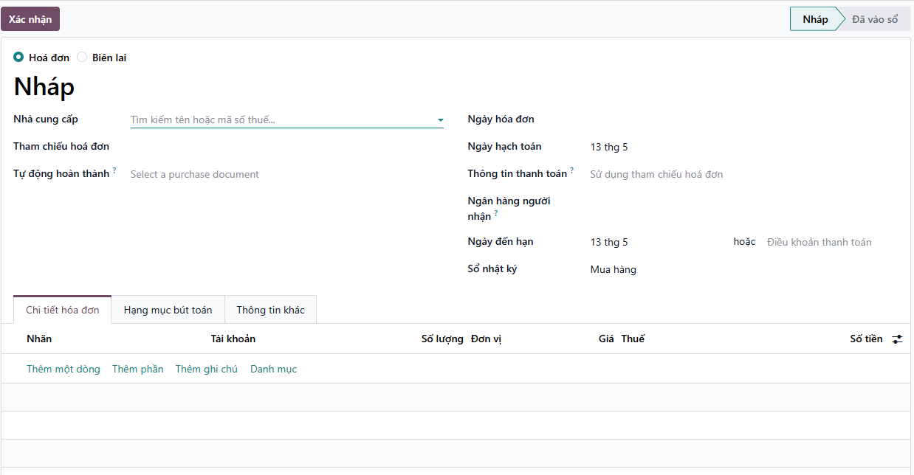
Hình 3.239: Hóa đơn mua hàng khi vừa được tạo
Bước 3: Điền đầy đủ các thông tin của hóa đơn và nhấn xác nhận. Lúc này, hệ thống sẽ tự tạo ra mã cho hóa đơn.
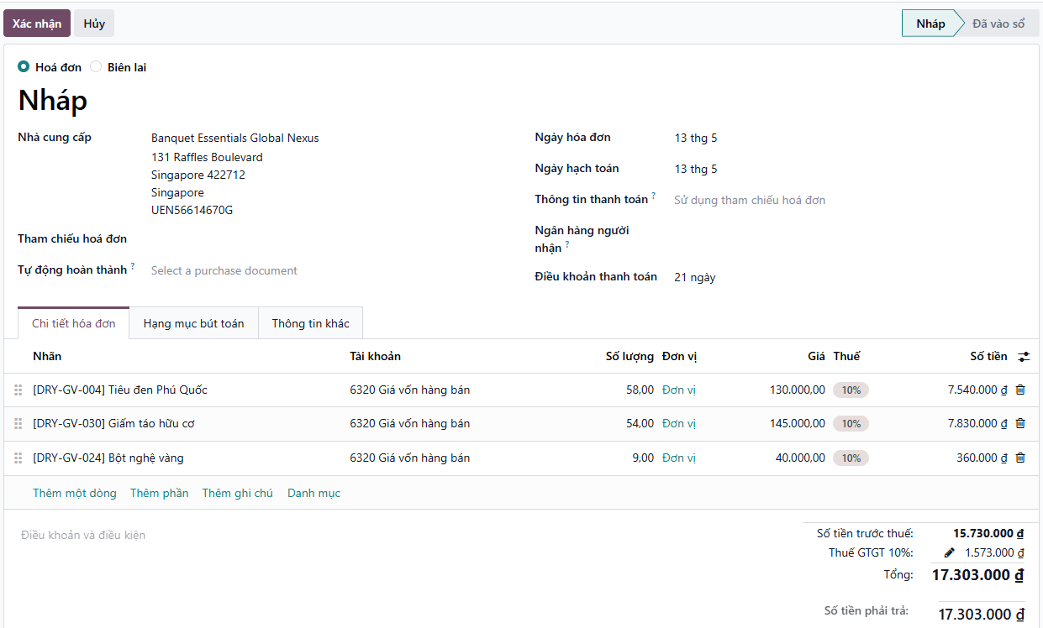
Hình 3.240: Hóa đơn mua hàng sau khi điền đầy đủ thông tin và xác nhận
Bước 4: Lúc này, hóa đơn vẫn ở trạng thái “Nháp”. Nhân viên kế toán sẽ tiếp tục nhấn Xác nhận để đưa hóa đơn vào sổ bút toán.
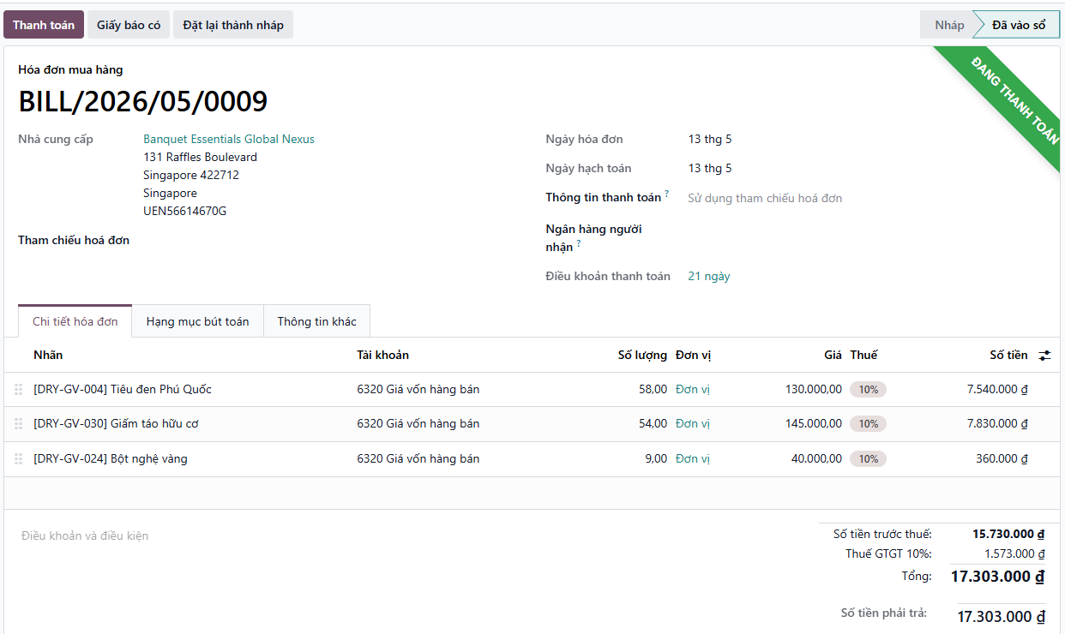
Hình 3.241: Hóa đơn mua hàng ở trạng thái Đang thanh toán và được thêm vào số bút toán.
Bước 5: Sau đó, kế toán nhấn nút Thanh toán để tiến hành bước ghi nhận thanh toán. Nhân viên điền đầy đủ thông tin vào màn hình Thanh toán được hiện ra sau khi nhấn nút thanh toán và nhấn nút Tạo thanh toán.
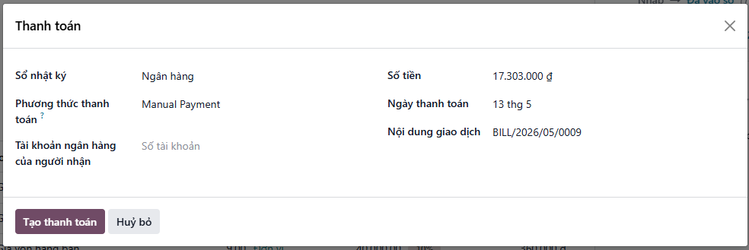
Hình 3.242: Mẫu Tạo thanh toán cho hóa đơn mua hàng
Bước 6: Sao khi tạo thanh toán, nhân viên chọn hóa đơn thanh toán vừa được tạo. Lúc này, hóa đơn thanh toán đang ở trạng thái Đang thực hiện.
Hình 3.243: Hóa đơn thanh toán ở trạng thái Đang thực hiện
Bước 7: Sau khi nhà cung cấp xác nhận đã nhận được tiền thanh toán từ nhà hàng, kế toán nhấn vào nút xác nhận để xác nhận hóa đơn thanh toán đã được thanh toán. Lúc này, hóa đơn thanh toán đã chuyển sang trạng thái Đã thanh toán.
Hình 3.244: Hóa đơn thanh toán ở trạng thái Đã thanh toán

AN NINH VÀ AN TOÀN THÔNG TIN TRÊN HỆ THỐNG ERP
Trong bối cảnh vận hành hệ thống Hoạch định nguồn lực doanh nghiệp (ERP), việc đảm bảo tính toàn vẹn, tính bảo mật và tính sẵn sàng của dữ liệu là yếu tố cốt lõi. Nhằm hạn chế tối đa các rủi ro đến từ sai sót nội bộ hoặc các sự cố kỹ thuật ngoài ý muốn, hệ thống Odoo được thiết kế và cấu hình dựa trên ba trụ cột bảo mật chính: Phân quyền truy cập, An toàn dữ liệu và Cơ chế dự phòng.

Chính sách phân quyền truy cập
Hệ thống áp dụng mô hình Kiểm soát truy cập dựa trên vai trò (Role-Based Access Control - RBAC) kết hợp với nguyên tắc Quyền hạn tối thiểu (Least Privilege). Theo đó, người dùng chỉ được cấp phát các quyền hạn vừa đủ để hoàn thành chức năng công việc được giao, ngăn chặn việc tiếp cận các thông tin nhạy cảm của các phòng ban khác.
Quyền hạn trong hệ thống Odoo được phân tách theo hai cấp độ tuyến tính:
- Access Rights (Quyền truy cập phân hệ): Xác định vai trò của người dùng đối với một ứng dụng cụ thể (Không có quyền, Chỉ xem/sửa dữ liệu cá nhân, Xem/sửa toàn bộ dữ liệu phòng ban, hoặc Quản trị viên).
- Record Rules (Quy tắc bản ghi): Bộ lọc động dựa trên thuộc tính của dữ liệu (Ví dụ: Nhân viên kinh doanh chỉ nhìn thấy các Đơn hàng do chính mình tạo ra hoặc thuộc khu vực mình quản lý).
Dưới đây là ma trận cấu hình phân quyền cho các vai trò nhân sự cốt lõi đối với các phân hệ chính của hệ thống:
Bảng 4.1: Ma trận cấu hình phân quyền theo từng vai trò cốt lõi
Vai trò / Chức vụ | Phân hệ Bán hàng (Sales & POS) | Phân hệ Kho hàng (Inventory) | Phân hệ Kế toán (Accounting) | Quản trị hệ thống (System Settings)
Nhân viên Kinh doanh | User: Own Documents Only | No Access | No Access | No Access
Trưởng phòng Kinh doanh | Administrator | User: All Documents | No Access | No Access
Nhân viên Kho | No Access | User: All Documents | No Access | No Access
Kế toán trưởng | User: All Documents | User: All Documents | Administrator | No Access
Quản trị viên (Admin) | Administrator | Administrator | Administrator | Administrator
Hình 4.1: Minh họa các quyền được truy cập của một quản trị viên bộ phận kế toán

Chính sách quản trị mật khẩu
Để gia tăng rào cản bảo mật ở lớp xác thực người dùng, hệ thống áp dụng chính sách mật khẩu nghiêm ngặt thông qua việc cấu hình các tham số hệ thống kết hợp module mở rộng. Quy định bắt buộc bao gồm:
- Độ dài tối thiểu: Mật khẩu phải đạt từ 8 ký tự trở lên.
- Độ phức tạp cấu trúc: Bắt buộc chứa tối thiểu một chữ cái viết hoa (A-Z), một chữ cái viết thường (a-z), một ký tự số (0-9) và một ký tự đặc biệt (ví dụ: @, #, $, *).
- Chu kỳ thay đổi: Hệ thống tự động kích hoạt yêu cầu đổi mật khẩu định kỳ sau mỗi 90 ngày. Mật khẩu mới không được trùng lặp với 3 mật khẩu đã sử dụng gần nhất.

Cơ chế vết kiểm toán
Mọi biến động dữ liệu trong hệ thống đều phải được ghi vết để phục vụ công tác giám sát và hậu kiểm. Hệ thống Odoo thực hiện cơ chế này thông qua hai tầng kiến trúc:
- Cơ chế Nhật ký hệ thống (Chatter Log): Được tích hợp sẵn ở phần dưới của tất cả các biểu mẫu tài liệu tác nghiệp (Đơn bán hàng, Phiếu nhập/xuất kho, Hóa đơn tài chính). Khi có bất kỳ hành vi Thêm, Sửa hoặc Thay đổi trạng thái dữ liệu, Chatter sẽ tự động ghi lại trường thông tin (Log) bao gồm:
- Danh tính tài khoản thực hiện thay đổi.
- Mốc thời gian chính xác xảy ra tác vụ.
- Giá trị gốc (Old value) và Giá trị mới sau khi thay đổi (New value).
- Cơ chế Kiểm toán nâng cao (Auditlog Module): Đối với các phân hệ có mức độ rủi ro cao như Kế toán - Tài chính, hệ thống kích hoạt chế độ ghi nhật ký ở mức cơ sở dữ liệu (Database level). Cơ chế này ghi nhận toàn bộ các thao tác ngay cả khi người dùng thực hiện quyền "Xem" đối với các trường thông tin nhạy cảm (như thông tin tài khoản ngân hàng, báo cáo kết quả kinh doanh). Nhật ký kiểm toán này được lưu trữ độc lập và chỉ có Quản trị viên cấp cao mới có quyền tiếp cận, hoàn toàn không thể bị chỉnh sửa bởi người dùng thông thường.

Cơ chế Dự phòng và Đảm bảo tính liên tục
Nhằm đảm bảo quy trình vận hành sản xuất - kinh doanh của doanh nghiệp không bị gián đoạn khi xảy ra các thảm họa phần cứng, phần mềm hoặc an ninh mạng, hệ thống thiết lập kiến trúc dự phòng toàn diện.

4.4.1. Chiến lược sao lưu dữ liệu (Backup Policy)
Hệ thống sử dụng cơ sở dữ liệu PostgreSQL, cơ chế sao lưu được thiết lập hoàn toàn tự động và tuân thủ nguyên tắc lưu trữ phân tán:
- Tần suất sao lưu: Thực hiện định kỳ vào lúc 02:00 hàng ngày (thời điểm hệ thống có lưu lượng truy cập thấp nhất).
- Định dạng file sao lưu: File nén dạng .zip bao gồm toàn bộ tệp tin Dump của cơ sở dữ liệu SQL (Database) và thư mục lưu trữ dữ liệu tệp đính kèm (Filestore - chứa hóa đơn, hình ảnh sản phẩm, tài liệu đính kèm).
- Kiến trúc lưu trữ ngoại vi (Offsite Storage): Các bản sao lưu sau khi khởi tạo thành công sẽ tự động truyền tải thông qua giao thức mã hóa đến một dịch vụ lưu trữ đám mây độc lập (ví dụ: Amazon S3 hoặc Google Cloud Storage). Việc này đảm bảo nếu máy chủ vận hành chính bị phá hủy hoàn toàn, dữ liệu vẫn an toàn ở một phân vùng vật lý khác.
- Chính sách lưu giữ (Retention Policy): Hệ thống duy trì liên tục các bản sao lưu trong vòng 30 ngày gần nhất để có thể phục hồi về bất kỳ mốc thời gian nào trong tháng khi có sự cố.

4.4.2. Hệ thống dự phòng nóng
Đối với hạ tầng máy chủ, hệ thống đề xuất triển khai theo mô hình Active - Standby (Master - Slave Replication):
- Máy chủ chính (Active Server): Tiếp nhận và xử lý toàn bộ các yêu cầu tác nghiệp hàng ngày từ phía người dùng.
- Máy chủ dự phòng (Standby Server): Cơ sở dữ liệu từ máy chủ chính được đồng bộ hóa theo thời gian thực (Real-time replication) sang máy chủ dự phòng.
- Cơ chế chuyển vùng tự động (Failover): Hệ thống được cấu hình bộ giám sát tải (Load Balancer). Khi máy chủ chính gặp sự cố vật lý hoặc mất kết nối đột ngột, bộ cân bằng tải sẽ tự động chuyển hướng toàn bộ lưu lượng truy cập của người dùng sang máy chủ dự phòng trong vòng dưới 5 phút, đảm bảo tính liên tục của chuỗi cung ứng và vận hành doanh nghiệp.

KẾ HOẠCH NHÂN SỰ DỰ ÁN
Chương này trình bày cách nhóm tổ chức và phân công công việc trong suốt quá trình thực hiện đồ án. Nhóm áp dụng ma trận RASCI có tùy biến để lượng hóa mức độ đóng góp của từng thành viên một cách minh bạch và có cơ sở, đảm bảo sự công bằng trong đánh giá và phản ánh đúng thực tế tham gia của mỗi người.

Phương pháp phân công công việc
Nhóm áp dụng ma trận RASCI để phân công nhiệm vụ và tính tỷ lệ đóng góp của từng thành viên. Trong đó, mỗi vai trò được gán một trọng số phần trăm cụ thể nhằm lượng hóa mức độ tham gia thực tế.
Bảng 5.1: Quy đổi Tỷ lệ Đóng góp theo Mô hình RASCI
 | Vai trò | Trọng số | Ghi chú
R | Responsible – Chịu trách nhiệm thực hiện | 70% | Nếu nhiều người cùng đảm nhận thì chia đều
A | Accountable – Chịu trách nhiệm giải trình, đảm bảo chất lượng đầu ra | 15% | Chỉ một người duy nhất, thường là trưởng nhóm
S | Support – Hỗ trợ thực hiện, cung cấp tài nguyên | 10% | Nếu không có S và C thì phần % này cộng vào R
C | Consult – Tham vấn chuyên môn, đưa ý kiến | 5%
I | Inform – Được thông báo kết quả | 0% | Không tính vào tỷ lệ đóng góp

Ma trận RASCI
Trình bày bảng phân công theo mẫu:
Bảng 5.2: Ma trận RASCI phân công công việc
Mô tả công việc | Người phụ trách |  |  | Tỉ lệ đóng góp/tổng dự án
Mô tả công việc | Người 1 | Người 2 | Người 3 | Tỉ lệ đóng góp/tổng dự án
Công việc 1 | A | R | S | 1%
Công việc 2 | A | R | I | 1%
… | … | … | … | …

Tính tỷ lệ đóng góp từng thành viên
a. Nguyên tắc
- Tổng tỉ lệ đóng góp/tổng dự án của tất cả các nhiệm vụ phải luôn bằng 100%.
- Với mỗi công việc, phần trọng số của vai trò vắng mặt (S, C không xuất hiện) được cộng dồn vào R để đảm bảo tổng trọng số trong một công việc luôn bằng 100%.
b. Công thức tính
Tỷ lệ đóng góp của mỗi thành viên được tính dựa trên hai yếu tố: vai trò đảm nhận trong từng công việc (trọng số RASCI) và tỷ lệ đóng góp của công việc đó cho toàn dự án.
Cụ thể, với mỗi công việc j, tỷ lệ đóng góp của thành viên i được tính như sau:
$$\text{Đóng góp}\left(\text{i, j}\right)\text{= Trọng số vai trò (i, j)}\text{×Tỷ lệ của công việc j}$$
Tổng tỷ lệ đóng góp của thành viên i trong toàn dự án:
$$\text{Tỷ lệ }\left(\text{i}\right)\text{= }\sum{\text{Đóng góp}\left(\text{i, j}\right)\text{∀}\text{ j}}$$
c. Ví dụ
Chúng ta sẽ lấy ví dụ với Bảng 5.2 bên trên.
Áp dụng trọng số RASCI: R = 70%, A = 15%, S = 10%, C = 5%, I = 0%
Tính cho Công việc 1 (tỷ lệ = 1%):
Bảng 5.3: Ví dụ tính tỷ lệ đóng góp cho Công việc 1
Thành viên | Vai trò | Trọng số vai trò | Đóng góp
Người 1 | A | 15% | 15% × 1% = 0,15%
Người 2 | R | 70% | 70% × 1% = 0,70%
Người 3 | S | 10% | 10% × 1% = 0,10%
(không ai) | (C trống) | 5% | → cộng vào R
Vì không có C, phần 5% cộng vào R → Người 2 thực tế nhận: (70% + 5%) × 1% = 0,75%
Tổng kiểm tra: 0,15% + 0,75% + 0,10% = 1,00%
Tính cho Công việc 2 (tỷ lệ = 1%):
Bảng 5.4: Ví dụ tính tỷ lệ đóng góp cho Công việc 2
Thành viên | Vai trò | Trọng số vai trò | Đóng góp
Người 1 | A | 15% | 15% × 1% = 0,15%
Người 2 | R | 70% | 70% × 1% = 0,70%
Người 3 | I | 0% | 0% × 1% = 0,00%
(không ai) | (S, C trống) | 15% | → cộng vào R

Kết quả nghiệm thu đóng góp dự án
Sau khi áp dụng phương pháp luận của mô hình ma trận RASCI tùy biến và tiến hành tính toán chi tiết dựa trên trọng số công việc cùng mức độ hoàn thành thực tế, nhóm đã đồng bộ và đưa ra kết quả định lượng cuối cùng. Tỷ lệ phần trăm này không chỉ phản ánh minh bạch, công bằng sự tham gia của từng cá nhân trong suốt các giai đoạn triển khai hệ thống mà còn là cơ sở để nghiệm thu trách nhiệm đóng góp vào thành quả chung của đồ án. Kết quả tổng hợp mức độ đóng góp cụ thể cùng sự đồng thuận của tập thể các thành viên được trình bày chi tiết trong bảng dưới đây:
Bảng 5.5: Tổng hợp tỷ lệ đóng góp của các thành viên trong dự án
STT | Họ và tên thành viên | Vai trò | Tỷ lệ (%) | Ký tên xác nhận
1 | Nguyễn Minh Trí | Trưởng nhóm | 24,00%
2 | Nông Văn Quang | Thành viên | 21,60%
3 | Nguyễn Đoàn Đức Hiếu | Thành viên | 18,20%
4 | Trần Văn Quân | Thành viên | 18,20%
5 | Bùi Phan Thành Trí | Thành viên | 18,00%
Tổng | Toàn bộ dự án |  | 100,00%

KẾT LUẬN VÀ ĐÁNH GIÁ
Chương cuối này nhìn lại toàn bộ quá trình thực hiện đồ án để rút ra những nhận xét tổng quan, đánh giá trung thực về những gì nhóm đã làm được và chưa làm được, đồng thời chia sẻ các bài học kinh nghiệm thực tiễn và định hướng phát triển trong tương lai. Đây là phần thể hiện sự trưởng thành trong tư duy của nhóm sau khi trải qua một dự án ERP có tính ứng dụng thực tế cao.

Ưu điểm của đồ án
a. Tính toàn vẹn và Thử nghiệm dữ liệu trên quy mô lớn
Đồ án không chỉ dừng lại ở mức "làm demo" vài ba ba bản ghi đơn giản, mà đã xây dựng được một kịch bản dữ liệu kiểm thử (Stress-test/UAT) đồ sộ với tổng số lượng lên tới hàng trăm chứng từ giao dịch phát sinh đồng thời.
b. Xây dựng thành công chuỗi cung ứng tự động khép kín
Đồ án đã giải quyết xuất sắc tính liên kết hệ thống (Relational Data) – cốt lõi của một hệ thống ERP chuẩn quốc tế. Giao dịch không bị rời rạc mà đi theo mô hình dòng chảy công việc (Workflow):
- Luồng bán hàng (O2C - Order to Cash): Bán hàng → Kho vận xuất hàng → Hóa đơn tài chính → Đối chiếu dòng tiền mặt/Ngân hàng
- Luồng mua hàng (P2P - Procure to Pay): Đơn mua → Kho vận nhập hàng → Hóa đơn nhà cung cấp.
c. Cấu hình chính xác các master data và transaction data
d. Triển khai đầy đủ các phân hệ và quy trình cần thiết tương ứng với một dự án quản xây dựng ERP cho một nhà hàng du thuyền lớn
Đồ án đã triển khai nhiều quy trình liên quan chặt chẽ đến hoạt động vận hành một nhà hàng du thuyền trong thực tế:
- Quy trình bán hàng
- Quy trình mua hàng
- Quy trình nhập kho
- Quy trình xuất kho
- Quy trình điều chuyển kho
- Quy trình kiểm kê kho
- Quy trình chăm sóc khách hàng
- Quy trình xử lý công nợ khách hàng đúng hạn
- Quy trình xử lý công nợ khách hàng trễ hạn
- Quy trình xử lý công nợ nhà cung cấp
- Quy trình Quản trị Sản xuất (Manufacturing Management)
- Quy trình kế toán
- Quy trình quản lý tài sản

Nhược điểm và hạn chế
a. Hạn chế về tự động hóa trong khâu Kiểm soát thanh toán
Chưa tích hợp được các cổng kết nối API trực tiếp với ngân hàng thực tế (Bank liveness integration) do hạn chế về môi trường thử nghiệm (Sandbox).
b. Chưa Tối Ưu Quy Trình Phê Duyệt
Hệ thống hiện tại đang cho phép xác nhận thẳng các đơn hàng lớn (Xác nhận 50 Sales Orders, 50 Purchase Orders) chỉ bằng một cú click chuột của một user.
Thiếu quy trình phê duyệt đa cấp (Multi-level Approvals). Trên thực tế, một đơn mua hàng (PO) hoặc đơn bán hàng (SO) có giá trị lớn hoặc tỷ lệ chiết khấu cao bắt buộc phải qua hệ thống phê duyệt của Trưởng phòng hoặc Giám đốc trước khi chuyển sang trạng thái Confirmed. Đồ án hiện tại mới chỉ giải quyết được "luồng nghiệp vụ phẳng".
c. Hạn Chế Về Hệ Thống Báo Cáo Phân Tích
Chưa xây dựng được các bảng điều khiển trực quan (Dashboards / KPI Reports) chuyên sâu cho nhà quản trị (ví dụ: Báo cáo tỷ lệ chuyển đổi CRM, Báo cáo tuổi nợ của khách hàng - Aging Report, Báo cáo dự báo dòng tiền - Cashflow Forecast) do hạn chế không xuất được dữ liệu vì sử dụng bản Odoo Education. Điều này làm giảm đi giá trị cốt lõi của một hệ thống ERP là hỗ trợ ra quyết định (Decision Making).

Yếu tố thành công khi triển khai ERP
Qua quá trình làm việc nhóm, tìm hiểu nhiều bài nghiên cứu khoa học uy tín trong và ngoài nước và triển khai thực tế hệ thống ERP (Enterprise Resource Planning) trên nền tảng Odoo, nhóm em nhận thấy rằng: Triển khai ERP chưa bao giờ là một dự án thuần túy về mặt công nghệ thông tin. Đây thực chất là một cuộc cách mạng toàn diện về quy trình vận hành và văn hóa tổ chức, nơi công nghệ chỉ đóng vai trò là công cụ cụ thể hóa tư duy quản trị.
Từ trải nghiệm thực tế trong quá trình cấu hình các module trên Odoo, kết hợp với việc đối chiếu dữ liệu thực nghiệm và các kết quả nghiên cứu tham khảo, nhóm em nhận thấy thành công của một dự án ERP chịu tác động bởi nhiều yếu tố khác nhau. Tuy nhiên, xét trên cả phương diện lý thuyết lẫn thực tiễn triển khai, có thể khẳng định rằng những yếu tố dưới đây đóng vai trò then chốt và có ảnh hưởng quyết định đến thành công của toàn bộ hệ thống.

Bảng 6.1: Kết quả phân tích dữ liệu của nhóm tác giả đăng trên báo Kinh tế & Phát triển
TT | Yếu tố | Số biến Quan sát | Mức độ Quan trọng | Giá trị trung bình mẫu
1 | Sự cam kết và hỗ trợ của lãnh đạo cấp cao | 4 | 0,234 | 4,0912
2 | Ban quản lý dự án | 5 | 0,158 | 4,1602
3 | Tái cấu trúc quy trình kinh doanh | 4 | 0,219 | 4,1699
4 | Sự phù hợp giữa phần mềm và phần cứng | 4 | 0,137 | 4,0856
5 | Nhà tư vấn triển khai | 5 | 0,15 | 4,0707
6 | Người sử dụng | 4 | 0,169 | 3,7307

6.3.1. Sự cam kết và hỗ trợ tuyệt đối từ lãnh đạo cấp cao
Từ việc phân tích dữ liệu và trải nghiệm thực tế, nhóm em nhận thấy đây là yếu tố mang tính sống còn. Khi triển khai Odoo hay bất kỳ hệ thống ERP nào, việc tái định hình luồng công việc sẽ ngay lập tức đụng chạm đến thói quen và lợi ích của các phòng ban. Nếu không có một ban lãnh đạo quyết liệt, đóng vai trò là "bệ đỡ chiến lược" để ra phán quyết và tái phân bổ nguồn lực, dự án rất dễ rơi vào trạng thái bế tắc hoặc "đứt gánh giữa đường" khi gặp xung đột nội bộ. Lãnh đạo không chỉ cấp vốn, mà phải là người trực tiếp dẫn dắt sự thay đổi.

6.3.2. Năng lực điều phối của ban quản lý dự án
Đặc thù của dự án ERP là khối lượng công việc cực kỳ lớn và dễ bị rối vì có nhiều quy trình phức tạp và chúng tương tác lẫn nhau. Vậy nên việc ứng dụng các mô hình quản trị linh hoạt (như Agile/Scrum) để chia nhỏ dự án thành các phân đoạn (Sprints) rõ ràng là giải pháp tối ưu. Ban quản lý dự án phải có năng lực kiểm soát chặt chẽ phạm vi dự án, phân định rõ ràng trách nhiệm của từng thành viên và đưa ra các cột mốc cụ thể. Nếu ban quản lý thiếu kinh nghiệm, dự án rất dễ dẫn đến việc trễ hạn và vượt ngân sách ban đầu.

6.3.3. Tái cấu trúc quy trình kinh doanh
Một sai lầm kinh điển mà nhóm em nhận diện được qua các bài nghiên cứu và khi bắt tay cấu hình ERP là tư duy giữ nguyên quy trình thủ công cũ vào phần mềm. ERP được xây dựng dựa trên các "thực hành tốt nhất" (Best Practices) đã chuẩn hóa toàn cầu. Do đó, việc doanh nghiệp chủ động cải tiến, tinh gọn và tái cấu trúc quy trình kinh doanh trước và trong khi cài đặt là bắt buộc. Những doanh nghiệp thành công đều là những đơn vị dám dũng cảm thay đổi quy trình cũ để tương thích với hệ thống mới.

6.3.4. Sự phù hợp về phần cứng và phần mềm
Phần mềm dù có thông minh và tối ưu đến đâu, cũng không thể vận hành tách rời một hạ tầng phần cứng đủ mạnh và phù hợp. ERP là nơi tập trung dòng chảy dữ liệu của toàn bộ doanh nghiệp. Khi số lượng nhân sự đồng thời truy cập tăng lên và lượng bản ghi lên đến hàng triệu giao dịch, hệ thống phần cứng phải đủ sức chịu tải. Nếu phần cứng không đáp ứng nổi, doanh nghiệp sẽ phải đối mặt với tình trạng nghẽn mạng, treo hệ thống hoặc tệ hơn là mất mát dữ liệu khi kết nối database bị gián đoạn.

6.3.5. Sự hỗ trợ đến từ nhà tư vấn
Bên cạnh năng lực nội tại của ban quản lý, nhóm em nhận thấy nhà tư vấn bên ngoài chính là "cầu nối ngôn ngữ" quyết định sự thành bại khi đưa Odoo vào thực tế. Doanh nghiệp có thể rất giỏi về nghiệp vụ kinh doanh nhưng lại mơ hồ về mặt kỹ thuật phần mềm. Ngược lại, nhà tư vấn là người am hiểu sâu sắc về kiến trúc hệ thống và mang theo kinh nghiệm từ các dự án đã triển khai thành công trước đó. Họ sẽ giúp dịch chuyển các bài toán khó của doanh nghiệp thành các thiết lập kỹ thuật chuẩn xác trên ERP, đồng thời cảnh báo trước các rủi ro về mặt hệ thống.

6.3.6. Yếu tố con người và quản trị sự thay đổi đối với người sử dụng cuối
Qua quá trình thảo luận nhóm, chúng em đặc biệt lưu ý đến con số thực nghiệm thấp nhất trong các báo cáo định lượng dành cho người sử dụng. Điều này phản ánh một thực trạng rất rõ ràng: "tâm lý ngại thay đổi" và rào cản năng lực số của nhân viên trực tiếp vận hành. Dù hệ thống ERP có linh hoạt đến đâu, nếu người dùng cuối phản kháng hoặc không được đào tạo bài bản, dữ liệu đầu vào sẽ bị sai lệch, dẫn đến thất bại toàn hệ thống. Vì vậy, quản trị sự thay đổi phải được đặt ngang hàng với việc phát triển tính năng phần mềm.

Bài học rút ra

6.4.1. Kinh nghiệm về Quản lý sự thay đổi (Change Management)
Bài học quan trọng nhất mà nhóm đúc kết được là việc triển khai ERP tại Saigon Princess không chỉ đơn thuần là cài đặt một phần mềm công nghệ mà thực chất là một cuộc cách mạng về quy trình và văn hóa làm việc. Thách thức lớn nhất trong quá trình này là "tâm lý ngại thay đổi" từ đội ngũ nhân sự vốn đã quen với các thao tác thủ công, dẫn đến rủi ro về sự phản kháng hoặc nhập liệu sai lệch làm sụp đổ tính chính xác của hệ thống. Nhóm nhận ra rằng để dự án thành công, cần có sự cam kết và hỗ trợ tuyệt đối từ lãnh đạo cấp cao như Ban Giám đốc để đóng vai trò là "bệ đỡ chiến lược", ra phán quyết khi có xung đột lợi ích giữa các phòng ban. Đồng thời, việc quản trị sự thay đổi phải đi đôi với lộ trình đào tạo nghiệp vụ chuyên sâu, giúp nhân viên từ bộ phận Bếp, Bar đến Kho hiểu rõ giá trị của hệ thống trong việc phá vỡ "Silo dữ liệu", từ đó tự nguyện tuân thủ kỷ luật nhập liệu thời gian thực thay vì cách làm cũ.

6.4.2. Tầm quan trọng của việc hiểu rõ luồng tích hợp tài chính
Nhóm đã thấu hiểu sâu sắc rằng trong hệ thống ERP, phân hệ Kế toán không hoạt động độc lập mà là điểm cuối tiếp nhận toàn bộ dòng chảy dữ liệu của doanh nghiệp, đòi hỏi sự am hiểu luồng tích hợp trong mọi bước nghiệp vụ. Một bài học thực tế đắt giá là tầm quan trọng của việc chuẩn hóa Dữ liệu gốc (Master Data) ngay từ đầu; bất kỳ sai sót nào trong cấu hình định mức nguyên vật liệu (BoM) hay thuế suất đều dẫn đến sai lệch dây chuyền trong việc tính toán giá vốn hàng bán và báo cáo tài chính. Việc triển khai thành công luồng bán hàng khép kín từ CRM, Sales đến Kế toán trên Odoo đã minh chứng cho khả năng tự động hóa việc xuất hóa đơn và đối soát công nợ. Điều này giúp loại bỏ hoàn toàn rào cản đối soát thủ công hàng chục lệnh giao hàng và phiếu xuất kho vốn rất dễ gây thất thoát doanh thu, đồng thời cung cấp cho ban lãnh đạo bức tranh tài chính minh bạch và tức thời theo thời gian thực

6.4.3. Kinh nghiệm về xử lý dữ liệu và kịch bản thực tế (Data Cleaning & Testing)
Nhóm đã rút ra bài học đắt giá về việc quản trị và làm sạch dữ liệu thông qua việc thực hiện kịch bản kiểm thử trên quy mô lớn (Stress-test/UAT) với tổng số lượng lên tới hàng trăm chứng từ giao dịch phát sinh đồng thời. Với khối lượng dữ liệu khổng lồ bao gồm thông tin của hơn 500 sản phẩm, 2000 khách hàng và 2000 nhà cung cấp, nhóm nhận thấy rằng việc chuẩn hóa Dữ liệu gốc (Master Data) không chỉ là thao tác nhập liệu đơn thuần mà là quá trình sàng lọc kỹ lưỡng để đảm bảo tính nhất quán. Bài học thực tế cho thấy nếu dữ liệu đầu vào không được làm sạch và phân loại chính xác ngay từ đầu, hệ thống sẽ phát sinh lỗi dây chuyền trong các giao dịch thực tế, làm sụp đổ tính chính xác của toàn bộ chuỗi cung ứng khép kín và gây khó khăn cho việc truy xuất báo cáo sau này.

6.4.4. Bài học về am hiểu nghiệp vụ đặc thù của doanh nghiệp
Am hiểu sâu sắc nghiệp vụ đặc thù là yếu tố then chốt giúp nhóm cấu hình hệ thống Odoo phù hợp với những "nỗi đau" thực tế của Saigon Princess thay vì áp dụng máy móc các quy trình chuẩn. Qua dự án, nhóm học được cách xử lý mô hình kinh doanh "kép" độc đáo: vừa là nhà hàng Fine Dining 5 sao, vừa là đơn vị vận tải hàng hải di động. Bài học kinh nghiệm là phải thiết kế mạng lưới kho bãi phân cấp nghiêm ngặt – từ Kho Cảng Chính trên đất liền đến Kho Tổng trên tàu và cuối cùng là các trạm phục vụ trực tiếp tại Bếp và Bar – nhằm giải quyết áp lực hậu cần trong không gian giới hạn của du thuyền, nơi việc bổ sung hàng hóa giữa hải trình là điều hoàn toàn bất khả thi.

6.4.5. Kinh nghiệm về quản trị dự án và phối hợp nhóm
Quản lý một dự án ERP phức tạp đòi hỏi sự vận dụng linh hoạt các phương pháp luận quản trị như Agile/Scrum để chia nhỏ khối lượng công việc thành các giai đoạn rõ ràng và dễ kiểm soát. Nhóm nhận thấy rằng việc xác định rõ phạm vi dự án và phân định trách nhiệm cụ thể giữa các vai trò nhân sự cốt lõi (như Trưởng bộ phận Kho, Bếp trưởng, Kế toán trưởng) là yếu tố sống còn để tránh tình trạng trễ hạn hoặc vượt ngân sách dự kiến. Bài học quan trọng nhất là khả năng điều phối và kết nối dữ liệu xuyên suốt giữa 12 quy trình lõi, đảm bảo mọi thành viên trong nhóm đều hiểu rõ sự tương tác giữa các phân hệ để dòng chảy thông tin không bị đứt gãy hay rời rạc.

6.4.6. Bài học từ việc ứng dụng các tính năng nâng cao
Việc ứng dụng các tính năng nâng cao như Tự động hóa quy trình (Automated Workflow) và Báo cáo thông minh (BI) đã giúp nhóm chuyển đổi tư duy quản trị từ "ghi nhận để theo dõi" sang "phân tích để ra quyết định". Bài học rút ra từ việc cấu hình các hành động tự động (như tự động sinh Task cho Bếp và lệnh xuất kho khi khách đặt cọc tiệc cưới) là khả năng triệt tiêu hoàn toàn các "hố đen" thông tin, rút ngắn thời gian phối hợp liên phòng ban từ vài giờ xuống dưới một phút. Đồng thời, việc đề xuất các Dashboard phân tích hiệu quả lợi nhuận trên từng chuyến đi đã chứng minh rằng ERP chỉ thực sự phát huy giá trị tối đa khi cung cấp được bức tranh tài chính trực quan và tức thời cho ban lãnh đạo.

Định hướng phát triển tương lai

6.5.1. Phân tích các mô hình triển khai ERP (Nền tảng Odoo)
a. Mô hình Cloud ERP (SaaS - Odoo Online / Odoo.sh / AWS)
Đây là mô hình máy chủ được đặt hoàn toàn trên nền tảng điện toán đám mây. Mọi truy cập từ POS, thiết bị bếp trên tàu hay văn phòng quản lý trên bờ đều thực hiện qua Internet.
Ưu điểm:
- Chi phí đầu tư hạ tầng ban đầu thấp, không cần trang bị máy chủ vật lý hay phòng server trên tàu.
- Triển khai nhanh chóng, đội ngũ IT không tốn nguồn lực bảo trì phần cứng.
- Ban giám đốc và bộ phận back-office trên bờ có thể theo dõi doanh thu, tồn kho theo thời gian thực (real-time) bất cứ lúc nào.
Nhược điểm:
- Phụ thuộc vào kết nối mạng: Đây là rủi ro chí mạng đối với du thuyền. Khi tàu di chuyển vào vùng lõm sóng (mất 4G/Internet), hệ thống POS và luồng đồng bộ order xuống bếp sẽ bị gián đoạn hoàn toàn, làm gián đoạn vận hành.
b. Mô hình On-premise (Triển khai máy chủ cục bộ trên tàu)
Toàn bộ mã nguồn Odoo và cơ sở dữ liệu được cài đặt trên một máy chủ vật lý đặt ngay tại trên du thuyền. Các thiết bị POS và màn hình bếp kết nối với máy chủ qua mạng LAN nội bộ của tàu.
Ưu điểm:
- Có thể hoạt động offline: Đảm bảo tốc độ xử lý cực nhanh và không bao giờ bị gián đoạn hoạt động order, thanh toán của khách hàng dù tàu đi ra giữa biển không có sóng mạng.
- Xử lý mượt mà các logic phức tạp tại chỗ. Các luồng xử lý phân bổ tồn kho (Odoo/Quant) mang tính đặc thù—như việc hệ thống tự động loại trừ các địa điểm lưu trữ cha để tập trung cấp phát, xuất/nhập thẳng vào các kho con được định dạng theo cấu trúc TAU/Tồn kho/* trên tàu—sẽ được thực thi tức thì mà không gặp độ trễ mạng.
Nhược điểm:
- Chi phí đầu tư phần cứng ban đầu cao.
- Môi trường trên tàu (độ rung lắc, độ ẩm cao, không gian hẹp) làm tăng rủi ro hỏng hóc thiết bị vật lý.
c. Mô hình Hybrid (Mô hình kết hợp)
Kết hợp sức mạnh của Cloud và hệ thống cục bộ (Local/Edge). Odoo sẽ được cài đặt Master Server trên Cloud để bộ phận văn phòng (Kế toán, Thu mua, Quản trị) sử dụng. Tại du thuyền, sử dụng các trạm xử lý cục bộ (Local Edge Server hoặc tính năng Odoo POS Offline) kết nối mạng LAN nội bộ. Dữ liệu sẽ tự động đồng bộ (Sync) lên Cloud bất cứ khi nào tàu có mạng.
Ưu điểm:
- Duy trì tính liên tục của vận hành: Nhà hàng trên tàu vẫn order, xuất kho đồ ăn thức uống bình thường qua mạng LAN dù mất kết nối Internet.
- Vẫn đảm bảo văn phòng trên bờ có dữ liệu tổng hợp để lên kế hoạch mua sắm và hạch toán tài chính khi hệ thống đồng bộ lại.
Nhược điểm:
- Kiến trúc triển khai phức tạp nhất.
- Đòi hỏi cấu hình cơ chế đồng bộ (Synchronization) kỹ lưỡng để tránh xung đột dữ liệu (Conflict data) khi mạng có lại.
- Đòi hỏi đội ngũ IT có trình độ kỹ thuật đáp ứng yêu cầu.

6.5.2. Đề xuất và giải thích lý do lựa chọn mô hình triển khai
Đề xuất: Nhóm nghiên cứu đề xuất lựa chọn Mô hình Cloud ERP (Điện toán đám mây) để triển khai hệ thống Odoo cho doanh nghiệp nhà hàng trên du thuyền.
Lý do lựa chọn: Mặc dù môi trường vận hành trên biển đối mặt với nhiều thách thức lớn về mặt kết nối viễn thông, mô hình Cloud ERP vẫn là phương án chiến lược tối ưu nhất nhờ các yếu tố sau:
- Tối ưu hóa hạ tầng phần cứng vật lý trên tàu: Môi trường đặc thù của du thuyền luôn có độ ẩm cao, nồng độ muối lớn và chịu sự rung lắc liên tục trong quá trình di chuyển. Việc lắp đặt và vận hành một hệ thống máy chủ vật lý (On-premise) cồng kềnh tại tàu sẽ đối mặt với rủi ro hỏng hóc linh kiện rất lớn và chi phí bảo trì cực kỳ tốn kém. Mô hình Cloud giúp doanh nghiệp giải phóng hoàn toàn gánh nặng quản lý phần cứng này.
- Đồng bộ dữ liệu thời gian thực (Real-time) toàn hệ thống: Ban quản lý doanh nghiệp, bộ phận kế toán và phòng thu mua đặt tại văn phòng trên đất liền cần nắm bắt chính xác số liệu doanh thu, chi phí và biến động kho theo thời gian thực để kịp thời lên kế hoạch chuẩn bị nguồn cung ứng cho các hải trình tiếp theo. Cloud ERP đảm bảo dữ liệu luôn đồng bộ, xóa bỏ tình trạng đứt gãy thông tin giữa đất liền và biển cả.

6.5.3. Tư vấn hạ tầng
Để đảm bảo hệ thống Cloud ERP hoạt động liên tục, ổn định và khắc phục triệt để điểm yếu cốt lõi là phụ thuộc vào mạng internet của mô hình đám mây, kiến trúc hạ tầng được đề xuất tập trung vào giải pháp kết nối băng thông rộng thế hệ mới cùng hệ thống thiết bị đầu cuối tối ưu:
a. Hạ tầng mạng
Đường truyền internet chính (Primary Link): Hệ thống bắt buộc trang bị giải pháp Internet vệ tinh. Với sự phát triển của công nghệ truyền thông vệ tinh không gian, đặc biệt là các hệ thống sử dụng chùm vệ tinh quỹ đạo thấp (LEO) – điển hình như dịch vụ Starlink Maritime hoặc các giải pháp tương đương. Ưu điểm cốt lõi của giải pháp này là khả năng duy trì phủ sóng liên tục và ổn định ngay cả khi du thuyền di chuyển ra các vùng biển xa, khu vực biệt lập hoặc đi vào tâm điểm của các vùng lõm sóng viễn thông truyền thống. Sự hiện diện của kết nối Internet vệ tinh đảm bảo toàn bộ luồng truyền nhận dữ liệu của toàn hệ thống đều diễn ra mượt mà, theo thời gian thực, loại bỏ tối đa rủi ro mất kết nối hay độ trễ lệnh làm gián đoạn vận hành.
Đường truyền dự phòng (Backup Link): Đây là phương án dự phòng giúp đảm bảo vẫn có phương án dự phòng khi đường truyền chính gặp vấn đề. Cần thiết lập một hệ thống định tuyến (Router) thông minh hỗ trợ tính năng Dual-WAN/Failover kết hợp với các bộ kích sóng 4G/5G chuyên dụng băng tần cao. Khi du thuyền di chuyển vào khu vực gần bờ hoặc neo đậu tại cảng, hệ thống sẽ tự động chuyển mạch hoặc chia sẻ tải (Load Balancing) sang mạng viễn thông di động mặt đất nhằm tối ưu hóa chi phí và duy trì tính sẵn sàng cao cho hệ thống vận hành.
Hệ thống mạng nội bộ (Local Network): Triển khai mạng LAN nội bộ kết hợp các thiết bị phát sóng Wifi chuẩn công nghiệp (Industrial Access Points) có khả năng chống nhiễu và xuyên thấu tốt qua các vách ngăn kim loại của tàu. Đảm bảo sóng Wifi phủ đều 100% không gian chức năng từ sảnh tiệc, quầy bar, khu vực nhà bếp cho đến các kho chứa hàng.

Mở rộng tính năng

6.6.1. Tự động hóa quy trình

6.6.1.1. Khái niệm và Cơ chế hoạt động trong Odoo ERP
Trong hệ thống Odoo ERP, tính năng Automated Actions (Hành động tự động) cho phép thiết lập các quy tắc xử lý dữ liệu tự động, được kích hoạt ngay khi các điều kiện ràng buộc cụ thể được thỏa mãn mà không cần đến sự can thiệp thủ công của con người. Cơ chế này hoạt động dựa trên cấu trúc logic nền tảng: Đối tượng giám sát (Model), Điều kiện kích hoạt (Trigger), và Hành động thực thi (Action). Khi một bản ghi dữ liệu biến động (được tạo mới, cập nhật trạng thái hoặc thỏa mãn một mốc thời gian định sẵn), hệ thống sẽ lập tức thực thi chuỗi hành động như: tự động khởi tạo bản ghi liên quan ở phân hệ khác, cập nhật trường thông tin, gửi cảnh báo hệ thống hoặc thực thi mã Python tùy chỉnh. Đây là giải pháp cốt lõi nhằm liên kết động các quy trình nghiệp vụ rời rạc, đảm bảo tính toàn vẹn và dòng chảy thông tin xuyên suốt trong doanh nghiệp theo thời gian thực.

6.6.1.2. Kịch bản ứng dụng: Tự động hóa quy trình xử lý đặt tiệc cưới tại Saigon Princess
Đối với mô hình kinh doanh đặc thù của nhà hàng du thuyền Saigon Princess, dịch vụ tiệc cưới có giá trị cao và yêu cầu sự phối hợp cực kỳ khắt khe về mặt thời điểm giữa nhân viên Sales (trên boong tàu), tổ Bếp (dưới hầm tàu) và bộ phận Kho vật tư. Nhằm triệt tiêu độ trễ thông tin của phương thức vận hành truyền thống, hệ thống Odoo được cấu hình luồng tự động hóa liên phân hệ theo các bước chi tiết sau:
Bước 1: Xác nhận Đơn hàng từ phân hệ Sales: Nhân viên Sales khởi tạo Đơn bán hàng (Sales Order - SO) trên phân hệ Sales, ghi nhận đầy đủ các thông tin: ngày tổ chức hải trình, số lượng khách mời, chi tiết thực đơn tiệc cưới được chọn, và các mặt hàng lưu trữ đi kèm (Rượu vang đỏ Red Wine, các set Cocktail). Khi khách hàng hoàn tất thanh toán tiền đặt cọc, kế toán xác nhận phiếu thu (account.payment), hệ thống lập tức chuyển trạng thái của Đơn bán hàng (SO) từ "Báo giá" (Quotation) sang "Đơn bán hàng" (Sales Order). Sự thay đổi trạng thái trên model sale.order này chính là sự kiện kích hoạt (Trigger Event) chuỗi hành động tự động tiếp theo.
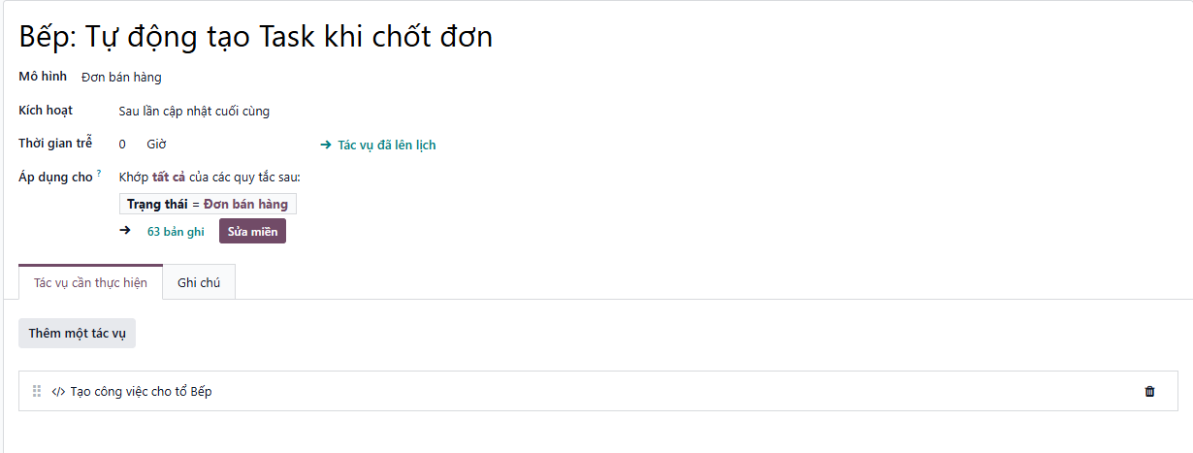
Hình 6.1: Bước 1 tự động hóa quy trình xử lý
Bước 2: Automated Action #1: Tự động sinh Công việc cho phân hệ Quản lý Dự án (Bếp chuẩn bị menu): Quy tắc tự động hóa được cấu hình trên Model sale.order. Khi trạng thái chuyển sang đơn hàng chính thức, hệ thống tự động khởi tạo một bản ghi mới (Task) trên Model project.task thuộc Dự án "Điều phối Vận hành Bếp". Hệ thống tự động trích xuất các thông tin từ SO như: tên khách hàng, ngày diễn ra tiệc, số lượng khách và danh sách thực đơn để điền vào nội dung công việc. Task này được mặc định chuyển đến tài khoản của Bếp trưởng dưới hầm tàu dưới dạng cảnh báo ưu tiên cao, giúp tổ Bếp chủ động lên kế hoạch sơ chế thực phẩm tươi sống mà không cần chờ bàn giao chứng từ giấy.
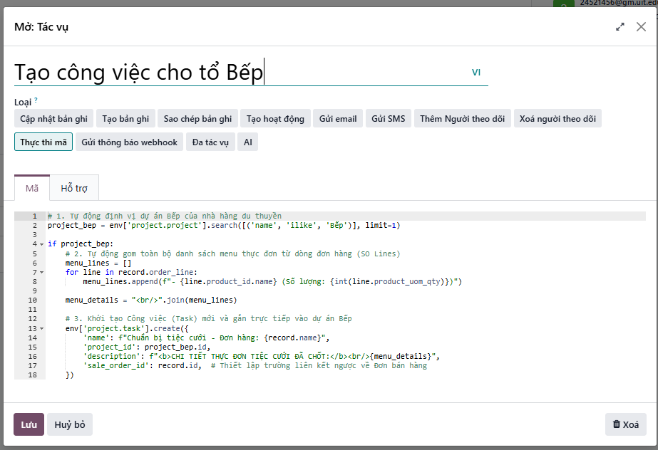
Hình 6.2: Bước 2 tự động hóa quy trình xử lý
Bước 3: Automated Action #2: Tự động tạo Phiếu xuất kho (Delivery Order) cho vật tư chiến lược: Đồng thời với luồng công việc của Bếp, hệ thống gọi hàm nội bộ để khởi tạo một Phiếu xuất kho mới (bản ghi stock.picking ở trạng thái "Ready") trong phân hệ Inventory. Dựa trên định mức nguyên vật liệu (BOM) và thông tin từ dòng đơn hàng (SO Lines), hệ thống tự động tính toán và đưa vào phiếu xuất các mặt hàng lưu trữ gồm: rượu vang (Red Wine) theo định mức số lượng khách (ví dụ: 1 chai/10 khách), và định lượng chính xác các loại rượu nền, nước cốt cho các set Cocktail. Phiếu xuất kho này lập tức tạm khóa (Reserve) lượng hàng tồn kho thực tế, gửi thông báo đến Thủ kho để tiến hành chuẩn bị vật tư, ngăn chặn hoàn toàn rủi ro thiếu hụt hàng hóa do bán chồng chéo.
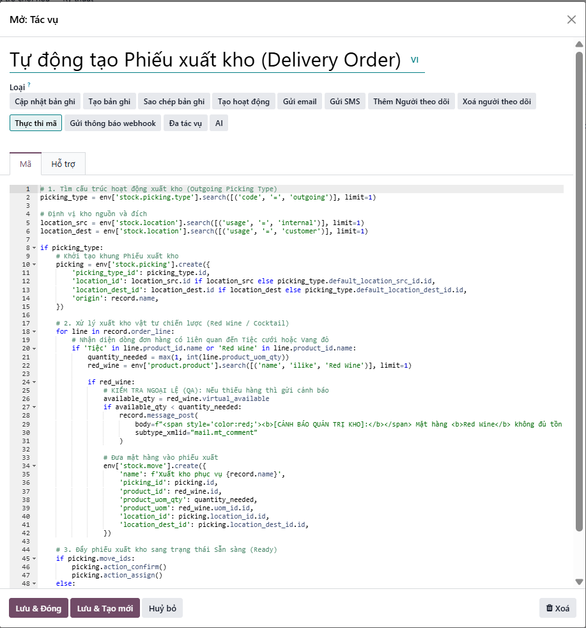
Hình 6.3: Bước 3 tự động hóa quy trình xử lý

6.6.1.3. Giá trị thực tiễn của giải pháp Tự động hóa
Giải pháp tự động hóa giúp loại bỏ hoàn toàn "hố đen" thông tin giữa boong tàu và hầm tàu. Thời gian luân chuyển thông tin từ lúc khách đặt cọc đến khi Bếp và Kho tiếp nhận dữ liệu được rút ngắn từ vài giờ xuống dưới một phút. Sự tích hợp này triệt tiêu hoàn toàn lỗi nhập liệu thủ công (Human Error) của nhân sự trung gian, đảm bảo tính đồng nhất dữ liệu. Về mặt quản trị kho vận, việc tự động khóa kho sớm cho các mặt hàng cao cấp như Red Wine và nguyên liệu Cocktail giúp Thủ kho chủ động kiểm tra lượng tồn thực tế, kịp thời phát lệnh mua hàng bổ sung (Purchase Order) nếu có cảnh báo thiếu hụt, đảm bảo chất lượng dịch vụ đẳng cấp 5 sao của du thuyền.

6.6.2. Ứng dụng cáo cáo thông minh

6.6.2.1. Hạn chế của báo cáo mặc định Odoo và sự cần thiết tích hơp BI
Mặc dù Odoo cung cấp sẵn các báo cáo dạng bảng (Pivot) hoặc biểu đồ cơ bản tại từng phân hệ độc lập, cấu trúc này mới dừng lại ở mức độ báo cáo tác nghiệp vận hành (Operational Reporting). Các báo cáo mặc định của Odoo hiển thị dữ liệu tĩnh, rời rạc theo từng phòng ban và thiếu năng lực phân tích tương quan đa chiều theo thời gian thực.
Đối với Ban Giám Đốc Saigon Princess, việc ra quyết định chiến lược đòi hỏi một cái nhìn toàn cảnh mang tính dự báo và tổng hợp sâu sắc giữa doanh thu, chi phí biến đổi theo từng chuyến đi và các biến số ngoại cảnh. Do đó, việc xây dựng quy trình ETL (Extract - Transform - Load) để kết nối cơ sở dữ liệu PostgreSQL của Odoo thông qua REST API tới các nền tảng Business Intelligence chuyên sâu như Microsoft Power BI hoặc Tableau là vô cùng cấp thiết. Hệ thống này cho phép chuẩn hóa dữ liệu động, thiết lập các ngưỡng cảnh báo tự động và trực quan hóa các chỉ số quản trị một cách trực quan, linh hoạt.

6.6.2.2. Đề xuất thiết kế Management Dashboard: "Hiệu quả lợi nhuận trên từng chuyến đi"
Hệ thống đề xuất xây dựng một Dashboard quản trị cao cấp, lấy đơn vị phân tích cốt lõi là từng hải trình chuyến đi (Cruise Trip). Toàn bộ dữ liệu được tổng hợp từ bốn nhóm trường thông tin chính:
- Dữ liệu lượng khách (Phân hệ Sales): Trích xuất các trường về tổng số lượng khách thực tế, loại hình dịch vụ (tiệc cưới, sự kiện doanh nghiệp, khách lẻ) và tỷ lệ lấp đầy công suất tàu (Occupancy Rate). Dữ liệu này giúp đo lường hiệu suất khai thác năng lực phục vụ của du thuyền.
- Dữ liệu điều kiện thời tiết (Nguồn API ngoại vi): Tích hợp dữ liệu khí tượng (nhiệt độ, sức gió, lượng mưa) từ OpenWeatherMap API. Đây là biến độc lập quan trọng giúp phân tích mối tương quan xem thời tiết ảnh hưởng thế nào đến tỷ lệ hủy bàn hoặc hành vi tiêu dùng của khách trên tàu.
- Tổng chi phí nguyên liệu tiêu hao (Phân hệ Inventory & Manufacturing): Trích xuất dữ liệu giá vốn hàng bán (COGS) từ các bản ghi stock.move. Hệ thống tự động tính toán chi phí thực phẩm, đồ uống (Red Wine, Cocktail) thực tế tiêu hao so với định mức BOM và hiển thị chỉ số KPI cốt lõi: Chi phí nguyên liệu trên mỗi khách (Cost per Pax).
- Doanh thu thực tế (Phân hệ Accounting): Tổng hợp từ các hóa đơn đã ghi nhận (account.move trạng thái Posted), bóc tách giữa doanh thu gói dịch vụ chính và doanh thu dịch vụ bổ sung phát sinh trên tàu.
Dashboard sẽ tự động áp dụng công thức để tính toán và hiển thị trực quan Biên lợi nhuận gộp (Gross Profit Margin) của từng chuyến đi theo thời gian thực.

6.6.2.3. Giá trị hỗ trợ ra quyết định đối với Quản lý cấp cao
Dashboard "Profitability per Cruise" chuyển đổi mô hình quản trị của Saigon Princess từ "báo cáo để ghi nhận" sang "phân tích để ra quyết định chiến lược".
- Ở cấp độ chiến lược, Ban Giám Đốc có thể nhận diện ngay lập tức phân khúc sự kiện và hải trình nào mang lại biên lợi nhuận cao nhất theo từng mùa để tối ưu hóa chiến lược marketing và phân bổ nguồn lực.
- Ở cấp độ vận hành, Giám đốc Vận hành và Bếp trưởng dựa vào biến động của chỉ số Cost per Pax giữa các chuyến đi cùng loại để phát hiện ngay các bất thường về hao hụt nguyên liệu hoặc định mức BOM chưa hợp lý nhằm kịp thời điều chỉnh.
- Ở cấp độ dự báo, mô hình tương quan giữa thời tiết và doanh thu dịch vụ bổ sung giúp doanh nghiệp chủ động xây dựng các kịch bản điều phối vật tư và dự báo dòng tiền chính xác, giảm thiểu tối đa các rủi ro lãng phí thực phẩm và tối ưu hóa lợi nhuận thuần cho doanh nghiệp.

6.6.3. Ứng dụng Bigdata và hệ thống ERP để tối ưu Marketing và CRM

6.6.3.1. Cơ chế thu thập dữ liệu lớn đa kênh (Multi-channel Data Ingestion)
Để tối ưu hóa năng lực quản trị quan hệ khách hàng (CRM) và cá nhân hóa chiến dịch tiếp thị, hệ thống ERP của nhà hàng du thuyền không chỉ vận hành dựa trên dữ liệu nội bộ tĩnh mà còn tích hợp kiến trúc Big Data nhằm khai thác dòng dữ liệu lớn, đa dạng và có tốc độ sinh trưởng nhanh (High Volume, Velocity, Variety). Tiến trình thu thập dữ liệu được thực hiện tự động qua bốn kênh tương tác cốt lõi:
- Website bán vé trực tuyến và hệ thống Đại lý du lịch trực tuyến (OTA): Ghi nhận hành vi duyệt web, lịch sử tìm kiếm hải trình, và xu hướng đặt giữ chỗ trước của khách hàng qua kết nối REST API kết hợp Webhook.
- Dữ liệu đánh giá ngoại vi (TripAdvisor, Google Reviews): Thu thập dữ liệu phi cấu trúc (Unstructured Data) gồm các đoạn văn bản nhận xét, chấm điểm sao thông qua kỹ thuật quét dữ liệu (Web Scraping) và phân tích sắc thái cảm xúc (Sentiment Analysis).
- Hệ thống Điểm bán hàng (POS) trực tiếp trên tàu: Lưu trữ thời gian thực (Real-time) toàn bộ lịch sử tiêu dùng, tần suất gọi món, thời điểm gọi dịch vụ và các tùy chọn đặc biệt của khách khi đang trải nghiệm hải trình trên boong.
Toàn bộ các nguồn dữ liệu thô này được đồng bộ về phân vùng lưu trữ đệm (Data Lake), qua bộ lọc chuẩn hóa dữ liệu trước khi ánh xạ trực tiếp vào hồ sơ định danh duy nhất của từng khách hàng (Customer Profile) trong phân hệ Odoo CRM.

6.6.3.2. Tự động hóa chiến dịch tiếp thị bằng Thuật toán phân cụm (Customer Segmentation)
Nền tảng Big Data sau khi tích hợp sâu với Odoo ERP sẽ ứng dụng các thuật toán học máy phân cụm (như K-Means Clustering hoặc mô hình RFM Analysis) để tự động phân tích hành vi khách hàng. Thay vì phân loại theo các tiêu chí nhân khẩu học truyền thống, thuật toán tự động nhóm khách hàng vào các phân khúc (Segments) động dựa trên sự tương đồng về hành vi tiêu dùng, mức độ sẵn sàng chi trả và sở thích đặc thù.
Khi một khách hàng mới được hệ thống nhận diện thuộc về một cụm hành vi cụ thể, phân hệ Odoo Marketing Automation (Tự động hóa Tiếp thị) và Email Marketing sẽ lập tức kích hoạt các chiến dịch chăm sóc hoặc bán thêm (Upsell/Cross-sell) theo kịch bản tương ứng mà không cần sự điều hành thủ công của nhân viên tiếp thị.

6.6.3.3. Ứng dụng minh họa và Giá trị thực tiễn
Mô hình triển khai thuật toán phân cụm dữ liệu tại nhà hàng du thuyền thiết lập hai kịch bản chuyển đổi doanh thu điển hình:
- Phân cụm Khách du lịch Quốc tế (International Leisure Cluster): Kết quả khai phá dữ liệu số lớn chỉ ra nhóm khách quốc tế (đặc biệt là khách Âu - Mỹ) có hành vi truy cập hệ thống để tìm kiếm các vị trí boong thoáng vào khung giờ từ 17:00 – 18:30 và có tỷ lệ gọi rượu vang cao. Hệ thống Odoo CRM tự động nhận diện và xếp các đối tượng thỏa mãn điều kiện này vào nhóm "Khách ngắm hoàng hôn". Trước giờ lên tàu 48 tiếng, phân hệ Email Marketing tự động gửi thư cá nhân hóa đề xuất nâng cấp lên gói dịch vụ "Sunset Cruise & Premium Red Wine" (Ngắm hoàng hôn và thưởng thức vang đỏ cao cấp). Kịch bản này giúp tối ưu hóa giá trị trung bình trên một đơn hàng (AOV).
- Phân cụm Khách nội địa (Domestic Family Cluster): Ngược lại, dữ liệu POS cho thấy khách hàng nội địa thường đi theo nhóm đông (từ 4-8 người), tập trung vào dịp cuối tuần và ưu tiên tính gắn kết gia đình. Hệ thống tự động phân loại họ vào nhóm "Tiệc gia đình" và gửi email gợi ý các combo ẩm thực gia đình ấm cúng, tích hợp các dịch vụ tặng kèm như bánh kem sinh nhật hoặc khu vực vui chơi cho trẻ em trên tàu, đánh trúng tâm lý tối ưu chi phí và tiện ích của phân khúc này.

Tài liệu tham khảo

[1] | Nguyễn Đình Thuân; Đỗ Duy Thanh, Hoạch định nguồn lực doanh nghiệp ERP, Thành phố Hồ Chí Minh: Nhà xuất bản Đại học Quốc gia Thành phố Hồ Chí Minh, 2016.
[2] | Odoo, “Quy trình — Tài liệu Odoo 18.0,” Odoo S.A., [Trực tuyến]. Available: https://www.odoo.com/documentation/18.0/vi/applications/inventory_and_mrp/manufacturing/workflows.html. [Đã truy cập 25 May 2026].
[3] | Trisotech, “BPMN Introduction and History,” Trisotech, [Trực tuyến]. Available: https://www.trisotech.com/bpmn-introduction-and-history/. [Đã truy cập 25 May 2026].
[4] | Wikipedia, “Business Process Model and Notation,” Wikimedia Foundation, [Trực tuyến]. Available: https://en.wikipedia.org/wiki/Business_Process_Model_and_Notation. [Đã truy cập 26 May 2026].

